ООО «ГрадоСервис»

ПРОГРАММНОЕ ОБЕСПЕЧЕНИЕ

«MapEditor»

Версия 3.7.4
Руководство пользователя

2023

1 Общие сведения 6
1.1 Описание приложения 6
1.2 Требования к программным и аппаратным средствам 9
1.3 Установка Программы 9
2 Работа в Программе 12
2.1 Запуск Программы 12
2.2 Настройка подключения 13
2.3 Пользовательский интерфейс Программы 14
2.3.1 Панели для вывода информации 15
2.3.2 Панель «Редактируемый слой» 15
2.3.3 Строка поиска 16
2.3.4 Панель «Управление рабочими наборами» 16
2.3.5 Панель текущих координат 18
2.3.6 Панели инструментов 19
2.3.6.1 Панель инструментов «Карта» 19
2.3.6.2 Панель «Выбор объектов» 27
2.3.6.3 Панель «Операции с объектами» 27
2.3.6.4 Панель «Операции с геометрией» 29
2.3.6.5 Панель «Быстрый запуск» 30
2.3.6.6 Панель «Режимы привязки» 31
2.3.6.7 Панель «Слои карты» 32
2.3.7 Меню Программы 33
2.3.7.1 Раздел меню «Файл» 33
2.3.7.2 Раздел меню «Вид» 34
2.3.7.3 Раздел меню «Данные» 36
2.3.7.4 Раздел меню «Инструменты» 36
2.3.7.5 Раздел меню «Отчеты» 38
2.3.7.6 Раздел меню «Справка» 38
2.4 Панель управления слоями карты 41
2.4.1 Общее описание панели управления слоями 41
2.4.2 Панель закладок 43
2.4.2.1 Закладка «Группы» 43
2.4.2.2 Закладка «Все слои» 44
2.4.2.3 Закладка «Видимые слои» 45
2.4.3 Панель группы слоев 47
2.4.4 Панель слоя 49
2.4.5 Кнопка «Перезагрузить данные» 54
2.4.6 Поле быстрого поиска слоя 54
2.5 Поиск объектов 55
2.6 Настройка рабочих наборов 59
2.7 Настройки Программы и плагинов 76
2.8 Работа с растровыми слоями 82
2.8.1 Внешние растровые слои 82
2.8.2 Внутренние растровые слои 83
2.8.2.1 Загрузка и настройка растровых слоев 84
2.8.2.2 Подключение растровых слоев по протоколам WMS, TMS, TWMS 86
2.8.2.3 Пространственная привязка растровых слоев 91
2.9 Работа с базовыми слоями 95
2.10 Информация по карте 97
2.11 Печать карты 102
2.12 Миграция данных 112
2.13 Создание и редактирование объектов слоев на карте 113
2.13.1 Создание нового объекта слоя 113
2.13.1.1 Создание нового объекта слоя путем добавления координат объекта на карту 114
2.13.1.2 Создание нового объекта слоя путем ввода или импорта координат 120
2.13.2 Редактирование геометрии объекта слоя 125
2.13.2.1 Редактирование геометрии объекта на карте 125
2.13.2.1.1 Выделение объектов на карте 125
2.13.2.1.2 Вписывание объектов в экран 127
2.13.2.1.3 Вращение объектов 127
2.13.2.1.4 Перемещение объектов 130
2.13.2.1.5 Операции с узлами объектов 130
2.13.2.1.6 Использование режимов прикрепления к узлам и ребрам в процессе редактирования объектов 133
2.13.2.1.7 Копирование геометрии 136
2.13.2.1.8 Группировка геометрии 139
2.13.2.1.9 Разгруппировка геометрии 141
2.13.2.1.10 Пересечение геометрии 142
2.13.2.1.11 Объединение пересекаемых геометрий 143
2.13.2.1.12 Симметрическая разность геометрий 145
2.13.2.1.13 Обрезание геометрии 146
2.13.2.1.14 Добавление пустот в полигональные объекты 149
2.13.2.1.15 Разрезание объектов линией 151
2.13.2.1.16 Удаление объектов 153
2.13.2.2 Изменение геометрии объекта слоя путем редактирования или импорта координат 153
2.13.2.2.1 Редактирование координат объекта 154
2.13.2.2.2 Импорт координат 163
2.14 Работа с атрибутивными данными объектов 168
2.15 Табличное представление данных 182
2.15.1 Описание таблицы данных 182
2.15.2 Настройка вида таблицы данных 190
2.15.3 Изменение данных в таблице 192
2.15.4 Экспорт данных 198
2.15.5 Импорт данных 203
2.15.6 Применение фильтров 206
2.16 Работа с косметическими слоями 220
2.17 История изменений объектов 227
2.18 Работа с таблицами данных 237
2.18.1 Использование справочника 237
2.18.2 Использование интервала 243
2.18.3 Связи между таблицами данных 245
2.19 Завершение работы в Программе 248
3 Возможные проблемы и их решения 250
4 Словарь терминов 251
5 Версии продукта 261

1 Общие сведения

1.1 Описание приложения
«MapEditor» является частью многокомпонентной системы «ActiveMap», предназначенной для удаленного управления сотрудниками.
«ActiveMap» – это онлайн-система организации взаимодействия работы выездных сотрудников и диспетчера (координатора заданий). Система «ActiveMap» реализует управление заданиями и непрерывное информирование о стадии выполнения работ.
Возможности «ActiveMap»:
- Гибкая настройка под потребности компании.
«ActiveMap» можно адаптировать под любой бизнес-процесс. Для каждой организации можно настроить список видов работ, этапы и сроки выполнения заданий.
- Добавление заданий и контроль их выполнения.
Система позволяет добавлять плановые и оперативные задания, в том числе, по расписанию по заданному шаблону.
- Инвентаризация объектов на местности.
«ActiveMap» помогает проводить инвентаризацию объектов: обновление информации по состоянию существующих объектов, выявление несуществующих и создание новых объектов.
- Контроль выездных сотрудников.
Система помогает осуществлять контроль сотрудников, который предполагает отслеживание местонахождения выездных сотрудников в реальном времени, просмотр истории их перемещения и фиксацию выполнения заявок.
- Удобное и быстрое взаимодействие между сотрудниками и координаторами работ.
«ActiveMap» ускоряет процесс обмена результатами между выездным сотрудником и координатором работ. Координатор также может оперативно обновлять информацию по заданию, которая сразу отобразится у выездного сотрудника. Координатор может оперативно вернуть задание на выполнение по результатам работы выездного сотрудника.
- Использование материалов фото и видеофиксации, данных GLONASS/GPS.
Система позволяет фиксировать факт выполнения работы на местности при помощи фотографий, видеозаписей, данных о местонахождении. Это дает возможность избежать выездного контроля выполненных заявок.
- Настройка прав пользователей системы.
Система дает возможность настраивать права пользователей – каждому пользователю присваивается определенная роль. Роль пользователя системы влияет на доступ к списку заданий, возможностям редактирования и управления этими заданиями. Предусмотрены роли от простых пользователей до администратора всей системы.
- Отображение объектов обслуживания на карте.
«ActiveMap» позволяет создавать задания на основе объектов обслуживания с автоматическим заполнением координат и полей задания.
- Электронные документы.
В системе можно создавать отчеты по работе с заданиями и активности пользователей по форме документа организации, реализовывать выписку счетов при работе выездных сотрудников.
Подробнее о возможностях всестороннего использования системы «ActiveMap» можно узнать на сайте компании ООО «ГрадоСервис» https://gradoservice.ru/products/activemap.
Специальное программное обеспечение «MapEditor» (далее — Программа) представляет собой полнофункциональную геоинформационную систему, предназначенную для работы с пространственными данными.
Программа содержит инструменты визуализации и навигации, создания и редактирования объектов, измерения расстояний между объектами, измерения площадей объектов, просмотра прикрепленных к объектам файлов (изображений, документов и других типов файлов), работы с атрибутивной информацией. Программа обладает гибкой системой поиска объектов, которая позволяет выполнять геометрические и атрибутивные запросы об объекте.
Возможности «MapEditor»:
- Создание и редактирование тематических слоев и управление ими. Объекты слоя отображаются на карте в виде определенных знаков, линий или полигонов в зависимости от типа геометрии объектов слоя.
- Детальная настройка отображения объектов слоя по справочнику, интервалу или диапазону в зависимости от значений атрибутивных полей объектов.
- Добавление подписи к объектам слоя. Подпись может содержать значения атрибутивных полей объектов, арифметические выражения со значениями полей объектов.
- Редактирование геометрии объектов слоев на карте: копирование и вставка, вращение и перемещение объектов, группировка и разгруппировка геометрии, объединение, пересечение, симметрическая разность, обрезание геометрии и др.
- Экспорт и импорт данных. Поддерживается экспорт данных в форматы: SHP, TAB, MapInfo Interchange Format, GeoJSON, SQLite, Microsoft Excel, DBF, текстовые файлы. Возможен импорт из форматов: SHP, TAB, MapInfo Interchange Format, GeoJSON, SQLite, DBF, файлов Microsoft Excel, файлов формата JPEG со стандартом EXIF.
- Связывание таблиц с помощью ключевых полей для повышения удобства перехода между логически связанными объектами. Таблицы связываются по типу отношения «один ко многим», что означает возможность привязки нескольких объектов дочерней таблицы к одному объекту родительской таблицы.
- Формирование отчетов по табличным данным с использованием дизайнера отчетов FastReport.NET. Дизайнер отчетов предоставляет пользователю удобные средства для разработки внешнего вида отчета и позволяет сразу выполнить предварительный просмотр. Готовые отчеты доступны для просмотра, печати, экспорта в различные форматы (PDF, RTF, файлы Microsoft Excel, HTML, JPEG, BMP, GIF, TIFF, текстовые файлы, CSV, Open Document Format) для последующего редактирования, архивирования, пересылки по электронной почте.
- Печать картографических изображений. Имеются возможности предварительного просмотра, редактирования печатаемой области карты, разбиения области на страницы и другие настройки параметров печати.
Программа имеет широкую сферу применения в таких направлениях деятельности, как земельный кадастр, кадастр недвижимости, архитектура, градостроительство, экология, геология, геофизика, мониторинг чрезвычайных ситуаций, инженерные коммуникации, телекоммуникации, железнодорожный и автомобильный транспорт, навигация.

1.2 Требования к программным и аппаратным средствам
Для устойчивого функционирования Программы рабочее место должно иметь характеристики не ниже следующих:
- процессор – IntelCore 2 Duo (или AMDAthlon64) и выше,
- оперативная память – 2ГБ,
- операционная система – Microsoft Windows7 и выше,
- Microsoft .NET Framework 4.6.1,
- наличие сетевой карты.

1.3 Установка Программы
Для установки Программы на компьютер пользователя необходимо:
- На геопортале в режиме «Карта» на верхней панели страницы нажать кнопку «С чего начать?».
- Из перечня предложенных модулей выбрать «MapEditor».
- Нажать кнопку «Скачать». Будет загружен файл setupMapEditorGS.exe. Установка Программы осуществляется с помощью системы автоматического обновления Version Manager. «MapEditor» скачивается во время подключения Version Manager к указанному серверу, распаковывается и сохраняется на компьютере. При следующих запусках Version Manager проверяет на сервере наличие пакетов обновления Программы и производит автоматическое обновление.
- Запустить файл setupMapEditorGS.exe. Откроется мастер установки «MapEditor» (Рис. 1.1).
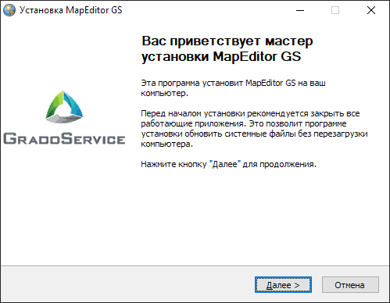
Рис. 1.1 Запуск мастера установки «MapEditor»
- Для перехода к окну с текстом лицензионного соглашения необходимо нажать кнопку «Далее». После прочтения текста соглашения следует нажать кнопку «Принимаю» для продолжения установки или кнопку «Отмена» для прекращения установки Программы.
- После нажатия кнопки «Принимаю» необходимо перейти к окну выбора папки для установки «MapEditor» (Рис. 1.2). Мастер установки по умолчанию предложит поместить программный файл в папку «C:/Users/User_name/Documents/ООО Градосервис/MapEditor GS». Можно выбрать другую папку, нажав кнопку «Обзор…».
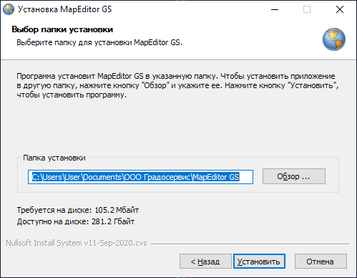
Рис. 1.2 Окно выбора папки для установки Программы
- После выбора папки для установки Программы необходимо нажать кнопку «Установить». Запустится процесс установки программного файла, который может занять несколько секунд.

2 Работа в Программе

2.1 Запуск Программы
После завершения установки появится окно с предложением запустить Программу (Рис. 2.1). Следует нажать кнопку «Да», чтобы запустить Программу.
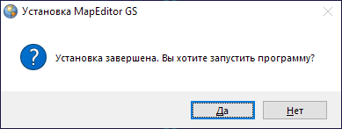
Рис. 2.1 Запуск Программы сразу после установки
При нажатии кнопки «Нет» для запуска Программы необходимо щелкнуть по ярлыку «MapEditor», автоматически созданному на рабочем столе после установки (Рис. 2.2).
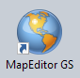
Рис. 2.2 Ярлык Программы на рабочем столе
Откроется окно авторизации в Программе (Рис. 2.3). Необходимо указать имя пользователя и пароль. Также есть возможность сохранить указанное имя пользователя и пароль, для этого нужно поставить галочку напротив строки «Сохранить пароль».
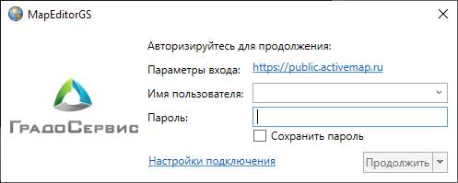
Рис. 2.3 Окно авторизации в Программе
При появлении сообщения «В доступе отказано» можно использовать кнопку «Подробнее» для уточнения причины отказа и кнопку «Назад» — для повтора попытки авторизации. После успешной авторизации при нажатии кнопки «Продолжить» появится окно с предложением установить файлы обновления (Рис. 2.4).
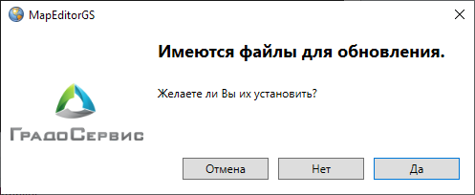
Рис. 2.4 Окно установки обновлений
После загрузки обновлений откроется пользовательский интерфейс Программы. Длительность запуска Программы зависит от количества загружаемых данных и скорости подключения к серверу.

2.2 Настройка подключения
Если доступ в интернет осуществляется через proxy-сервер, в окне авторизации (Рис. 2.3) необходимо нажать кнопку «Настройки подключения», после чего появится окно «Настройки соединения» с настройками прокси-сервера (Рис. 2.5).
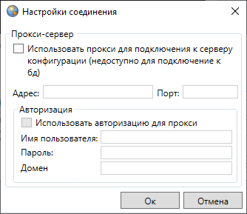
Рис. 2.5 Настройки прокси-сервера
В данном окне можно указать используемые в сети параметры прокси и нажать кнопку «Применить» для сохранения настроек.

2.3 Пользовательский интерфейс Программы
Главное окно Программы включает в себя следующие элементы (Рис. 2.6):
- Область отображения карты.
- Меню.
- Панели инструментов для работы с объектами слоев.
- Панель управления слоями карты.
- Панели для вывода информации.
- Панель «Управление рабочими наборами».
- Строка поиска объектов.
- Панель «Редактируемый слой».
- Панель текущих координат.
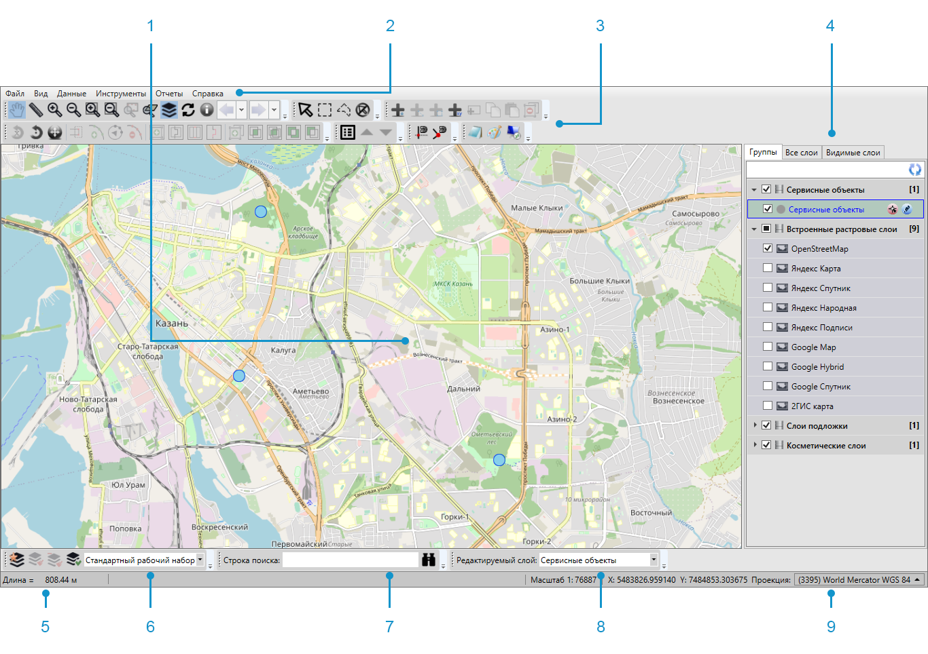
Рис. 2.6 Элементы главного окна Программы

2.3.1 Панели для вывода информации
Панели для вывода информации предназначены для отображения информации, связанной с действиями пользователя (результатов измерения расстояний и площадей, результатов работы с объектами карты и т.п.), а также для отображения сообщений, корректирующих действия пользователя (предупредительных сообщений, подсказок).

2.3.2 Панель «Редактируемый слой»
Панель «Редактируемый слой» предназначена для отображения слоя, редактируемого пользователем в данный момент (Рис. 2.7). Панель позволяет изменить редактируемый слой путем выбора другого слоя из выпадающего списка. В выпадающем списке представлены все видимые слои в порядке их отображения на карте (понятия видимости слоев и порядка видимости подробно описаны в подразделе Закладка «Видимые слои»).
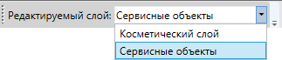
Рис. 2.7 Отображение редактируемого слоя
Панель «Редактируемый слой» доступна для перемещения по нижней части главного окна Программы. Для ее перемещения необходимо навести курсор на левую границу панели (курсор примет форму крестовидной стрелки) и, удерживая левую кнопку мыши, передвигать курсор в необходимых направлениях (Рис. 2.8). Управление отображением панели «Редактируемый слой» осуществляется в разделе меню «Вид».
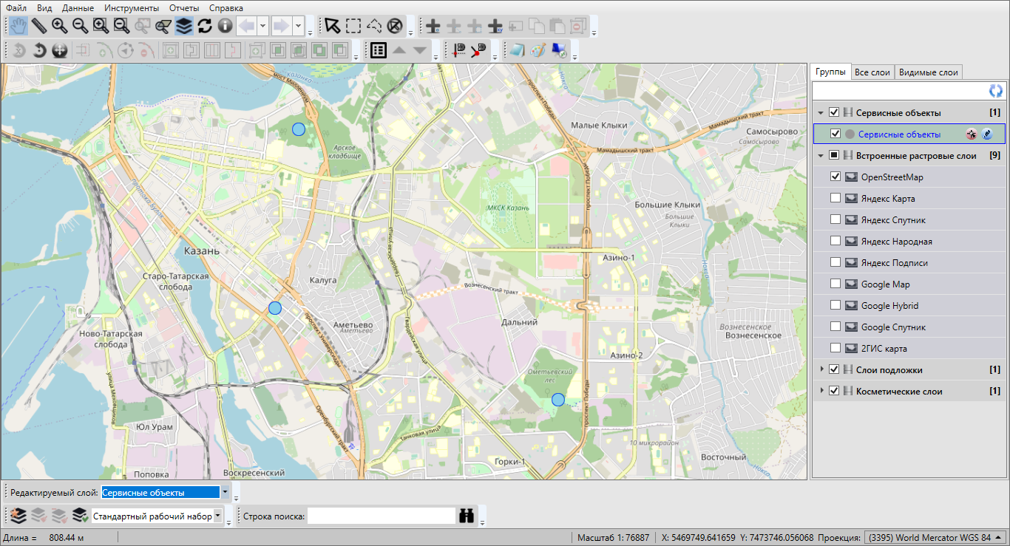
Рис. 2.8 Перемещение панели «Редактируемый слой»

2.3.3 Строка поиска
Строка поиска предназначена для текстового поиска объектов таблиц данных по атрибутивным полям. Таблицы данных и атрибутивные поля, доступные для поиска, настраиваются администраторами Программы. Для поиска не обязательно, чтобы слой карты, связанный с таблицей данных, был видимым (включенным).
Для поиска объекта достаточно ввести в поле поиска значение или часть значения атрибутивного поля и нажать кнопку поиска. Откроется окно «Поиск объектов», в котором будут отображены объекты, удовлетворяющие заданным условиям поиска. Более подробно работа с окном поиска объектов описана в разделе Поиск объектов.
Строка поиска доступна для перемещения по нижней части главного окна Программы. Управление отображением панели осуществляется в разделе меню «Вид».

2.3.4 Панель «Управление рабочими наборами»
Панель «Управление рабочими наборами» состоит из панели инструментов «Рабочие наборы» и панели отображения текущего рабочего набора (Рис. 2.9).
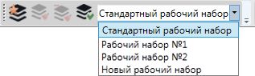
Рис. 2.9 Панель «Управление рабочими наборами»
Панель инструментов «Рабочие наборы» предназначена для управления стилями оформления слоев в пользовательских рабочих наборах. Панель состоит из следующих кнопок:
— «Управление рабочими наборами»;
— «Изменение оформления слоя»;
— «Удаление оформления слоя»;
— «Сохранение положения слоев».
Кнопка «Управление рабочими наборами» предназначена для перехода к окну управления рабочими наборами.
Кнопки «Изменить оформление слоя» , «Удалить оформление слоя» и «Сохранить положение слоев» становятся активными при переходе к пользовательскому рабочему набору и предназначены для управления стилями оформления слоев и порядком их отображения на карте. Более подробно функциональные возможности кнопок изменения оформления слоев описаны в разделе Настройка рабочих наборов.
Панель отображения текущего рабочего набора показывает рабочий набор, в котором пользователь работает на данный момент, а также позволяет изменить рабочий набор путем выбора другого набора из выпадающего списка. В выпадающем списке представлены все рабочие наборы, доступные пользователю (Рис. 2.9).
Панель «Управление рабочими наборами» доступна для перемещения по нижней части главного окна Программы. Управление отображением панели осуществляется в разделе меню «Вид».

2.3.5 Панель текущих координат
Панель текущих координат предназначена для просмотра текущих координат курсора в выбранной проекции и масштаба карты. В масштабном окне также можно самостоятельно задавать масштаб карты (Рис. 2.10).
Рис. 2.10 Изменение масштаба карты
Для просмотра координат курсора можно выбрать картографическую проекцию из выпадающего списка поля «Проекция» (Рис. 2.11).
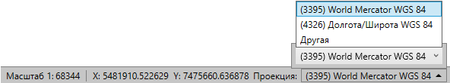
Рис. 2.11 Выбор проекции на панели текущих координат
В выпадающем списке помимо имеющихся проекций содержится вариант «Другая», при выборе которого справа от выпадающего списка отобразится поле для ввода кода проекции (Рис. 2.12).
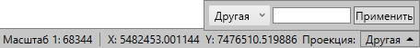
Рис. 2.12 Поле для ввода кода проекции
После ввода кода проекции необходимо нажать кнопку «Применить» для использования проекции с введенным кодом (при наличии проекции в базе Программы). При отсутствии в базе проекции с введенным кодом появится соответствующее сообщение (Рис. 2.13).
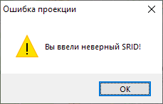
Рис. 2.13 Информационное сообщение Программы об отсутствии проекции с введенным кодом в базе
При наличии проекции с введенным кодом появится возможность просмотреть координаты курсора в этой проекции.
Управление отображением панели текущих координат осуществляется в разделе меню «Вид».

2.3.6 Панели инструментов

2.3.6.1 Панель инструментов «Карта»
Панель инструментов «Карта» предназначена для навигации по карте и работы с картографической информацией. Панель инструментов «Карта» (Рис. 2.14) состоит из следующих кнопок:
Рис. 2.14 Панель инструментов «Карта»
— «Перемещение» (перемещение по карте);
— «Измерение расстояний» (измерение расстояния между двумя и более объектами на карте, измерение площадей полигональных объектов);
— «Приближение» (увеличение масштаба карты);
— «Отдаление» (уменьшение масштаба карты);
— «Приближение областью»;
— «Отдаление областью»;
— «Вписывание объектов в экран»;
— «Вписывание слоя в экран»;
— «Управление слоями карты» (вызов панели управления слоями);
— «Обновление данных на карте»;
— «Информация по карте»;
— «Отменить действие»;
— «Вернуть действие».
Кнопка «Перемещение» предназначена для навигации по карте. Для осуществления навигации необходимо нажать кнопку «Перемещение», поместить курсор мыши в область отображения карты и, удерживая левую кнопку мыши, перемещать курсор по карте.
Кнопка «Измерение расстояний» позволяет измерять расстояния между точками на карте и площади выделенных областей.
Можно измерять расстояния между любыми объектами карты: населенными пунктами, улицами, кварталами, домами и т.п. Для удобства измерения расстояний необходимо выбрать масштаб карты в соответствии с типами объектов, расстояние между которыми необходимо измерить (например, для измерения расстояний между домами масштаб карты должен быть достаточно крупным, таким, чтобы на карте были видны строения). Для измерения расстояния необходимо нажать на соответствующую кнопку, щелкнуть левой кнопкой мыши по первому объекту на карте, далее переместиться ко второму объекту и снова щелкнуть левой кнопкой мыши. Отобразится отрезок, соединяющий выбранные объекты, а на панели для вывода информации будет указано расстояние (длина отрезка) между объектами (Рис. 2.15).
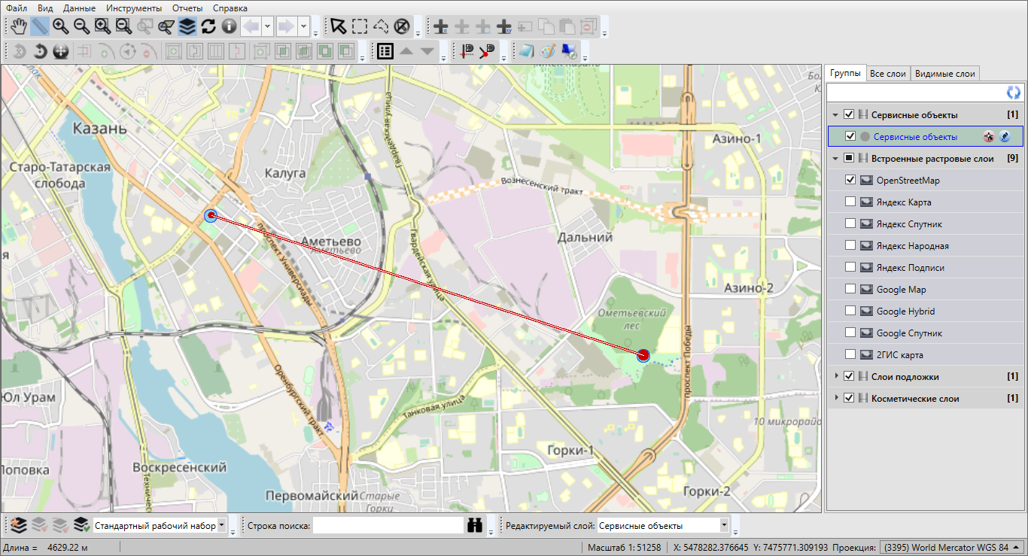
Рис. 2.15 Измерение расстояния между двумя объектами на карте
При измерении расстояния можно последовательно обозначить на карте более двух объектов, сделав на каждом по одному щелчку кнопкой мыши. Выбранные объекты будут последовательно соединены отрезками. На панели для вывода информации отобразится суммарное расстояние от первого объекта до последнего (Рис. 2.16).
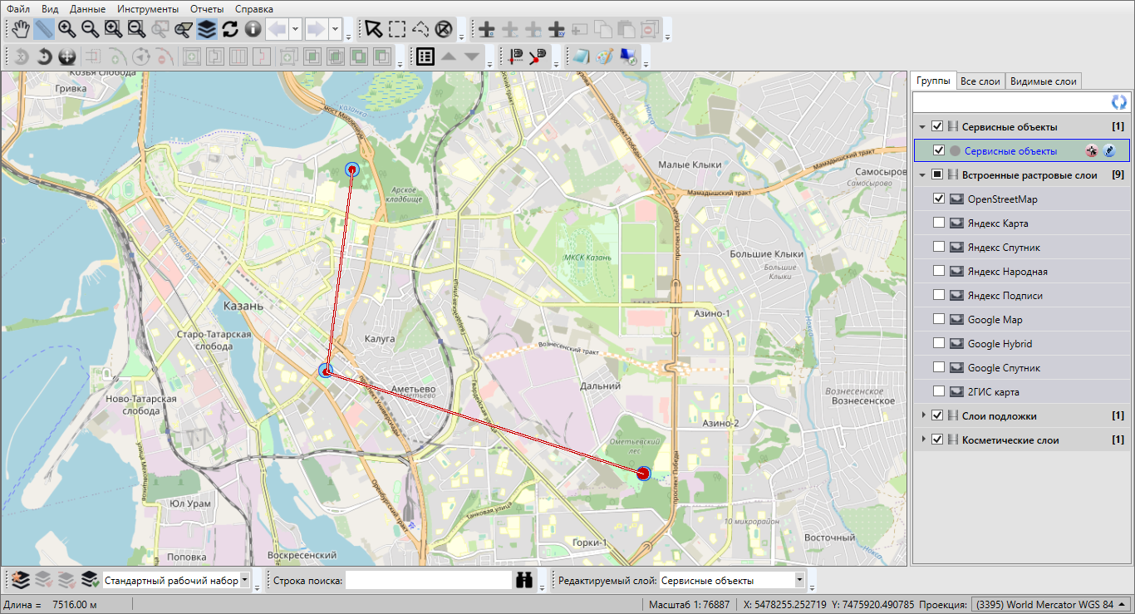
Рис. 2.16 Измерение расстояния между несколькими объектами на карте
При измерении расстояний можно воспользоваться режимами «Прикрепление к ребрам» и «Прикрепление к узлам» (панель «Включенные режимы») для наиболее точного измерения расстояний между объектами или их частями (Рис. 2.17).
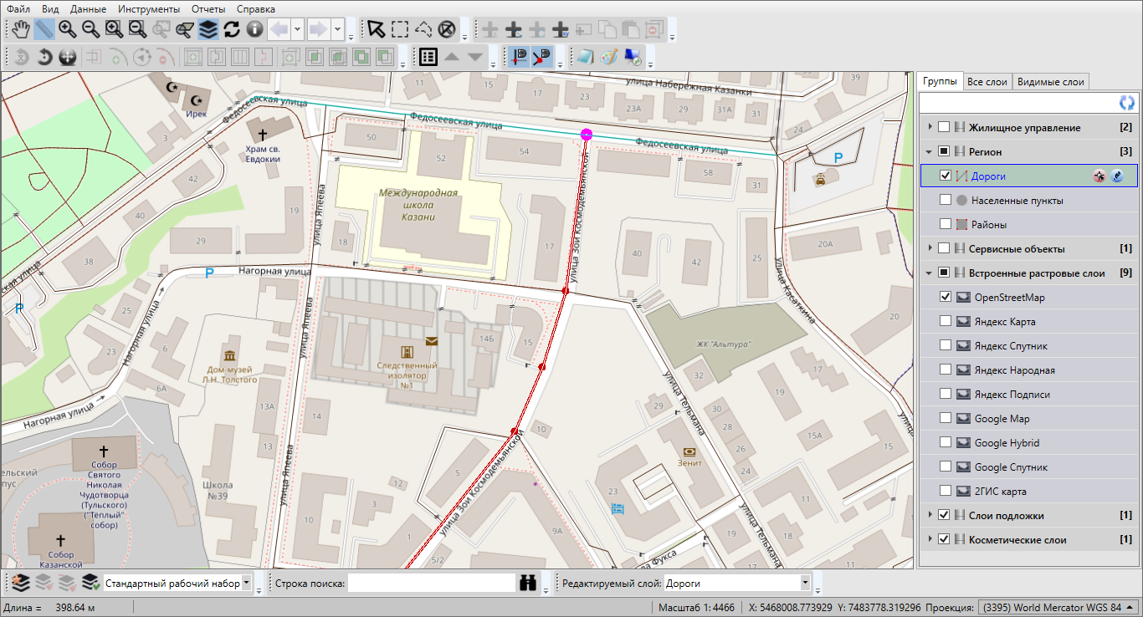
Рис. 2.17 Измерение расстояния с помощью режимов прикрепления к узлам и ребрам
Для режимов прикрепления к узлам и ребрам доступны настройки чувствительности привязки. Можно задать радиусы привязки к вершинам и линиям в пикселях. В процессе прикрепления к узлам (ребрам) при наведении курсора мыши на расстояние, меньшее или равное заданным радиусам, узел (ребро) подсветится контрастным цветом и будет доступен для прикрепления. Настроить чувствительность привязки можно в окне «Настройки программы и плагинов» (раздел Настройки Программы и плагинов).
Для измерения расстояний с помощью режима прикрепления к узлам и/или ребрам необходимо выполнить следующие действия:
- Включить видимость и выбираемость слоев, объекты которых будут использованы для измерения расстояния («Панель управления слоями карты»).
- Включить режим прикрепления к узлам и/или ребрам.
- Последовательно обозначить на карте объекты или узлы объектов, или точки, лежащие на ребрах линейных или полигональных объектов, сделав на каждом по одному щелчку кнопкой мыши (Рис. 2.17).
Также в процессе измерения расстояний можно перемещать и повторять ранее обозначенные для измерения узлы, добавлять новые узлы на обозначенные отрезки. Для этого необходимо выполнить следующие действия:
- Включить режим прикрепления к узлам и/или ребрам.
- Последовательно обозначить на карте узлами объекты для измерения расстояния между ними, сделав на каждом по одному щелчку кнопкой мыши.
- Для перемещения ранее обозначенного узла:
- в процессе измерения расстояния поместить курсор мыши на узел,
- щелкнуть левой кнопкой мыши,
- удерживая нажатой левую кнопку мыши, переместить курсор в новое место расположения узла.
- Для повторения ранее обозначенного узла:
- в процессе измерения расстояния поместить курсор мыши на узел,
- щелкнуть по нему левой кнопкой мыши.
- Для добавления нового узла на ребро:
- в процессе измерения расстояния поместить курсор на ребро,
- щелкнуть левой кнопкой мыши по ребру,
- удерживая нажатой левую кнопку мыши, переместить курсор в место расположения нового узла.
Для измерения площади необходимо нажать на кнопку «Измерение расстояний» и последовательно обозначить на карте вершины фигуры, площадь которой предполагается измерить. Для обозначения вершин следует сделать по одному щелчку левой кнопкой мыши в местах расположения вершин, а при обозначении последней вершины – нажать и удерживать клавишу «Shift». Область фигуры выделится штриховкой, на панели для вывода информации отобразится значение площади фигуры (Рис. 2.18).
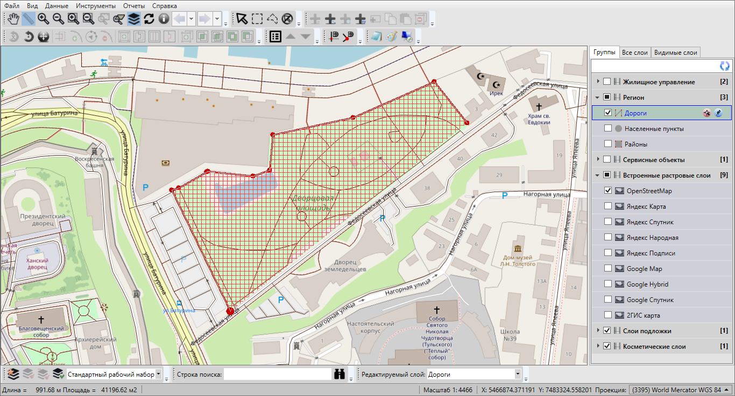
Рис. 2.18 Измерение площади
Для отмены действий по измерению расстояний и площадей достаточно дважды щелкнуть левой кнопкой мыши в свободном месте карты. Отрезки, соединяющие выбранные точки для измерения расстояний и площадей, исчезнут с карты.
Для выхода из режима измерения расстояний и площадей можно нажать кнопку «Перемещение» или правую кнопку мыши в любом месте области отображения карты.
Для увеличения или уменьшения масштаба карты можно использовать кнопки «Приближение» или «Отдаление» соответственно. Также можно использовать ролик мыши. Прокручивание ролика мыши от себя приближает к карте, то есть увеличивает масштаб, прокручивание ролика мыши на себя удаляет от карты, то есть уменьшает масштаб карты.
Для приближения к выделенной на карте области необходимо выполнить следующие действия:
- Нажать кнопку «Приближение областью» .
- Навести курсор мыши на угловую точку желаемой области приближения, нажать левую кнопку мыши.
- Перемещать курсор мыши, управляя формированием прямоугольной зоны выделения области, не отпуская левую кнопку мыши.
- Отпустить левую кнопку мыши, когда зона выделения захватит желаемую область приближения.
Таким образом, масштаб и положение карты будут автоматически изменены, и выделенная зона будет вписана в экран.
Для отдаления от выделенной на карте области необходимо выполнить следующие действия:
- Нажать кнопку «Отдаление областью» .
- Навести курсор мыши на произвольную видимую область карты, нажать левую кнопку мыши.
- Перемещать курсор мыши, управляя размерами прямоугольной зоны выделения области, не отпуская левую кнопку мыши.
- Отпустить левую кнопку мыши, когда зона выделения примет желаемый размер.
Таким образом, масштаб и положение карты будут автоматически изменены, и масштаб вписанной в экран области карты будет уменьшен до размеров выделенной прямоугольной области.
Можно также самостоятельно задавать масштаб карты в масштабном окне Программы.
Кнопки «Вписывание объектов в экран» , «Вписывание слоя в экран» предназначены для вписывания выбранных объектов в экран. Подробное описание работы с этими функциями дано в разделе Редактирование геометрии объекта слоя.
Кнопка «Обновление данных на карте» предназначена для обновления картографической информации путем ее синхронизации с базой данных.
Кнопка «Информация по карте» предназначена для отображения списка слоев и объектов в выбранной точке карты. Подробное описание окна картографической информации дано в разделе Информация по карте.
Кнопки «Отменить действие» , «Вернуть действие» предназначены для отмены/возврата изменений при работе с объектами на карте. Справа от кнопок расположены кнопки вызова выпадающего списка действий, доступных для отмены/возврата (Рис. 2.19). Выпадающие списки могут хранить до десяти действий. Для отмены/возврата действия с объектами на карте достаточно выбрать это действие из соответствующего выпадающего списка. При нажатии на кнопки «Отменить действие», «Вернуть действие» без выбора действия из выпадающего списка будет отменено/возвращено последнее действие из соответствующего списка. После отмены/возврата действие исчезнет из выпадающего списка. Кроме указанных кнопок для отмены/возврата действий можно использовать горячие клавиши Ctrl+Z/Ctrl+Y.
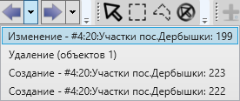
Рис. 2.19 Список действий для отмены
Панель инструментов «Карта» доступна для перемещения по верхней части главного окна Программы. Управление отображением панели «Карта» осуществляется в разделе меню «Вид».

2.3.6.2 Панель «Выбор объектов»
Панель инструментов «Выбор объектов» предназначена для выбора объектов тематических и косметических слоев на карте для выполнения с ними различных операций (редактирования объектов и их геометрии).
Панель «Выбор объектов» состоит из следующих кнопок (Рис. 2.20):
Рис. 2.20 Панель «Выбор объектов»
— «Выбор объектов»;
— «Выбор объектов прямоугольником»;
— «Выбор объектов полигоном»;
— «Снятие выделения».
Панель инструментов «Выбор объектов» доступна для перемещения по верхней части главного окна Программы. Управление отображением панели «Выбор объектов» осуществляется в разделе меню «Вид».

2.3.6.3 Панель «Операции с объектами»
Панель инструментов «Операции с объектами» (Рис. 2.21) предназначена для добавления и редактирования объектов тематических и косметических слоев.
Рис. 2.21 Панель «Операции с объектами»
Панель инструментов «Операции с объектами» состоит из следующих кнопок:
— «Добавление точки на карту» (добавление точечного объекта тематического или косметического слоя на карту);
— «Добавление линии на карту» (добавление линейного объекта тематического или косметического слоя на карту);
— «Добавление полигона на карту» (добавление полигонального объекта тематического или косметического слоя на карту);
— «Добавление объекта по координатам» (добавление объекта на тематический слой путем ввода его географических координат);
— «Добавление прямоугольника» (добавление прямоугольного объекта на тематический полигональный или косметический слой);
— «Копирование геометрии»;
— «Вставка геометрии»;
— «Удаление объектов».
Панель инструментов «Операции с объектами» доступна для перемещения по верхней части главного окна Программы. Управление отображением панели «Операции с объектами» осуществляется в разделе меню «Вид».

2.3.6.4 Панель «Операции с геометрией»
Панель инструментов «Операции с геометрией» (Рис. 2.22) предназначена для редактирования геометрии объектов на карте.
Рис. 2.22 Панель «Операции с геометрией»
Панель содержит следующие кнопки:
— «Вращение объекта на заданный угол»;
— «Вращение объекта мышью»;
— «Перемещение объектов»;
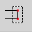 — «Редактирование нескольких узлов»;
— «Добавление узла»;
— «Перемещение узла»;
— «Удаление узла»;
— «Обрезание геометрии указанием точек»;
— «Разрезание линий/полигонов линией»;
— «Разгруппировка геометрии»;
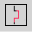 — «Копирование участка линии»;
— «Группировка геометрии»;
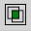 — «Пересечение геометрий»;
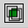 — «Объединение пересекаемых геометрий»;
— «Симметрическая разность геометрий»;
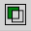 — «Обрезание геометрии полигоном».
Панель станет активной после выбора на карте объектов тематического или косметического слоя (с помощью кнопок панели инструментов «Выбор объектов»). Для линейных объектов доступны все кнопки панели инструментов «Операции с геометрией», за исключением кнопки «Симметрическая разность геометрий». Для полигональных объектов доступны все кнопки панели инструментов «Операции с геометрией», за исключением кнопки «Копирование участка линии». Для точечных (мультиточечных) объектов доступными являются кнопки «Перемещение объектов», «Группировка геометрий», «Разгруппировка геометрии», «Пересечение геометрий», «Объединение пересекаемых геометрий», «Симметрическая разность геометрий», «Обрезание геометрии полигоном», «Обрезание геометрии указанием точек». Действие кнопок панели подробно описано в разделе Редактирование геометрии объекта на карте.
Панель инструментов «Операции с геометрией» доступна для перемещения по верхней части главного окна Программы. Управление отображением панели «Операции с геометрией» осуществляется в разделе меню «Вид».

2.3.6.5 Панель «Быстрый запуск»
Панель инструментов «Быстрый запуск» предназначена для быстрого запуска других программ из главного окна Программы. Панель будет содержать кнопки, которые соответствуют иконкам программ, настроенных пользователем для быстрого запуска (Рис. 2.23). Процесс настройки программ для быстрого запуска подробно описан в разделе Настройки Программы и плагинов.
Рис. 2.23 Панель «Быстрый запуск»
Панель инструментов «Быстрый запуск» доступна для перемещения по верхней части главного окна Программы. Управление отображением панели «Быстрый запуск» осуществляется в разделе меню «Вид».

2.3.6.6 Панель «Режимы привязки»
Панель «Режимы привязки» предназначена для управления режимами прикрепления к узлам и ребрам в процессе создания и редактирования объектов, а также для отображения текущих состояний режимов (включен/выключен) (Рис. 2.24).
Рис. 2.24 Панель «Режимы привязки»
Панель содержит кнопки:
— «Режим прикрепления к узлам»;
— «Режим прикрепления к ребрам».
Для режимов прикрепления к узлам и ребрам доступны настройки чувствительности привязки. Можно задать радиусы привязки к вершинам и линиям в пикселях. В процессе прикрепления к узлам (ребрам) при наведении курсора мыши на расстояние, меньшее или равное заданным радиусам, узел (ребро) подсветится контрастным цветом и будет доступен для прикрепления. Выполнить настройки чувствительности для режимов прикрепления к узлам и ребрам можно в окне «Настройки программы и плагинов» (раздел Настройки Программы и плагинов).
Более подробно использование режимов прикрепления к узлам и ребрам в процессе создания и редактирования объектов описано в разделах Создание нового объекта слоя путем добавления координат объекта на карту и Редактирование геометрии объекта слоя.
Панель «Режимы привязки» доступна для перемещения по верхней части главного окна Программы. Управление отображением панели «Режимы привязки» осуществляется в разделе меню «Вид».

2.3.6.7 Панель «Слои карты»
Панель инструментов «Слои карты» (Рис. 2.25) предназначена для управления порядком видимости слоев на карте.
Рис. 2.25 Панель инструментов для работы со слоями
Панель состоит из следующих кнопок:
— «Таблица данных по слою» (для тематических слоев и слоев подложки карты);
— «Перемещение слоя вверх» (в списке видимых слоев);
— «Перемещение слоя вниз» (в списке видимых слоев).
Кнопка «Таблица данных по слою» становится активной при выборе слоя на панели управления слоями, она предназначена для перехода к таблице данных по выбранному слою.
Кнопки «Перемещение слоя вверх» , «Перемещение слоя вниз» становятся активными при выборе видимого слоя на панели управления слоями. Кнопки позволяют менять порядок слоев в списке видимых слоев и порядок отображения видимых слоев на карте (слой, расположенный выше в списке, будет отображаться на карте поверх слоя, расположенного ниже в списке). Кнопки «Переместить слой вверх», «Переместить слой вниз» доступны для слоев всех типов (тематических, растровых и слоев подложки). При нажатии на кнопку «Переместить вверх» слой переместится на одну позицию вверх в списке видимых слоев и будет отображен на карте поверх всех слоев, стоящих ниже его в списке, а все слои, стоящие выше него в списке, будут отображены поверх него.
Панель инструментов для работы со слоями доступна для перемещения по верхней части главного окна Программы. Управление отображением панели «Слои карты» осуществляется в разделе меню «Вид».

2.3.7 Меню Программы
В верхней части главного окна Программы расположено меню (Рис. 2.26), которое содержит разделы «Файл», «Вид», «Данные», «Инструменты», «Отчеты», «Справка». Раздел «Отчеты» отображается при наличии в Программе отчетов по таблицам данных.
Рис. 2.26 Меню Программы

2.3.7.1 Раздел меню «Файл»
Раздел меню «Файл» содержит вкладки «Экспорт изображения для печати…», «Выбрать файл подложки…», «Геопривязка растра…», «Печать…», «Выход» (Рис. 2.27).
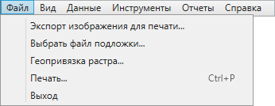
Рис. 2.27 Вкладки раздела меню «Файл»
Вкладка «Экспорт изображения для печати…» предназначена для сохранения рабочей области карты в виде изображения. Программа позволяет сохранить полноцветное картографическое изображение заданного формата и качества с использованием минимального объема памяти.
При выборе вкладки «Экспорт изображения для печати…» откроется окно «Настройки печати» (Рис. 2.28). В этом окне необходимо задать параметры изображения: размер бумаги, ориентацию и качество изображения. В нижней части окна отображается разрешение изображения, которое меняется в зависимости от выбранного качества. После задания всех параметров изображения и нажатия кнопки «Сохранить» откроется окно «Сохранение», в котором необходимо указать местоположение и имя сохраняемого файла. Изображение будет сохранено в формате *.bmp и готово к печати.
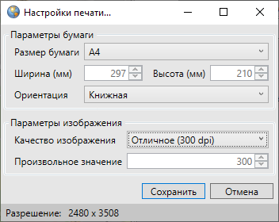
Рис. 2.28 Экспорт изображения для печати
Вкладка «Выбрать файл подложки…» предназначена для изменения используемой подложки карты. При выборе данной вкладки откроется окно «Выбор файла карты». Для изменения файла подложки необходимо указать расположение файла подложки карты (формата *.vmp), а также файла проекции карты (формата *.srid).
Вкладка «Геопривязка растра…» предназначена для пространственной привязки растровых изображений с помощью контрольных точек. Более подробно процесс геопривязки растров описан в разделе Пространственная привязка растровых слоев.
Вкладка «Печать…» предназначена для настройки и печати выбранной области карты. Более подробно процесс печати карты описан в разделе Печать карты.
Вкладка «Выход» предназначена для выхода из Программы.

2.3.7.2 Раздел меню «Вид»
Раздел меню «Вид» содержит вкладки «Панель инструментов» и «Карта» (Рис. 2.29). Вкладка «Панель инструментов» предназначена для управления отображением панелей инструментов, вкладка «Карта» — для пользовательских настроек карты.
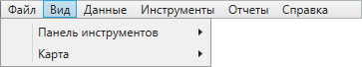
Рис. 2.29 Вкладки раздела меню «Вид»
Вкладка «Панель инструментов» содержит список панелей инструментов. Для настройки отображения выбранной панели инструментов достаточно поставить галочку слева от наименования панели (Рис. 2.30).
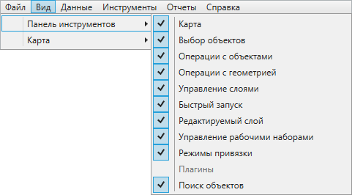
Рис. 2.30 Экспорт изображения для печати
Вкладка «Карта» содержит подвкладки:
- «Вписывать объект при переходе к нему»,
- «Выключать слои подложки при включении растра»,
- «Открывать окно атрибутики после создания объекта на карте»,
- «Отображать легенду слоев во вкладке «Видимые слои»».
Для осуществления необходимых настроек карты необходимо выбрать соответствующую подвкладку (Рис. 2.31).
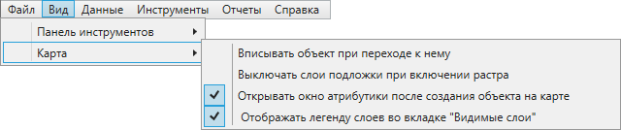
Рис. 2.31 Подвкладки вкладки «Карта»

2.3.7.3 Раздел меню «Данные»
Раздел меню «Данные» содержит вкладки «Справочник», «Интервал», «Таблица с данными», «Обновить справочники» (Рис. 2.32).
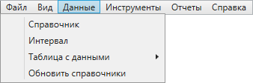
Рис. 2.32 Вкладки раздела меню «Данные»
По вкладкам «Справочник», «Интервал», «Таблица с данными» возможен переход к справочникам, интервалам и таблицам с данными, созданным пользователями Программы с административными правами доступа.
Вкладка «Обновить справочники» предназначена для обновления справочников при внесении пользователями соответствующих изменений.

2.3.7.4 Раздел меню «Инструменты»
Раздел меню «Инструменты» содержит вкладки (Рис. 2.33):
- «Растровые слои…»,
- «Базовые слои…»,
- «Косметические слои»,
- «Настройки»,
- «Миграция данных»,
- «Поиск…».
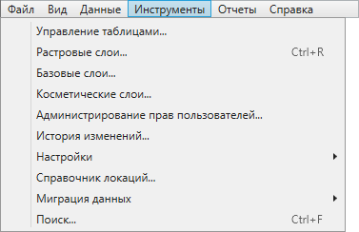
Рис. 2.33 Вкладки раздела меню «Инструменты»
Вкладка «Растровые слои…» предназначена для управления растровыми слоями. Действия по добавлению и настройке растровых слоев подробно описаны в разделе Работа с растровыми слоями.
Вкладка «Базовые слои…» предназначена для настройки границ видимости слоев подложки карты. Действия по настройке видимости слоев подложки подробно описаны в разделе Работа с базовыми слоями.
Вкладка «Косметические слои…» предназначена для управления косметическими слоями. Действия по добавлению и настройке косметических слоев подробно описаны в разделе Работа с косметическими слоями.
Вкладка «Настройки» предназначена для осуществления пользовательских настроек Программы и дополнительных модулей (плагинов), которые подключены к Программе. Более подробно настройки Программы и дополнительных модулей описаны в разделе Настройки Программы и плагинов.
Вкладка «Миграция данных» предназначена для импорта и экспорта таблиц и всех связанных с ними данных (связанных таблиц, файлов, стилей оформления) с помощью встроенной реляционной базы данных SQLite. Более подробно работа по миграции данных описана в разделе Миграция данных.
Вкладка «Поиск…» предназначена для текстового поиска объектов таблиц данных по атрибутивным полям. Таблицы данных и атрибутивные поля, доступные для поиска, настраиваются администраторами баз данных Программы. Более подробно работа с окном поиска объектов описана в разделе Поиск объектов.

2.3.7.5 Раздел меню «Отчеты»
Раздел «Отчеты» отображается при наличии в Программе отчетов по таблицам данных и содержит вкладки с названиями добавленных отчетов. По вкладкам с названиями отчетов возможен переход к существующим отчетам.

2.3.7.6 Раздел меню «Справка»
Раздел меню «Справка» содержит вкладки (Рис. 2.34):
- «Справка по работе с программой»,
- «Лицензионное соглашения компонентов ПО»,
- «О программе».
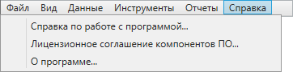
Рис. 2.34 Вкладки раздела меню «Справка»
Вкладка «Справка по работе с программой» открывает руководство пользователя (Рис. 2.35).
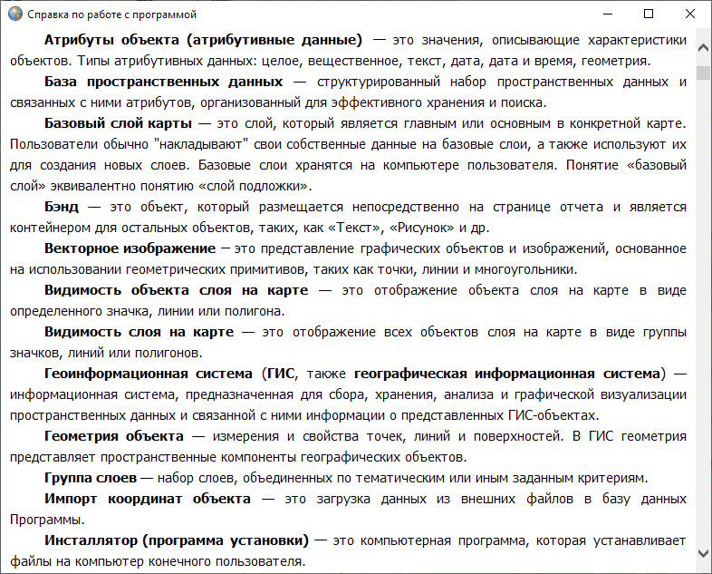
Рис. 2.35 Справка по работе с программой
Вкладка «Лицензионное соглашение компонентов ПО» позволяет просмотреть лицензионные соглашения компонентов программного обеспечения, использованного в Программе (Рис. 2.36).
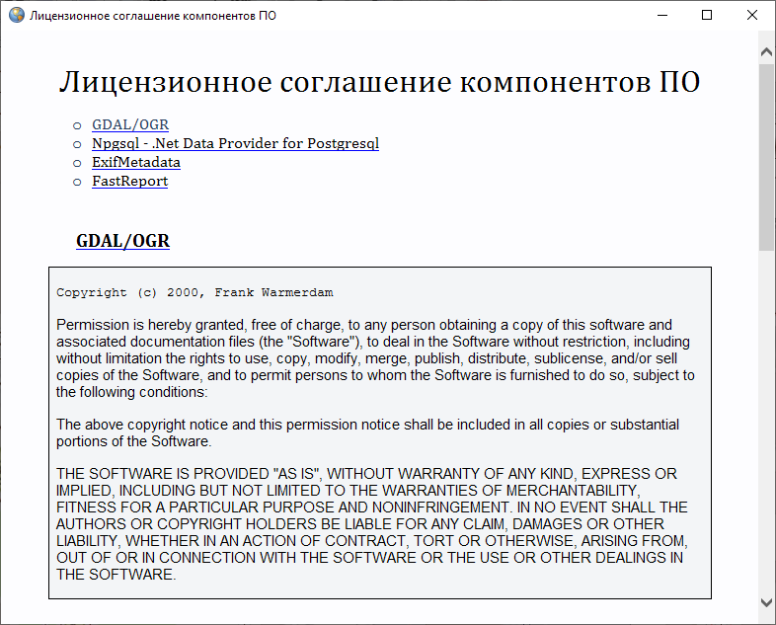
Рис. 2.36 Лицензионное соглашение компонентов ПО
Вкладка «О программе» открывает окно с краткой информацией о Программе и ее версиях (Рис. 2.37).
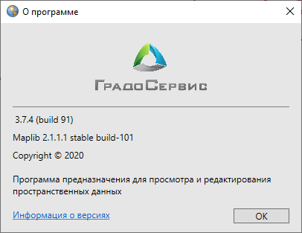
Рис. 2.37 Краткая информация о Программе
При переходе по ссылке «Информация о версиях» в окне «О программе MapEditor GS» откроется окно «Версии» (Рис. 2.38), в котором представлена подробная информация о доработках и исправлениях, производимых в каждой новой версии Программы.
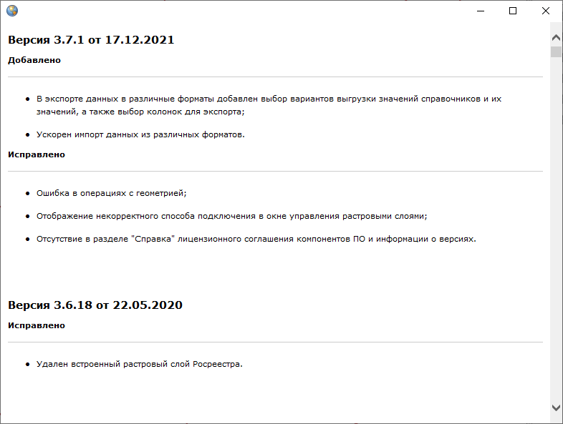
Рис. 2.38 Информация о добавлениях и исправлениях в версиях Программы

2.4 Панель управления слоями карты

2.4.1 Общее описание панели управления слоями
Панель управления слоями предназначена для выбора слоев, управления их видимостью и редактируемостью и просмотра легенды карты. Панель управления слоями отображается в правой части главного окна Программы и содержит списки слоев и групп слоев (Рис. 2.39). Однократное нажатие кнопки «Панель управления слоями» на панели инструментов «Карта» скрывает панель управления слоями, повторное нажатие вновь отображает данную панель в главном окне Программы.
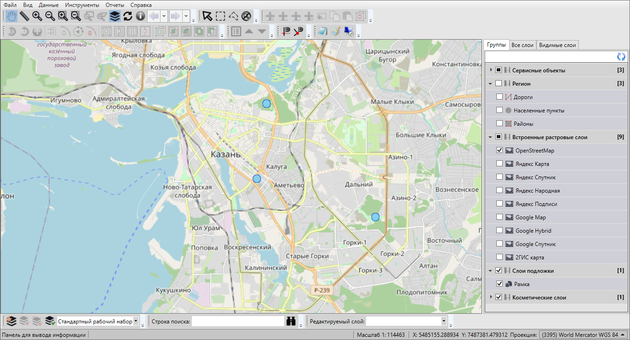
Рис. 2.39 Отображение панели управления слоями
Панель управления слоями содержит список групп слоев, доступных для просмотра в соответствии с имеющимися правами доступа. Списки групп слоев могут быть различными у различных пользователей Программы.
Панель управления слоями имеет древовидную структуру хранения и отображения списков слоев и групп слоев. Родительскими узлами дерева являются группы слоев (группы тематических слоев, группа внешних растровых слоев, группа встроенных растровых слоев, группа слоев подложки, группа косметических слоев), узлами-потомками дерева являются слои.
Ширину панели управления слоями можно менять. Для этого необходимо навести курсор мыши на левую границу панели (курсор примет форму двунаправленной стрелки) и, удерживая левую кнопку мыши, передвигать курсор в необходимых направлениях, изменяя ширину панели (Рис. 2.40).
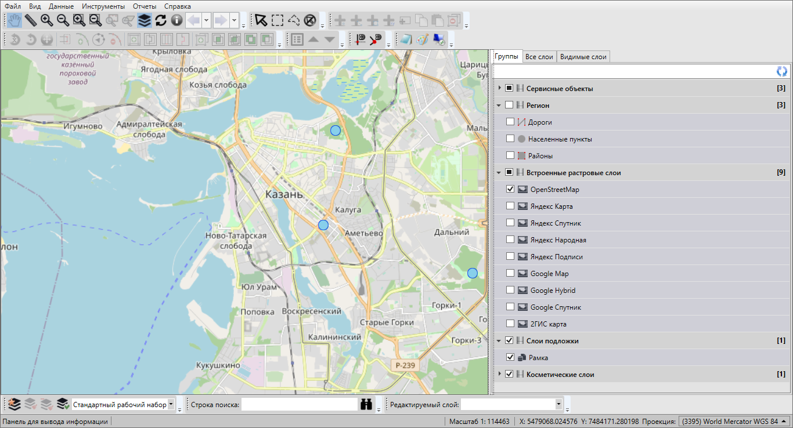
Рис. 2.40 Изменение ширины панели управления слоями
В верхней части панели управления слоями расположены закладки (Рис. 2.41):
- «Группы»,
- «Все слои»,
- «Видимые слои».
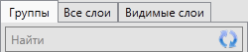
Рис. 2.41 Закладки панели управления слоями
Под панелью закладок находится поле быстрого поиска слоя, а справа от него расположена кнопка «Перезагрузить данные» (Рис. 2.41).
Под панелью поиска расположена область отображения списков слоев и групп слоев. Каждая группа слоев и каждый слой представлены в виде панели (панель группы слоев и панель слоя).

2.4.2 Панель закладок

2.4.2.1 Закладка «Группы»
В области списков групп слоев и списков слоев при выборе закладки «Группы» отображается список всех групп слоев (Рис. 2.42). Данная закладка отображается по умолчанию при открытии панели управления слоями.
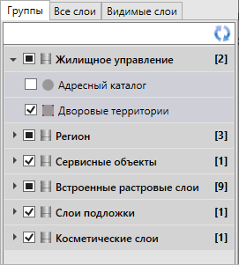
Рис. 2.42 Отображение списка слоев группы
В списке групп слоев представлены группы тематических слоев, группа внешних растровых слоев, группа встроенных растровых слоев, группа слоев подложки и группа косметических слоев. Нажатие на панель группы позволит открыть список слоев данной группы (Рис. 2.42). Слои подложки, растровые и косметические слои расположены в группах в алфавитном порядке.
Некоторые тематические слои могут не состоять в группах, они будут представлены только в полном списке слоев (при выборе закладки «Все слои»). Тематические слои могут также состоять в нескольких группах одновременно, они будут представлены в списках слоев всех групп, в которых они содержатся.

2.4.2.2 Закладка «Все слои»
При выборе закладки «Все слои» на панели управления слоями появится список видов групп слоев (Рис. 2.43).
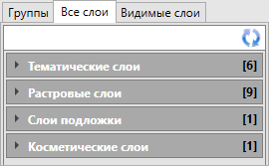
Рис. 2.43 Закладка «Все слои»
Нажатие на панель «Тематические слои» отобразит на панели управления слоями список всех доступных пользователю слоев, находящихся в базе пространственных данных Программы (в том числе, тех слоев, которые не принадлежат группам). Нажатие на панели «Растровые слои», «Слои подложки» и «Косметические слои» отобразит, соответственно, списки всех растровых слоев, слоев подложки и косметических слоев. Слои в списке каждой группы (тематических слоев, растровых, подложки и косметических слоев) расположены в алфавитном порядке.

2.4.2.3 Закладка «Видимые слои»
Закладка «Видимые слои» предназначена для отображения списка видимых слоев (слои, объекты которых отображены на карте). При выборе закладки «Видимые слои» отобразится панель «Группа видимых слоев», нажатие на которую позволит раскрыть список видимых слоев. В группе видимых слоев будут содержаться слои всех видов (тематические, растровые, подложки, косметические), объекты которых отображены на карте. Снятие галочки в поле видимости данной группы позволит выключить видимость всех слоев.
В Программе реализованы возможности автоматического формирования легенды карты по видимым слоям. При настройке отображения легенды слоев (раздел меню главного окна Программы «Вид» -> «Карта» -> «Отображать легенду слоев во вкладке «Видимые слои») при выборе закладки «Видимые слои» на панели управления слоями появится список видимых слоев и значки, обозначающие стиль их отображения на карте (Рис. 2.44). Порядок слоев в списке соответствует порядку подключения (и, следовательно, порядку отображения) слоев на карте. Каждый новый подключенный слой будет отображаться в начале списка видимых слоев. Пользователи могут изменить порядок отображения слоев с помощью кнопок «Переместить вверх», «Переместить вниз» (раздел Панель «Слои карты»).
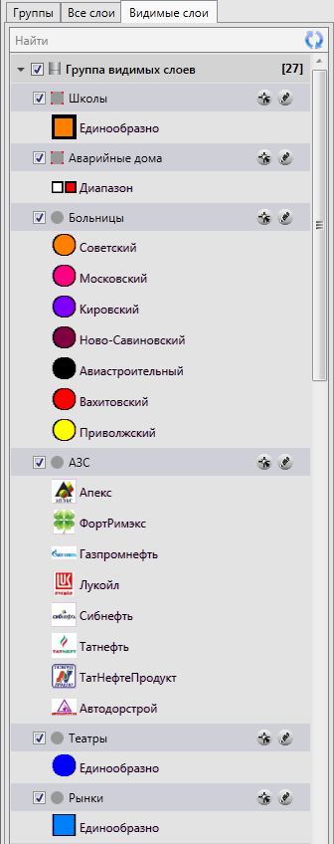
Рис. 2.44 Отображение списка видимых слоев
Для тематических слоев карты, имеющих одинаковый стиль отображения для всех объектов, будет представлен один значок стиля отображения объектов и надпись «Единообразно». Для тематических слоев карты, имеющих настройку стилей отображения объектов по справочнику или интервалу, будут представлены значки всех стилей, которые были использованы для окраски объектов слоя (Рис. 2.44, слои «Больницы», «АЗС»). Для тематических слоев карты, имеющих настройку стилей отображения объектов по диапазону, будут представлены значки двух цветов, соответствующих минимальному и максимальному значениям атрибутивного поля, к которому подключен диапазон (Рис. 2.44, слой «Аварийные дома»).

2.4.3 Панель группы слоев
Группа слоев — набор слоев, объединенных по заданным критериям. Группы слоев являются родительскими узлами древовидной структуры хранилища слоев и групп слоев. Для отображения списка слоев выбранного типа (тематических слоев, внешних или встроенных растровых слоев, слоев подложки или косметических слоев) достаточно нажать на панель соответствующего типа.
В списке групп слоев справа от названия каждой группы в квадратных скобках указывается количество слоев в данной группе (Рис. 2.45).
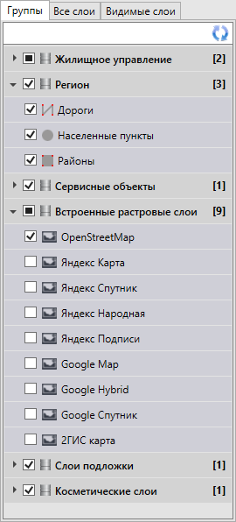
Рис. 2.45 Панели групп слоев
Нажатие на панель непустой группы слоев (группы слоев, содержащей, по крайней мере, один слой) отображает список слоев данной группы. Повторное нажатие на панель группы сворачивает список слоев группы. При нажатии на панель пустой группы слоев (группы, не содержащей ни одного слоя) ничего не произойдет.
Слева от названия каждой группы слоев расположено поле управления видимостью слоев группы, которое также является индикатором видимости слоев группы (Рис. 2.45). Поле имеет сплошную заливку белого цвета, если ни один слой группы не отображен на карте, сплошную заливку голубого цвета, если, по крайней мере, один слой группы отображен на карте, заливку белого цвета с галочкой внутри, если все слои группы отображены на карте. Снятие галочки в поле управления видимостью группы позволит скрыть на карте все слои данной группы.

2.4.4 Панель слоя
Слой — это визуальное представление набора географических данных в среде любой цифровой карты. Слои являются дочерними узлами древовидной структуры хранилища слоев и групп слоев.
Панели слоев (Рис. 2.46) представлены на панели управления слоями. Список слоев группы открывается при нажатии на панель соответствующей группы (при выбранных закладках «Группы» или «Все слои»), а список всех видимых слоев открывается при выборе закладки «Видимые слои».
Рис. 2.46 Панель слоя
На панели каждого тематического слоя слева от его названия расположен значок, обозначающий тип геометрии объектов данного слоя:
— слой точечных объектов,
— слой линейных объектов,
— слой полигональных объектов.
У тематических слоев, недоступных для редактирования, справа от значка типа геометрии будет расположен значок с изображением закрытого замка (Рис. 2.47). У доступных для редактирования слоев значок замка будет отсутствовать.
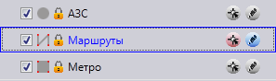
Рис. 2.47 Отображение на панели управления слоями недоступных для редактирования слоев
На панели растрового слоя и слоя подложки слева от названия слоя расположен значок, характеризующий его тип:
— растровый слой,
— слой подложки.
При выделении строки слоя однократным нажатием правой кнопки мыши откроется меню действий со слоем. Список действий может отличаться в зависимости от типа слоя и прав пользователя. Наиболее полный список возможных действий у косметического слоя.
Для тематических слоев меню действий может содержать следующие разделы (Рис. 2.48):
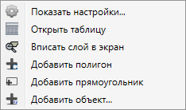
Рис. 2.48 Меню действий с тематическим (полигональным) слоем
- «Показать настройки…» — открытие окна «Редактирование свойств таблицы» для просмотра и редактирования свойств слоя. Наличие раздела зависит от прав пользователя.
- «Открыть таблицу» — открытие окна «Таблица» по слою.
- «Вписать слой в экран» — вписывание всех объектов слоя в экран.
- «Добавить точку» («Добавить линию» или «Добавить полигон») — добавление точечного (линейного или полигонального) объекта на карту.
- «Добавить прямоугольник» — добавление прямоугольника в полигональный слой (указанный пункт доступен только для полигональных слоев).
- «Добавить объект…» — добавление точечного (линейного или полигонального) объекта путем ввода его координат.
Для внутренних и внешних растровых слоев меню действий (Рис. 2.49) включает один раздел — «Показать настройки…» (переход к окну редактирования свойств растрового слоя). Свойства внутренних растровых слоев доступны для просмотра и редактирования, свойства внешних растровых слоев — только для просмотра. Более подробно редактирование свойств внутренних растровых слоев описано в разделе Работа с растровыми слоями.
Рис. 2.49 Меню действий с растровым слоем
Для слоев подложки меню действий содержит разделы (Рис. 2.50):
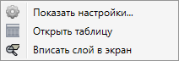
Рис. 2.50 Меню действий со слоем подложки
- «Показать настройки…» — переход к окну редактирования свойств слоя подложки (более подробно редактирование свойств базовых слоев описано в разделе Работа с базовыми слоями).
- «Открыть таблицу…».
- «Вписать слой в экран».
Для косметических слоев меню действий содержит разделы (Рис. 2.51):
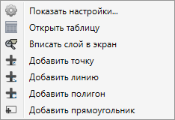
Рис. 2.51 Меню действий со слоем подложки
- «Показать настройки…» — переход к окну редактирования свойств косметического слоя (более подробно редактирование свойств косметических слоев описано в разделе Работа с косметическими слоями.
- «Открыть таблицу».
- «Вписать слой в экран».
- «Добавить точку».
- «Добавить линию».
- «Добавить полигон».
- «Добавить прямоугольник».
Для отображения на карте слоя необходимо поставить галочку в поле управления видимостью слоя (поле расположено в левой части панели слоя, Рис. 2.52).
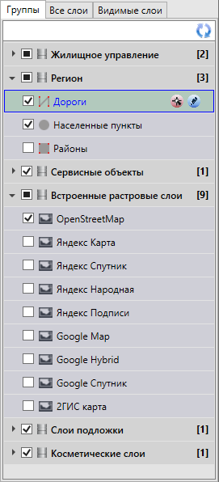
Рис. 2.52 Выбор слоев для отображения на карте
Видимые слои и их объекты будут отображены на карте (Рис. 2.53). Время загрузки слоя зависит от количества объектов в нем, поэтому его загрузка может занять несколько секунд. Все выбранные для отображения слои будут представлены в списке видимых слоев (закладка «Видимые слои»). Снятие галочки позволит скрыть на карте соответствующий слой.
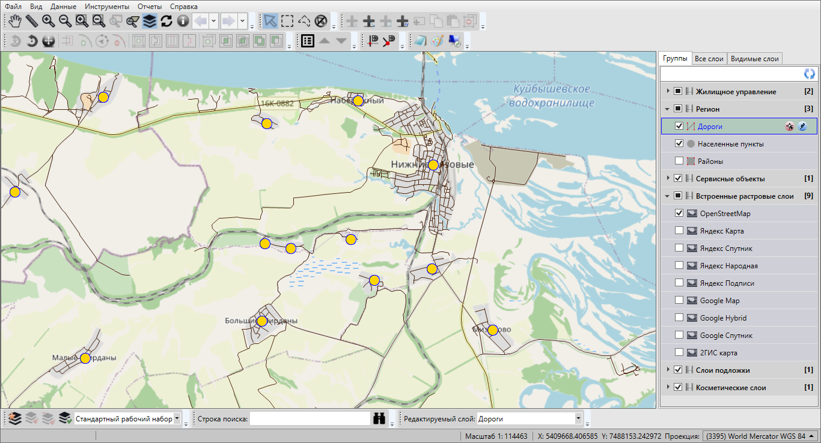
Рис. 2.53 Отображение на карте объектов видимых слоев
Объекты тематических, косметических слоев и слоев подложки отображаются на карте в виде определенных значков, линий или полигонов. Объекты тематических слоев могут иметь подписи, которые содержат текстовые записи, значения атрибутивных полей, арифметические выражения, в том числе, со значениями атрибутивных полей. Стиль отображения объектов тематических слоев на карте и их подписи задаются пользователями с административными правами доступа к Программе. Объекты косметических слоев также могут иметь подписи, которые содержат текстовые записи. Для объектов косметических слоев возможны универсальные настройки стиля отображения и стиля подписи, а также индивидуальные настройки стиля отображения и стиля подписи для каждого объекта.
При включении видимости тематического или косметического слоя в правой части панели слоя отобразятся дополнительные кнопки (Рис. 2.54):
- «Включить выбираемость слоя»,
- «Включить редактируемость слоя».
Рис. 2.54 Включение выбираемости и редактируемости слоя
Кнопка «Включить выбираемость слоя» позволит включить возможность выбора объектов данного слоя на карте с помощью кнопок «Выбор объектов» , «Выделение прямоугольником» , «Выделение полигоном» . По умолчанию выбираемым является редактируемый на данный момент слой. При включении выбираемости слоя данная кнопка подсвечивается розовым цветом (Рис. 2.54).
Кнопка «Включить редактируемость слоя» позволит сделать данный слой доступным для редактирования его объектов на карте (название слоя отобразится в панели «Редактируемый слой»). При включении редактируемости слоя данная кнопка подсвечивается голубым цветом (Рис. 2.54).

2.4.5 Кнопка «Перезагрузить данные»
Кнопка «Перезагрузить данные» используется при внесении изменений по слоям (при добавлении нового слоя, удалении слоя, переименовании слоя, помещении слоя в группу, перемещении слоя из одной группы в другую) текущим или любым другим пользователем. Обновление панели управления слоями обеспечивает возможность работы с актуальной информацией по слоям при одновременном редактировании несколькими пользователями.

2.4.6 Поле быстрого поиска слоя
Для поиска слоя необходимо в поле быстрого поиска слоя ввести название слоя или часть названия. На панели управления слоями появится список слоев, удовлетворяющих поисковому запросу (Рис. 2.55). При отсутствии результатов поиска строка поиска будет окрашена в красный цвет. Полем быстрого поиска можно воспользоваться при любой выбранной закладке («Группы», «Все слои», «Видимые слои»).
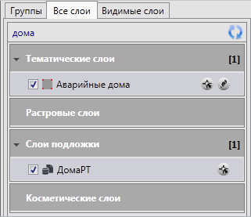
Рис. 2.55 Быстрый поиск слоя

2.5 Поиск объектов
В Программе реализованы возможности текстового поиска объектов таблиц данных по атрибутивным полям. Таблицы данных и атрибутивные поля, доступные для поиска, настраиваются пользователями с административными правами доступа.
Внимание:
Таблица должна быть проиндексирована для осуществления поиска.

Перейти к окну поиска можно одним из трех способов:
- Выбрать вкладку «Поиск…» раздела меню «Инструменты».
- Нажать кнопку поиска на панели поиска в нижней части окна Программы.
- Использовать сочетание горячих клавиш «Ctrl» + «F».
После выполнения любого из перечисленных действий откроется окно «Поиск объектов» (Рис. 2.56).
Рис. 2.56 Окно поиска объектов
При нажатии на панель «Выбрать таблицы для поиска» откроется выпадающий список доступных для поиска таблиц данных. Путем проставления/снятия галочек в поле слева от наименования таблицы можно выбрать таблицы для поиска объектов (Рис. 2.57). По умолчанию поиск ведется по всем доступным для поиска таблицам данных.
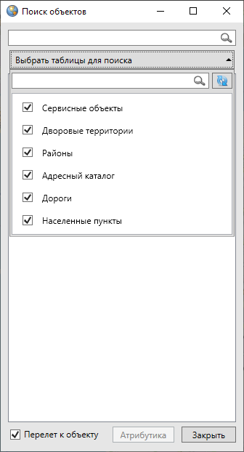
Рис. 2.57 Выбор таблиц данных для поиска объектов
Для поиска объекта достаточно ввести в поле поиска значение или часть значения атрибутивного поля и нажать кнопку «Поиск». В окне отобразится список объектов, удовлетворяющих заданным условиям поиска (Рис. 2.58). Для открытия окна «Объект» с атрибутивной информацией необходимо выделить интересующий объект в списке однократным нажатием левой кнопки мыши и нажать кнопку «Атрибутика» либо щелкнуть дважды по названию объекта в списке.
Для объектов слоев карты галочка в поле «Перелет к объекту» позволит переходить к объекту на карте при его выделении в списке однократным нажатием левой кнопки мыши (Рис. 2.58).
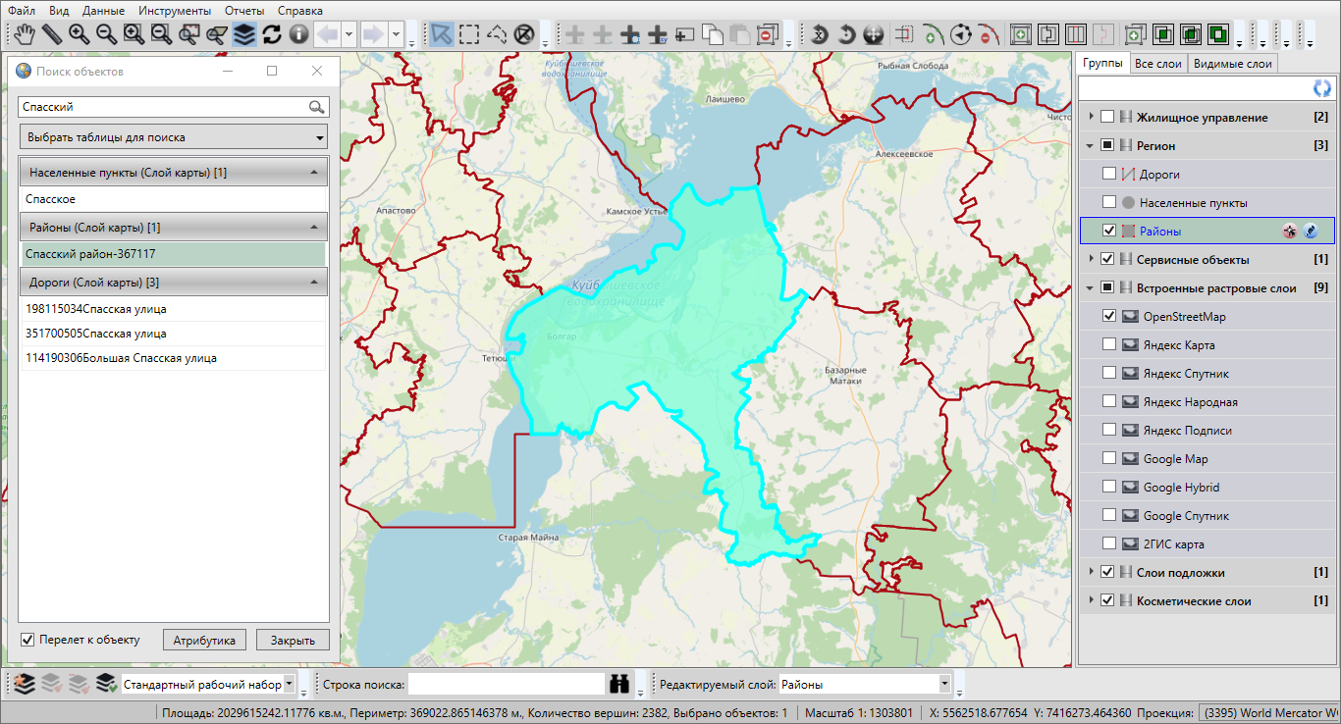
Рис. 2.58 Отображение результатов поиска
Строка поиска, расположенная в нижней части главного окна программы, предназначена для быстрого поиска объектов. После ввода значения атрибутивного поля в строке поиска и нажатия кнопки поиска либо клавиши «Enter» откроется окно «Поиск объектов» с результатами поиска, в котором также можно просмотреть или изменить параметры поиска, просмотреть атрибутивную или геометрическую информацию по найденным объектам (Рис. 2.59).
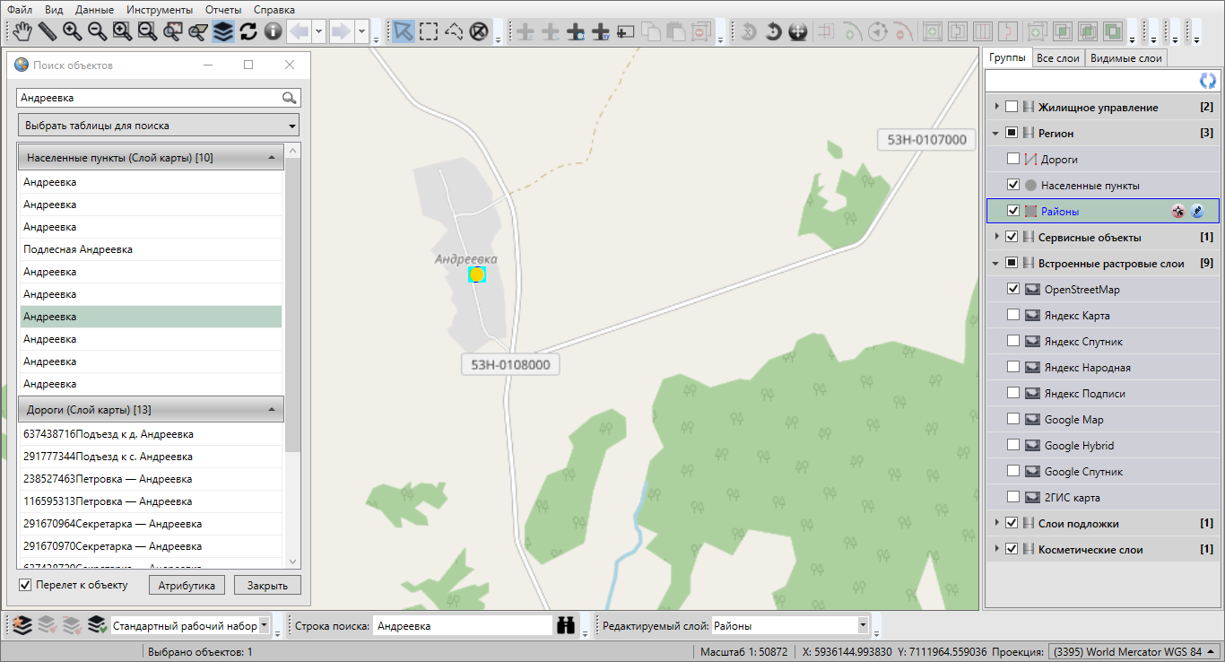
Рис. 2.59 Быстрый поиск объектов с использованием строки поиска

2.6 Настройка рабочих наборов
В Программе реализована возможность создания и редактирования рабочих наборов для удобства работы с тематическими слоями и их объектами. Каждый пользователь может создать свой рабочий набор — настроить видимость, порядок видимости слоев и стили отображения объектов слоев на карте. Рабочий набор можно сделать скрытым от других пользователей.
Для открытия окна управления рабочими наборами необходимо нажать кнопку «Управление рабочими наборами» панели инструментов «Рабочие наборы». Откроется окно «Рабочие наборы» (Рис. 2.60) со списком доступных пользователю рабочих наборов.
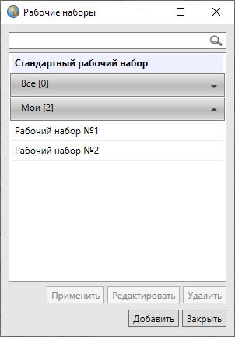
Рис. 2.60 Окно управления рабочими наборами
В списке представлены: стандартный рабочий набор, группа рабочих наборов «Все» (наборы, созданные другими пользователями и доступные для данного пользователя) и группа рабочих наборов «Мои» (наборы, созданные пользователем).
Для добавления нового рабочего набора необходимо нажать кнопку «Добавить». Откроется окно «Сохранить рабочий набор» (Рис. 2.61).
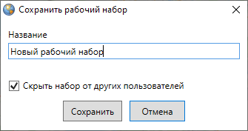
Рис. 2.61 Создание нового рабочего набора
В поле «Название» необходимо ввести название рабочего набора, при необходимости — поставить галочку в поле «Скрыть набор от других пользователей», после чего нажать кнопку «Сохранить». При наличии галочки в поле «Скрыть набор от других пользователей» набор будет доступен для просмотра и редактирования только его владельцу. При отсутствии галочки в поле «Скрыть набор от других пользователей» добавленный рабочий набор будет доступен для просмотра всем пользователям Программы, для редактирования — владельцу набора и пользователям с административными правами доступа.
Наименование созданного рабочего набора отобразится в списке собственных рабочих наборов (Рис. 2.62).
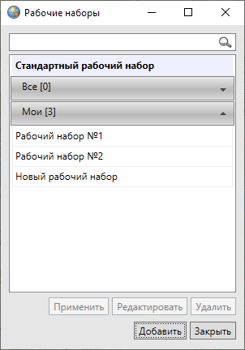
Рис. 2.62 Отображение наименования нового рабочего набора в списке
Для редактирования рабочего набора необходимо выделить его в списке однократным нажатием левой кнопки мыши, нажать кнопку «Редактировать» и изменить название набора и/или настройки его видимости в окне «Сохранить рабочий набор».
Для удаления рабочего набора необходимо выделить рабочий набор в списке и нажать кнопку «Удалить».
Для перехода к рабочему набору достаточно выделить его в списке в окне управления рабочими наборами однократным нажатием левой кнопки мыши и нажать кнопку «Применить», либо выбрать требуемый рабочий набор в выпадающем списке на панели инструментов «Рабочие наборы». По умолчанию выбран стандартный рабочий набор, он не является редактируемым.
Стандартный рабочий набор доступен только для настройки видимости и порядка видимости слоев на карте пользователям Программы с административными правами доступа. С помощью настроек видимости слоев в стандартном рабочем наборе можно настроить порядок отображения слоев при запуске Программы.
Время загрузки выбранного рабочего набора зависит от количества загружаемых данных и скорости подключения к серверу. После перехода в выбранный рабочий набор и выбора видимого тематического слоя на панели управления слоями станут активными кнопки: «Изменение оформления слоя» , «Удаление оформления слоя» , «Сохранение положения слоев» панели инструментов «Рабочие наборы»; при выборе видимого слоя подложки — только кнопка «Сохранить положение слоев». При переходе в стандартный рабочий набор и выборе видимого тематического слоя или слоя подложки на панели управления слоями активной будет только кнопка «Сохранить положение слоев» .
Для настройки видимости и порядка видимости слоев в рабочем наборе необходимо включить видимость интересующих слоев на панели управления слоями в закладке «Группы» или «Все слои», затем настроить порядок видимости в закладке «Видимые слои» с помощью кнопок «Перемещение слоя вверх» , «Перемещение слоя вниз» панели «Слои карты». Для сохранения списка видимых слоев и порядка их видимости необходимо нажать кнопку «Сохранение положения слоев» панели «Рабочие наборы».
Для настройки оформления тематического слоя в рабочем наборе, отличном от стандартного, необходимо выбрать его на панели управления слоями и нажать кнопку «Изменение оформления слоя» на панели «Рабочие наборы». Откроется окно «Оформление слоя» (Рис. 2.63), содержащее две вкладки: «Стили» — для изменения стиля отображения объектов слоя на карте, «Подпись» — для формирования или изменения подписи к объектам слоя.
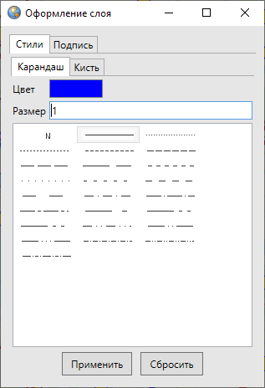
Рис. 2.63 Окно «Оформление слоя»
Для изменения стиля отображения объектов слоя необходимо перейти во вкладку «Стили», выбрать в ней подвкладку, соответствующую типу геометрии объектов слоя («Символ», «Карандаш», «Кисть»), и настроить стиль отображения.
Вкладка «Символ» (Рис. 2.64) используется для настройки отображения точечных объектов. Можно выбрать шрифт, символ, размер символа, цвет символа, цвет каймы, а также настроить уровень прозрачности с помощью бегунка шкалы «Прозрачность» — чем выше уровень прозрачности, тем прозрачнее заливка объектов.
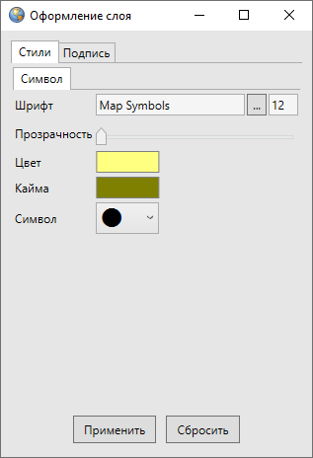
Рис. 2.64 Настройка отображения точечных объектов. Вкладка «Символ»
Вкладка «Карандаш» (Рис. 2.65) используется для настройки отображения линейных объектов (можно выбрать тип, цвет и размер линии).
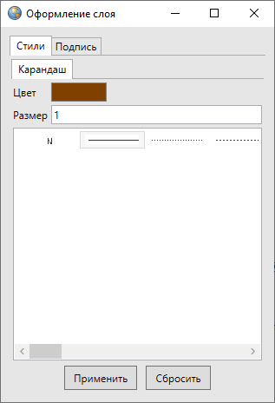
Рис. 2.65 Настройка отображения линейных объектов. Вкладка «Карандаш»
Вкладки «Карандаш» и «Кисть» (Рис. 2.66) используются для настройки отображения полигональных объектов (можно выбрать тип и цвет каймы объектов, тип и цвет окраски объектов, цвет фона и цвет штриховки). Снятие галочки в поле «Цвет фона» позволит сделать фон прозрачным.
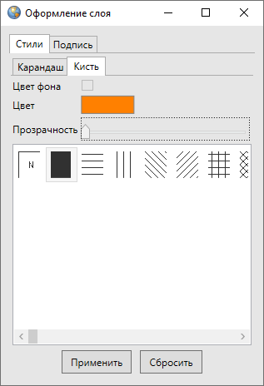
Рис. 2.66 Настройка отображения полигональных объектов. Вкладка «Кисть»
При выборе стиля сплошной заливки полигональных объектов имеется возможность задания уровня прозрачности (Рис. 2.66). Уровень прозрачности можно настроить с помощью бегунка шкалы «Прозрачность» — чем выше уровень прозрачности, тем прозрачнее будет заливка объектов (Рис. 2.67, Рис. 2.68).
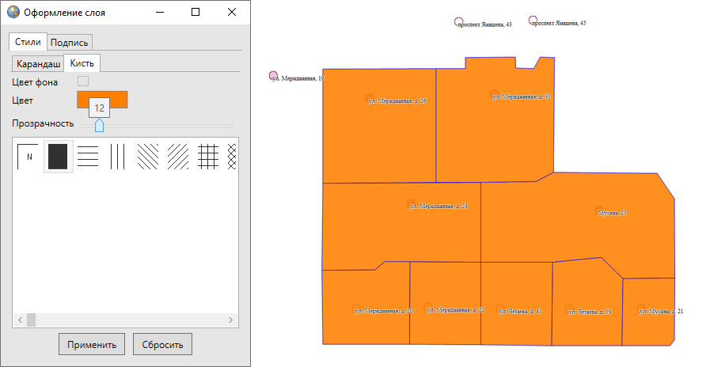
Рис. 2.67 Настройка уровня прозрачности сплошной заливки 12%
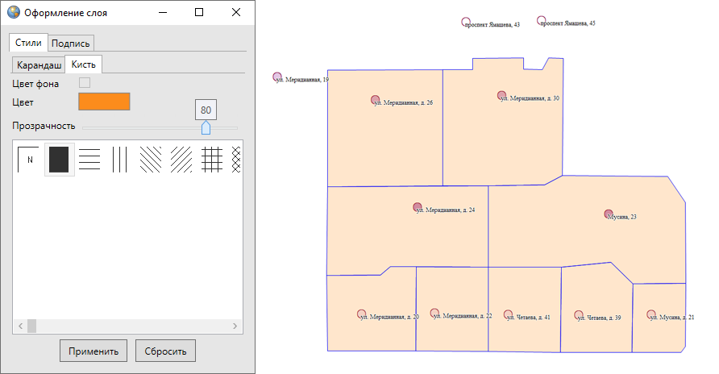
Рис. 2.68 Настройка уровня прозрачности сплошной заливки 80%
Для сохранения внесенных изменений необходимо нажать кнопку «Применить», для возврата к стандартному оформлению слоя — кнопку «Сбросить» .
Для добавления подписи к объектам слоя необходимо перейти во вкладку «Подписи» -> «Редактирование подписи» (Рис. 2.69).
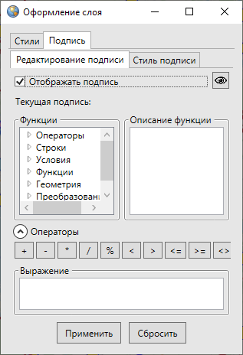
Рис. 2.69 Формирование/изменение подписи к объектам слоя
Подписи могут содержать текстовые записи, значения атрибутивных полей объектов, арифметические выражения, в том числе арифметические выражения со значениями атрибутивных полей объектов. Перед началом работ по составлению подписи необходимо поставить галочку в поле «Отображать подпись», тогда все поля и инструменты окна формирования подписи станут активными.
В поле «Выражение» будет отображаться подпись, сформированная из текстовых записей, значений атрибутивных полей, арифметических выражений. В поле «Функции» расположены возможные составляющие подписи:
- «Операторы» — операторы для связи частей выражения;
- «Строки» — функции для преобразования полей формата «строка» (например, функция trim удаляет пробелы в начале и конце указанного в качестве аргумента поля);
- «Условия» — логические функции (OR, NOT и т.п.);
- «Функции» — математические функции;
- «Геометрия» — функции для работы с геометрией (например, функция st_area возвращает площадь полигона);
- «Преобразования» — функции преобразования одного формата в другой;
- «Поля» — поля таблицы, для которой настраиваются подписи.
В поле «Описание функции» отображается подробная информация о применении выбранной функции: описание, синтаксис, аргументы, пример использования.
Для добавления в подпись нужной функции необходимо дважды нажать на левую кнопку мыши, функция появится в поле «Выражение».
Кнопка предпросмотра , расположенная в правом верхнем углу вкладки «Редактирование подписи», позволяет посмотреть до применения изменений, как будет выглядеть подпись.
Для добавления простой подписи, состоящей только из значения какого-либо атрибута, нужно в поле «Функции» в строке «Поля» найти нужный атрибут и нажать дважды на левую клавишу мыши, после чего атрибут появится в поле «Выражение» (Рис. 2.70).
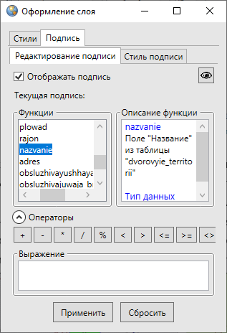
Рис. 2.70 Добавление атрибутивного поля в подпись
Если атрибут, использующийся для подписи, имеет числовой тип (целое или вещественное число), то для его отображения нужно воспользоваться функцией to_text из раздела «Преобразования», чтобы преобразовать его в текстовый тип. Например, to_text(nomer) — результатом будет подпись, содержащая значения поля «nomer».
Для добавления в подпись текстовой записи нужно воспользоваться функцией concat (раздел «Строки»). Аргументами данной функции являются значения различных типов. Текст должен быть заключен в одинарные кавычки, а атрибуты добавлены через запятую. Также в данную функцию можно добавить переход на следующую строку (Рис. 2.71). Для этого нужно поставить одинарную кавычку, перейти на следующую строку и поставить еще одну кавычку. Таким образом можно формировать подписи, состоящие из нескольких строк.
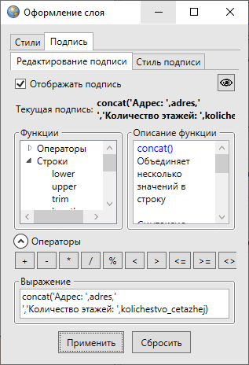
Рис. 2.71 Добавление текстовой записи в подпись
Для формирования арифметического выражения нужно воспользоваться кнопками в разделе «Операторы» и добавить необходимый оператор в выражение, которое должно содержать арифметическую часть (Рис. 2.72). В арифметических выражениях могут содержаться как числа, так и атрибуты, а также функции, возвращающие числовые значения.
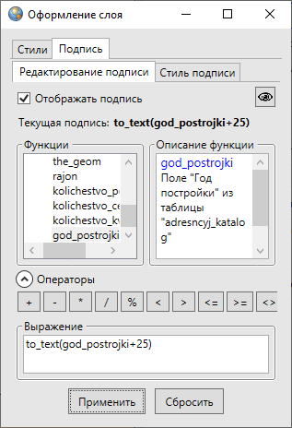
Рис. 2.72 Формирование числового арифметического выражения в подписи
Вкладка «Стиль подписи» предназначена для настройки стилей отображения подписи (Рис. 2.73).
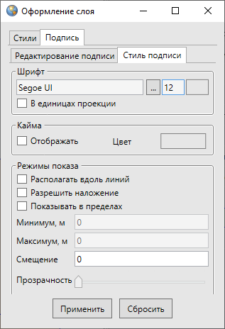
Рис. 2.73 Окно «Оформление слоя», вкладка «Подпись», «Стиль подписи»
В разделе «Шрифт» можно выбрать параметры шрифта подписи. При нажатии кнопки обзора «…» откроется окно «Шрифт» (Рис. 2.74), в котором можно задать следующие параметры:
- тип шрифта,
- тип начертания (обычный, курсив, полужирный, полужирный курсив),
- размер шрифта,
- необходимый набор символов (кириллица, западноевропейский, арабский, турецкий и др.),
- видоизменения шрифта (зачеркнутый, подчеркнутый).
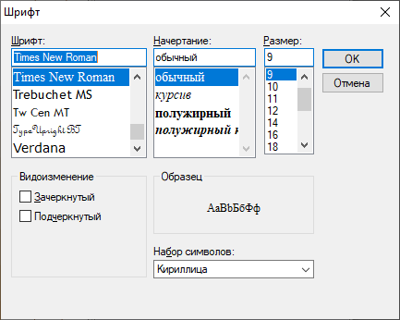
Рис. 2.74 Окно «Шрифт»
Образец применения выбранных параметров шрифта будет отображен в поле «Образец».
По завершении настроек шрифта в окне «Шрифт» нужно нажать кнопку «OK».
Кнопка цветовой палитры, расположенная справа от кнопки обзора, позволит выбрать цвет шрифта. Галочка в поле «В единицах проекции» обеспечит изменение размера подписи на карте пропорционально масштабу карты.
Параметр «Кайма» предназначен для настройки отображения каймы символов подписи. Для отображения на карте каймы необходимо поставить галочку в поле «Отображать» и с помощью кнопки цветовой палитры выбрать цвет каймы.
Раздел «Режимы показа» предназначен для настройки режимов показа и расположения подписей относительно объектов на карте. Галочка в поле «Располагать вдоль линий» позволит отображать подписи линейных объектов вдоль линий объектов. Отсутствие галочки в поле «Разрешить наложение» позволит избежать наложения подписей объектов, находящихся на малом расстоянии друг от друга, но при этом часть подписей не будет отображена при тех масштабах карты, при которых происходит наложение (Рис. 2.75).
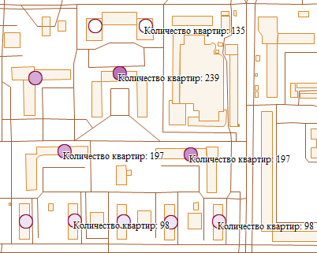
Рис. 2.75 Отображение подписи к объектам без наложения подписей
Наличие галочки в поле «Разрешить наложение» позволит отображать подписи всех объектов, находящихся на малом расстоянии друг от друга, даже если отображение подписей при определенных масштабах карты потребует наложения подписей друг на друга (Рис. 2.76).
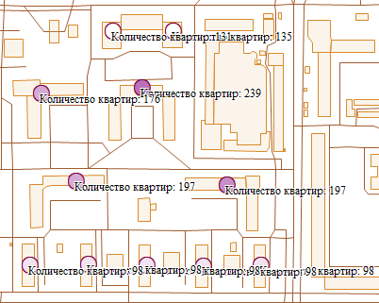
Рис. 2.76 Отображение подписи к объектам с наложением подписей
По умолчанию режим наложения подписей включен.
Параметр «Режимы показа» также позволит настроить видимость подписи объектов слоя в заданных масштабах. Для этого необходимо поставить галочку в поле «Показывать в пределах» и в полях «Максимум» и «Минимум» ввести верхнюю и нижнюю границы видимости подписи соответственно. Например, если указать в поле «Минимум» значение, равное 1000, и в поле «Максимум» значение, равное 20000, то подписи к объектам слоя будут видны в масштабах карты от 1:1000 до 1:20000. При отсутствии галочки в поле «Показывать в пределах» подпись будет отображаться на карте в масштабах видимости самого объекта на карте.
Поле «Смещение» предназначено для задания величины смещения подписи относительно центра объекта. При задании положительного числа (расстояния в пунктах) подпись будет смещена в юго-восточном направлении по диагонали заданной длины. При задании отрицательного числа (расстояния в пунктах со знаком минус) подпись будет смещена в северо-западном направлении по диагонали заданной длины. Смещение подписи объекта на карте не масштабируемо, то есть при изменении масштаба карты расстояние между центром объекта и подписью визуально не меняется.
Для сохранения сформированной подписи нужно нажать кнопку «Применить», для отмены действий по формированию подписи — кнопку «Сбросить».

2.7 Настройки Программы и плагинов
Окно «Настройки» предназначено для пользовательских настроек Программы и плагинов. Перейти к окну настроек можно через пункт «Настройки программы и плагинов…» вкладки «Настройки…» раздела меню «Инструменты» (Рис. 2.77, Рис. 2.78).
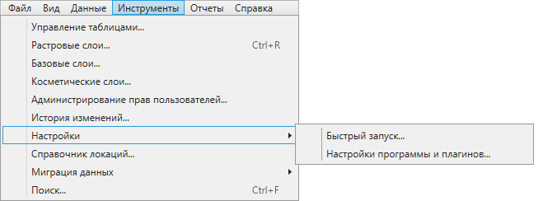
Рис. 2.77 Переход к окну пользовательских настроек
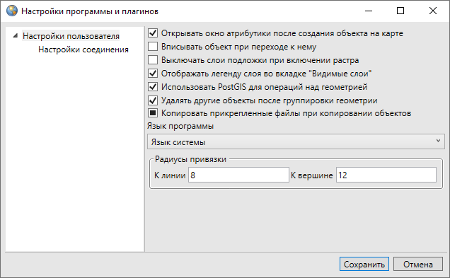
Рис. 2.78 Окно пользовательских настроек
Пользователи могут самостоятельно осуществить следующие настройки:
- открытие окна атрибутики после создания объекта на карте,
- вписывание объекта в видимую область карты при переходе к нему,
- выключение отображения слоев подложки при включении отображения растрового слоя,
- отображение легенды слоя во вкладке «Видимые слои»,
- использование программного обеспечения PostGIS для операций над геометрией,
- настройка удаления объединяемых объектов после объединения геометрии,
- настройка копирования прикрепленных файлов при копировании объектов,
- выбор языка Программы,
- настройка чувствительности в режимах прикрепления к узлам и ребрам.
Все настройки (за исключением настроек копирования файлов, выбора языка Программы и чувствительности в режимах прикрепления к узлам и ребрам) имеют два состояния – «Включено» и «Выключено». Для включения/выключения этих настроек достаточно поставить/снять галочку в поле слева от наименования настройки.
Настройка «Копировать прикрепленные файлы при копировании объектов» имеет три состояния − «Включено», «Выключено» и «Не определено». По умолчанию настройка имеет состояние «Не определено», которое означает, что при каждом копировании объектов (из слоя с прикрепленными файлами в слой с возможностью прикрепления файлов) пользователь сможет явно выбрать вариант копирования объектов – с прикрепленными файлами или без них. В поле, расположенном слева от наименования настройки, состоянию «Не определено» соответствует сплошная заливка черного цвета, состояниям «Включено»/«Выключено» − наличие/отсутствие галочки, соответственно. Более подробно процесс копирования объектов описан в разделе Копирование геометрии.
Для выбора языка Программы необходимо выбрать наименование языка из выпадающего списка.
Для настройки чувствительности в режимах прикрепления к узлам и ребрам необходимо указать радиусы привязки (в пикселях) для линий и вершин. Более подробно работа в режимах прикрепления к узлам и ребрам описана в разделах Создание нового объекта слоя путем добавления координат объекта на карту, Редактирование геометрии объекта на карте.
Также пользователи могут настроить параметры соединения с использованием прокси-сервера (для загрузки в Программу растровых слоев стандартным способом). Для настройки соединения через прокси-сервер необходимо перейти к разделу «Настройки соединения», выбрать вариант «Использовать следующий прокси», указать IP-адрес прокси-сервера, номер порта, имя пользователя и пароль (Рис. 2.79).
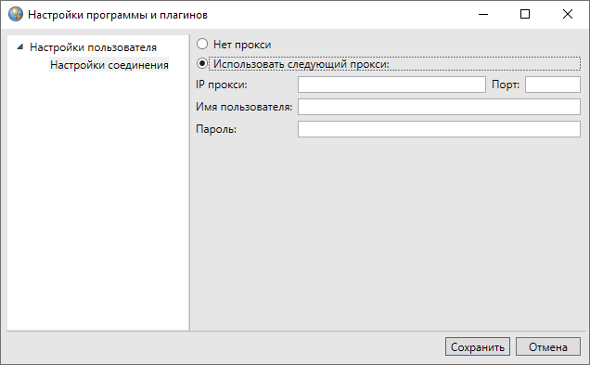
Рис. 2.79 Настройка соединения с использованием прокси-сервера
По завершении ввода пользовательских настроек необходимо нажать кнопку «Сохранить».
Для настройки быстрого запуска других программ из главного окна данной Программы необходимо выбрать подвкладку «Быстрый запуск…» вкладки «Настройки…» раздела меню «Инструменты» (Рис. 2.77).
Откроется окно «Быстрый запуск» со списком настроенных для быстрого запуска программ (Рис. 2.80).
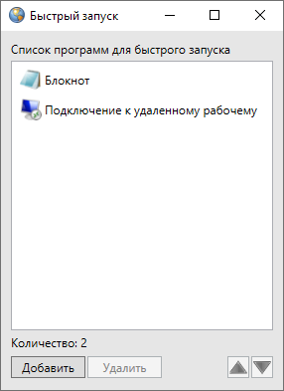
Рис. 2.80 Настройка программ для быстрого запуска из главного окна Программы
Для добавления новой программы для быстрого запуска необходимо нажать кнопку «Добавить». Откроется окно добавления программы для быстрого запуска, в котором необходимо внести следующую информацию о программе (Рис. 2.81):
- название программы (название будет отображаться при наведении курсора мыши на иконку программы),
- расположение иконки программы с помощью кнопки обзора в поле «Иконка» (поле не обязательно для заполнения),
- расположение программы с помощью кнопки обзора в поле «Файл программы»,
- информация о программе в поле «Аргументы» (поле не обязательно для заполнения).
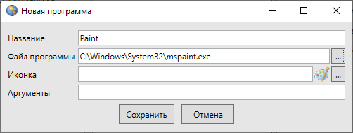
Рис. 2.81 Добавление информации о программе для быстрого запуска
После добавления информации о программе и нажатия кнопки «Сохранить» программа будет доступна для быстрого запуска (Рис. 2.82).
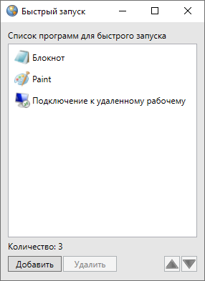
Рис. 2.82 Добавление новой программы для быстрого запуска
Иконка программы будет отображена на панели инструментов «Быстрый запуск» (Рис. 2.83). Можно не указывать расположение иконки программы, в этом случае на панели «Быстрый запуск» будет отображена стандартная иконка для запуска добавленной программы.
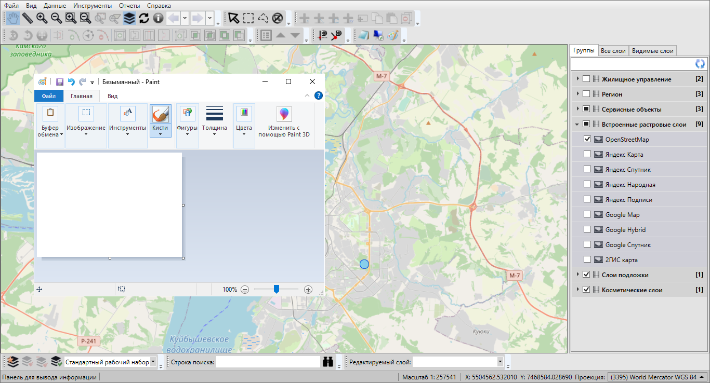
Рис. 2.83 Быстрый запуск программы «Paint» из главного окна Программы
Кнопка «Удалить» (Рис. 2.82) предназначена для удаления программы из списка программ для быстрого запуска.
Кнопки «Переместить вверх», «Переместить вниз» (Рис. 2.82) предназначены для изменения порядка программ для быстрого запуска в списке и в главном окне Программы. Кнопки активны при наличии в списке двух и более программ для быстрого запуска. При выделении программы из списка однократным нажатием левой кнопки мыши и нажатии кнопки «Переместить вверх» («Переместить вниз») программа будет перемещена вверх (вниз) в списке, а ее ярлык будет перемещен вправо (влево) на панели программ быстрого запуска в главном окне Программы.

2.8 Работа с растровыми слоями

2.8.1 Внешние растровые слои
В сборку Программы включены следующие внешние (статичные) растровые слои:
- OpenStreetMap,
- Яндекс Карта,
- Яндекс Спутник,
- Яндекс Народная,
- Яндекс Подписи,
- Google Map,
- Google Hybrid,
- Google Спутник,
- 2ГИС карта.
Эти слои представлены в списке встроенных растровых слоев на панели управления слоями (Рис. 2.84). Они доступны только для отображения на карте без возможности редактирования.
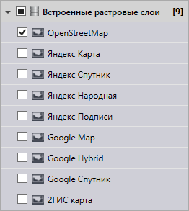
Рис. 2.84 Внешние растровые слои, входящие в сборку Программы

2.8.2 Внутренние растровые слои
В Программе реализованы следующие возможности по работе с внутренними растровыми слоями:
- загрузка растровых слоев (в том числе, групповая загрузка);
- пространственная привязка растровых слоев по контрольным точкам;
- подключение растровых слоев по протоколам WMS, TMS, TWMS;
- управление растровыми слоями;
- тонкая настройка отображения слоев на карте (динамическая подгрузка, границы видимости, уровни видимости);
- удаление слоев (в том числе, групповое удаление).
Права на добавление растровых слоев есть у всех пользователей Программы. Для управления растровыми слоями необходимо выбрать вкладку «Растровые слои…» раздела меню «Инструменты». Откроется окно управления растровыми слоями (Рис. 2.85).
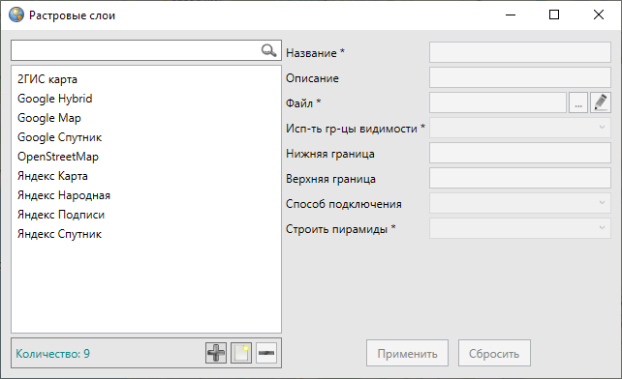
Рис. 2.85 Окно управления растровыми слоями

2.8.2.1 Загрузка и настройка растровых слоев
Для добавления в Программу нового растрового слоя необходимо выполнить следующие действия:
- нажать кнопку «Добавить» в нижней части окна управления растровыми слоями,
- выбрать файл в окне «Открытие».
Поддерживается загрузка следующих типов файлов: *.bmp, *.tif, *.jpg, *.png, *.xml, *.rwms, *.rtms, *.gxml. Выбранный файл отобразится в списке растровых слоев (Рис. 2.86).
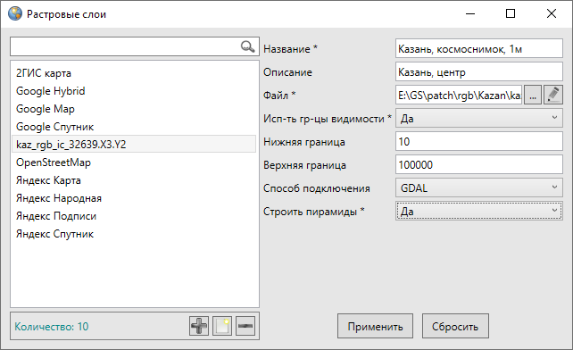
Рис. 2.86 Добавление растрового слоя в Программу
Далее для редактирования параметров растрового слоя и настройки его отображения на карте необходимо выделить слой однократным нажатием левой кнопки мыши и внести изменения в окне «Свойства», которое отобразится в правой части окна (Рис. 2.86):
- при необходимости изменить название слоя, добавить его описание;
- задать границы видимости слоя на карте;
- указать способ загрузки слоя в Программу в поле «Способ подключения» — «Стандартный» или «GDAL» (вариант «GDAL» обозначает динамическую подгрузку слоя),
- в поле «Строить пирамиды» настроить скорость отрисовки растра при выборе динамической подгрузки слоя.
Если динамическая подгрузка слоя выключена (то есть в поле «Способ подключения» выбран вариант «Стандартный»), то файл будет загружаться в память Программы целиком, при этом все последующие операции по отображению слоя будут выполняться быстро. Если динамическая подгрузка включена, то в память будет загружена только часть растра, видимая в текущем расположении карты, но при любом перемещении по карте будет динамически подгружаться нужная часть слоя. В этом случае подгрузка растрового слоя из файла может быть медленной, но динамическая подгрузка будет существенно экономить память Программы.
При выборе динамического способа подгрузки слоя можно также настроить скорость отрисовки растра. Выбор варианта «Да» в поле «Строить пирамиды» позволит настроить создание и восстановление уменьшенных копий изображения (пирамид), наличие пирамид увеличит скорость отрисовки растра.
Загруженные растровые слои отображаются в списке слоев группы «Растровые слои» на панели управления слоями и в списке слоев в окне управления растровыми слоями. Для отображения растрового слоя на карте достаточно поставить галочку в поле управления видимостью слоя. Для управления порядком видимости растровых слоев необходимо перейти в закладку «Видимые слои» на панели управления слоями и настроить порядок видимости с помощью кнопок «Переместить слой вверх», «Переместить слой вниз» панели «Слои карты».
Также можно сделать групповую загрузку растровых слоев в Программу. Для этого необходимо:
- нажать кнопку «Добавить»,
- выбрать несколько файлов в окне «Открытие» (с помощью клавиши «Ctrl»).
Для удаления одного растрового слоя достаточно выделить слой однократным нажатием левой кнопки мыши и нажать кнопку «Удалить». Для группового удаления растровых слоев необходимо выделить их однократными нажатиями левой кнопки мыши, удерживая клавишу «Ctrl» на клавиатуре, и нажать кнопку «Удалить».

2.8.2.2 Подключение растровых слоев по протоколам WMS, TMS, TWMS
Для подключения растровых слоев по протоколам WMS, TMS, TWMS необходимо сконструировать средствами Программы файл, содержащий соответствующий протокол, либо использовать готовый файл формата XML, содержащий соответствующий протокол. Затем этот файл необходимо загрузить в Программу методами, описанными выше в разделе Загрузка и настройка растровых слоев.
Для построения файла, содержащего соответствующий протокол, следует нажать кнопку «Создать соединение» , после чего откроется окно «Создание соединения для растрового слоя» (Рис. 2.87). Поля, обязательные для заполнения, выделены красными рамками.
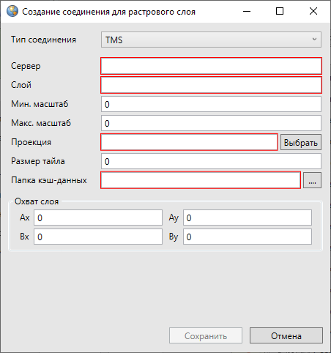
Рис. 2.87 Окно построения файла, содержащего протоколы WMS, TMS, TWMS
Далее необходимо указать следующие параметры:
- выбрать тип соединения (WMS, TMS, TWMS);
- в поле «Сервер» указать URL WMS, TMS или TWMS-сервера;
- в поле «Слой» указать название слоя;
- в полях «Мин. масштаб» и «Макс. масштаб» указать минимальный и максимальный масштабы для слоя;
- в поле «Проекция» выбрать проекцию для слоя (при нажатии кнопки «Выбрать» откроется окно выбора проекций);
- в поле «Размер тайла» указать размер тайла в пикселях;
- в поле «Папка кэш-данных» выбрать папку для хранения кэш-данных во время работы со слоем;
- в разделе «Охват слоя» указать координаты допустимого диапазона для работы со слоем (в указанной проекции).
После ввода параметров необходимо нажать кнопку «Сохранить» (Рис. 2.88) и указать в окне «Сохранение» расположение создаваемого файла.
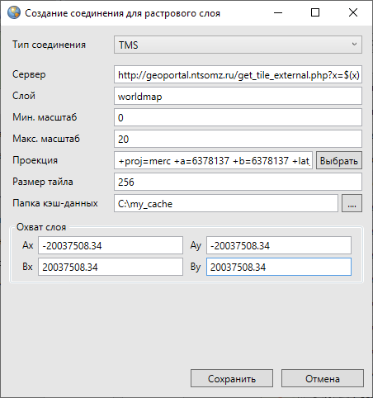
Рис. 2.88 Построение файла, содержащего протокол TMS
В указанной папке будет создан файл с расширением *.rtms, *.rtwms или *.rwms, в зависимости от выбранного типа соединения.
Далее приведены примеры готовых протоколов WMS, TMS, TWMS с описанием использованных параметров.
Пример протокола TMS:
<TMSRastr>
<Url>`http://geoportal.ntsomz.ru/get_tile_external.php?x=$(x)&amp;y=$(y)&amp;scale=$(z)</Url <http://geoportal.ntsomz.ru/get_tile_external.php?x=$(x)&amp;y=$(y)&amp;scale=$(z)%3c/Url>`__>
<LayerName>worldmap</LayerName>
<MinZoom>0</MinZoom>
<MaxZoom>20</MaxZoom>
<Proj>+proj=merc +a=6378137 +b=6378137 +lat_ts=0.0 +lon_0=0.0 +x_0=0.0
+y_0=0 +units=m +k=1.0 +nadgrids=@null +no_defs</Proj>
<TileSize>256</TileSize>
<CacheFolder>my_cache</CacheFolder>
<TMSExtent>
<a_x>-2.003750834E7</a_x>
<a_y>-2.003750834E7</a_y>
<b_x>2.003750834E7</b_x>
<b_y>2.003750834E7</b_y>
</TMSExtent>
</TMSRastr>
где:
- Url — URL TMS-сервера с маской для формирования запроса (x, y — индексы тайла в сетке, z — уровень зума);
- LayerName — название слоя на сервере;
- MinZoom — минимальный масштаб;
- MaxZoom — максимальный масштаб;
- Proj — проекция источника;
- TileSize — размер тайла (ширина и высота в пикселях);
- CacheFolder — название папки для хранения кэш-данных (может быть относительным);
- TMSExtent — охват слоя, координаты в проекции источника.
Пример протокола TWMS:
<TWMSRastr>
<Url>http://server.ru/ </Url>
<Layers>
<TWMSLayerM>
<LayerName>cku:MCA_Darkhan_2012_321_ic_05m_3395_split</LayerName>
<StyleName/>
</TWMSLayerM>
</Layers>
<SRID>3395</SRID>
<TileSize>256</TileSize>
<ZoomCount>20</ZoomCount>
<CacheFolder>cache</CacheFolder>
<TWMSExtent>
<a_x>-20037508.3428</a_x>
<a_y>-15496570.7397</a_y>
<b_x>20037508.3428</b_x>
<b_y>18764656.2314</b_y>
</TWMSExtent>
</TWMSRastr>
где:
- Url — URL TWMS-сервера;
- Layers — список слоев TWMSLayerM, состоящих из названия слоя (LayerName) и названия стиля слоя (StyleName);
- SRID — идентификатор пространственной привязки (проекция слоя);
- TileSize — размер листа растров (ширина и высота);
- ZoomCount — количество масштабов, степень детализации растрового слоя;
- CacheFolder — название папки для хранения кэш-данных;
- TWMSExtent — охват слоя, координаты в проекции источника.
Пример протокола WMS:
<WMSRastr xmlns:xsi="http://www.w3.org/2001/XMLSchema-instance"
xmlns:xsd="http://www.w3.org/2001/XMLSchema">
<ServerUrl>http://server.ru /</Url>
<Layers>
<WMSLayerM>
<LayerName>cku:MCA_Darkhan_2012_321_ic_05m_3395_split</LayerName>
<StyleName/>
</WMSLayerM>
</Layers>
</WMSRastr>
где:
- Url — URL сервера;
- Layers — список слоев WMSLayerM, состоящих из названия слоя (LayerName) и названия стиля слоя (StyleName).
Файлы будут загружены в Программу с оригинальными названиями. Далее для редактирования параметров растрового слоя и настройки его отображения на карте необходимо выделить слой однократным нажатием левой кнопки мыши и внести изменения в окне «Свойства».

2.8.2.3 Пространственная привязка растровых слоев
Пространственная привязка растрового файла необходима для корректного совмещения информации о местоположении из набора растровых данных с имеющейся картой.
В Программе реализована возможность пространственной привязки растровых данных по контрольным точкам. Контрольные точки представляют собой набор координат, которые связывают известные местоположения в наборе растровых данных с соответствующими местами на карте. С помощью контрольных точек набор растровых данных получит географически верное местоположение.
Для пространственной привязки растрового слоя необходимо выполнить следующие действия (Рис. 2.89):
- Выбрать вкладку «Геопривязка растра…» раздела меню «Файл».
- В открывшемся окне «Геопривязка растра» выбрать вкладку «Открыть растр…».
- Указать расположение растрового файла (изображение загрузится и отобразится в окне).
- Для обозначения контрольных точек:
4.1. Нажать кнопку добавления контрольной точки .
4.2. Отметить точку на растровом снимке (ее координаты отобразятся в таблице в нижней части окна в столбцах «Растр X», «Растр Y», соответственно).
4.3. Выделить в таблице галочкой строку с информацией о точке и нажать кнопку взятия координат из карты для выделенной точки .
4.4. Отметить соответствующую точку на карте в главном окне Программы (ее координаты отобразятся в таблице в столбцах «Карта X», «Карта Y», соответственно).
- Отметить необходимое количество контрольных точек (не меньше четырех).
- Отметить галочками все контрольные точки в таблице, которые будут участвовать в процессе геопривязки.
- Нажать кнопку начала привязки растра .
- Указать имя и расположение для растрового файла со сделанной пространственной привязкой для его сохранения в формате TIFF на компьютере пользователя.
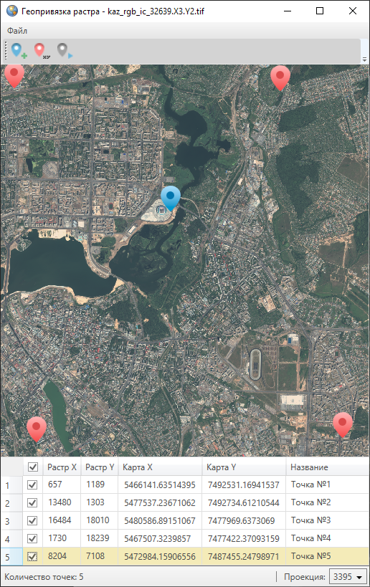
Рис. 2.89 Окно геопривязки растра
По завершении процесса привязки растрового файла будет выдано соответствующее сообщение. Полученный растровый файл будет автоматически загружен в Программу и отображен в списке растровых слоев (Рис. 2.90).
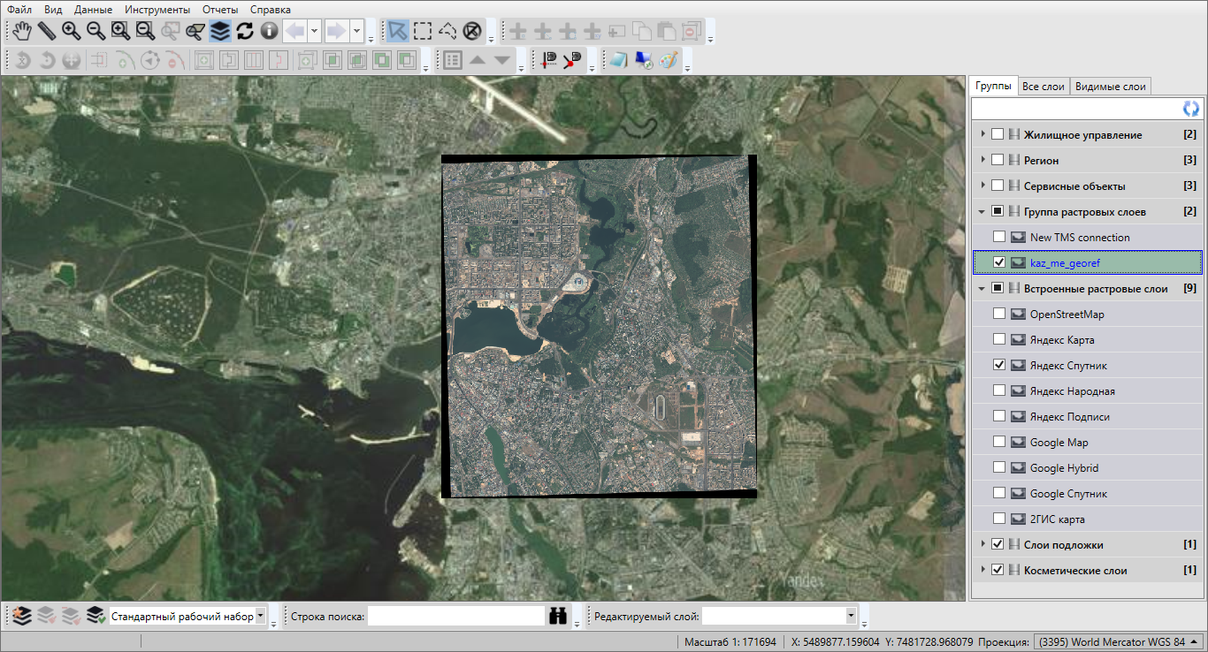
Рис. 2.90 Отображение привязанного слоя в группе растровых слоев
Далее можно произвести над растровым слоем необходимые настройки (раздел Загрузка и настройка растровых слоев).
Раздел меню «Файл» окна «Геопривязка растра» также содержит вкладки «Загрузить контрольные точки…» и «Сохранить контрольные точки…» (Рис. 2.91).
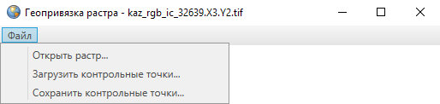
Рис. 2.91 Меню «Файл» окна «Геопривязка растра»
Вкладка «Сохранить контрольные точки…» позволит сохранить координаты отмеченных на карте контрольных точек в файл формата XML (Рис. 2.92).
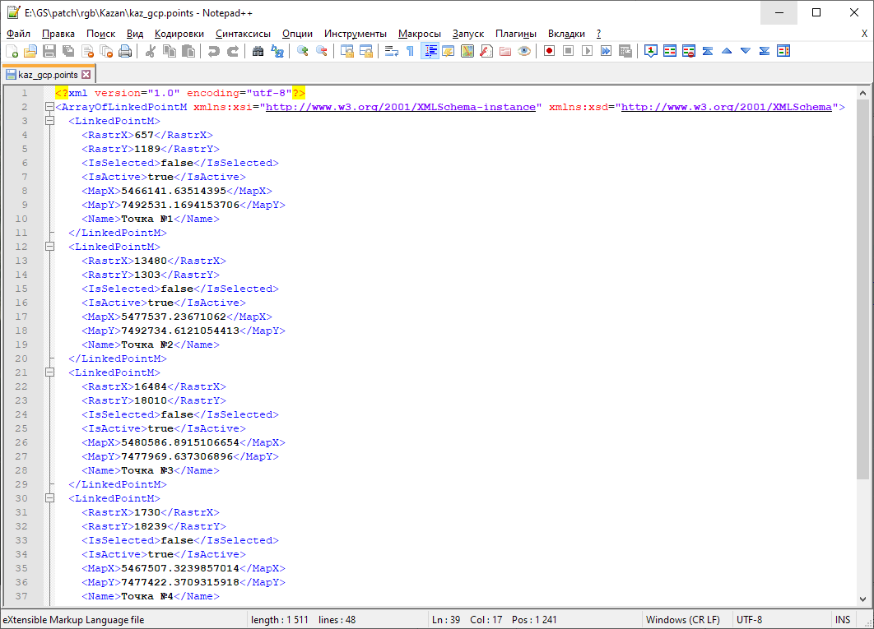
Рис. 2.92 Файл с сохраненными координатами контрольных точек
Вкладка «Загрузить контрольные точки…» позволит использовать координаты ранее сохраненных контрольных точек (загрузить из файла формата XML).

2.9 Работа с базовыми слоями
В Программе реализованы возможности тонкой настройки отображения базовых слоев (слоев подложки) на карте. Для управления базовыми слоями необходимо выбрать вкладку «Базовые слои…» раздела меню «Инструменты». Откроется окно управления базовыми слоями со списком имеющихся в Программе слоев подложки (Рис. 2.93).
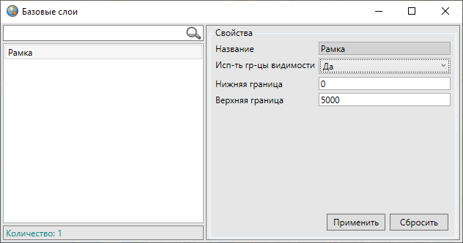
Рис. 2.93 Настройка отображения базовых слоев
Для настройки/изменения границ видимости базового слоя на карте необходимо выделить слой в списке однократным нажатием левой кнопки мыши, в правой части окна отобразится таблица со свойствами выбранного слоя. Для настройки границ видимости следует выбрать вариант «Да» в поле «Использовать границы видимости» и указать нижнюю и верхнюю границы видимости в соответствующих полях (Рис. 2.93).
Окно «Табличные данные» по базовому слою карты представляет собой упрощенный вариант окна «Табличные данные» по тематическому слою карты. Для открытия окна «Таблица» достаточно выделить базовый слой на панели управления слоями двукратным нажатием левой кнопки мыши (Рис. 2.94). Окно «Таблица» по базовому слою предназначено для просмотра атрибутивной информации об объектах. Работа с окном «Таблица» по тематическим слоям подробно описана в разделе Табличное представление данных.
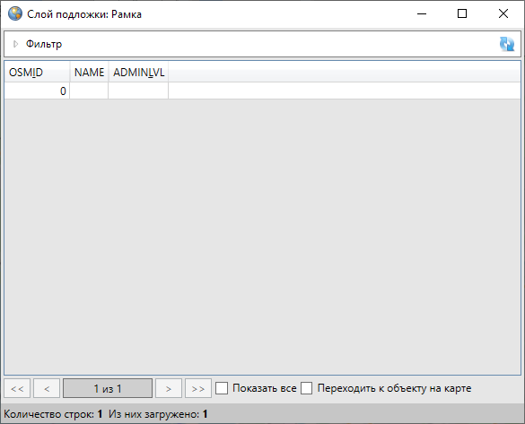
Рис. 2.94 Окно «Таблица» по базовому слою

2.10 Информация по карте
В Программе реализована возможность получения картографической информации (списка слоев, объектов и их атрибутивных данных) в выбранной точке карты. Для включения режима получения картографической информации необходимо нажать кнопку «Информация по карте» , затем отметить точку на карте однократным нажатием левой кнопки мыши. Откроется окно «Информация об объектах» (Рис. 2.95). Для повторного вызова окна информации достаточно выбрать другую точку на карте, включать режим повторно не нужно.
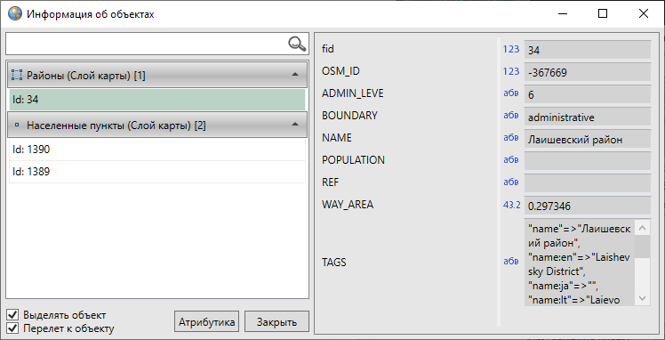
Рис. 2.95 Окно информации об объектах
В левой части окна отобразится список слоев и объектов слоев, находящихся в выбранной точке карты. Для разворачивания/сворачивания списка объектов выбранного слоя необходимо нажать на панель с наименованием слоя. По умолчанию список объектов слоя развернут.
Для поиска слоев в списке необходимо ввести название слоя или часть названия в поле поиска и нажать кнопку «Поиск». В списке отобразятся слои, удовлетворяющие заданным условиям поиска.
На панели каждого тематического слоя слева от его названия расположен значок, обозначающий тип геометрии объектов данного слоя:
— слой точечных объектов,
— слой линейных объектов,
— слой полигональных объектов.
На панели слоя подложки слева от названия слоя расположен соответствующий значок.
Справа от наименования слоя в квадратных скобках отображено количество объектов слоя, находящихся в выбранной точке.
При нажатии правой кнопкой мыши на панели слоя откроется меню действий со слоем. Для тематических слоев меню действий будет содержать следующие разделы (Рис. 2.96):
- «Открыть таблицу» — открыть таблицу данных по выбранному слою;
- «Вписывание объектов в экран» — вписывание в экран объектов слоя, находящихся в выбранной точке;
- «Вписывание слоя в экран» — вписать все объекты слоя в экран.
Для базовых слоев раздел «Вписывание объектов в экран» будет недоступен.
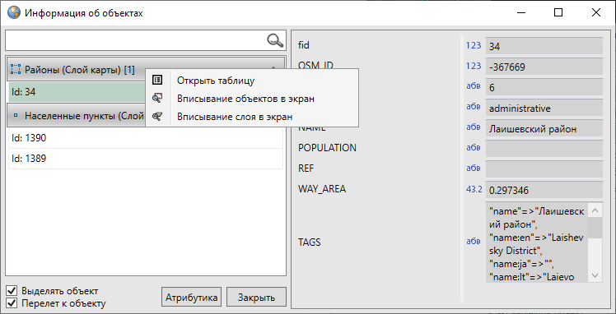
Рис. 2.96 Меню действий со слоем
Для автоматического выделения на карте и перелета к выбираемым в списке объектам необходимо поставить галочки в разделах «Выделять объект» и «Перелет к объекту» соответственно (Рис. 2.97).
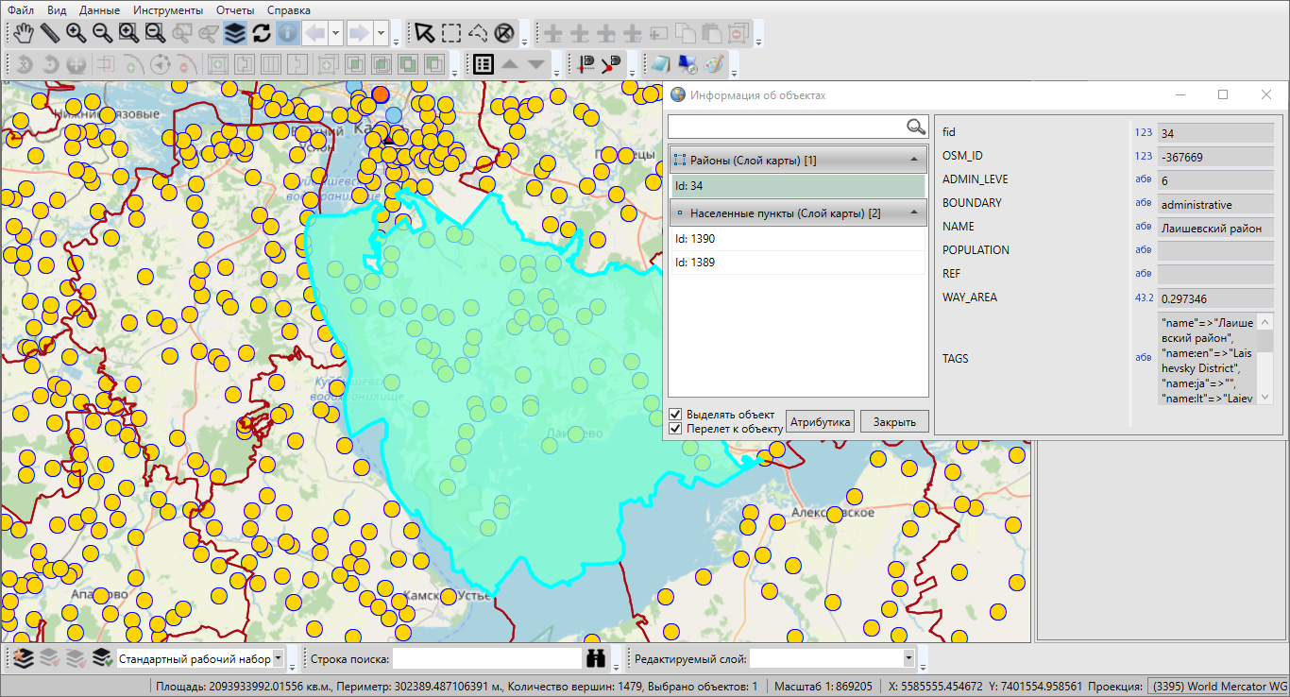
Рис. 2.97 Переход к выбранному объекту на карте
При выборе объекта однократным нажатием левой кнопки мыши в правой части окна отобразится атрибутивная информация по объекту. Информация предназначена для просмотра, она не доступна для редактирования (Рис. 2.97). При нажатии кнопки «Атрибутика» для объектов тематического или косметического слоя откроется окно «Объект» (Рис. 2.98). В окне «Объект» можно отредактировать атрибутивные и геометрические данные по объекту (редактирование атрибутивных данных объектов подробно описано в разделе Работа с атрибутивными данными объектов, редактирование геометрических данных — в разделе Редактирование геометрии объекта слоя).
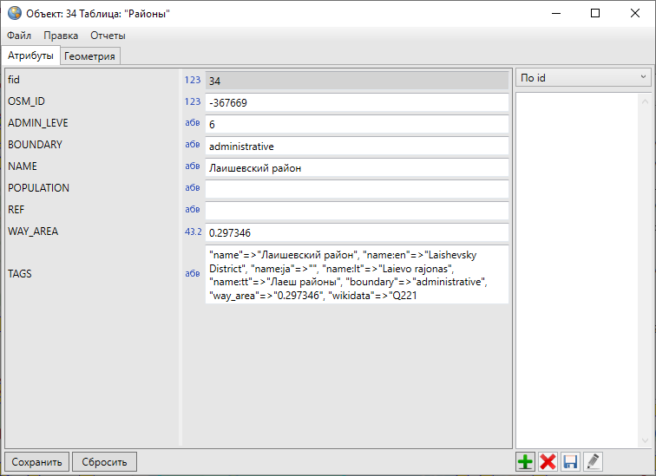
Рис. 2.98 Открытие окна атрибутивных данных по выбранному объекту
При нажатии правой кнопкой мыши по наименованию объекта откроется меню действий с объектом, содержащее следующие разделы (Рис. 2.99):
- «Открыть окно атрибутики» (открыть окно «Объект», дублирует функцию кнопки «Атрибутика»),
- «Выбрать» (выделить текущий объект на карте),
- «Показать» (перелететь к текущему объекту на карте).
Для объектов слоев подложки будет недоступен раздел меню «Открыть окно атрибутики».
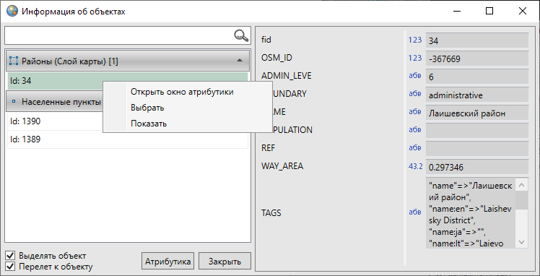
Рис. 2.99 Меню действий с объектом
Для выключения режима получения информации необходимо выбрать другой инструмент для работы с картой или нажать правую клавишу мыши в любом месте на карте.

2.11 Печать карты
Вкладка «Печать…» раздела меню «Файл» предназначена для настройки и печати выбранной области карты. При выборе вкладки «Печать…» откроется окно «Печать», предназначенное для предварительного просмотра картографического изображения и настроек печати (Рис. 2.100).
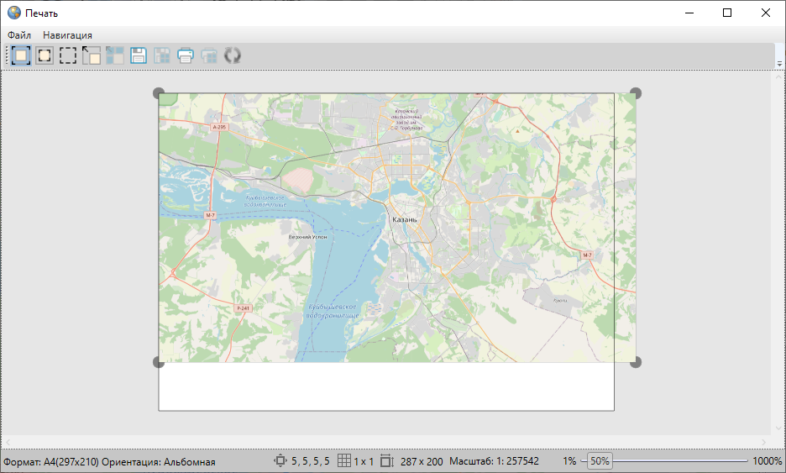
Рис. 2.100 Окно предварительного просмотра и настроек печати
Меню окна предварительного просмотра содержит разделы «Файл» и «Навигация».
Раздел меню «Файл» содержит вкладки «Настройки страницы…», «Настройки печати…».
При выборе вкладки «Настройки страницы…» будет осуществлен переход к окну «Параметры страницы» (Рис. 2.101), где можно задать размер, ориентацию и подачу бумаги, указать поля для печати изображения. При нажатии кнопки «OK» заданные параметры печати будут сохранены и использованы при последующих отправках изображений на печать.
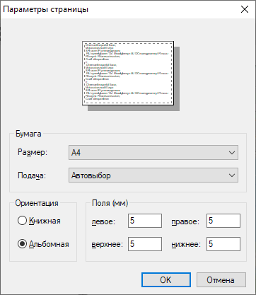
Рис. 2.101 Окно параметров страницы
При выборе вкладки «Настройки печати…» откроется окно «Печать» (Рис. 2.102), в котором можно выбрать принтер и задать необходимые параметры печати (диапазон печати, число копий).
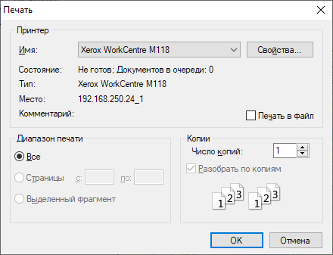
Рис. 2.102 Настройка параметров печати
Раздел меню «Навигация» содержит вкладку «Обновить экстент из карты», предназначенную для обновления карты при изменении ее географических границ (навигации по карте, масштабировании).
Панель инструментов окна «Печать» содержит следующие кнопки для настройки и печати карты (Рис. 2.103):
Рис. 2.103 Панель инструментов окна «Печать»
— «Изменение полотна» (изменение положения полотна карты на странице);
— «Изменение печатаемой области» (изменение области печати);
— «Режим выделения» (выделение страниц для печати или сохранения);
— «Вписать в область печати» (вписывание области карты на страницу печати);
— «Вписать карту в выделенную область» (вписывание области карты в выделенные страницы);
— «Сохранить» (сохранение картографического изображения в виде файла);
— «Сохранить выделенные страницы» (сохранение картографического изображения на выделенных страницах в виде файлов);
— «Печать» (печать карты);
— «Печать выделенных страниц» (печать выбранных страниц);
— «Обновить» (обновление данных на карте).
Границы печатаемой области карты определяются рамкой.
Для изменения положения полотна карты на странице необходимо нажать кнопку «Изменение полотна» и разместить полотно карты на странице путем перемещения курсора при нажатой левой клавише мыши (Рис. 2.104).
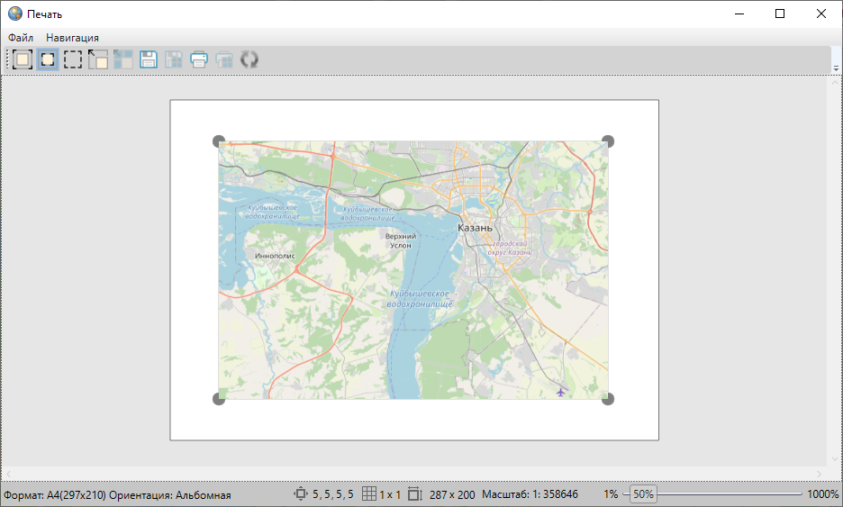
Рис. 2.104 Изменение положения полотна карты на странице
Для изменения области печати карты нужно нажать кнопку «Изменение печатаемой области» и с помощью инструментов навигации и масштабирования (перемещения курсора при нажатой левой клавише мыши, прокручивания колесика мыши) выбрать необходимую область карты и нажать кнопку «Обновить» . Для расширения/сужения области печати необходимо навести курсор мыши на угол области и, удерживая нажатой левую кнопку мыши, переместить границу области в необходимом направлении (Рис. 2.105).
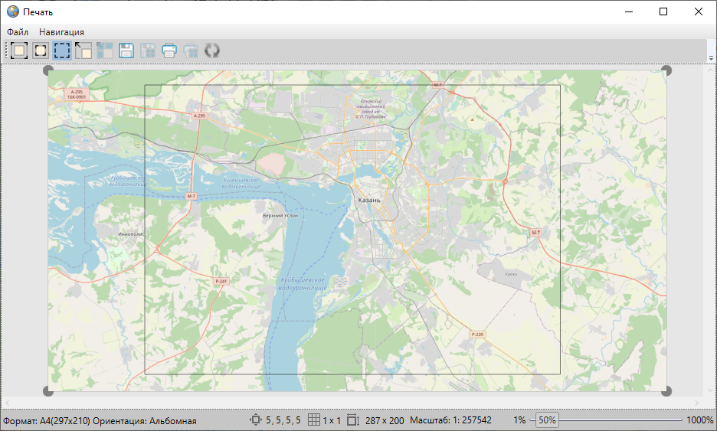
Рис. 2.105 Расширение печатаемой области карты
Кнопка «Вписать в область печати» позволит вписать ограниченную рамкой область карты на страницу печати, при этом левый верхний угол рамки совпадет с левым верхним углом страницы печати (Рис. 2.106).
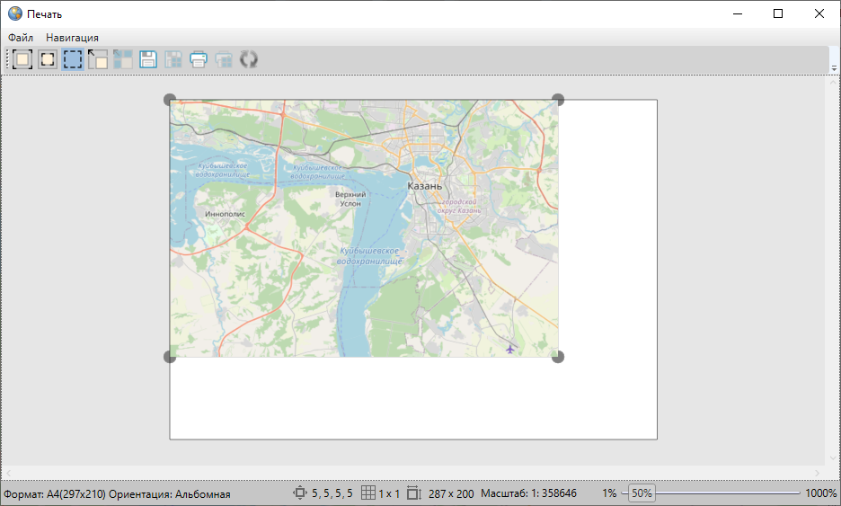
Рис. 2.106 Вписывание выбранной области карты в область печати
Кнопка «Сохранить» позволит сохранить печатаемую область карты в виде картинки формата *.bmp. После нажатия кнопки «Сохранить» необходимо указать имя и расположение сохраняемого файла.
Для разбиения печатаемой области карты на страницы необходимо указать количество страниц по вертикали и горизонтали в полях настройки разбиения изображения (Рис. 2.107, Рис. 2.108).
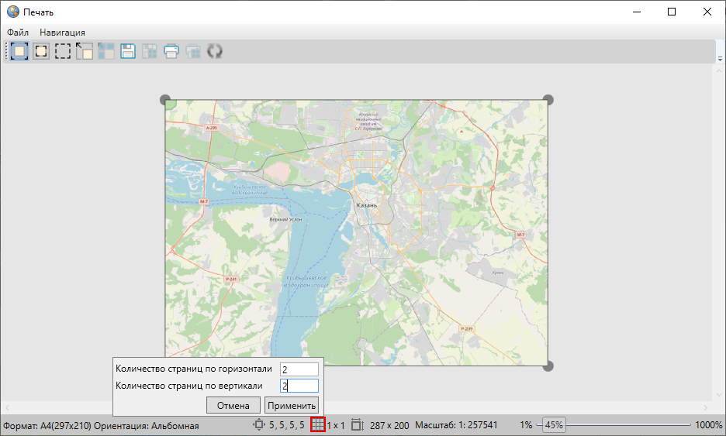
Рис. 2.107 Процесс разбиения печатаемой области карты на страницы
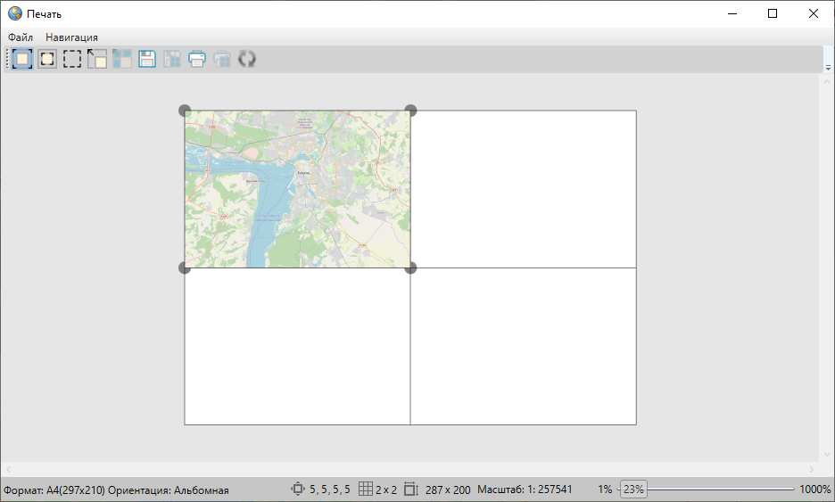
Рис. 2.108 Результат разбиения печатаемой области карты на страницы
Если разбить область карты на страницы, а затем растянуть карту на все страницы в режиме «Изменение полотна», масштаб карты сохранится, но при этом область будет расширена (Рис. 2.109).
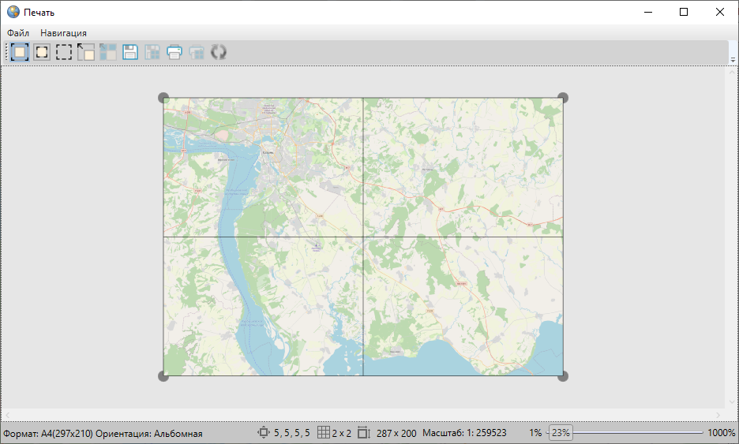
Рис. 2.109 Разбиение печатаемой области на страницы в режиме «Изменение полотна»
Если разбить область карты на страницы, а затем растянуть карту на все страницы в режиме «Изменение печатаемой области карты» область карты сохранится, но при этом изменится ее масштаб (Рис. 2.110).
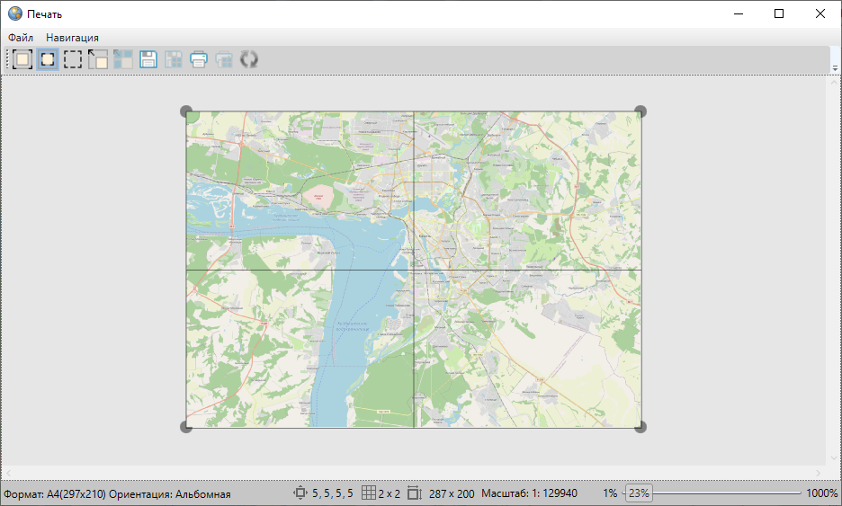
Рис. 2.110 Разбиение печатаемой области на страницы в режиме «Изменение печатаемой области карты»
Кнопка «Печать» дает возможность отправить выбранную область карты на печать.
Кнопка «Режим выделения» позволяет выделять страницы карты для совершения с ними определенных действий: отправки на печать, сохранения, вписывания карты в выделенную область. Страницы карты выбираются путем формирования прямоугольной области. При нажатии правой кнопки мыши откроется меню действий с выделенными страницами, содержащее следующие разделы (Рис. 2.111):
- Распечатать выделенное,
- Сохранить выделенное,
- Вписать карту в выделенную область.
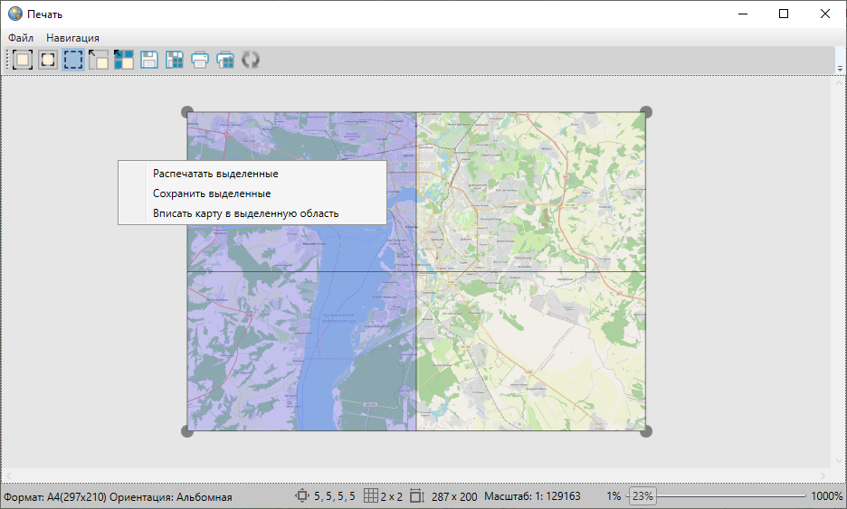
Рис. 2.111 Меню действий с выделенными страницами
Для сохранения выделенных страниц в виде картинок формата *.bmp необходимо выбрать раздел меню «Сохранить выделенное» или нажать кнопку «Сохранить выделенные страницы» на панели инструментов. Откроется окно «Сохранение выделенных страниц», в котором следует указать расположение и префикс названия для группы сохраняемых файлов (Рис. 2.112).
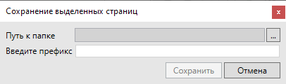
Рис. 2.112 Сохранение выделенных страниц
Выбор раздела «Вписать карту в выделенную область» или нажатие соответствующей кнопки на панели инструментов позволит привести границы рассматриваемой области карты к границам выбранной области.
Масштабное окно, расположенное в нижней части окна, предназначено для отображения и изменения масштаба рассматриваемой области карты. Изменить масштаб карты можно путем ввода необходимого значения с клавиатуры.
Масштабная шкала, расположенная в нижней части окна, предназначена для приближения и отдаления области предпросмотра.

2.12 Миграция данных
В Программе реализована возможность миграции данных — импорта и экспорта таблиц и всех связанных с ними данных (связанных таблиц, файлов, стилей оформления) с помощью встроенной реляционной базы данных SQLite. Данная возможность позволяет легко переносить все данные по таблицам между разными базами данных в рамках Программы.
Для миграции данных с помощью SQLite необходимо выбрать вкладку «Миграция данных» раздела меню «Инструменты».
Для экспорта данных необходимо:
- Выбрать подвкладку «Экспорт…» (откроется окно «Выбор таблиц», в котором будут представлены все доступные пользователю для экспорта таблицы данных).
- Отметить галочками таблицы для экспорта, нажать кнопку «Ok» (Рис. 2.113).
- Указать расположение и имя сохраняемого файла в окне «Сохранение», нажать кнопку «Сохранить».
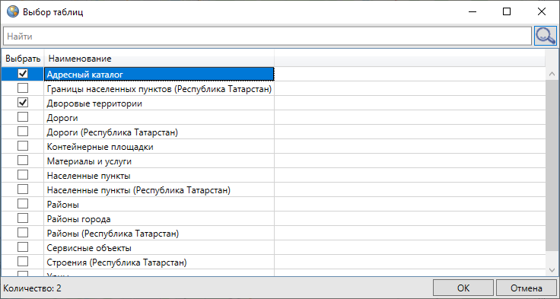
Рис. 2.113 Выбор таблиц для экспорта данных в SQLite
Выбранные таблицы данных будут сохранены в файле формата *.db и доступны для последующего импорта в Программу.
Для импорта данных в Программу необходимо:
- Выбрать подвкладку «Импорт…» (откроется окно «Открытие»).
- Указать расположение импортируемого файла.
- Нажать кнопку «Открыть».
Таблицы вместе со всеми связанными данными (связанными таблицами, файлами, стилями оформления), хранящимися в указанном файле, будут импортированы в Программу.

2.13 Создание и редактирование объектов слоев на карте

2.13.1 Создание нового объекта слоя
В Программе реализовано несколько способов создания объектов тематических и косметических слоев с точечными, линейными или полигональными объектами:
- создание объекта слоя путем добавления его координат на карту,
- создание объекта слоя путем ввода или импорта координат.

2.13.1.1 Создание нового объекта слоя путем добавления координат объекта на карту
Для добавления на карту новых объектов тематических и косметических слоев используются следующие кнопки панели инструментов для работы со слоями:
— «Добавление точки на карту» (добавление точечного объекта тематического или косметического слоя);
— «Добавление линии на карту» (добавление линейного объекта тематического или косметического слоя);
— «Добавление полигона на карту» (добавление полигонального объекта тематического или косметического слоя);
— «Добавление прямоугольника» (добавление прямоугольного объекта в тематический полигональный или косметический слой).
Права на добавление и редактирование объектов слоя определяются администраторами Программы. Поэтому при нажатии на кнопки добавления объектов на карту у пользователей, не имеющих права на редактирование данного слоя, появится окно с соответствующим сообщением.
При наличии прав на редактирование объектов слоя после нажатия кнопок «Добавление точки на карту» , «Добавление линии на карту» , «Добавление полигона на карту» необходимо переместить курсор мыши на тот участок карты, где будет располагаться объект слоя. Участок карты должен находиться внутри границ видимости слоя карты.
Далее:
- при создании точечного объекта следует один раз щелкнуть левой кнопкой мыши по месторасположению объекта;
- при создании линейного объекта — обозначить вершины ломаной линии, сделав по одному щелчку кнопкой мыши на каждой вершине и два щелчка на последней вершине;
- при создании площадного объекта — обозначить вершины фигуры, сделав по одному щелчку кнопкой мыши на каждой вершине и два щелчка на последней вершине.
В процессе добавления линейного или полигонального объекта можно включить режим удаления вершин и удалить ошибочно добавленные вершины объекта. Для включения режима удаления вершин после обозначения n-ной вершины однократным нажатием левой кнопки мыши следует нажать клавишу «Backspace» на клавиатуре. При повторном нажатии клавиши «Backspace» будет удалена вершина n-1, а вершина n соединена с вершиной n-2, затем при повторном нажатии клавиши «Backspace» будет удалена вершина n-2, а вершина n соединена с вершиной n-3 и т.д. Таким образом, n-кратное нажатие клавиши «Backspace» удалит n вершин объекта.
Для добавления прямоугольного объекта в тематический полигональный или косметический слой необходимо:
- Нажать кнопку «Добавление прямоугольника» .
- Переместить курсор мыши на тот участок карты, где будет располагаться объект.
- Щелкнуть левой кнопкой мыши.
- Переместить курсор по карте в необходимом направлении для формирования прямоугольника нужного размера (Рис. 2.114).
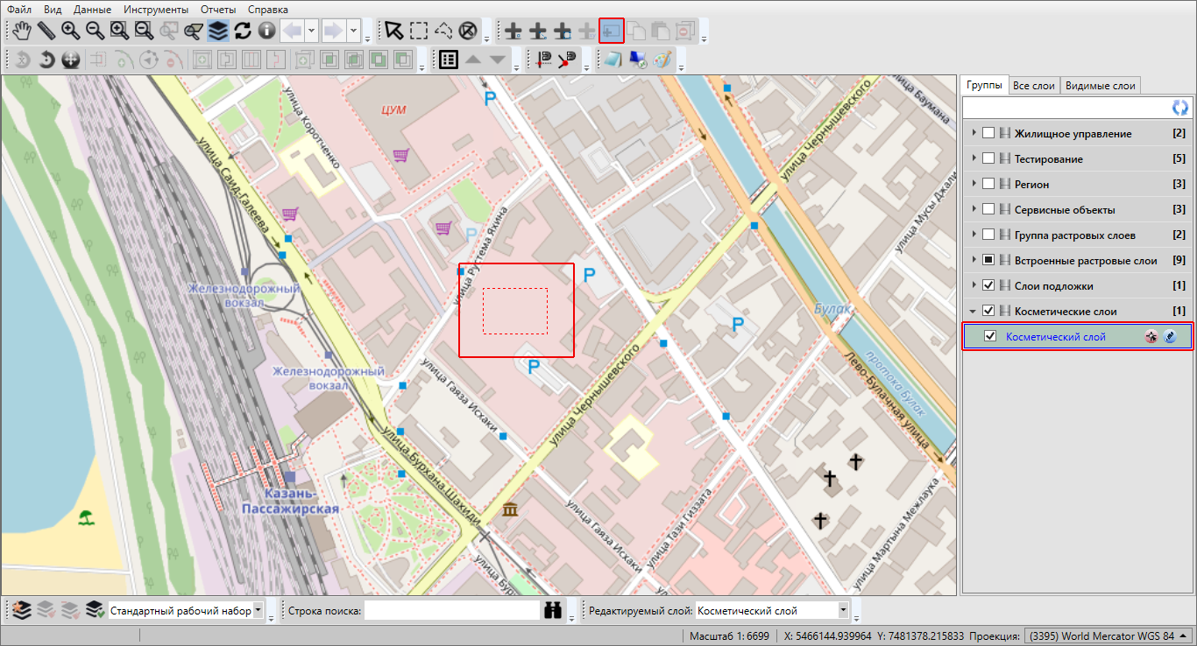
Рис. 2.114 Добавление прямоугольного объекта в косметический слой
При создании точечных, линейных и полигональных объектов также можно пользоваться функциями прикрепления к узлам и ребрам. Это может понадобиться при создании узла путем копирования координат уже существующего узла или точки другого объекта (объекта данного слоя или любого другого слоя). Функции прикрепления к узлам и ребрам работают только с объектами выбираемых слоев.
Для включения выбираемости слоя используется кнопка «Включить выбираемость слоя» , расположенная в правой части панели слоя. Кнопка «Включить выбираемость слоя» доступна только для видимых слоев. По умолчанию выбираемым является слой, редактируемый на данный момент.
Прикрепление к узлам можно включить несколькими способами:
- однократным нажатием кнопки «Режим прикрепления к узлам» панели включенных режимов,
- нажатием и удержанием клавиши «Ctrl».
Включить режим прикрепления к ребрам можно однократным нажатием кнопки «Режим прикрепления к ребрам» панели включенных режимов.
Для режимов прикрепления к узлам и ребрам доступны настройки чувствительности привязки — можно задать радиусы привязки к вершинам и линиям в пикселях. В процессе прикрепления к узлам (ребрам) при наведении курсора мыши на расстояние, меньшее или равное заданным радиусам, узел (ребро) подсветится контрастным цветом и будет доступен для прикрепления. Настройки чувствительности можно выполнить в окне «Настройки программы и плагинов» (подробнее в разделе Настройки Программы и плагинов).
Для добавления узла объекта с помощью режима прикрепления к узлам (или ребрам) необходимо выполнить следующие действия:
- Включить видимость и выбираемость слоев, объекты которых будут использованы для совмещения узлов.
- Включить режим прикрепления к узлам (или ребрам).
- С помощью инструментов визуализации и навигации выбрать масштаб и положение карты, удобные для работы с выбранными объектами.
- Нажать кнопку для добавления объекта соответствующего типа геометрии на панели инструментов для работы со слоями.
- Переместить курсор мыши на тот участок карты, где будет располагаться объект.
- Для обозначения совмещаемых узлов объекта поместить курсор на месторасположение интересующего узла (или точки на ребре), удерживая нажатой левую кнопку мыши. Интересующий узел (точка на ребре) подсветится контрастным цветом (Рис. 2.115).
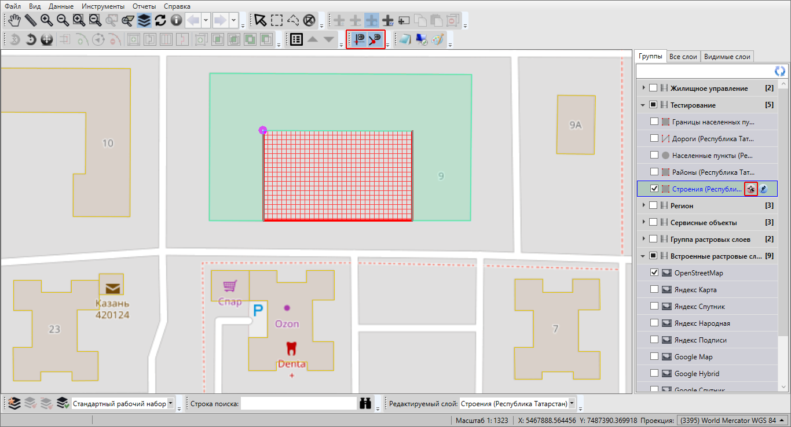
Рис. 2.115 Совмещение узлов и ребер при создании объекта
Для отмены действий по добавлению нового объекта достаточно щелкнуть правой кнопкой мыши в любом месте карты.
Сразу после нанесения геометрии объекта на карту откроется окно «Объект» (Рис. 2.116).
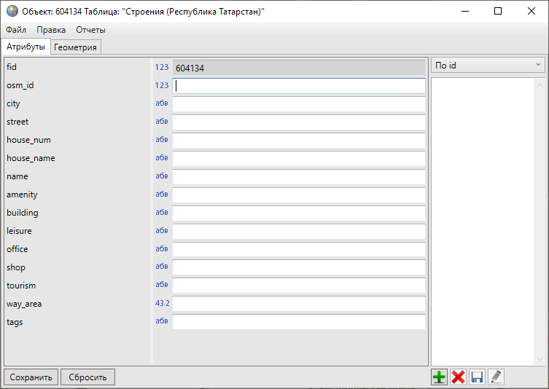
Рис. 2.116 Окно «Объект». Закладка «Атрибуты»
Данное окно открывается при включенной настройке «Открывать окно атрибутики после создания объекта на карте» (главное окно Программы -> раздел меню «Инструменты» -> «Настройки» -> «Настройки программы и плагинов»). При отключенной настройке открытия окна атрибутики его можно будет открыть при выделении объекта на карте двойным щелчком левой кнопки мыши. По умолчанию в окне «Объект» после нанесения объекта на карту отображается закладка «Атрибуты», где можно заполнить атрибутивные поля, характеризующие создаваемый объект. В закладке «Геометрия» можно посмотреть координаты нанесенного на карту объекта.
Подробное описание работы с окном «Объект» приведено далее в данном разделе, а также в разделах Работа с атрибутивными данными объектов, Изменение геометрии объекта слоя путем редактирования или импорта координат.
Для операций добавления точечных, линейных и полигональных объектов на карту доступны функции отмены/возврата изменений («Отменить действие», «Вернуть действие»).

2.13.1.2 Создание нового объекта слоя путем ввода или импорта координат
Кнопка «Добавление объекта по координатам» на панели инструментов для работы со слоями предназначена для добавления новых объектов тематических слоев.
После нажатия кнопки «Добавление объекта по координатам» откроется окно «Объект». В закладке «Геометрия» (Рис. 2.117) требуется ввести координаты X, Y нового точечного или координаты X, Y узлов нового линейного или полигонального объекта, в закладке «Атрибуты» — атрибутивные данные объекта.
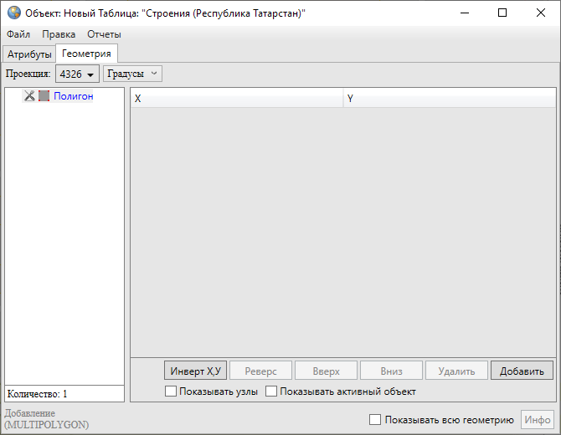
Рис. 2.117 Окно «Объект». Закладка «Геометрия»
Перед вводом координат необходимо выбрать картографическую проекцию из выпадающего списка поля «Проекция».
При выборе проекции 4326 есть возможность выбрать тип ввода данных в выпадающем списке, расположенном справа от поля выбора кода проекции (Рис. 2.118):
- градусы;
- градусы, минуты;
- градусы, минуты, секунды.
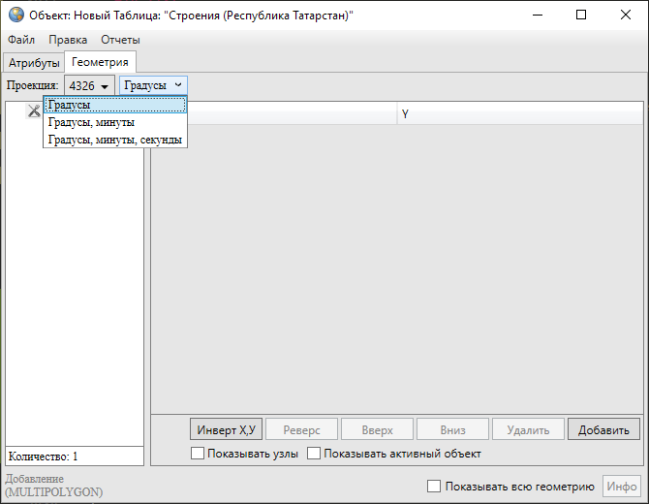
Рис. 2.118 Выбор типа ввода данных для проекции 4326
В выпадающем списке проекций помимо стандартных проекций содержится вариант «Другая», при выборе которого справа от выпадающего списка отобразится поле для ввода кода проекции (Рис. 2.119).
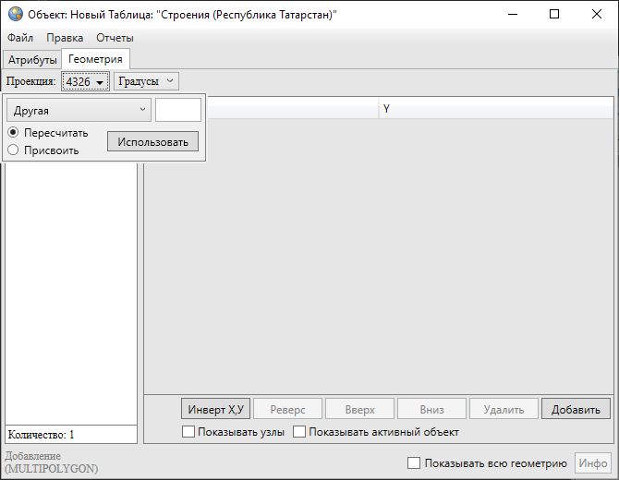
Рис. 2.119 Отображение поля для ввода кода проекции
После ввода кода проекции необходимо выбрать вариант «Присвоить» и нажать кнопку «Использовать» для использования проекции с введенным кодом (при наличии проекции в базе Программы). При отсутствии в базе проекции с введенным кодом появится соответствующее сообщение (Рис. 2.120).
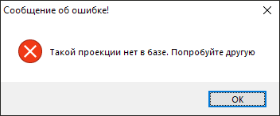
Рис. 2.120 Информационное сообщение Программы об отсутствии проекции с введенным кодом в базе
При наличии проекции с введенным кодом появится возможность ввести координаты объекта.
В левой части окна расположен список, который может содержать один элемент (объект) либо несколько элементов (подобъекты мультиобъекта). По умолчанию список будет содержать один элемент (мультиобъект). Для ввода координат объекта следует выделить объект в списке однократным нажатием левой кнопки мыши и нажать кнопку «Добавить». Справа отобразится таблица со столбцами координат «X», «Y» точечного объекта (таблица со столбцами координат «X», «Y» узлов линейного или полигонального объекта), в которой необходимо с клавиатуры ввести значения координат точки (координат узлов линейного или полигонального объекта). Для точечных объектов таблица будет содержать одну строку для ввода координат точки, для линейных и полигональных объектов после ввода значений координат первого узла и нажатия кнопки «Добавить» отобразится строка для ввода координат следующего узла.
В нижней части окна расположены кнопки «Инверт X,Y», «Реверс», «Вверх», «Вниз», «Удалить», «Добавить», «Инфо», которые предназначены для редактирования геометрии объектов и получения геометрической информации о них (более подробно процесс редактирования геометрии объектов описан в разделе Изменение геометрии объекта слоя путем редактирования или импорта координат).
В Программе реализована возможность загрузки координат точечных, линейных и полигональных объектов тематических слоев из файлов следующих форматов:
- ESRI Shape-файлы (*.shp),
- MapInfo-файлы (*.tab),
- GeoJSON (*.geojson),
- MapInfo interchange Format (*.mif),
- SQLite (*.sqlite),
- Текстовые файлы (*.txt),
- Файлы фотографий с геопривязкой (*.jpg) - только для точечных объектов.
Для загрузки координат необходимо в окне «Объект» выбрать вкладку «Файл» -> «Импорт геометрии из…», затем в появившемся окне «Открытие» выбрать из выпадающего списка формат (Рис. 2.121), указать имя и расположение файла. После загрузки координаты объекта отобразятся в закладке «Геометрия».
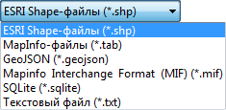
Рис. 2.121 Выбор формата файла для импорта координат
Для импорта и экспорта геометрии необходимо наличие прав на совершение соответствующих действий.
Текстовый файл формата *.txt должен содержать координаты точечного объекта в виде:
X Y
координаты узлов линейного или полигонального объекта в виде:
X₁ Y₁
X₂ Y₂
X₃ Y₃
…
X_{n} Y_{n}
где «X_{k} Y_{k}» — k-ый узел линейного или полигонального объекта, где k принимает значения от 1 до n.
Для точечных объектов также имеется возможность загрузки координат точки из изображения формата *.jpg со стандартом EXIF, сделанного фотокамерой с географической привязкой, которая фиксирует координаты места съемки. Для этого при выборе вкладки «Импорт геометрии из…» раздела меню «Файл» необходимо выбрать из выпадающего списка формат JPEG (*.jpg), указать имя и расположение изображения. В этом случае координаты нового объекта будут определены автоматически, они отобразятся в закладке «Геометрия».
Проекцию карты можно изменить после ввода или импорта координат. Для этого необходимо указать другую проекцию (выбрать ее из выпадающего списка либо ввести код имеющейся в базе проекции), затем выбрать один из вариантов применения кода проекции к введенным координатам — «Пересчитать» или «Присвоить». При выборе варианта «Пересчитать» произойдет автоматический пересчет координат объекта в новой проекции. При выборе варианта «Присвоить» координаты объекта в текущей проекции сохранятся как координаты объекта в новой (выбранной) проекции.

2.13.2 Редактирование геометрии объекта слоя
В Программе реализовано два способа редактирования геометрии объектов тематических и косметических слоев:
- редактирование геометрии объектов на карте с использованием панелей инструментов «Операции с объектами» и «Операции с геометрией»,
- редактирование геометрии путем редактирования или импорта координат объектов (импорт доступен только для тематических слоев) в закладке «Геометрия» окна «Объект».

2.13.2.1 Редактирование геометрии объекта на карте
Для редактирования геометрии объектов слоя на карте с использованием панелей инструментов «Операции с объектами», «Операции с геометрией» следует включить видимость слоя, объекты которого необходимо отредактировать. Для полигональных объектов доступны все кнопки панели инструментов «Операции с геометрией», за исключением кнопки «Копирование участка линии». Для линейных объектов доступны все кнопки панели инструментов «Операции с геометрией», за исключением кнопки «Симметрическая разность геометрий». Для точечных объектов доступны операции «Перемещение объектов», «Группировка геометрий», «Разгруппировка геометрии», а для мультиточечных еще и «Симметрическая разность геометрий», «Обрезание геометрии полигоном», «Обрезание геометрии указанием точек».

2.13.2.1.1 Выделение объектов на карте
Для выделения объекта на карте необходимо выполнить следующую последовательность действий:
- Выбрать соответствующий слой на панели управления слоями.
- Сделать слой видимым и выбираемым.
- Нажать на кнопку «Выбор объектов» .
- Выделить объект на карте однократным нажатием левой кнопки мыши.
На карте можно выделять объекты видимых выбираемых слоев. Объекты выделяются контрастным цветом.
Можно выбрать на карте несколько объектов одного слоя, поочередно (с помощью кнопки «Выбор объектов») или одновременно (прямоугольной или произвольной полигональной областью).
Для множественного поочередного выделения объектов одного слоя на карте необходимо:
- Выбрать слои на панели управления слоями.
- Сделать их видимыми и выбираемыми.
- Нажать кнопку «Выбор объектов» .
- Нажать и удерживать клавишу «Shift» на клавиатуре.
- Отметить объекты на карте однократными нажатиями левой кнопки мыши.
Для множественного выделения объектов одного слоя прямоугольной областью на карте необходимо:
- Выбрать слой на панели управления слоями.
- Сделать его видимым и выбираемым.
- Нажать кнопку «Выбор объектов прямоугольником» .
- Навести курсор мыши на угловую точку желаемой прямоугольной области, нажать левую кнопку мыши.
- Перемещать курсор мыши, управляя формированием прямоугольной зоны выделения области, не отпуская левую кнопку мыши.
- Отпустить левую кнопку мыши, когда зона выделения захватит желаемую прямоугольную область.
Для множественного выделения объектов одного слоя полигональной областью на карте необходимо:
- Выбрать слой на панели управления слоями.
- Сделать его видимым и выбираемым.
- Нажать кнопку «Выбор объектов полигоном» .
- Обозначить вершины желаемой полигональной области, сделав по одному щелчку кнопкой мыши на каждой вершине и два щелчка на последней вершине.
Снять выделение с объектов также можно несколькими способами:
- Используя кнопку «Снятие выделения» .
- Удерживая нажатой клавишу «Shift» и отмечая объекты на карте однократными нажатиями левой кнопки мыши при нажатой кнопке «Выбор объектов» .

2.13.2.1.2 Вписывание объектов в экран
Для вписывания в экран выделенных объектов (одного слоя или разных слоев) достаточно после выделения объектов кнопками «Выбор объектов», «Выбор объектов прямоугольником», «Выбор объектов полигоном» нажать кнопку «Вписывание объектов в экран» .
Для вписывания в экран выбранного слоя достаточно после выбора слоя на панели управления слоями и включения его видимости нажать кнопку «Вписывание слоя в экран» . Выбор слоя на панели управления слоями подробно описан в разделе Панель управления слоями карты.

2.13.2.1.3 Вращение объектов
Для вращения линейного или полигонального объекта на заданный угол необходимо:
- Выделить объект с помощью кнопки «Выбор объектов» (Рис. 2.122).
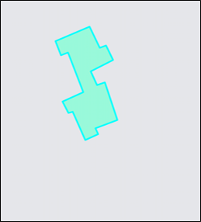
Рис. 2.122 Вид объекта до вращения
- Нажать кнопку «Вращение объекта на заданный угол» .
- В открывшемся окне «Вращение объекта» (Рис. 2.123) указать угол вращения (в градусах) и направление вращения (по часовой стрелке или против часовой стрелки).
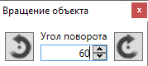
Рис. 2.123 Окно задания параметров вращения объекта
Объект будет повернут на заданный угол в заданном направлении (Рис. 2.124).
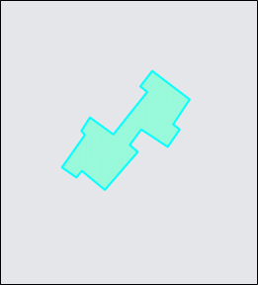
Рис. 2.124 Вид объекта после вращения на заданный угол
Для вращения линейного или полигонального объекта с помощью мыши необходимо:
- Выделить объект с помощью кнопки «Выбор объектов» .
- Нажать кнопку «Вращение объекта мышью» .
- Выделить однократным нажатием левой кнопки мыши узел объекта, вокруг которого будет вращаться объект.
- Переместить курсор мыши в необходимом для поворота направлении (Рис. 2.125).
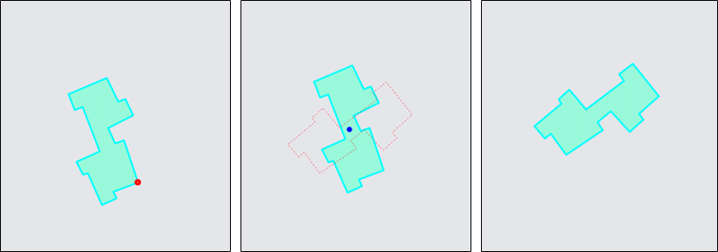
Рис. 2.125 Процесс вращения объекта мышью
Для операций вращения объектов на заданный угол с помощью мыши доступны функции отмены/возврата изменений («Отменить действие», «Вернуть действие»).

2.13.2.1.4 Перемещение объектов
Для перемещения объекта (точечного, линейного или полигонального типа) на карте необходимо:
- Выделить объект с помощью кнопки «Выбор объектов» .
- Нажать кнопку «Перемещение объектов» .
- Щелкнуть левой кнопкой мыши по объекту на карте.
- Переместить курсор мыши в необходимом для перемещения направлении.
Также с помощью кнопки «Перемещение объектов» можно переместить несколько объектов одного слоя, предварительно выделив их прямоугольной или произвольной полигональной областью с помощью кнопок «Выбор объектов прямоугольником» и «Выбор объектов полигоном» .
Для операции перемещения объектов доступны функции отмены/возврата изменений («Отменить действие», «Вернуть действие»).

2.13.2.1.5 Операции с узлами объектов
Для добавления нового узла линейного или полигонального объекта необходимо:
- Выделить объект с помощью кнопки «Выбор объектов» .
- Нажать кнопку «Добавление узла» .
- Поместить курсор мыши на ту сторону фигуры, на которую необходимо добавить узел (выбранная сторона подсветится другим (контрастным) цветом).
- Щелкнуть по выделенной стороне левой кнопкой мыши.
- Переместить курсор мыши в место расположения нового узла (Рис. 2.126).
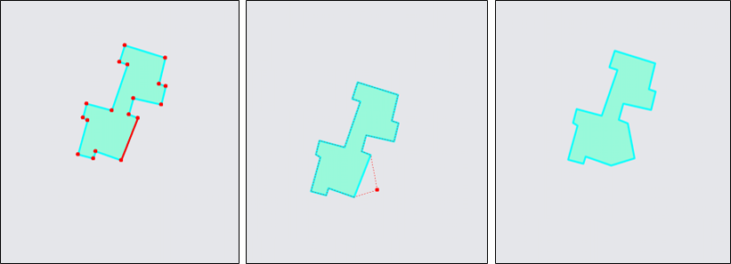
Рис. 2.126 Процесс добавления нового узла к объекту
Для удаления узла линейного или полигонального объекта следует выделить объект с помощью кнопки «Выбор объектов» , нажать кнопку «Удаление узла» , щелкнуть левой кнопкой мыши по удаляемому узлу объекта (Рис. 2.127).
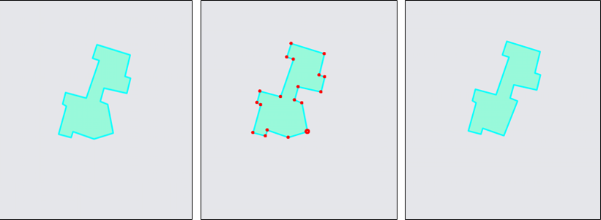
Рис. 2.127 Процесс удаления узла объекта
Для перемещения узла линейного или полигонального объекта необходимо:
- Выделить объект с помощью кнопки «Выбор объектов» .
- Нажать кнопку «Перемещение узла» .
- Поместить курсор мыши на редактируемый узел (узел подсветится контрастным цветом).
- Щелкнуть по выделенному узлу левой кнопкой мыши.
- Переместить курсор в новое месторасположение узла (Рис. 2.128).
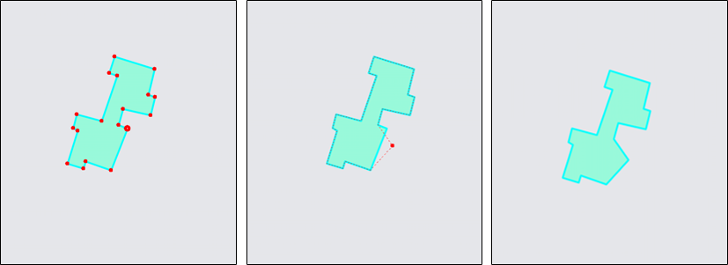
Рис. 2.128 Процесс перемещения узла объекта
Для множественного перемещения узлов объекта необходимо:
- Выделить объект с помощью кнопки «Выбор объектов» .
- Нажать кнопку «Редактирование нескольких узлов» .
- Для выделения нескольких узлов:
- нажать клавишу «Ctrl» и выделить поочередно все необходимые для редактирования узлы;
или
- нажать клавишу «Shift» и выделить первый и последний узел из группы редактируемых узлов (узлы, находящиеся между ними, выделятся автоматически).
Выделенные узлы будут подсвечены контрастным цветом.
- Щелкнуть левой кнопкой мыши по одному из выделенных узлов (выбор узла зависит от желаемого направления перемещения).
- Переместить курсор мыши в новое месторасположение выделенных узлов (Рис. 2.129).
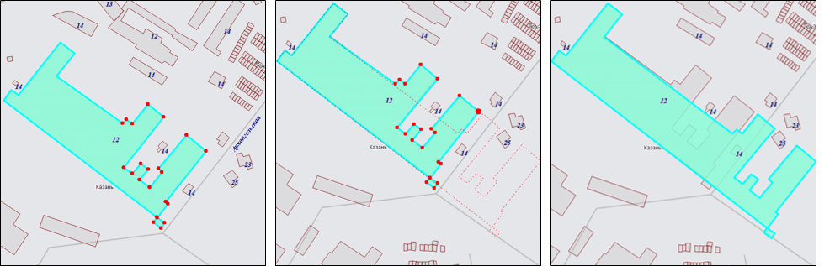
Рис. 2.129 Процесс перемещения группы узлов
Для операций добавления, перемещения (в том числе, множественного перемещения) и удаления узлов доступны функции отмены/возврата изменений («Отменить действие», «Вернуть действие»).

2.13.2.1.6 Использование режимов прикрепления к узлам и ребрам в процессе редактирования объектов
Для редактирования объектов также можно пользоваться функциями прикрепления к узлам и ребрам. Это может потребоваться в случаях:
- перемещения узла с помощью копирования координат другого узла или точки ребра (данного объекта или любого другого объекта);
- добавления нового узла путем копирования координат другого узла или точки ребра (данного объекта или любого другого объекта).
Функции прикрепления к узлам и ребрам можно использовать при перемещении точечных объектов, при добавлении и перемещении узлов линейных и полигональных объектов. Функции прикрепления к узлам и ребрам работают только с объектами выбираемых слоев. Данные функции включаются нажатием кнопок «Режим прикрепления к узлам» и «Режим прикрепления к ребрам» панели включенных режимов.
Для режимов прикрепления к узлам и ребрам доступны настройки чувствительности привязки. Можно задать радиусы привязки к вершинам и линиям в пикселях. В процессе прикрепления к узлам (ребрам) при наведении курсора мыши на расстояние, меньшее или равное заданным радиусам, узел (ребро) подсветится контрастным цветом и будет доступен для прикрепления. Настройки чувствительности можно выполнить в окне «Настройки программы и плагинов» (подробнее в разделе Настройки Программы и плагинов).
Для редактирования объекта путем прикрепления к узлам (или ребрам) необходимо последовательно выполнить следующие действия:
- Включить видимость и выбираемость слоев, объекты которых будут использованы для совмещения узлов.
- С помощью инструментов визуализации и навигации выбрать масштаб и положение карты, удобные для работы с выбранными объектами.
- С помощью кнопки «Выбор объектов» выделить редактируемый объект на карте.
- Для добавления нового узла объекта:
- включить режим прикрепления к узлам (или ребрам );
- нажать кнопку «Добавление узла» ;
- поместить курсор мыши на ту сторону фигуры, на которую необходимо добавить узел (выбранная сторона выделится контрастным цветом);
- щелкнуть по выбранной стороне левой кнопкой мыши;
- переместить курсор мыши на месторасположение совмещающего узла (точки на ребре), совмещающий узел (точка ребра) подсветится красным цветом (Рис. 2.130).
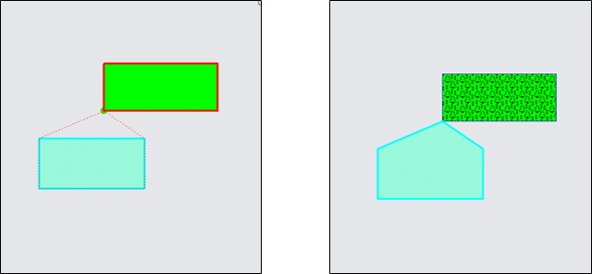
Рис. 2.130 Совмещение узлов в процессе добавления узла
- Для перемещения узла объекта:
- включить режим прикрепления к узлам (или ребрам );
- нажать кнопку «Перемещение узла» ;
- поместить курсор мыши на редактируемый узел (узел подсветится контрастным цветом);
- щелкнуть по выбранному узлу левой кнопкой мыши;
- переместить курсор мыши на месторасположение совмещающего узла (точки на ребре), совмещающий узел (точка ребра) подсветится контрастным цветом, (Рис. 2.131, Рис. 2.132).
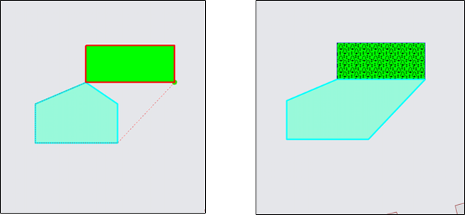
Рис. 2.131 Совмещение узлов в процессе перемещения узла
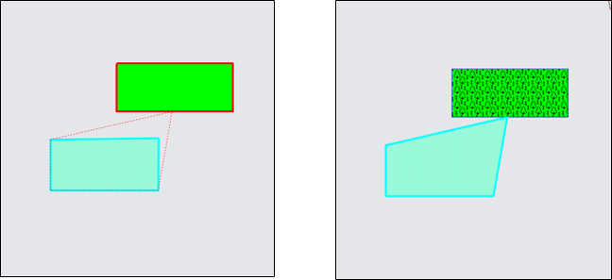
Рис. 2.132 Совмещение узла с точкой, лежащей на ребре другого объекта, в процессе перемещения узла

2.13.2.1.7 Копирование геометрии
Кнопки «Копирование геометрии» и «Вставка геометрии» предназначены для создания нового объекта путем копирования геометрии имеющегося объекта. Можно скопировать геометрию созданных объектов слоя в данный слой или другие слои. Копирование геометрии объекта возможно в тематические слои с объектами того же типа и в любые косметические слои. При копировании объекта в исходный слой копируется и геометрия, и атрибутика объекта. При копировании объекта в другой слой копируется только геометрия объекта, атрибутивные данные по скопированному объекту пользователи добавляют самостоятельно, заполняя атрибутивные поля окна «Объект» (атрибутивные поля скопированного объекта будут соответствовать тому слою, в который происходит копирование объекта).
Имеется возможность копирования прикрепленных к объектам файлов. Настройка «Копировать прикрепленные файлы при копировании объектов» дополнительно имеет три состояния − «Включено», «Выключено» и «Не определено». Состояние «Не определено» означает, что при каждом копировании объектов (из слоя с прикрепленными файлами в слой с возможностью прикрепления файлов) пользователь сможет явно выбрать вариант копирования объектов – с прикрепленными файлами или без них (Рис. 2.133). Состояние «Включено» означает, что файлы будут копироваться автоматически при наличии у слоя возможности прикрепления файлов. При выключенной настройке файлы копироваться не будут.
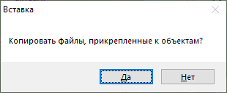
Рис. 2.133 Копирование прикрепленных к объектам файлов
Выполнить настройку копирования файлов можно в окне «Настройки программы и плагинов» (раздел Настройки Программы и плагинов).
При копировании объекта Программа сама присваивает объекту идентификационный номер.
Для копирования объекта/группы объектов необходимо последовательно выполнить следующие действия:
- Выбрать на панели управления слоями слой, которому данный объект/группа объектов принадлежит.
- Сделать выбранный слой видимым.
- С помощью кнопок «Выбор объектов» , «Выбор объектов прямоугольником» , «Выбор объектов полигоном» панели инструментов выделить на карте копируемый объект/группу объектов.
- Нажать кнопку «Копирование геометрии» .
- Выбрать на панели управления слоями слой, в который необходимо поместить копию выбранного объекта/группы объектов.
- Нажать кнопку «Вставка геометрии» .
- Заполнить атрибутивные поля данными, характеризующими объект/объекты в соответствующих окнах «Объект».
Кнопка «Копирование участка линии» предназначена для копирования частей линейных объектов. Можно скопировать часть геометрии линейного объекта в данный слой или другие слои. Копирование части линейного объекта возможно только в тематические линейные слои и в любые косметические слои. Копирование участка линии выполняется с помощью режимов «Прикрепление к узлам» и «Прикрепление к ребрам» .
Для копирования части линейного объекта необходимо последовательно выполнить следующие действия (Рис. 2.134):
- Выбрать на панели управления слоями слой, которому данный объект принадлежит.
- Сделать выбранный слой видимым.
- С помощью кнопок выбора объектов вспомогательной панели инструментов выделить на карте копируемый линейный объект.
- Включить режимы «Прикрепление к узлам» , «Прикрепление к ребрам» .
- Нажать кнопку «Копирование участка линии» .
- Обозначить на карте копируемый участок объекта:
- путем указания всех узлов участка последовательными однократными нажатиями левой кнопкой мыши на узлах или точках ребер объекта
или
- путем указания первого и последнего узла участка с помощью отрезка (часть объекта, находящаяся между указанными узлами, будет выбрана для копирования).
- Выбрать на панели управления слоями слой, в который необходимо поместить скопированную часть выбранного объекта.
- Нажать кнопку «Вставка геометрии» .
- Заполнить атрибутивные поля данными, характеризующими объект в соответствующих окнах «Объект».
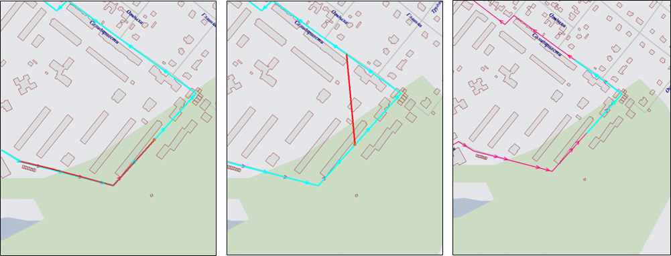
Рис. 2.134 Процесс копирования участка линии

2.13.2.1.8 Группировка геометрии
Кнопка «Группировка геометрии» предназначена для объединения геометрий имеющихся объектов в один мультиобъект. После объединения геометрий исходные объекты удаляются, если в настройках Программы включен флаг «Удалять другие объекты после группировки геометрии». Для сохранения геометрии исходных объектов необходимо снять соответствующий флаг в настройках и нажать кнопку «Сохранить». Для группировки геометрии можно использовать объекты разных слоев (тематических и косметических), имеющих геометрию одного типа.
Для создания мультиобъекта путем группировки геометрии объектов необходимо выполнить следующие действия:
- Включить видимость и выбираемость слоев, объекты которых будут использованы для объединения геометрии.
- С помощью кнопки «Выбор объектов» выделить первый объект на карте, при этом следует иметь в виду, что:
- создаваемый мультиобъект будет принадлежать слою, которому принадлежит первый выбранный объект;
- геометрия первого выбранного объекта будет преобразована в геометрию создаваемого мультиобъекта, геометрия последующих выбранных объектов не изменится;
- значения атрибутивных полей первого выбранного объекта будут скопированы в соответствующие атрибутивные поля создаваемого мультиобъекта.
- Нажать кнопку «Группировка геометрии» .
- С помощью кнопок «Выбор объектов» , «Выбор объектов прямоугольником» или «Выбор объектов полигоном» выделить на карте объекты для группировки геометрии.
- Нажать кнопку «Выбрать» в открывшемся окне выбора объекта (Рис. 2.135).
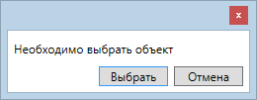
Рис. 2.135 Окно выбора объекта
- При необходимости отредактировать атрибутивные поля полученного мультиобъекта в окне «Объект».
Полученный мультиобъект отобразится на карте (Рис. 2.136).
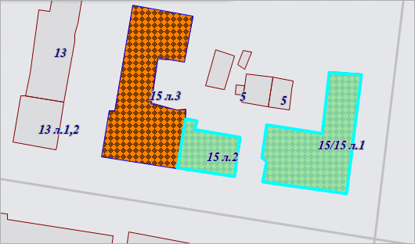
Рис. 2.136 Мультиобъект, созданный путем группировки геометрии

2.13.2.1.9 Разгруппировка геометрии
Кнопка «Разгруппировка геометрии» предназначена для разъединения геометрии мультиобъекта на отдельные объекты. При разгруппировке геометрии создаются новые объекты рассматриваемого слоя, имеющие геометрию подобъектов. Программа сама присваивает объектам идентификационные номера. Значения атрибутивных полей выбранного для разгруппировки мультиобъекта копируются в соответствующие атрибутивные поля каждого создаваемого объекта.
Для разгруппировки геометрии мультиобъекта необходимо выполнить следующие действия:
- Включить видимость и выбираемость слоя, которому принадлежит мультиобъект.
- Выделить мультиобъект на карте с помощью кнопки «Выбор объектов» .
- Нажать кнопку «Разгруппировка геометрии» .
- При необходимости отредактировать атрибутивные поля полученных объектов в соответствующих окнах «Объект».

2.13.2.1.10 Пересечение геометрии
Кнопка «Пересечение геометрии» предназначена для пересечения геометрий имеющихся объектов. Для пересечения объектов тематических и косметических слоев необходимо, чтобы пересекающиеся объекты имели один тип геометрии. Операция доступна для линейных и полигональных объектов.
Для пересечения объектов необходимо выполнить следующие действия:
- Включить видимость и выбираемость слоев, объекты которых будут использованы для пересечения геометрии.
- С помощью кнопки «Выбор объектов» выделить первый объект на карте, при этом следует иметь в виду, что:
- результирующий объект будет принадлежать слою, которому принадлежит первый выбранный объект;
- геометрия первого выбранного объекта будет преобразована в геометрию результирующего объекта;
- значения атрибутивных полей первого выбранного объекта будут скопированы в соответствующие атрибутивные поля результирующего объекта,
- Нажать кнопку «Пересечение геометрии» .
- С помощью кнопок «Выбор объектов» , «Выбор объектов прямоугольником» или «Выбор объектов полигоном» выделить на карте объекты одного типа геометрии для пересечения с выбранным объектом.
- Нажать кнопку «Выбрать» в открывшемся окне выбора объекта.
- При необходимости отредактировать атрибутивные поля результирующего объекта в окне «Объект».
Результирующий объект отобразится на карте (Рис. 2.137).
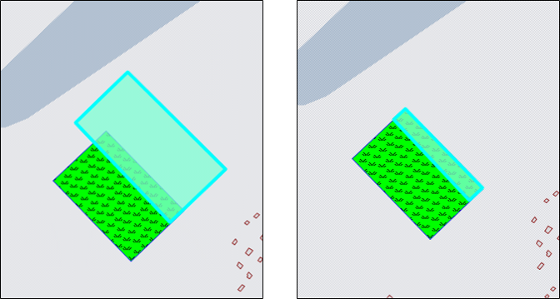
Рис. 2.137 Пересечение полигонов

2.13.2.1.11 Объединение пересекаемых геометрий
Кнопка «Объединение пересекаемых геометрий» предназначена для объединения пересекаемых геометрий имеющихся объектов в один мультиобъект. Для объединения пересекаемых геометрий объектов тематических и косметических слоев необходимо, чтобы объекты имели один тип геометрии. Операция доступна для линейных и полигональных объектов.
Для объединения пересекаемых геометрий объектов необходимо выполнить следующие действия:
- Включить видимость и выбираемость слоев, объекты которых будут использованы для объединения геометрии.
- С помощью кнопки «Выбор объектов» выделить первый объект на карте, при этом следует иметь в виду, что:
- результирующий объект будет принадлежать слою, которому принадлежит первый выбранный объект;
- геометрия первого выбранного объекта будет преобразована в геометрию создаваемого результирующего объекта;
- геометрия последующих выбранных объектов сохранится при выключенной настройке «Удалять другие объекты после объединения геометрии»; геометрия последующих выбранных объектов будет удалена при включенной настройке «Удалять другие объекты после объединения геометрии»;
- значения атрибутивных полей первого выбранного объекта будут скопированы в соответствующие атрибутивные поля результирующего объекта.
- Нажать кнопку «Объединение пересекаемых геометрий» .
- С помощью кнопок «Выбор объектов» , «Выбор объектов прямоугольником» или «Выбор объектов полигоном» выделить на карте объекты одного типа геометрии для объединения пересекаемых геометрий.
- Нажать кнопку «Выбрать» в открывшемся окне выбора объекта.
- При необходимости отредактировать атрибутивные поля результирующего объекта в окне «Объект».
Результирующий объект отобразится на карте (Рис. 2.138).
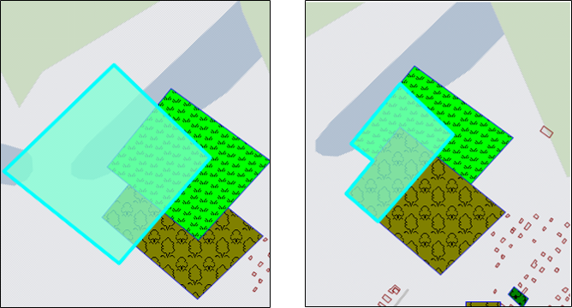
Рис. 2.138 Объединение пересекаемых геометрий

2.13.2.1.12 Симметрическая разность геометрий
Кнопка «Симметрическая разность геометрий» предназначена для объединения полигональных или мультиточечных объектов в один мультиобъект с исключением их общих пересечений. Для получения симметрической разности могут быть использованы объекты тематических и косметических слоев.
Для получения симметрической разности геометрий необходимо выполнить следующие действия:
- Включить видимость и выбираемость слоев, объекты которых будут использованы для получения симметрической разности.
- С помощью кнопки «Выбор объектов» выделить первый объект на карте, при этом следует иметь в виду, что:
- результирующий объект будет принадлежать слою, которому принадлежит первый выбранный объект;
- геометрия первого выбранного объекта будет преобразована в геометрию результирующего объекта;
- при построении симметрической разности будут учитываться пересечения первого выбранного объекта с последующими выбранными объектами (при этом пересечения последующих выбранных объектов друг с другом учитываться не будут);
- значения атрибутивных полей первого выбранного объекта будут скопированы в соответствующие атрибутивные поля результирующего объекта.
- Нажать кнопку «Симметрическая разность геометрий» .
- С помощью кнопок «Выбор объектов» , «Выбор объектов прямоугольником» или «Выбор объектов полигоном» выделить на карте объекты одного типа геометрии для получения симметрической разности с первым выбранным объектом.
- Нажать кнопку «Выбрать» в открывшемся окне выбора объекта.
- При необходимости отредактировать атрибутивные поля результирующего объекта в окне «Объект».
Результирующий мультиобъект отобразится на карте (Рис. 2.139).
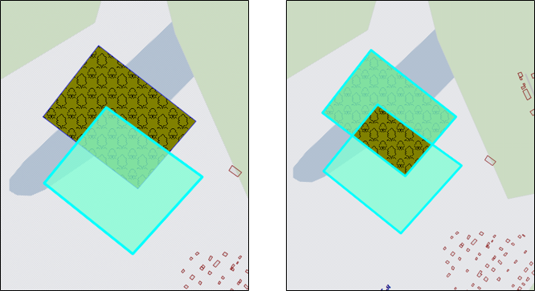
Рис. 2.139 Симметрическая разность двух полигонов

2.13.2.1.13 Обрезание геометрии
Кнопки «Обрезание геометрии полигоном» и «Обрезание геометрии указанием точек» предназначены для обрезания и рассечения объектов (мультиточечных, линейных и полигональных) тематических и косметических слоев, для добавления пустот в мультиполигональные объекты. Кнопка «Обрезание геометрии полигоном» позволит обрезать объект с помощью полигона (полигонов) любого выбираемого слоя, имеющего пересечения с данным объектом. Если полигон не имеет пересечений с исходным объектом, то в результате обрезания геометрия объекта не изменится. Кнопка «Обрезание геометрии указанием точек» позволит обрезать или рассечь объект путем указания точек (вершин полигона) для обрезания или рассечения, также позволит вырезать в мультиполигоне пустоту путем указания точек (вершин полигона пустоты) на карте.
Для обрезания геометрии объекта с помощью полигона (полигонов) необходимо выполнить следующие действия:
- Включить видимость и выбираемость слоев, которым принадлежат обрезаемый и обрезающий объекты.
- Выделить обрезаемый объект кнопкой «Выбор объектов» .
- Нажать кнопку «Обрезание геометрии полигоном» .
- Выделить обрезающий полигон однократным нажатием левой кнопки мыши.
- Нажать кнопку «Выбрать» в открывшемся окне выбора объекта.
- При необходимости отредактировать атрибутивные поля результирующего объекта в окне «Объект».
На карте отобразится объект (Рис. 2.140), являющийся результатом обрезания исходного объекта полигоном (полигонами).
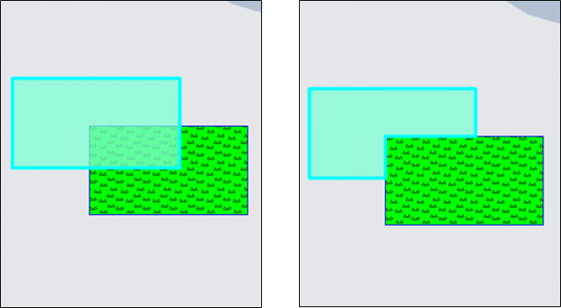
Рис. 2.140 Обрезание объекта полигоном
Для обрезания геометрии объекта с помощью указания точек необходимо выполнить следующие действия:
- Включить видимость и выбираемость слоя, которому принадлежат объект.
- Выделить обрезаемый объект кнопкой «Выбор объектов» .
- Нажать кнопку «Обрезание геометрии указанием точек» .
- Обозначить на карте точки (вершины полигона для обрезания), сделав по одному щелчку кнопкой мыши на каждой вершине и два щелчка на последней вершине.
- При необходимости отредактировать атрибутивные поля объекта в окне «Объект».
На карте отобразится объект (Рис. 2.141), являющийся результатом обрезания исходного объекта путем указания точек.
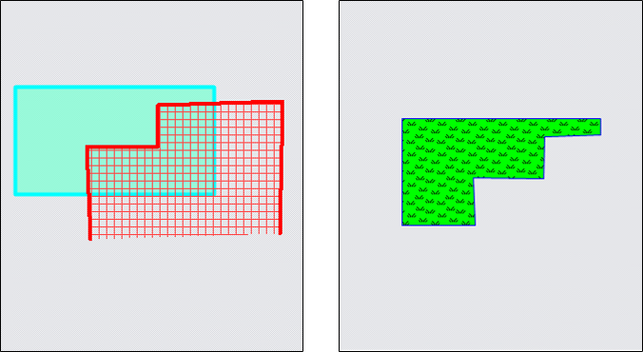
Рис. 2.141 Обрезание геометрии указанием точек
Для разрезания объекта с помощью указания точек необходимо выполнить следующие действия:
- Включить видимость и выбираемость слоя, которому принадлежат объект.
- Выделить обрезаемый объект кнопкой «Выбор объектов» .
- Нажать кнопку «Обрезание геометрии указанием точек» .
- Обозначить на карте точки (вершины полигона для разрезания), сделав по одному щелчку кнопкой мыши на каждой вершине и два щелчка на последней вершине.
- При необходимости отредактировать атрибутивные поля полученного мультиобъекта в окне «Объект».
На карте отобразится мультиобъект, являющийся результатом разрезания исходного объекта путем указания точек (Рис. 2.142).
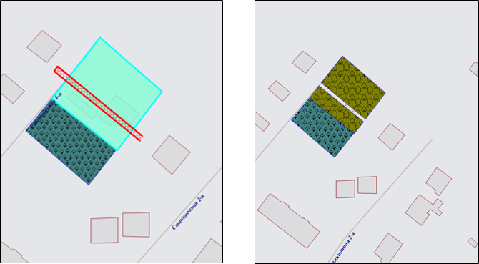
Рис. 2.142 Разрезание объекта с помощью указания точек

2.13.2.1.14 Добавление пустот в полигональные объекты
Для добавления в мультиполигональный объект пустоты путем указания точек (вершин полигона пустоты) необходимо выполнить следующие действия:
- Включить видимость и выбираемость слоя, которому принадлежит объект.
- Выделить обрезаемый объект кнопкой «Выбор объектов» .
- Нажать кнопку «Обрезание геометрии указанием точек» .
- Обозначить на карте вершины полигона пустоты, сделав по одному щелчку кнопкой мыши на каждой вершине и два щелчка на последней вершине.
- При необходимости отредактировать атрибутивные поля полученного мультиобъекта в окне «Объект».
На карте отобразится полигональный объект с вырезанной пустотой (Рис. 2.143).
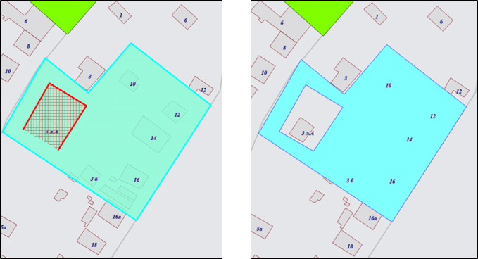
Рис. 2.143 Добавление в полигон пустоты
В закладке «Геометрия» окна «Объект» можно будет просмотреть координаты нанесенного на карту полигона пустоты. В списке подобъектов мультиобъекта будет содержаться добавленная в полигон пустота (Рис. 2.144).
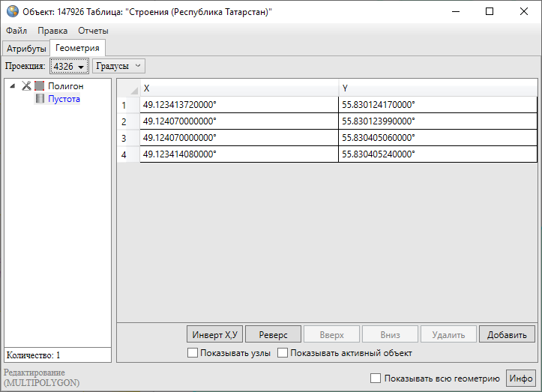
Рис. 2.144 Просмотр координат нанесенного на карту полигона пустоты
Добавить в мультиполигон пустоту можно также путем указания координат вершин полигона пустоты. Для этого необходимо в закладке «Геометрия» окна «Объект» в списке подобъектов мультиобъекта выделить полигон однократным нажатием правой кнопки мыши и в открывшемся списке действий выбрать вариант «Добавить пустоту» (Рис. 2.145). В списке подобъектов мультиобъекта отобразится еще один подобъект — «Пустота». Необходимо выбрать этот подобъект и ввести значения координат X, Y вершин полигона пустоты.
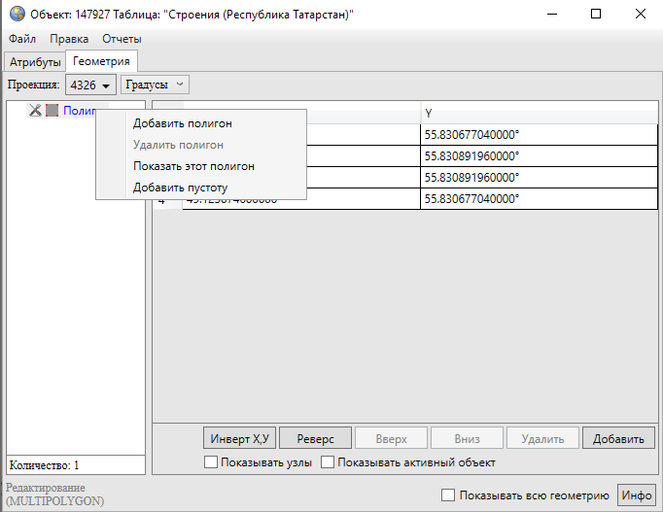
Рис. 2.145 Добавление в полигон пустоты путем указания координат вершин полигона пустоты
Для сохранения добавленной в полигон пустоты необходимо нажать кнопку «Сохранить», расположенную в закладке «Атрибуты» окна «Объект».

2.13.2.1.15 Разрезание объектов линией
В Программе реализована возможность разрезания линейных и полигональных объектов линией. При разрезании объекта линией создаются новые объекты слоя, которому принадлежит рассматриваемый объект.
Для разрезания объекта линией необходимо выполнить следующие действия:
- Включить видимость и выбираемость слоя, которому принадлежит разрезаемый объект.
- Выделить объект на карте с помощью кнопки «Выбор объектов» .
- Нажать кнопку «Разрезание линий/полигонов линией» , при этом следует иметь в виду, что:
- геометрия разрезаемого объекта не будет сохранена;
- в результате обрезания будет получено несколько новых объектов слоя, Программа автоматически присвоит им идентификационные номера;
- значения атрибутивных полей разрезаемого объекта будут скопированы в соответствующие атрибутивные поля новых объектов.
- При необходимости отредактировать атрибутивные поля новых объектов в соответствующих окнах «Объект».
На карте будут отображены объекты, которые получились в результате разрезания исходного объекта линией (Рис. 2.146).
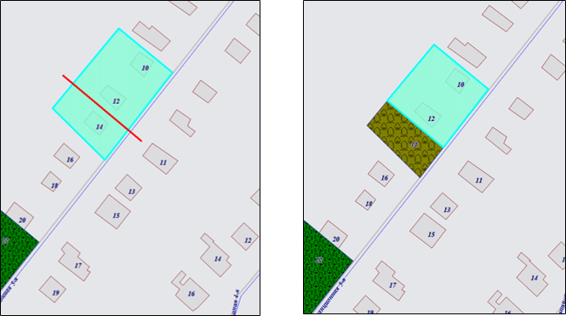
Рис. 2.146 Разрезание объекта линией

2.13.2.1.16 Удаление объектов
Для удаления одного или нескольких объектов одного слоя необходимо выделить объекты с помощью кнопок «Выбор объектов» , «Выбор объектов прямоугольником» или «Выбор объектов полигоном» , нажать клавишу «Del» или кнопку «Удаление объектов» и подтвердить желание удалить объекты в открывшемся окне «Удаление объектов» (Рис. 2.147).
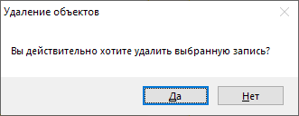
Рис. 2.147 Подтверждение удаления объектов
Для операции удаления объектов доступны функции отмены/возврата изменений («Отменить действие», «Вернуть действие»).

2.13.2.2 Изменение геометрии объекта слоя путем редактирования или импорта координат
Для изменения геометрии объекта слоя путем редактирования или импорта координат необходимо выбрать закладку «Геометрия» окна «Объект». Окно «Объект» (Рис. 2.148) можно открыть несколькими способами:
- выделить объект на карте кнопкой «Выбор объектов» и сделать двойной щелчок левой кнопкой мыши по нему,
- выделить строку объекта однократным нажатием левой кнопки мыши и нажать кнопку «Изменить» в окне «Таблица»,
- выделить значение столбца «gid» объекта двукратным нажатием левой кнопки мыши в окне «Таблица».
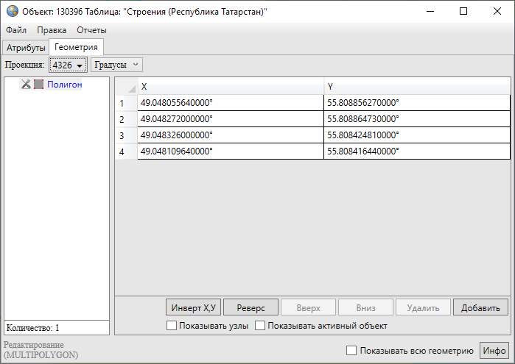
Рис. 2.148 Окно «Объект», координаты объекта до инвертирования и реверсирования

2.13.2.2.1 Редактирование координат объекта
Перед редактированием координат в закладке «Геометрия» необходимо указать картографическую проекцию в поле «Проекция» (работа с закладкой «Геометрия» при создании нового объекта слоя описана в разделе Создание нового объекта слоя путем ввода или импорта координат). Далее необходимо выделить редактируемый объект (подобъект) из списка объектов (подобъектов мультиобъекта) однократным нажатием левой кнопки мыши. Справа отобразится таблица со столбцами координат «X», «Y» точечного, линейного или полигонального объекта (Рис. 2.148), в которой можно с клавиатуры отредактировать значения координат точки (узлов линейного или полигонального объекта).
В нижней части окна расположены кнопки «Инверт X,Y», «Реверс», «Вверх», «Вниз», «Удалить», «Добавить», «Инфо», которые предназначены для редактирования геометрии объектов и получения геометрической информации о них. Кнопки «Инверт X,Y», «Реверс», «Инфо» становятся активными при выборе объекта из списка подобъектов мультиобъекта (по умолчанию выбран первый в списке объект). Кнопки «Вверх», «Вниз», «Удалить», «Добавить» становятся активными после выделения координат узла в таблице однократным нажатием левой кнопки мыши. Для объектов линейного и полигонального типов доступны все кнопки редактирования объектов, для объектов точечного типа доступны только кнопки «Инверт X,Y» и «Инфо». В нижней части окна также расположены поля «Показывать узлы», «Показывать активный объект», «Показывать всю геометрию», которые предназначены для предварительного просмотра результатов редактирования объектов на карте. Для линейных и полигональных объектов доступны все варианты просмотра результатов редактирования объектов, для объектов точечного типа недоступен вариант «Показывать узлы».
Кнопка «Инверт X,Y» (инвертировать X,Y) предназначена для перемены местами координат X и Y всех узлов выбранного объекта (Рис. 2.149). Для сохранения инвертированных координат необходимо нажать кнопку «Сохранить», расположенную в закладке «Атрибуты» окна «Объект». При сохранении инвертированных координат изменится положение объекта на карте — объект отобразится в соответствии с новыми координатами.
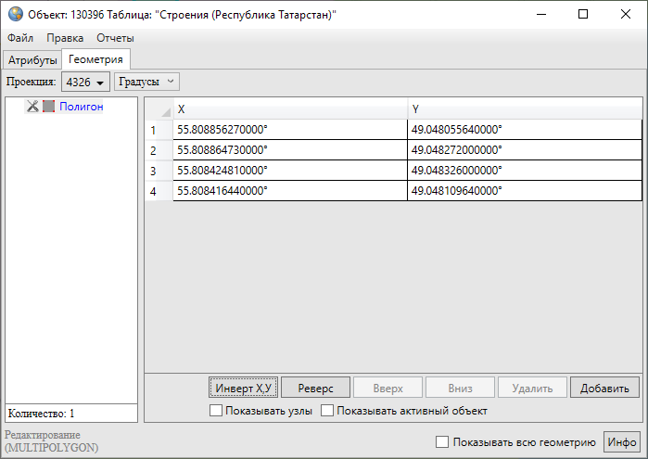
Рис. 2.149 Координаты объекта после инвертирования
Кнопка «Реверс» предназначена для изменения порядка узлов линейного или полигонального объекта на противоположный (Рис. 2.150). Для сохранения реверсивных координат необходимо нажать кнопку «Сохранить», расположенную в закладке «Атрибуты» окна «Объект».
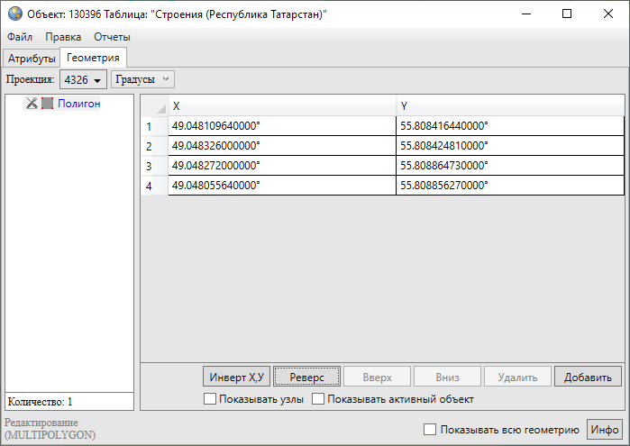
Рис. 2.150 Координаты объекта после реверсирования
Если для линейного объекта включена настройка «Направление линий», то при сохранении реверсивных координат изменится направление линий объекта на карте (Рис. 2.151).
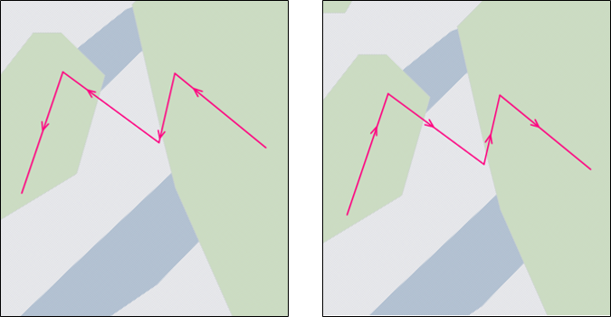
Рис. 2.151 Направление линий до и после реверсирования координат
Кнопки «Вверх», «Вниз» предназначены для перемещения выделенного узла вверх или вниз в таблице координат. Перед перемещением узла необходимо его предварительно выделить однократным нажатием левой кнопки мыши слева от номера узла в таблице. При перемещении узлов в таблице меняется и порядок соединения узлов на карте - узлы соединяются последовательно с первого до последнего узла в таблице (Рис. 2.152). Для сохранения перемещенных в таблице узлов необходимо нажать кнопку «Сохранить», расположенную в закладке «Атрибуты».
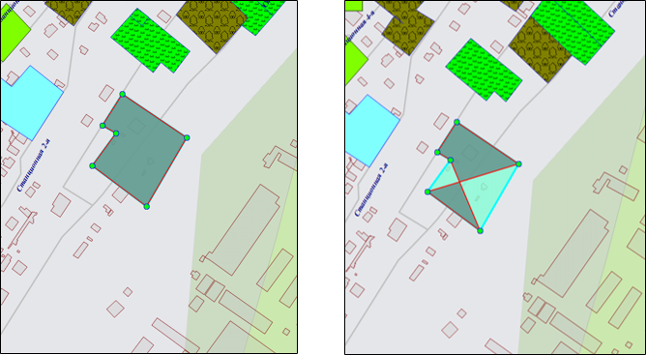
Рис. 2.152 Вид полигонального объекта до и после редактирования координат узлов в таблице
Выделение узла объекта и нажатие кнопки «Удалить» позволит удалить выбранный узел. При этом изменится вид самого объекта — узлы будут соединены последовательно с первого до последнего без учета удаленного узла (Рис. 2.153). Для сохранения удаления узлов необходимо нажать кнопку «Сохранить», расположенную в закладке «Атрибуты».
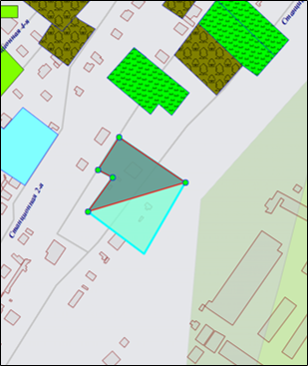
Рис. 2.153 Вид полигонального объекта после удаления узла
Кнопка «Добавить» предназначена для добавления новых узлов. При выделении узла в таблице однократным нажатием левой кнопки мыши и нажатии кнопки «Добавить» в таблице отобразится строка для ввода координат нового узла (на месте выделенного узла), а выделенный узел сместится в таблице на одну позицию вниз. Добавленный узел будет отображен на карте (Рис. 2.154). Узлы объекта будут соединены согласно последовательному порядку соединения узлов с первого до последнего с учетом добавленного узла.
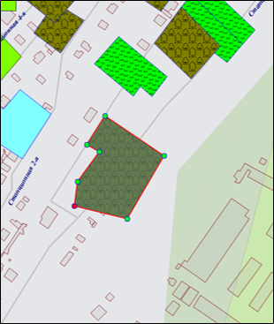
Рис. 2.154 Вид полигонального объекта после добавления узла
Галочка в поле «Показывать узлы» позволит выделить на карте узлы объекта. При этом выбранный (однократным нажатием левой кнопки мыши) в таблице узел будет отображен на карте красным цветом, остальные узлы объекта — зеленым цветом (Рис. 2.154).
Галочка в поле «Показывать активный объект» позволит выделить на карте объект, выбранный в списке объектов (подобъектов мультиобъекта). При этом объект будет отображаться на карте (Рис. 2.155) с учетом промежуточных действий, совершенных с узлами объекта (действий, которые были совершены до нажатия кнопки «Сохранить»).
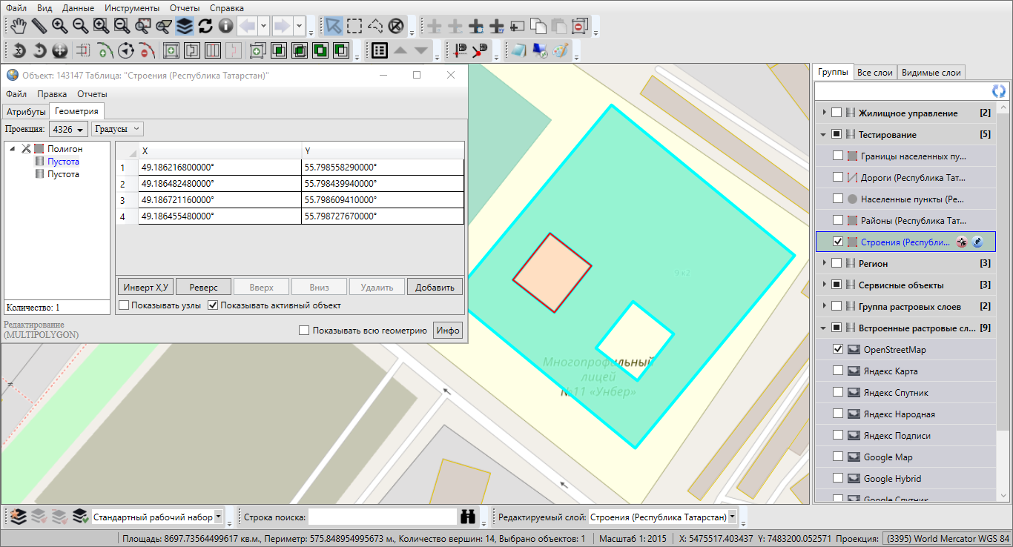
Рис. 2.155 Выделение на карте активного объекта
Галочки в полях «Показывать активный объект», «Показывать всю геометрию» не обеспечат сохранение объекта в базе Программы, объект будет создан во временном косметическом слое. Для сохранения объекта следует использовать кнопку «Сохранить», расположенную в закладке «Атрибуты» окна «Объект».
Кнопка «Инфо» предназначена для получения геометрической информации об объектах (в том числе, геометрической информации о подобъектах мультиобъектов). При нажатии кнопки «Инфо» отобразится информация с геометрическими характеристиками выбранного объекта (подобъекта). Для объектов точечного типа информация будет содержать тип объекта и координаты центроида объекта (справа от названия поля «Центроид» в скобках указан код проекции, в которой подсчитаны координаты центроида, Рис. 2.156); для объектов линейного типа — также длину объекта (Рис. 2.157); для объектов полигонального типа — также площадь и периметр объекта (Рис. 2.158). Кнопки «Копировать», расположенные справа от каждого поля, предназначены для копирования информации из соответствующего поля.
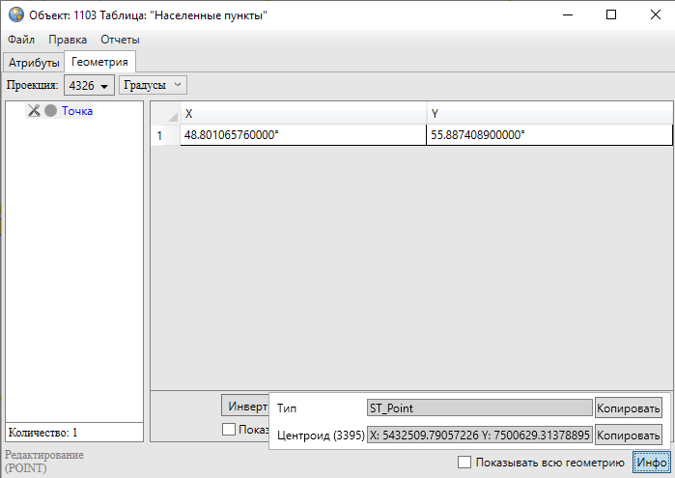
Рис. 2.156 Геометрическая информация о точечном объекте
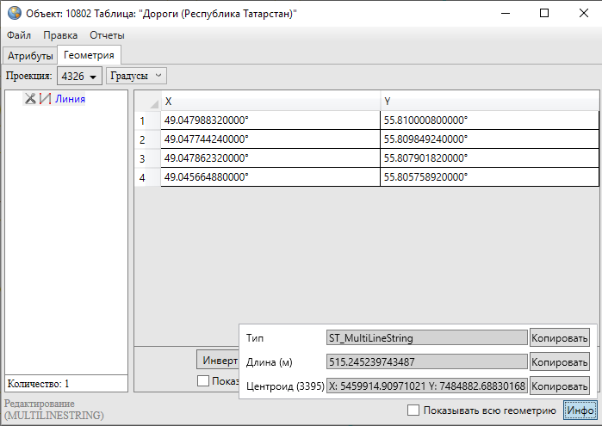
Рис. 2.157 Геометрическая информация о линейном объекте
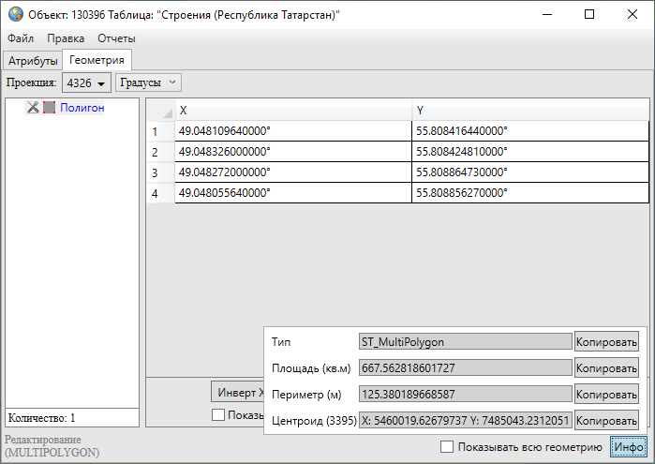
Рис. 2.158 Геометрическая информация о полигональном объекте

2.13.2.2.2 Импорт координат
Отредактировать координаты точечного, линейного или полигонального объекта тематического слоя можно путем импорта координат из файлов следующих форматов (Рис. 2.159):
- ESRI Shape-файлы (*.shp),
- MapInfo-файлы (*.tab),
- GeoJSON (*.geojson),
- MapInfo interchange Format (*.mif),
- SQLite (*.sqlite),
- Текстовый файл (*.txt).
Рис. 2.159 Форматы импортируемых файлов
Изменить координаты точечного объекта можно также путем импорта координат из файла формата *.jpg со стандартом EXIF (Рис. 2.160). Импорт координат из перечисленных форматов файлов подробно описан в разделе Создание нового объекта слоя путем ввода или импорта координат.
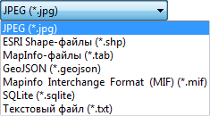
Рис. 2.160 Форматы для импорта геометрии точечного объекта
В Программе также реализована возможность экспорта координат объекта в вышеперечисленные форматы файлов. Координаты объекта могут быть изменены в соответствующих программах и после редактирования импортированы в данную Программу. Для выгрузки координат объекта достаточно выбрать вкладку «Экспорт геометрии в …» раздела меню «Файл» окна «Объект», в появившемся окне «Сохранение» выбрать из выпадающего списка формат, указать имя и расположение файла (рекомендуется завести отдельные папки для размещения файлов каждого формата). Так, например, при выгрузке координат объекта в SHP-файл данные будут выгружены в SHP-файл, и по указанному расположению отобразится набор файлов с одинаковым названием и следующими расширениями: *.shp, *.prj, *.dbf, *.shx, которые являются составляющими частями SHP-файла. При выгрузке геометрии объекта в текстовый файл координаты будут выгружены в формате:
X Y
для объектов точечных слоев и
X₁ Y₁
X₂ Y₂
X₃ Y₃
…
X_{n} Y_{n}
для объектов линейных и полигональных слоев, где «X_{k} Y_{k}» — k-ый узел линейного или полигонального объекта, где k принимает значения от 1 до n.
Для загрузки координат объекта из файла после редактирования его геометрии необходимо использовать вкладку «Импорт геометрии из…» раздела меню «Файл» окна «Объект».
В Программе также реализованы возможности редактирования координат мультиобъектов путем добавления, редактирования и удаления подобъектов и пустот для мультиполигональных объектов.
Для добавления подобъекта в мультиобъект (мультиполигональный, мультилинейный или мультиточечный) необходимо в закладке «Геометрия» выделить наименование мультиобъекта в списке однократным нажатием правой кнопки мыши, затем в открывшемся меню действий с мультиобъектом выбрать вариант добавления подобъекта («Добавить полигон», «Добавить линию», «Добавить точку», Рис. 2.161). В списке объектов отобразится подобъект соответствующего типа («Полигон», «Линия» или «Точка»).
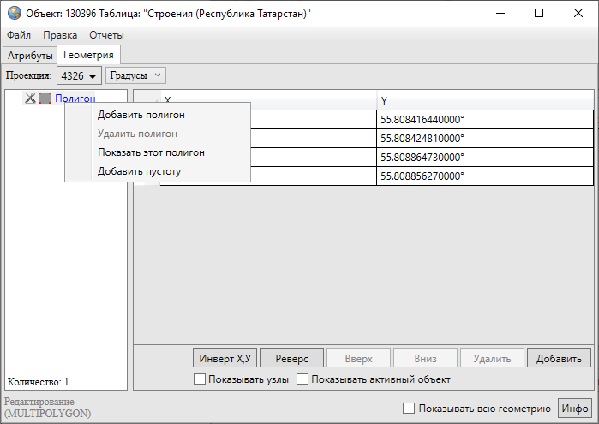
Рис. 2.161 Меню действий с мультиобъектом
Далее необходимо выделить подобъект из списка однократным нажатием левой кнопки мыши и в соответствующих полях ввести координаты подобъекта (Рис. 2.162).
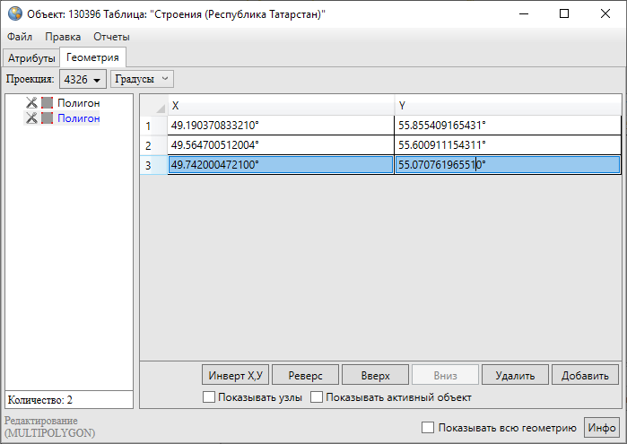
Рис. 2.162 Добавление подобъекта в мультиобъект
Для удаления подобъекта мультиобъекта достаточно выделить наименование подобъекта в списке однократным нажатием правой кнопки мыши, выбрать вариант удаления подобъекта в меню действий с мультиобъектом («Удалить полигон», «Удалить линию», «Удалить точку») и подтвердить намерение удаления объекта в окне подтверждения (Рис. 2.163).
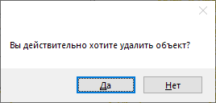
Рис. 2.163 Подтверждение удаления подобъекта
Для добавления в мультиполигональный объект пустоты путем ввода координат полигона пустоты необходимо в меню действий с мультиполигоном выбрать вариант «Добавить пустоту». В списке объектов отобразится подобъект «Пустота». Далее необходимо выделить полигон пустоты из списка однократным нажатием левой кнопки мыши и в соответствующих полях ввести его координаты (Рис. 2.164).
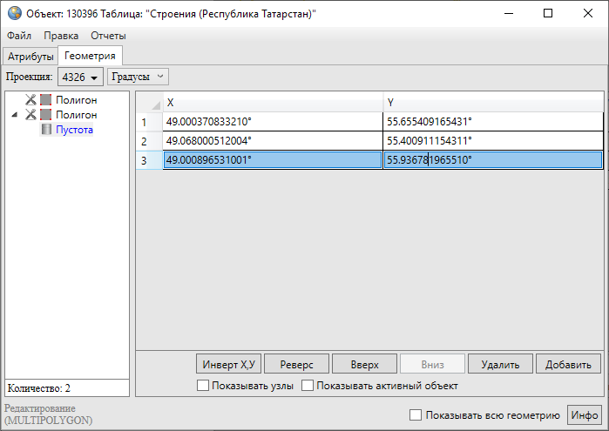
Рис. 2.164 Добавление в полигон пустоты
Варианты «Показать этот полигон», «Показать эту линию», «Показать эту точку» в меню действий с мультиобъектами позволят отобразить на карте соответствующие объекты (объект будет отображен в центре главного окна Программы).
Кнопка «Инфо», расположенная в нижней части окна, выдает окно «Характеристики объекта» (Рис. 2.165) с геометрическими характеристиками выбранного объекта.
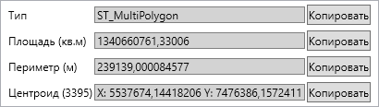
Рис. 2.165 Добавление в полигон пустоты
Для сохранения измененных координат объекта необходимо использовать кнопку «Сохранить» в закладке «Атрибуты» окна «Объект».

2.14 Работа с атрибутивными данными объектов
Окно «Объект» предназначено для выполнения следующий функций:
- для объектов тематических слоев:
  - добавление, просмотр и редактирование атрибутивных данных;
  - добавление, просмотр и редактирование геометрии;
- для объектов косметических слоев:
  - задание/изменение индивидуального стиля отображения объекта;
  - задание/изменение индивидуального стиля отображения подписи;
  - добавление текста подписи;
  - просмотр и редактирование координат объекта;
- для объектов справочников, интервалов и других типов таблиц данных:
  - добавление, просмотр и редактирование атрибутивных данных.
Открыть окно «Объект» по объектам тематического или косметического слоя карты можно несколькими способами:
- оно откроется автоматически сразу после нанесения объекта на карту (при включенной настройке «Открывать окно атрибутики после создания объекта на карте»),
- при выделении объекта на карте двойным щелчком левой кнопки мыши по нему,
- при выделении строки редактируемого объекта в окне «Таблица» и нажатии кнопки «Изменить»,
- при выделении значения столбца «gid» объекта двукратным нажатием левой кнопки мыши в окне «Таблица».
В названии окна «Объект» у каждого объекта отображается его идентификационный номер и таблица данных, к которой объект принадлежит (Рис. 2.166).
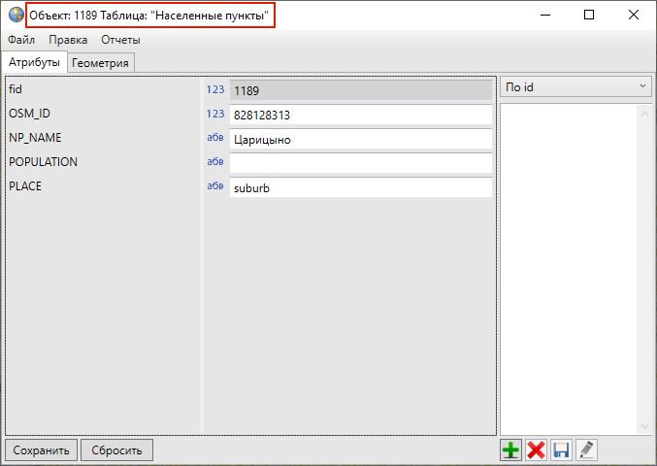
Рис. 2.166 Отображение идентификационного номера и таблицы данных в названии окна «Объект»
При создании объектов других таблиц следует открыть интересующую таблицу через вкладку меню «Данные» и нажать кнопку «Добавить» в появившемся окне «Таблица». При редактировании объектов других таблиц требуется выделить редактируемый объект в окне «Таблица» и нажать кнопку «Изменить» или выделить значение столбца «gid» объекта двукратным нажатием левой кнопки мыши. В каждом из описанных случаев откроется окно «Объект». Подробное описание работы с окном «Таблица» дано в разделе Табличное представление данных.
Можно одновременно открыть и работать с несколькими окнами «Объект» (Рис. 2.167). Окна «Объект» не блокируют работу с главным окном Программы.
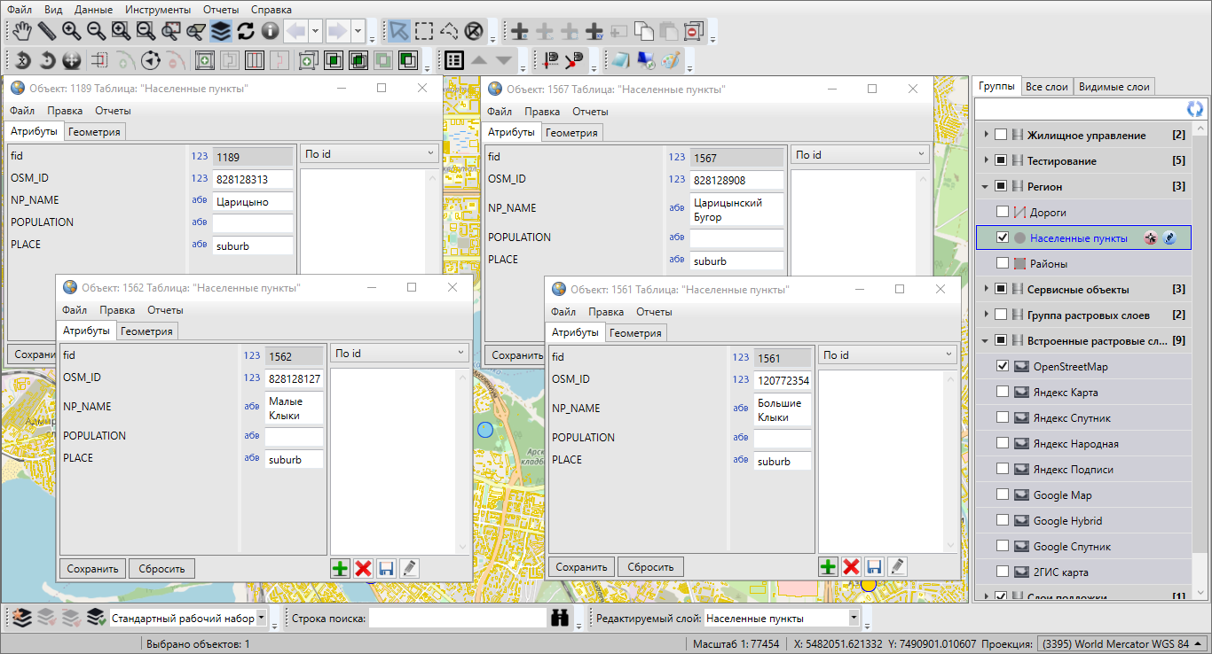
Рис. 2.167 Одновременное открытие нескольких окон «Объект»
Возможно изменение размера окна «Объект» и размера панели, содержащей наименования атрибутивных полей. Для изменения размера окна необходимо сначала навести курсор мыши на любую границу окна, курсор примет форму двунаправленной стрелки, затем, удерживая левую кнопку мыши, передвигать курсор в необходимых направлениях, изменяя размер окна. Для изменения размера панели достаточно навести курсор мыши на границу панели (вертикальную черту, отделяющую данную панель от полей для ввода соответствующих значений), курсор примет форму двунаправленной стрелки, затем, удерживая левую кнопку мыши, передвигать курсор в необходимых направлениях, меняя размер панели.
Окно «Объект» по объектам косметических слоев представляет собой упрощенный вариант окна «Объект» по объектам тематических слоев. Более подробно работа с окном «Объект» для косметических слоев описана в разделе Работа с косметическими слоями.
Меню окна «Объект» содержит разделы «Файл», «Правка» и «Отчеты». Раздел меню «Файл» для объектов слоев карты предназначен для экспорта и импорта геометрии объектов (Рис. 2.168). При наличии у пользователя прав на редактирование объектов данной таблицы, а также на действия по экспорту и импорту данных раздел будет содержать вкладки «Экспорт геометрии в…», «Импорт геометрии из…». Более подробно импорт и экспорт геометрических данных описаны в разделах Создание нового объекта слоя путем ввода или импорта координат, Изменение геометрии объекта слоя путем редактирования или импорта координат. Для объектов других типов таблиц данных вкладки раздела меню «Файл» неактивны.
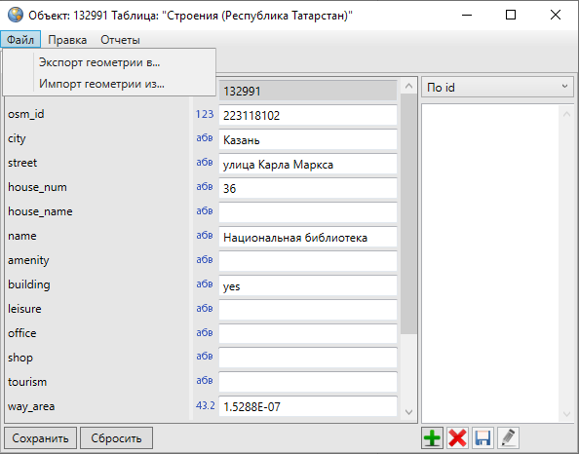
Рис. 2.168 Вкладки раздела меню «Файл» окна «Объект» для объектов слоев карты
Раздел меню «Правка» для объектов всех таблиц данных содержит вкладку «Показать объект в окне «Таблица»…», а также может содержать вкладку «История…» (Рис. 2.169), если пользователями с административными правами доступа была подключена возможность ведения истории по объектам таблицы.
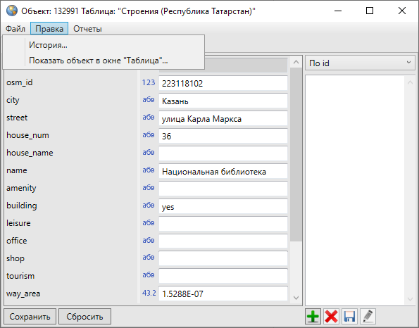
Рис. 2.169 Вкладки раздела меню «Правка» окна «Объект»
При выборе вкладки «Показать объект в окне «Таблица»…» откроется окно «Таблица» со списком объектов соответствующего слоя, и рассматриваемый объект будет выделен в списке.
Вкладка «История…» позволяет просмотреть историю изменений данного объекта, а также, при необходимости, восстановить из истории данные по объекту (Рис. 2.170). Подробное описание работы с окном «История изменений объектов» дано в разделе История изменений объектов.
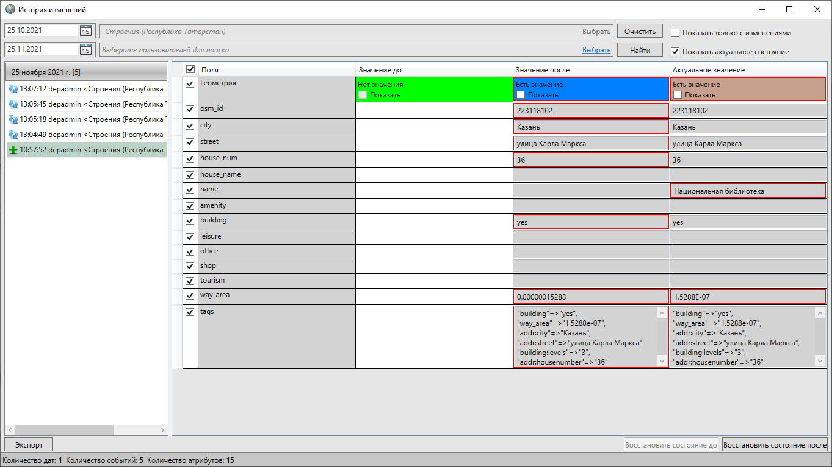
Рис. 2.170 Просмотр истории изменений объектов
Раздел меню «Отчеты» предназначен для просмотра отчетов по данным текущего объекта с помощью менеджера отчетов FastReport.NET. Раздел содержит вкладку «Отчеты с объектом» со списком отчетов по данному объекту. Выбор вкладки с названием отчета позволит открыть отчет для просмотра.
Окно «Объект» для объектов тематических слоев карты будет содержать две закладки: «Атрибуты» и «Геометрия» (Рис. 2.166), для объектов других таблиц с данными закладка «Геометрия» в окне «Объект» будет отсутствовать (Рис. 2.171).
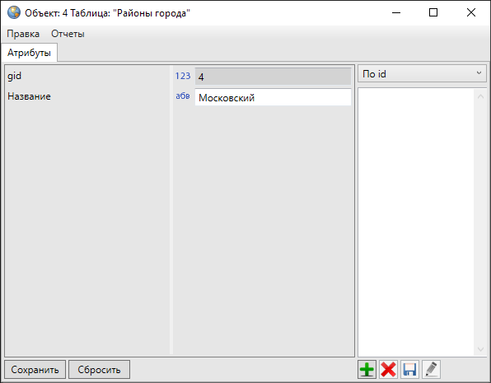
Рис. 2.171 Вид окна «Объект» для объектов справочников, интервалов и других таблиц данных
Для объектов связанных таблиц данных окно «Объект» будет также содержать дополнительные закладки с наименованиями дочерних таблиц для объектов родительских таблиц.
Закладка «Атрибуты» предназначена для добавления, просмотра и изменения атрибутов объекта таблицы данных, закладка «Геометрия» — для добавления, просмотра и изменения координат объекта слоя.
В закладке «Атрибуты» окна «Объект» можно заполнять и редактировать атрибутивные поля, характеризующие объект. По умолчанию все таблицы данных имеют обязательное атрибутивное поле «id» или «gid» для обозначения идентификационных номеров объектов, а слои карты имеют также атрибутивное поле «geom» или «the_geom» для обозначения геометрии объектов. Эти поля не являются редактируемыми.
Справа от названия атрибутивного поля расположена пиктограмма с типом данных поля:
— пиктограмма «123» соответствует типу данных «Целое»;
— пиктограмма «43.2» соответствует типу данных «Вещественное»;
— пиктограмма «абв» соответствует типу данных «Текст»;
— пиктограмма со значком часов соответствует типам данных «Дата» и «Дата и время»;
— пиктограмма со значком книжки соответствует типу данных «Целое» у атрибутивного поля с подключенным к нему справочником (при наведении курсора на пиктограмму со значком книжки отобразится подпись «Справочник», подробно использование справочников описано в разделе Использование справочника), либо у атрибутивного поля дочерней таблицы данных, связывающего дочернюю и родительскую таблицы (при наведении курсора на пиктограмму со значком книжки отобразится подпись «Табличные данные»).
Атрибутивные поля с типами данных «Дата» и «Дата и время» можно заполнить вручную или выбрать их значения с помощью встроенного календаря (Рис. 2.172).
Вводить данные с клавиатуры необходимо с учетом используемых форматов данных для указанных типов атрибутивных полей:
- «ДД.ММ.ГГГГ» — формат ввода данных для атрибутивных полей с типом данных «Дата»;
- «ДД.ММ.ГГГГ ЧЧ:ММ:СС» — формат ввода данных для атрибутивных полей с типом данных «Дата и время».
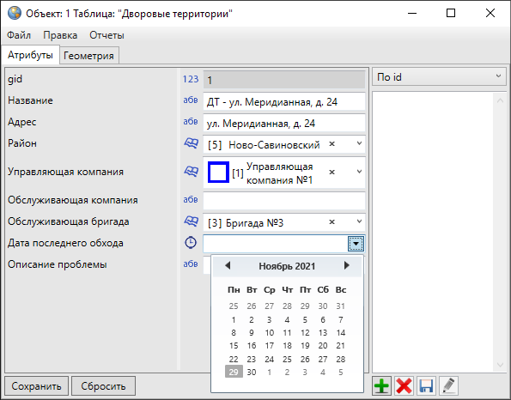
Рис. 2.172 Заполнение атрибутивных полей с типом данных «Дата», «Дата и время» с использование календаря
Во встроенном календаре для перехода к другому месяцу можно использовать кнопки «<», «>», либо щелкнуть левой кнопкой мыши по названию текущего месяца, — и на календаре отобразятся все месяцы текущего года. Для перехода к другому году можно использовать также кнопки «<», «>» либо щелкнуть левой кнопкой мыши по номеру текущего года — на календаре отобразятся все года текущего десятилетия. Для перехода к другому десятилетию можно также использовать кнопки «<» и «>» либо щелкнуть левой кнопкой мыши по номеру текущего десятилетия, — и на календаре отобразятся все десятилетия текущего века.
Все атрибутивные поля, за исключением полей «id» («gid») и «geom» («the_geom»), создаются пользователями Программы, имеющими административные права доступа. Атрибутивные поля различных таблиц с данными (в том числе, слоев, справочников, интервалов) могут отличаться, так как зависят от определенных характеристик таблицы с данными.
Программа сама присваивает идентификационный номер объекту, поэтому поле «id» («gid») заполнять не нужно. Слой карты может не иметь других атрибутивных полей, кроме поля «id» («gid»). В этом случае при создании нового объекта слоя будет достаточно отметить новый объект на карте.
Пользователи Программы с административными правами доступа могут также сделать атрибутивные поля обязательными для заполнения и уникальными. Обязательные для заполнения поля будут подсвечиваться красной рамкой (Рис. 2.173).
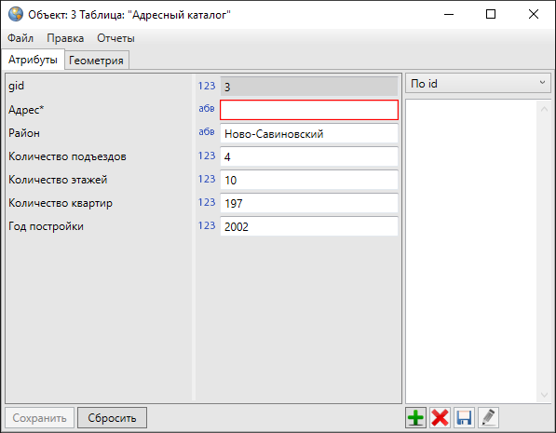
Рис. 2.173 Заполнение обязательных полей
Программа не позволит сохранить объект без заполнения обязательных полей. При настройке уникальности поля Программа не позволит сохранить повторяющиеся значения для разных объектов таблицы, будет выходить соответствующее сообщение об ошибке (Рис. 2.174).
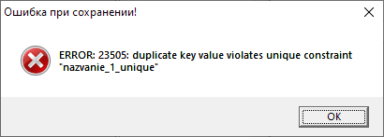
Рис. 2.174 Сообщение об ошибке при попытке сохранить ранее использованное значение в уникальном поле
Если пользователи с административными правами доступа при создании таблицы с данными подключили возможность добавления файлов к объектам таблицы, в правой части окна «Объект» будет расположен раздел для работы с файлами. Для прикрепления к объекту файла нужно нажать на кнопку «Добавить файл», расположенную в правом нижнем углу окна, и указать расположение файла (Рис. 2.175). Можно прикрепить к объекту любой файл размером не более 16 Мб.
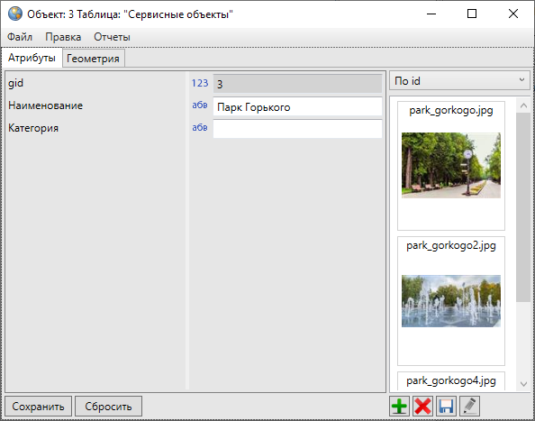
Рис. 2.175 Прикрепление к объекту слоя фотографии
Для добавления к файлу комментария следует выделить прикрепленный файл однократным нажатием левой кнопки мыши и нажать кнопку «Редактировать комментарий». Откроется окно «Комментарий к файлу» (Рис. 2.176), в котором можно ввести текст комментария. После сохранения комментарий будет отображен под файлом в правой части окна (Рис. 2.177).
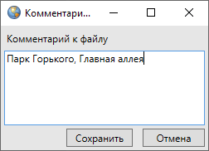
Рис. 2.176 Добавление комментария к файлу
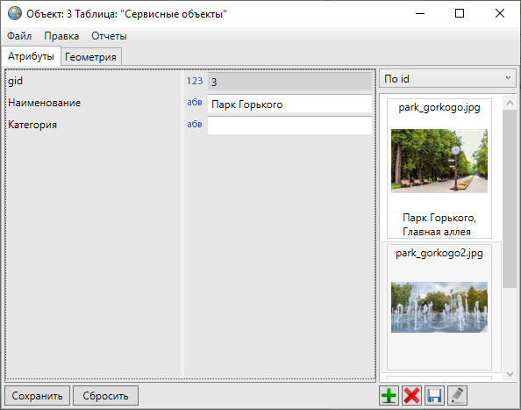
Рис. 2.177 Отображение комментария к файлу
Для просмотра прикрепленных к объекту изображений необходимо выделить любое изображение двукратным нажатием левой кнопки мыши, после чего откроется окно «Просмотр изображений» (Рис. 2.178).
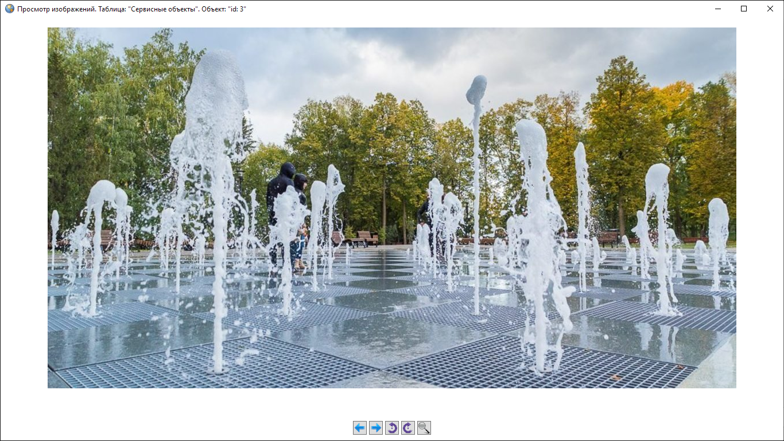
Рис. 2.178 Просмотр прикрепленных к объекту изображений
Кнопки «Назад» и «Вперед» в нижней части окна или соответствующие клавиши на клавиатуре («←», «→») предназначены для навигации по каталогу изображений (перехода к предыдущим/следующим изображениям). Кнопки «Повернуть против часовой стрелки» , «Повернуть по часовой стрелке» или соответствующие клавиши на клавиатуре («↑», «↓») предназначены для поворота изображений на 90° в соответствующих направлениях в режиме просмотра. Кнопка «Открыть» позволяет открыть изображение во внешней программе, используемой в Windows по умолчанию для данного типа файлов.
Можно также сохранять прикрепленные к объектам слоев файлы с помощью кнопки «Сохранить файлы». Для удаления прикрепленного файла следует выделить файл и нажать кнопку «Удалить файлы».
В нижней части окна для объектов слоев карты и таблиц данных расположены кнопки «Сохранить» и «Сбросить», для объектов справочников и интервалов дополнительно имеется кнопка «Стиль…».
Нажатие на кнопку «Сохранить» сохраняет внесенную (отредактированную) атрибутивную информацию по объекту и прикрепленные файлы.
Кнопка «Сбросить» используется для отмены действий по добавлению и редактированию атрибутивной информации.
Кнопка «Стиль…» применяется для выбора стиля отображения на карте объектов слоев с использованием справочников или интервалов (более подробно описано в разделах Использование справочника, Использование интервала).
На Рис. 2.179 представлен пример заполнения атрибутивных полей окна «Объект» при добавлении нового объекта.
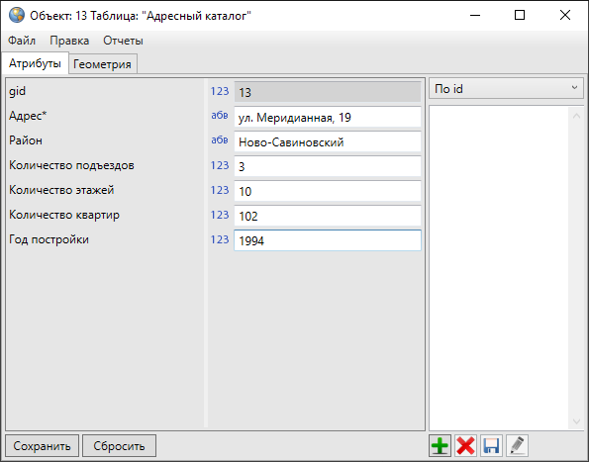
Рис. 2.179 Пример заполнения атрибутивных полей окна «Объект»
Добавленные атрибутивные данные по объектам появятся в окне «Таблица» (Рис. 2.180). Объекты отобразятся на карте, если создаваемая таблица с данными является слоем карты. Работа в окне «Таблица» подробно описана в разделе Табличное представление данных.
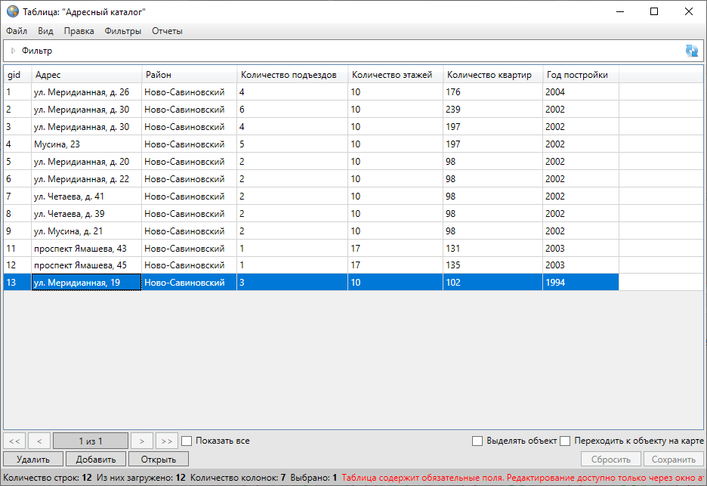
Рис. 2.180 Отображение атрибутивных данных по объектам в окне «Таблица»

2.15 Табличное представление данных

2.15.1 Описание таблицы данных
Окно «Таблица» по объектам слоя карты можно открыть несколькими способами:
- нажать кнопку «Таблица данных по слою» на панели инструментов для работы со слоями,
- выделить слой на панели управления слоями двукратным нажатием левой кнопки мыши,
- выбрать вариант «Открыть таблицу…» в меню действий со слоем на панели управления слоями.
Для открытия окна «Таблица» по объектам других таблиц с данными (в том числе, справочников, интервалов) достаточно перейти к соответствующей таблице по вкладке меню «Данные».
В каждом из перечисленных случаев откроется информационное окно «Таблица» (Рис. 2.181).
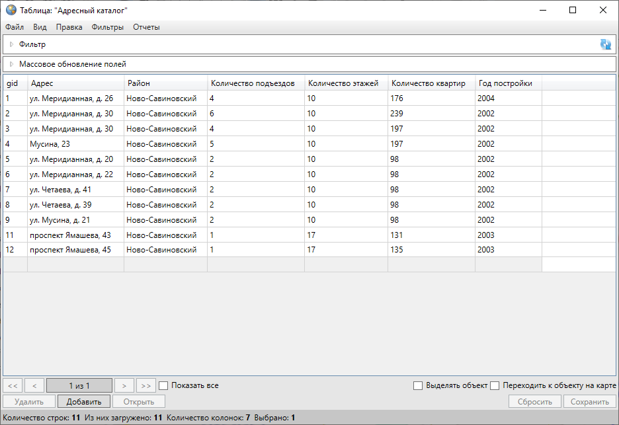
Рис. 2.181 Окно «Таблица»
В Программе реализованы возможности одновременного открытия и работы с несколькими таблицами данных одного либо разных типов (Рис. 2.182). Окна «Таблица» не блокируют главное окно Программы.
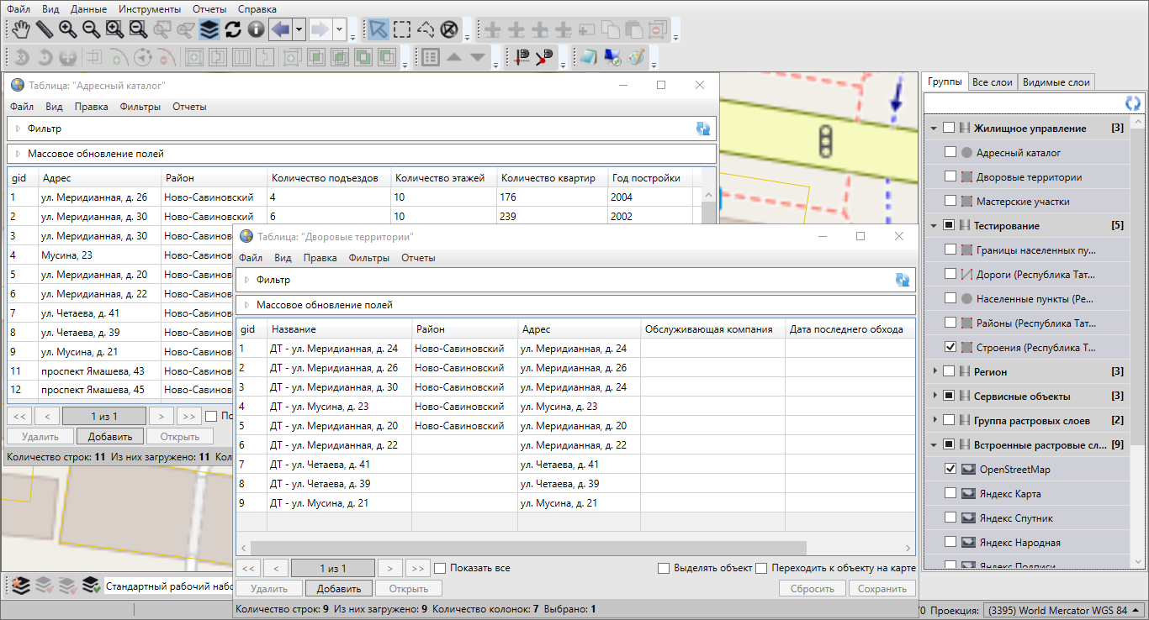
Рис. 2.182 Одновременная работа с несколькими окнами «Таблица»
Возможно изменение размера окна «Таблица». Для изменения размера окна необходимо навести курсор мыши на любую границу окна (курсор примет форму двунаправленной стрелки) и, удерживая левую кнопку мыши, передвигать курсор в необходимых направлениях, изменяя размер окна.
Окно «Таблица» для объектов косметических и базовых слоев представляет собой упрощенный вариант окна «Таблица» по тематическим слоям.
При большом объеме данных в таблице данные по объектам выводятся постранично (на одной странице отображаются данные по 500 объектам). В нижней части информационного окна «Таблица» (Рис. 2.183) отображается номер текущей страницы, общее число страниц, а также кнопки перехода на другие страницы:
— перейти на первую страницу,
— перейти на предыдущую страницу,
— перейти на следующую страницу,
— перейти на последнюю страницу.
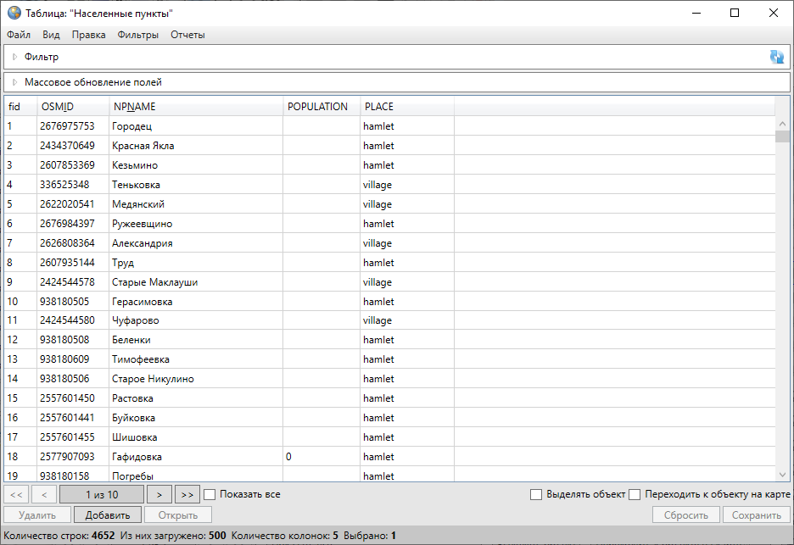
Рис. 2.183 Постраничный вывод данных при большом объеме данных в таблице
Галочка в поле «Показать все» позволит отобразить данные по всем объектам информационной таблицы на одной странице. Загрузка данных может произойти с задержкой в несколько секунд в зависимости от объема данных таблицы.
Если в таблице данных отсутствует информация, а в нижней части таблицы отображена надпись «Данные не загружены в связи с настройками таблицы» (Рис. 2.184), это означает, что пользователями с административными правами доступа была произведена настройка необязательной загрузки данных при открытии таблицы (такую настройку рекомендуется делать для таблиц с большим объемом данных, т.к. время загрузки данных зависит от их объема, скорости подключения к серверу и может занять до одной минуты).
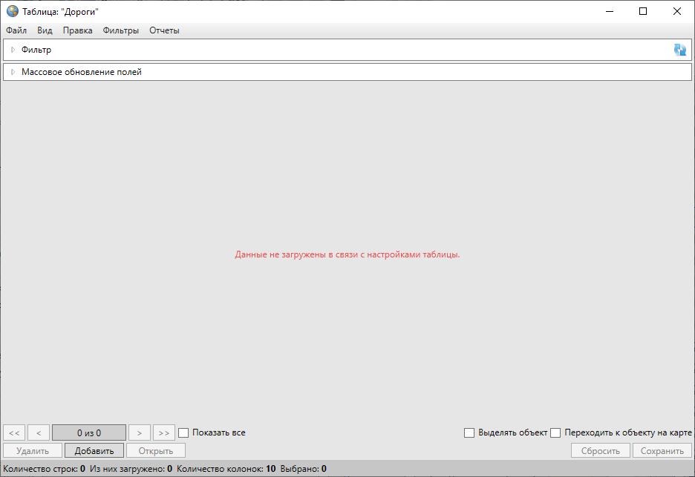
Рис. 2.184 Необязательная загрузка данных при открытии таблицы
Если таблица с данными является слоем карты, то галочка в поле «Выделять объект» и выбор объекта в таблице (однократным нажатием левой кнопки мыши) обеспечит выделение объекта на карте контрастным цветом. Галочка в поле «Переходить к объекту на карте» и выбор объекта в таблице обеспечит переход к объекту на карте и его выделение контрастным цветом. При включении функций «Выделять объект» или «Переходить к объекту на карте» слой автоматически становится видимым. По умолчанию функции выделения объекта и перехода к объекту на карте выключены.
Столбцы информационной таблицы соответствуют атрибутивным полям выбранной таблицы с данными. В нижней части информационного окна «Таблица» (Рис. 2.185) отображается общее количество строк (общее количество объектов таблицы данных), количество загруженных строк (количество загруженных объектов таблицы данных), количество выбранных строк (объектов) таблицы и количество колонок таблицы (количество атрибутивных полей таблицы данных). Выделить объекты таблицы данных можно однократными нажатиями левой кнопки мыши при удерживаемой на клавиатуре клавише «Shift» (Рис. 2.185). Также можно встать на любую строку таблицы и использовать сочетание клавиш «Ctrl»+«A» для выделения всех записей таблицы.
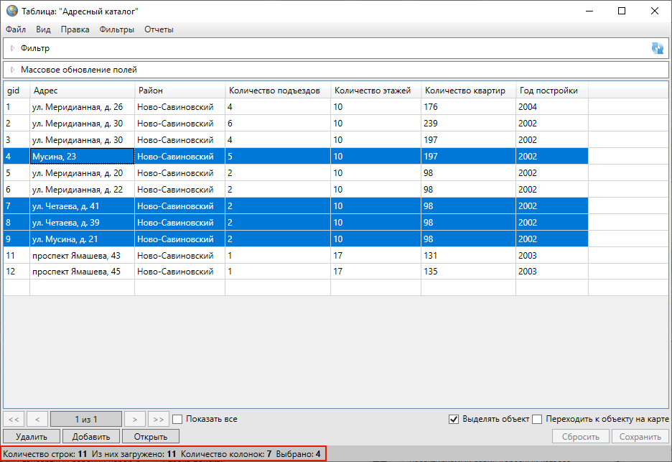
Рис. 2.185 Отображение данных по таблице
Для сортировки данных в столбцах достаточно щелкнуть левой кнопкой мыши по названию столбца. Столбцы с текстовыми данными будут отсортированы в прямом/обратном алфавитном порядке, а столбцы с числовыми данными и типами данных «Дата», «Дата и время» — в порядке возрастания/убывания (Рис. 2.186).
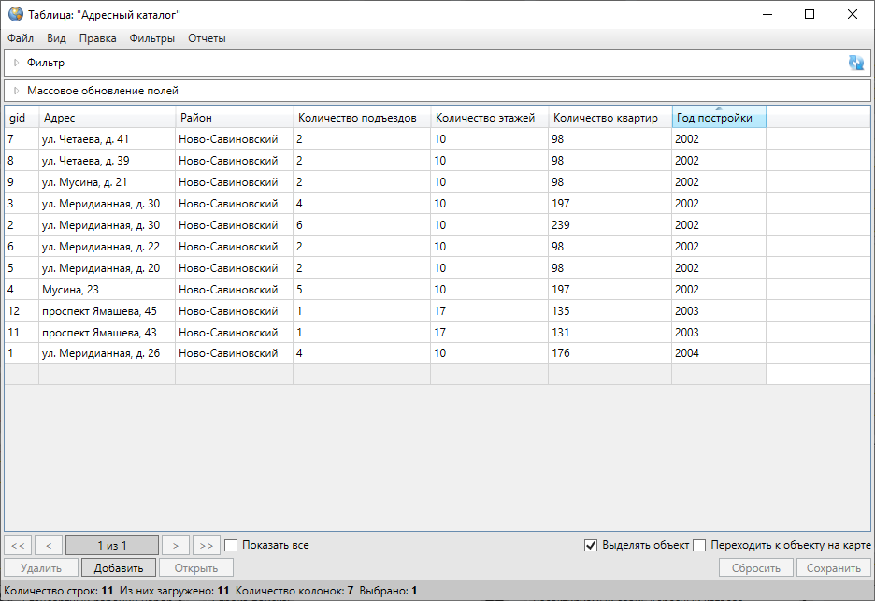
Рис. 2.186 Сортировка данных в столбцах таблицы (сортировка по году постройки)
Для сортировки данных в таблице по нескольким столбцам необходимо при нажатой клавише «Shift» указать столбцы однократными нажатиями левой кнопки мыши. Для выхода из режима сортировки данных столбца достаточно повторно щелкнуть кнопкой мыши по его названию.
Перейти к окну «Объект» по конкретному объекту из таблицы данных можно несколькими способами:
- выделить строку объекта однократным нажатием левой кнопки мыши и нажать кнопку «Изменить»,
- выделить значение столбца «gid» объекта двукратным нажатием левой кнопки мыши.
В верхней части информационного окна «Таблица» расположено меню (Рис. 2.187), состоящее из пяти разделов: «Файл», «Вид», «Правка», «Фильтры», «Отчеты».
Рис. 2.187 Меню окна «Таблица»
Раздел меню «Файл» предназначен для экспорта и импорта табличных данных. При наличии у пользователя прав на редактирование данной таблицы, а также на действия по экспорту и импорту данных раздел будет содержать вкладки «Экспорт…», «Импорт…», «Открыть в MS Excel…» (Рис. 2.188), которые предназначены для экспорта и импорта данных (подробности в разделах Экспорт данных, Импорт данных).
Рис. 2.188 Вкладки раздела меню «Файл»
Раздел меню «Вид» предназначен для настройки вида таблицы в окне «Таблица». Раздел содержит вкладки «Отображать панель «Массовое обновление полей» и «Колонки» с подвкладками «Сохранить текущий вид колонок…», «Вид колонок по умолчанию», «Настроить…» (Рис. 2.189), подробнее в разделе Настройка вида таблицы данных.
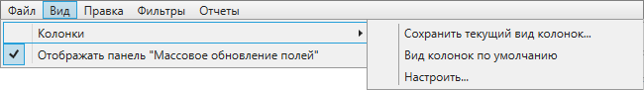
Рис. 2.189 Раздел меню «Вид»
Раздел меню «Правка» содержит вкладки «Создать копию выделенных строк», «Удалить все записи», «Обновить данные» (подробности в разделе Изменение данных в таблице). Если пользователями с административными правами доступа была подключена возможность ведения истории изменений по объектам таблицы данных, то раздел меню «Правка» будет также содержать вкладку «История…» (Рис. 2.190). Подробное описание работы с окном «История изменений объектов» дано в разделе История изменений объектов.
Рис. 2.190 Раздел меню «Правка»
Раздел меню «Фильтры» предназначен для фильтрации информации в таблице данных. Раздел содержит вкладки «Показать», «Сохранить фильтр…», «Удаление фильтров…», «Применить на карте», «Показать только выделенные на карте» (Рис. 2.191, раздел Применение фильтров).
Рис. 2.191 Раздел меню «Фильтры»
Раздел меню «Отчеты» предназначен для просмотра отчетов по объектам таблицы данных. Раздел содержит вкладки: «Отчеты с текущим объектом», «Отчеты с таблицей» (Рис. 2.192).
Рис. 2.192 Раздел меню «Отчеты»
В нижней части окна «Таблица» расположены кнопки «Удалить», «Добавить», «Открыть», предназначенные для редактирования объектов таблицы (раздел Изменение данных в таблице).

2.15.2 Настройка вида таблицы данных
Раздел меню «Вид» предназначен для настройки вида таблицы данных. Раздел содержит вкладки:
- «Колонки», с помощью которой можно настроить выборочное отображение и порядок следования колонок таблицы. Вкладка «Колонки» содержит подвкладки (Рис. 2.189):
  - «Сохранить текущий вид колонок…»,
  - «Вид колонок по умолчанию»,
  - «Настроить…».
- «Отображать панель «Массовое обновление полей».
Для настройки вида таблицы необходимо выбрать вкладку «Настроить…». Откроется окно «Настройка вида таблицы» (Рис. 2.193), в котором можно отметить галочками столбцы для отображения в таблице и с помощью кнопок «Вверх» и «Вниз» настроить порядок их следования. После нажатия кнопки «Применить» выбранные настройки будут применены к таблице.
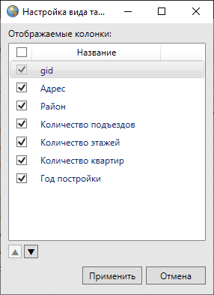
Рис. 2.193 Настройка отображения столбцов таблицы
Для сохранения полученного вида таблицы и последующего его использования следует выбрать вкладку «Сохранить текущий вид колонок…» и ввести название вида таблицы в открывшемся окне «Вид» (Рис. 2.194).
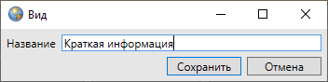
Рис. 2.194 Сохранение вида таблицы
После сохранения вида таблицы в разделе «Вид» появятся дополнительные вкладки (Рис. 2.195):
- «Сохраненные виды колонок» — переход к одному из сохраненных видов таблицы;
- «Установить вид по умолчанию» — использование сохраненного вида при открытии таблицы;
- «Удаление» — удаление сохраненного вида.
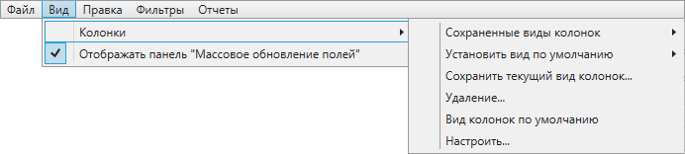
Рис. 2.195 Раздел меню «Вид» с дополнительными пунктами
Вкладка «Вид колонок по умолчанию» позволит вернуться к первоначальному виду таблицы (отображение всех столбцов в порядке, заданном администратором).

2.15.3 Изменение данных в таблице
В окне «Таблица» доступны следующие функции по изменению данных:
- создание копий объектов,
- редактирование атрибутивных данных объектов,
- удаление объектов.
При выделении одного или нескольких копируемых объектов в таблице и переходе по вкладке «Создать копию выделенных строк» раздела меню «Правка» будут созданы копии выделенных объектов. Программа присвоит скопированным объектам идентификационные номера, в таблице отобразятся строки с атрибутивными данными скопированных объектов. Атрибутивные данные скопированных объектов можно изменить путем редактирования полей в закладке «Атрибуты» окна «Объект» либо непосредственно в окне таблицы данных. Для объектов слоев карты объект-копия будет иметь геометрические данные копируемого объекта, которые также можно изменить в закладке «Геометрия» окна «Объект».
Вкладка «Удалить все записи…» раздела меню «Правка» позволит удалить все данные по объектам рассматриваемой таблицы (атрибутивные и геометрические данные по слою карты, атрибутивные данные по другим типам таблиц данных). При переходе по данной вкладке отобразится окно «Подтверждение» (Рис. 2.196). Для удаления всех объектов достаточно нажать кнопку «Да».
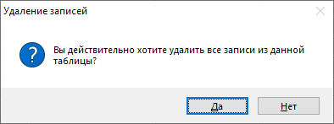
Рис. 2.196 Окно подтверждения удаления данных таблицы
Вкладка «Обновить данные» используется при внесении изменений по объектам таблицы данных (импорт данных, восстановление данных из истории, добавление/удаление атрибутивных полей пользователями с административными правами и т.п.). Обновление данных обеспечит возможность работы с актуальной информацией по объектам.
Выбор вкладки «История…» позволит просмотреть историю добавления, редактирования и удаления объектов рассматриваемой таблицы с данными, а также восстановить из истории ранее внесенные атрибутивные данные (Рис. 2.197). Работа с данным окном подробно описана в разделе История изменений объектов.
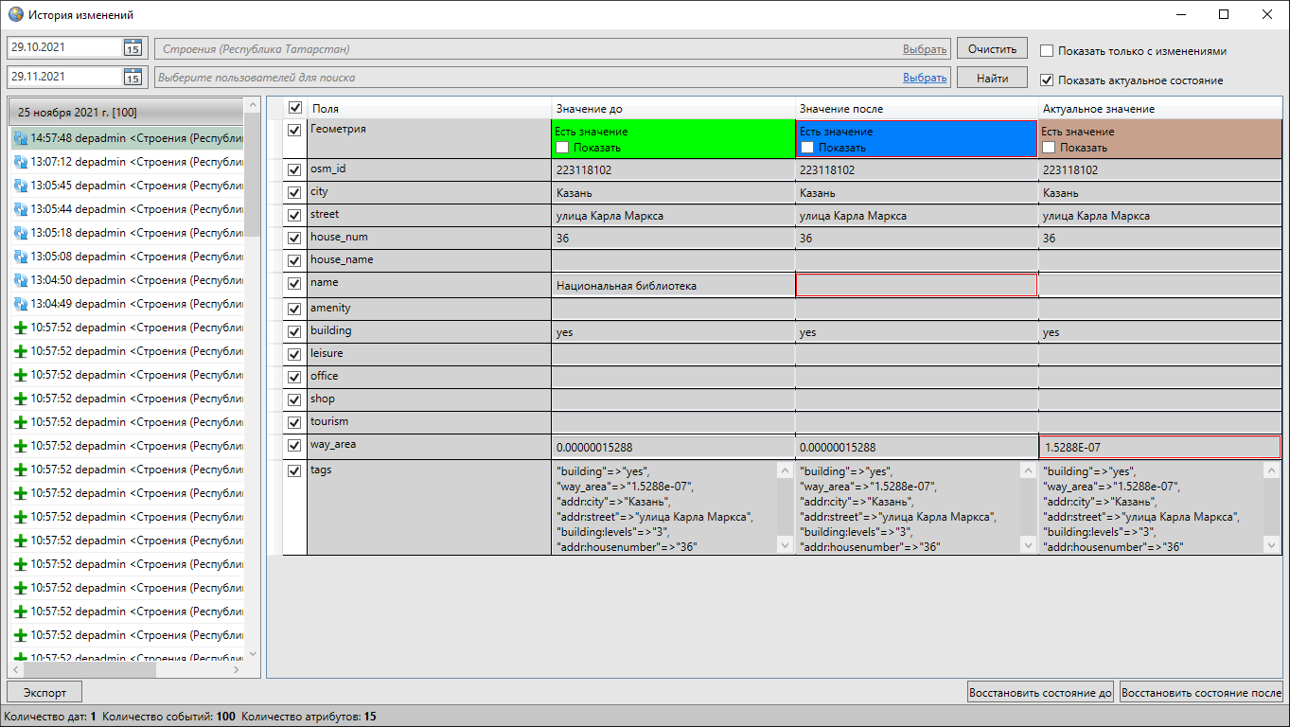
Рис. 2.197 Просмотр истории изменений объектов
В нижней части окна «Таблица» расположены кнопки «Удалить», «Добавить», «Открыть». Кнопки «Удалить» и «Открыть» становятся активными при выборе объекта таблицы (по умолчанию выбранным считается первый объект таблицы).
Для редактирования доступны атрибутивные поля таблиц данных (за исключением первичных ключей) и геометрия объектов слоя. Отредактировать атрибутивные данные по объекту можно в таблице данных либо в окне «Объект», изменить геометрию объекта слоя карты можно в окне «Объект» или на карте. Если таблица данных содержит обязательные атрибутивные поля, то редактирование атрибутики объектов в таблице данных не доступно (доступно только в окнах «Объект»).
Для редактирования атрибутивных данных объекта в таблице необходимо выполнить следующие действия:
- Выделить объект в таблице однократным нажатием левой кнопки мыши.
- Поместить курсор мыши в поле для редактирования.
- Отредактировать данные выделенного объекта.
- При необходимости повторить пункты 1-3 для других объектов таблицы.
- Нажать кнопку «Сохранить» после изменения полей.
Значения полей, не связанных с другими таблицами, можно изменить путем ввода значений с клавиатуры (Рис. 2.198).
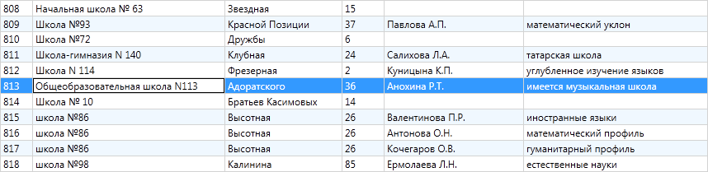
Рис. 2.198 Изменение значения атрибутивного поля
Для полей с типами данных «Дата» и «Дата и время» данные также можно вводить с помощью календаря (кнопка вызова календаря расположена в правой части поля, Рис. 2.199).
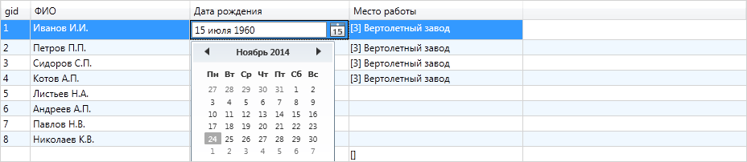
Рис. 2.199 Изменение значения атрибутивного поля типа «Дата»
Значения полей, связанных со справочниками, можно выбрать из выпадающего списка (Рис. 2.200).
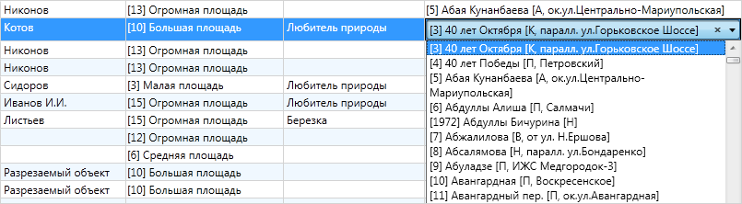
Рис. 2.200 Изменение значения атрибутивного поля, связанного со справочником
При изменении числового значения поля, связанного с интервалом, в поле отобразится название соответствующего интервала (Рис. 2.201).
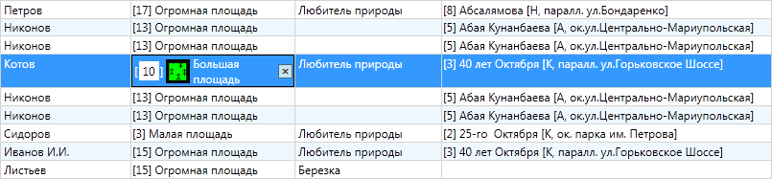
Рис. 2.201 Изменение значения атрибутивного поля, связанного с интервалом
При изменении полей, связанных с другими таблицами данных, связанное значение можно будет выбрать из таблицы, которая откроется после нажатия кнопки обзора (Рис. 2.202).
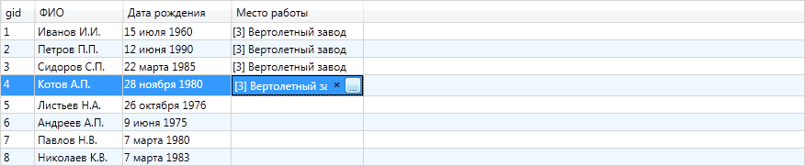
Рис. 2.202 Изменение значения атрибутивного поля, связанного с таблицей данных
Удалить значения связанных полей можно с помощью кнопки удаления, расположенной в правой части поля для всех связанных полей.
При редактировании данных в таблице доступна функция «Отмена» (она вызывается с помощью сочетания клавиш «Ctrl»+«Z»). Функция «Отмена» позволит вернуться на один шаг назад в процессе редактирования ячеек. При вызове функции в процессе редактирования конкретной ячейки произойдет отмена действия в данной ячейке. Для отмены действия, совершенного в одной ячейке, при нахождении в режиме редактирования другой ячейки, необходимо сначала выйти из режима редактирования другой ячейки (например, с помощью клавиши «Esc») и затем вызвать функцию «Отмена».
Если в окне «Таблица» имеются несохраненные изменения, перед закрытием окна Программа выдаст предупреждающее сообщение (Рис. 2.203).
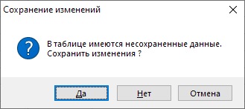
Рис. 2.203 Предупреждение о несохраненных изменениях
Для редактирования атрибутики или геометрии объекта в окне «Объект» следует выделить строку объекта в таблице однократным нажатием левой кнопки мыши и нажать кнопку «Изменить», либо выделить значение столбца «gid» объекта двукратным нажатием левой кнопки мыши. Откроется окно «Объект» (Рис. 2.204).
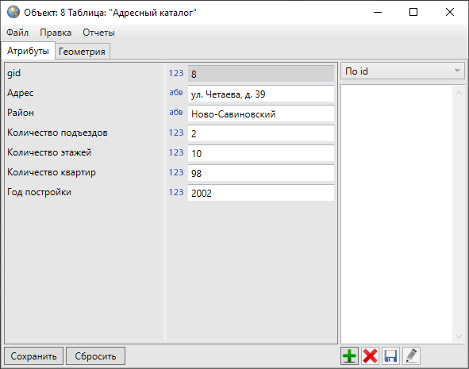
Рис. 2.204 Редактирование атрибутивных полей объекта в окне «Объект»
Внимание:
После редактирования атрибутивных полей, прикрепления файлов в закладке «Атрибуты» и редактирования координат объекта в закладке «Геометрия» (если рассматриваемая таблица является слоем карты) необходимо нажать кнопку «Сохранить».

Для удаления объектов следует выделить удаляемые объекты в таблице, нажать кнопку «Удалить» или клавишу «Delete» на клавиатуре и нажать кнопку «Сохранить».
Нажатие на кнопку «Добавить» позволит создать новый объект рассматриваемой таблицы. При нажатии на кнопку «Добавить» откроется окно «Объект». После добавления атрибутивной и геометрической информации по объекту слоя карты в закладках «Атрибуты» и «Геометрия» окна «Объект» будет создан новый объект слоя карты (разделы Работа с атрибутивными данными объектов, Создание нового объекта слоя). После добавления атрибутивной информации по объекту справочника, интервала или другой таблицы данных в закладке «Атрибуты» будет создан новый объект соответствующей таблицы данных (раздел Работа с атрибутивными данными объектов).
Имеются возможности сохранения объекта слоя без геометрии (сохранение атрибутивных данных об объекте без геометрических данных). Для этого после нажатия кнопки «Добавить» и ввода атрибутивной информации в закладке «Атрибуты» требуется нажать кнопку «Сохранить» и подтвердить намерение сохранения объекта слоя без геометрии в открывшемся окне (Рис. 2.205).
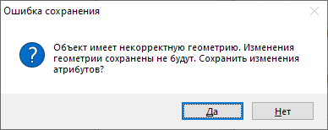
Рис. 2.205 Сохранение объекта без геометрии

2.15.4 Экспорт данных
Вкладка «Экспорт» раздела меню «Файл» позволяет выгружать данные информационной таблицы по слою карты в файлы следующих форматов (Рис. 2.206):
- ESRI Shape-файлы (*.shp),
- MapInfo-файлы (*.tab),
- MapInfo Interchange Format (*.mif),
- GeoJSON (*.geojson),
- SQLite (*.sqlite),
- Файл Excel (*.xls, *.xlsx),
- Файл dBase (*.dbf),
- Текстовый файл (*.txt).
Рис. 2.206 Выбор формата файла для экспорта данных по слою карты
По объектам других типов таблиц данных в файлы форматов (Рис. 2.207):
- Файл Excel (*.xls, *.xlsx),
- Файл dBase (*.dbf),
- Текстовый файл (*.txt).
Рис. 2.207 Выбор формата файла для экспорта данных по другим типам таблиц данных
Для экспорта данных в файл Excel необходимо наличие программы Microsoft Excel на компьютере пользователя.
Для выгрузки данных необходимо выполнить следующие действия:
- Выбрать вкладку «Экспорт…».
- В появившемся окне «Сохранение» выбрать из выпадающего списка формат, указать имя и расположение выгружаемого файла.
- Указать дополнительные параметры выгрузки для разных форматов файлов:
- Для форматов *.shp, *.tab, *.mif, *.geojson, *.sqlite выбрать с помощью кнопки обзора проекцию слоя карты (Рис. 2.208).
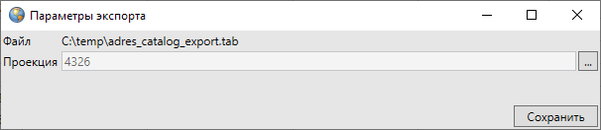
Рис. 2.208 Выбор проекции слоя карты при экспорте геометрических данных
- Для форматов *.shp и *.mif выбрать из выпадающего списка кодировку (Рис. 2.209).
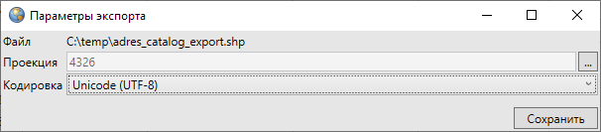
Рис. 2.209 Выбор кодировки при экспорте данных в формат *.shp и *.mif
- Для формата *.txt установить разделитель (табуляцию или другой символ), Рис. 2.210.
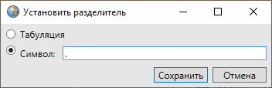
Рис. 2.210 Выбор разделителя для данных, экспортируемых в текстовый файл
- Выбрать поля таблицы для экспорта (Рис. 2.211).
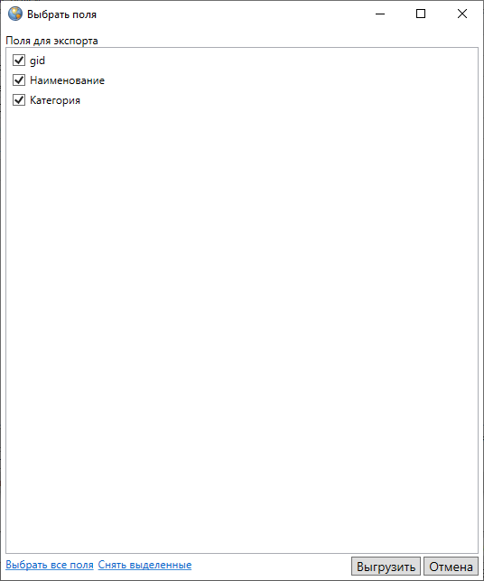
Рис. 2.211 Простой выбор полей для экспорта
Если в экспортируемой таблице присутствуют поля со значениями из связанных таблиц, понадобится дополнительно выбрать один из вариантов выгрузки таких полей (Рис. 2.212):
- выгружать со значениями связанных таблиц (справочников, интервалов, табличных данных);
- выгружать с оригинальными значениями из таблицы (без использования значений справочников и интервалов);
- выгружать со значениями связанных таблиц и оригинальными значениями из таблицы (будут выгружены по 2 поля: со значениями связанных таблиц (с исходным названием поля) и оригинальными значениями из таблицы (с припиской _id в названии поля));
- выбрать поля для выгрузки со значениями из связанных таблиц.
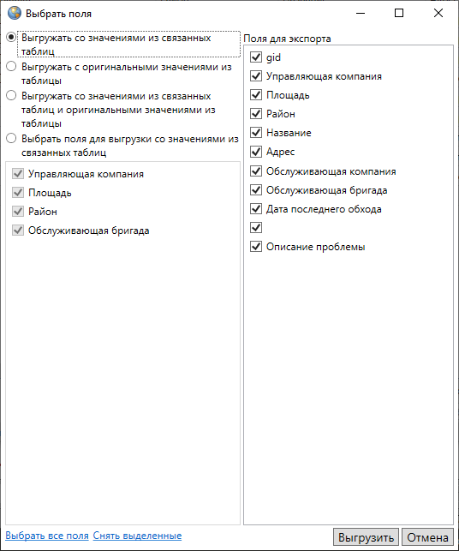
Рис. 2.212 Расширенный набор параметров выгрузки данных при наличии полей со значениями из связанных таблиц
5. Нажать кнопку «Выгрузить». Данные будут экспортированы в выбранный формат документа. При наличии в информационной таблице нескольких страниц с данными произойдет выгрузка данных всех страниц.
Вкладка «Открыть в MS Excel…» позволит выгрузить атрибутивные данные информационной таблицы в программу Microsoft Excel без сохранения. При переходе по вкладке «Открыть в MS Excel…» откроется окно выбора параметров выгрузки данных. После выбора параметров данные будут экспортированы в программу Microsoft Excel.
При применении фильтров к таблице данных и последующем экспорте данных произойдет выгрузка отфильтрованных данных.

2.15.5 Импорт данных
Вкладка «Импорт…» раздела меню «Файл» позволяет загружать в Программу:
- атрибутивные и геометрические данные по слоям карты из файлов следующих форматов (Рис. 2.213):
  - ESRI Shape-файлы (*.shp),
  - MapInfo-файлы (*.tab),
  - MapInfo interchange Format (MIF) (*.mif),
  - GeoJSON (*.geojson),
  - SQLite (*.sqlite).
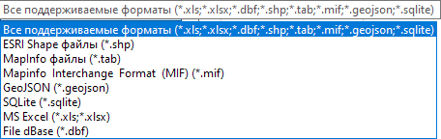
Рис. 2.213 Выбор формата файла для импорта данных по слою карты
- атрибутивные данные по слоям карты и другим типам таблиц данных из файлов форматов (Рис. 2.214):
  - Файл Excel (*.xls, *.xlsx),
  - Файл базы данных dBase (*.dbf).
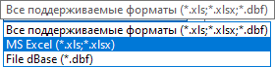
Рис. 2.214 Выбор формата файла для импорта данных по другим типам таблиц данных
Для импорта данных из файла MS Excel необходимо наличие программы Microsoft Excel на компьютере пользователя.
Для загрузки атрибутивных данных по слоям карты или другим типам таблиц данных из всех перечисленных форматов необходимо, чтобы атрибутивная информация, содержащаяся в импортируемых файлах, имела структуру, соответствующую структуре атрибутивной информации рассматриваемой таблицы данных. Это необходимо для задания соответствия между столбцами с атрибутивной информацией импортируемых файлов и таблицей данных. Так, например, для загрузки атрибутивных данных по объектам слоя карты или других типов таблиц данных из файла MS Excel первая строка таблицы MS Excel должна содержать наименования столбцов, столбцы таблицы MS Excel должны иметь соответствующие информационной таблице типы данных.
Для импорта данных по слою карты или другим типам таблиц данных после выбора вкладки «Импорт…» необходимо в появившемся окне «Открытие» выбрать из выпадающего списка формат, указать имя и расположение файла. После выбора файла откроется окно «Импорт таблицы», в котором необходимо задать параметры для импорта данных:
- При импорте из файлов форматов *.shp, *.tab, *.mif, *.geojson, *.sqlite в таблицу данных по слою карты:
- Для импорта геометрических данных необходимо поставить галочку в поле «Загружать геометрию».
- Для импорта геометрических данных из файла формата *.shp необходимо также выбрать из выпадающего списка кодировку.
- Для импорта атрибутивных данных необходимо задать соответствие колонок таблицы данных из файла колонкам рассматриваемой таблицы. Для задания соответствия необходимо выбрать из отобразившихся выпадающих списков наименования колонок рассматриваемой таблицы данных, соответствующих колонкам таблицы данных из файла (Рис. 2.215). Если названия в базе колонок таблиц (таблицы данных из файла и рассматриваемой таблицы данных) совпадают, Программа автоматически задаст соответствие таких колонок (Рис. 2.215).
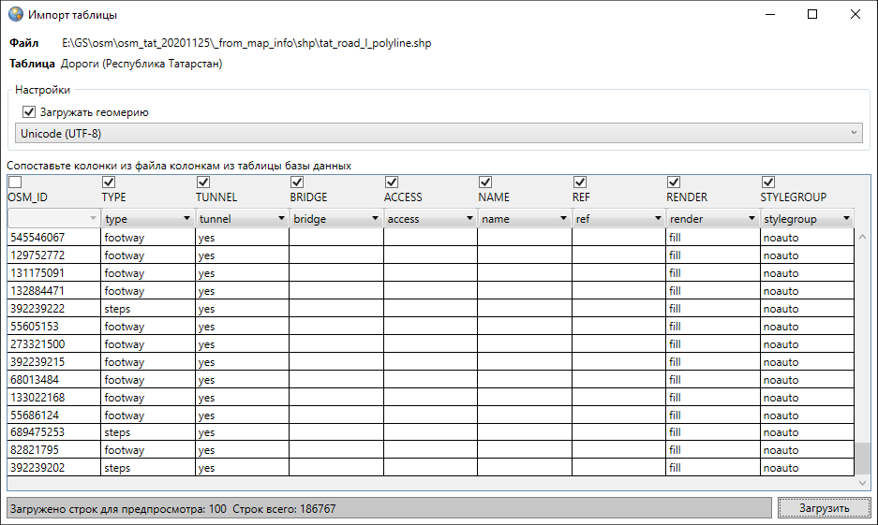
Рис. 2.215 Импорт атрибутивной информации по слою карты из SHP-файла
- При импорте из файлов формата *.dbf в таблицу данных по слою карты и другим типам таблиц данных для загрузки атрибутивных данных необходимо задать соответствие колонок таблицы с данными из файла колонкам рассматриваемой таблицы.
- При импорте из файлов форматов *.xls, *.xlsx в таблицу данных по слою карты и другим типам таблиц данных для загрузки атрибутивных данных необходимо указать диапазон импортируемых строк и столбцов документа (диапазон задается номером ячейки первой строки первого импортируемого столбца и номером ячейки последней строки последнего импортируемого столбца) и задать соответствие колонок таблицы с данными из файла колонкам рассматриваемой таблицы (Рис. 2.216).
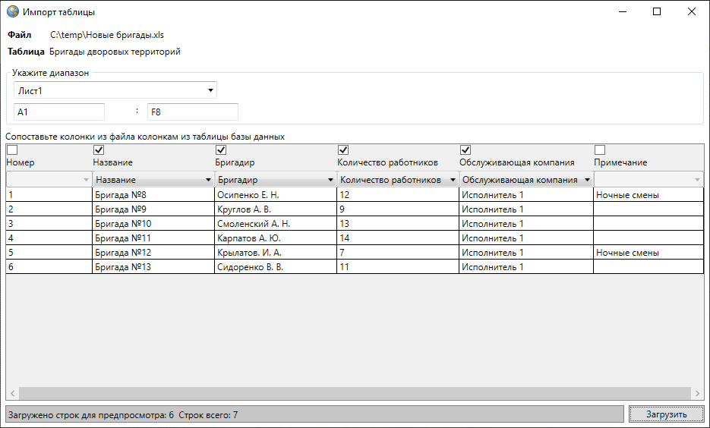
Рис. 2.216 Импорт атрибутивной информации из файла MS Excel
После импорта данных в слой добавятся новые объекты, которым Программа присвоит идентификационные номера. В окне «Таблица» отобразятся строки с данными импортированных объектов.

2.15.6 Применение фильтров
Раздел меню «Фильтры» предназначен для фильтрации информации в таблице данных. Раздел содержит вкладки (Рис. 2.217):
- «Показать» — для перехода к сохраненным фильтрам;
- «Сохранить фильтр…» — для добавления и сохранения нового фильтра;
- «Удаление фильтров…» — для удаления фильтров;
- «Применить на карте» — для отображения результатов применения выбранного фильтра на карте.
Рис. 2.217 Раздел меню «Фильтры»
Для работы с вкладками раздела необходимо сначала отфильтровать информацию в таблице. Под строкой меню расположено поле фильтра, содержащее следующие элементы:
- выпадающий список атрибутивных полей таблицы данных (Рис. 2.218),
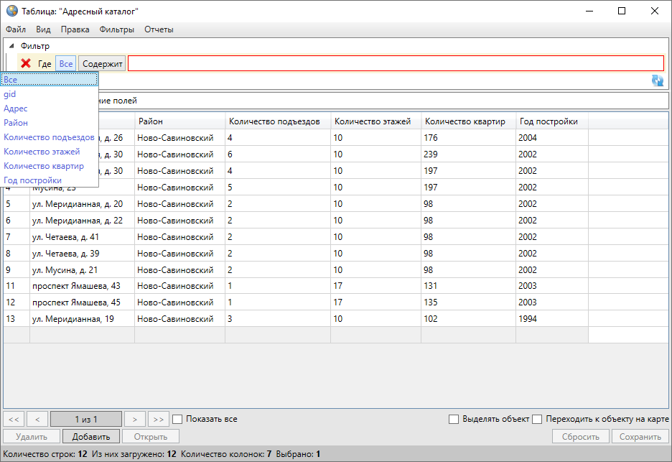
Рис. 2.218 Выбор атрибутивного поля из выпадающего списка
- выпадающий список вариантов вхождения введенного в поле поиска параметра в выбранное атрибутивное поле (Рис. 2.219, Рис. 2.220),
- поле поиска для ввода или выбора интересующих параметров: буквы, части слов, слова, цифры, значения прикрепленных таблиц данных (Рис. 2.219, Рис. 2.220).
Для столбцов с текстовыми типами данных в выпадающем списке вариантов вхождения введенного символа в атрибутивное поле будут представлены варианты: «Содержит», «Не содержит», «=», «<>», «В начале», «В конце», «Пустое», «Не пустое» (Рис. 2.219).
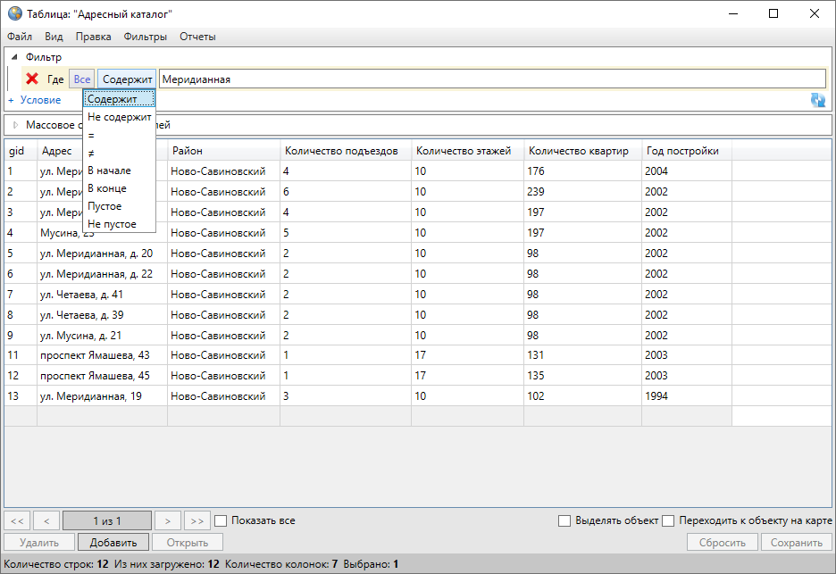
Рис. 2.219 Поиск данных по столбцу таблицы с текстовым типом данных
Для столбцов с числовыми типами данных и типами данных «Дата», «Дата и время» в выпадающем списке вариантов вхождения введенного символа в атрибутивное поле будут представлены варианты «=», «<>», «>=», «>», «<», «<=», «Пустое», «Не пустое» (Рис. 2.220).
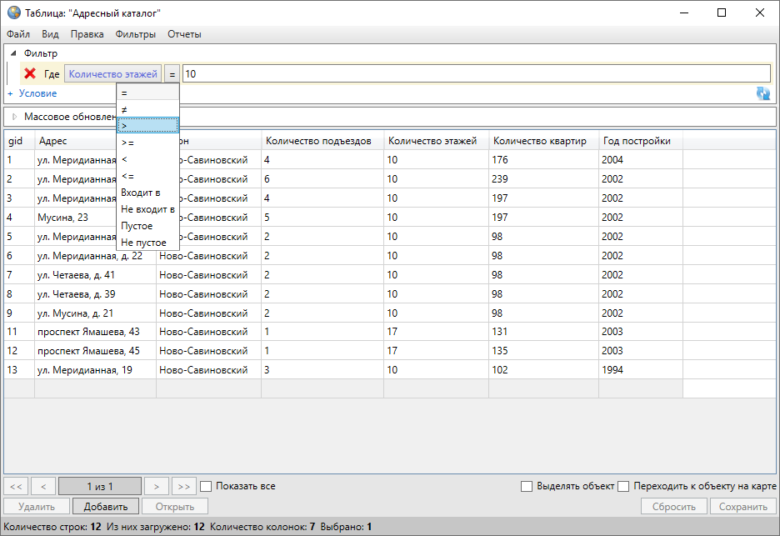
Рис. 2.220 Поиск данных по столбцу таблицы с числовым типом данных
Для столбцов с типами данных «Дата», «Дата и время» значения в поле поиска можно будет ввести с клавиатуры, а также выбрать с помощью календаря (Рис. 2.221).
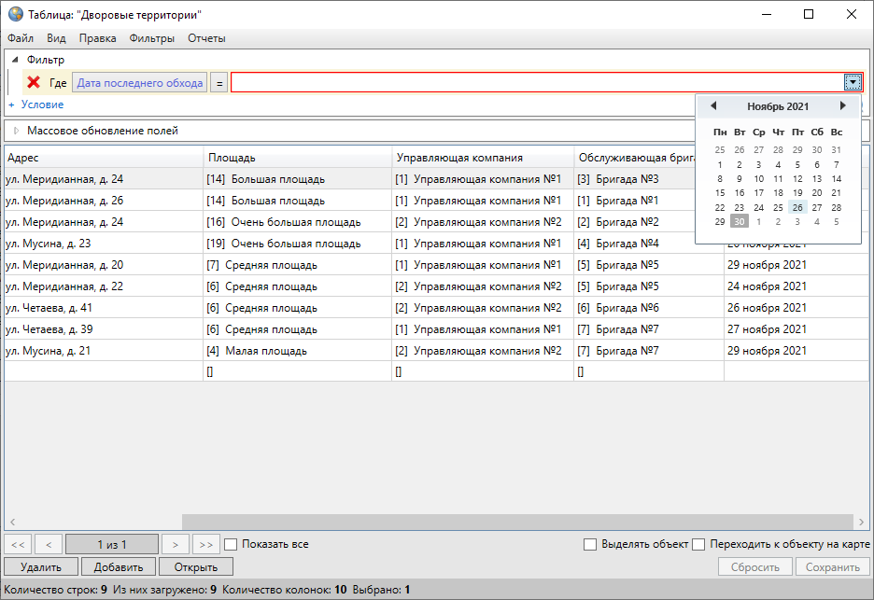
Рис. 2.221 Фильтрация данных по полю с типом данных «Дата»
Для столбцов, связанных со справочниками, при выборе варианта вхождения «=» в поле поиска отобразится выпадающий список значений, содержащий элементы справочника (Рис. 2.222).
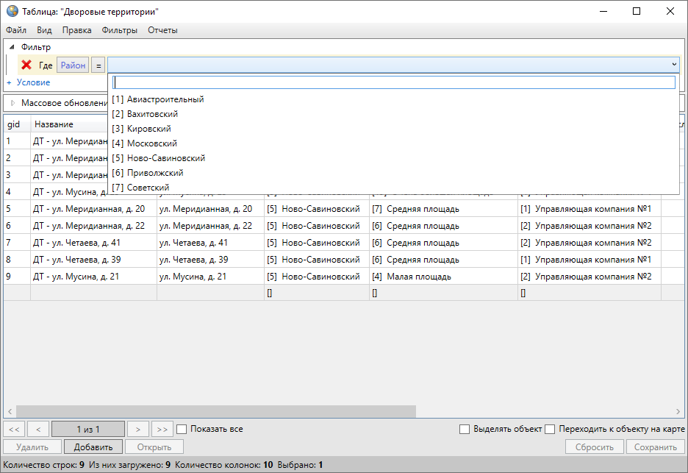
Рис. 2.222 Фильтрация данных по полю, связанному со справочником
Для столбцов, связанных с таблицами данных (связи между таблицами типа «один ко многим»), при выборе варианта вхождения «=» в поле поиска отобразится кнопка обзора («…») для перехода к связанной таблице и выбора значений (Рис. 2.223).
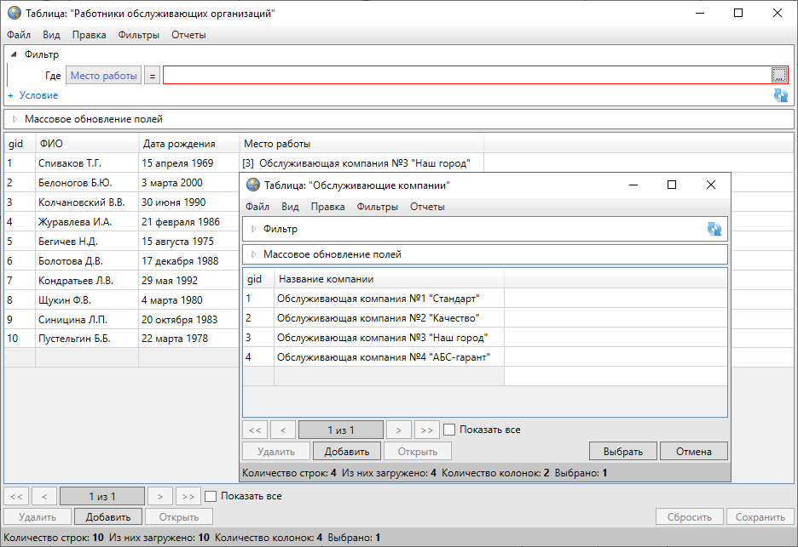
Рис. 2.223 Фильтрация данных по полю, связанному с таблицей данных
По таблице данных может быть организован более сложный поиск — с добавлением дополнительных фильтров (условий), групп фильтров (комбинированных условий) и условий поиска по прикрепленным к объектам таблицы файлам.
Для фильтрации информации необходимо выбрать атрибутивное поле, ввести (выбрать) в поле поиска интересующий параметр и выбрать вариант вхождения введенного символа в указанное атрибутивное поле («Содержит», «Не содержит», «=», «<>» («не равно»), «>=», «>», «<», «<=», «В начале», «В конце», «Пустое», «Не пустое») и нажать клавишу «Enter» или кнопку «Обновить данные». В таблице отобразится список объектов, удовлетворяющих заданным условиям поиска (Рис. 2.224).
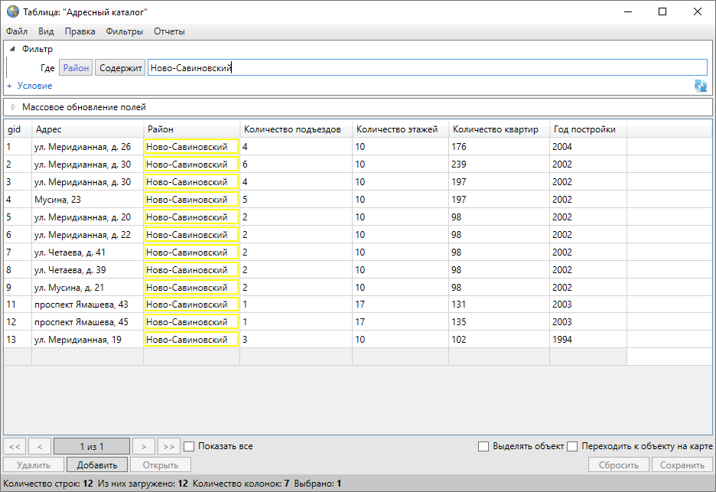
Рис. 2.224 Поиск данных в таблице
Для добавления нового фильтра следует перейти по ссылке «+ Условие» («Добавить условие»), выбрать логический оператор для связи нового фильтра с предыдущим («И», «ИЛИ») и задать параметры для нового фильтра: ввести символы для поиска, выбрать атрибутивное поле и вариант вхождения символов (Рис. 2.225).
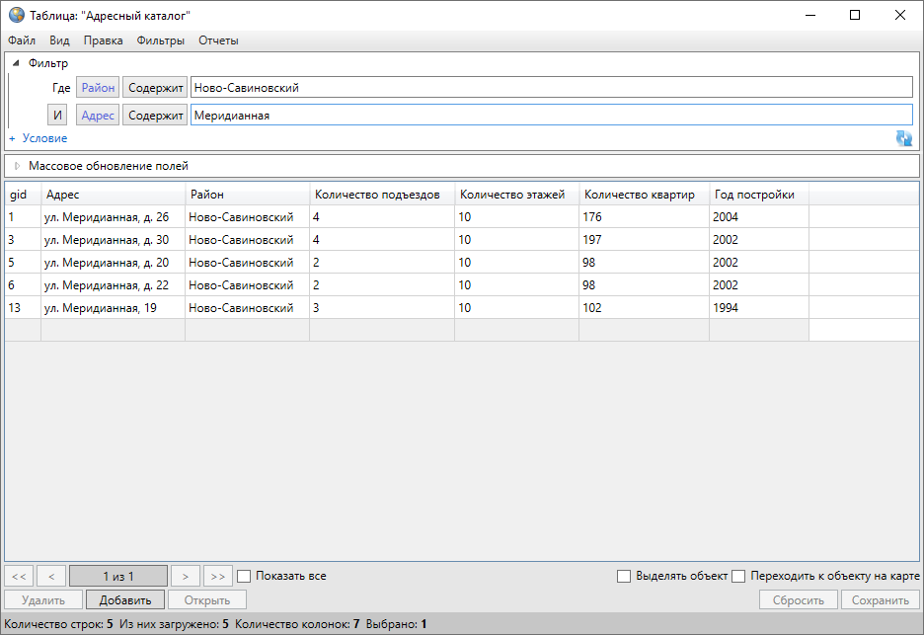
Рис. 2.225 Добавление нового фильтра
Для добавления группы фильтров следует перейти по ссылке «+ Комбинированное условие» («Добавить комбинированное условие»), выбрать логический оператор для связи новой группы фильтров с предыдущей («И», «ИЛИ») и добавить в группу необходимые условия (Рис. 2.226).
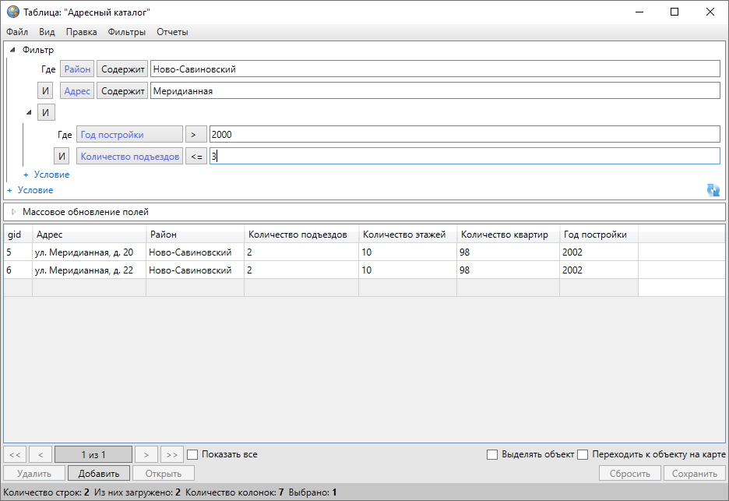
Рис. 2.226 Добавление новой группы фильтров
Условия, комбинированные условия или весь составленный запрос могут быть представлены в строчном виде (свернуты в строку). Для сворачивания условия в строку достаточно нажать левой кнопкой мыши на стрелку, расположенную слева от панели условия. Для сворачивания всего составленного запроса в строку достаточно нажать левой кнопкой мыши на стрелку, расположенную слева от панели «Фильтр» (Рис. 2.227).
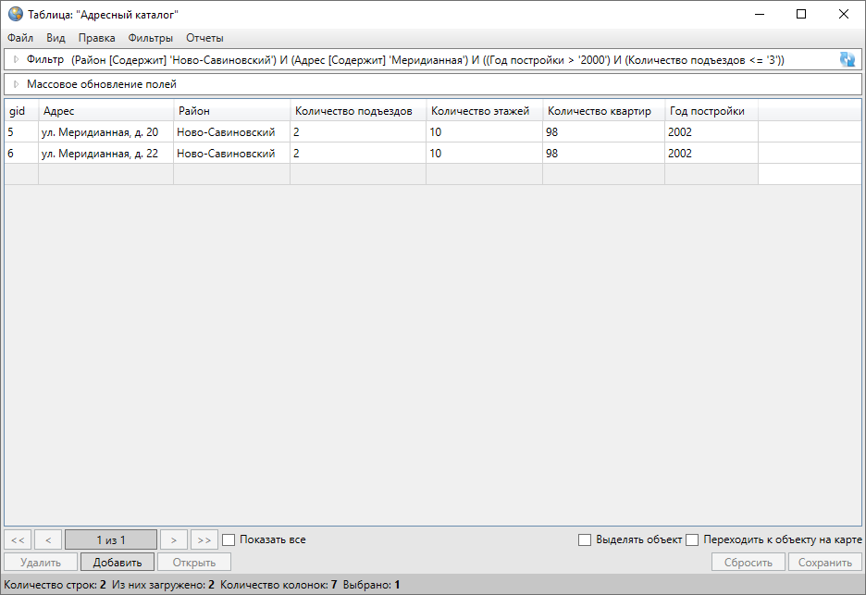
Рис. 2.227 Сворачивание фильтра в строку
Для удаления фильтра или группы фильтров используется кнопка «Удалить». Для фильтров кнопка «Удалить» расположена слева от строки с параметрами фильтра (Рис. 2.228), для группы фильтров — справа от выбранной логической операции для связи данной группы с предыдущей (Рис. 2.229).
Рис. 2.228 Кнопка удаления фильтра
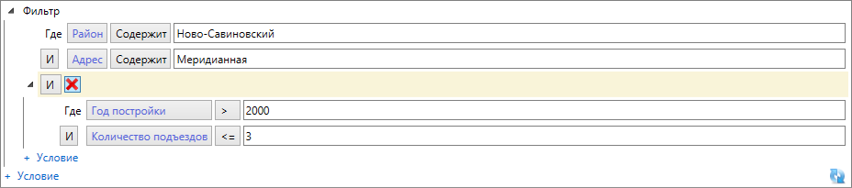
Рис. 2.229 Кнопка удаления группы фильтров
Для поиска объектов по прикрепленным файлам необходимо перейти по ссылке «+ Условие (Файл)» («Добавить Условие (Файл)»). Далее можно будет указать количество прикрепленных файлов и/или их названия (Рис. 2.230).
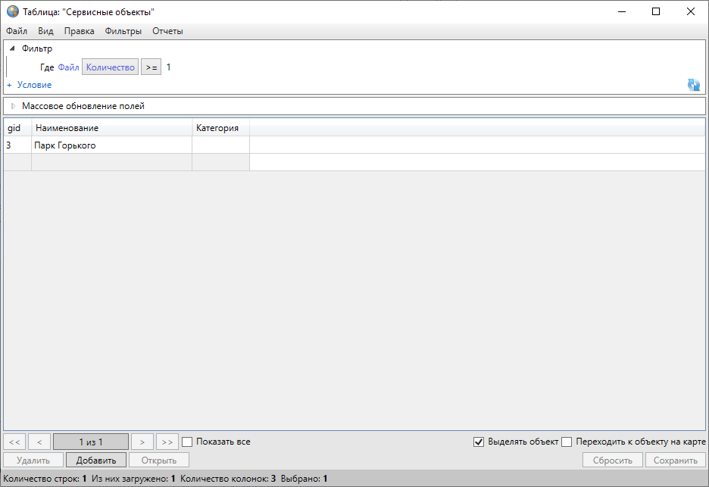
Рис. 2.230 Поиск объектов по прикрепленным файлам
После получения результатов поиска можно выгрузить данные в файлы доступных форматов с помощью вкладок «Экспорт…», «Открыть в MS Excel…» раздела меню «Файл».
Для сохранения отфильтрованной информации необходимо выбрать вкладку «Сохранить фильтр…» раздела меню «Фильтры» и указать название фильтра в поле «Название» окна «Фильтр» (Рис. 2.231).
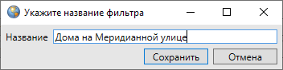
Рис. 2.231 Ввод названия для сохранения нового фильтра
Наименование добавленного фильтра отобразится в списке фильтров во вкладке «Показать» раздела меню «Фильтры» (Рис. 2.232).
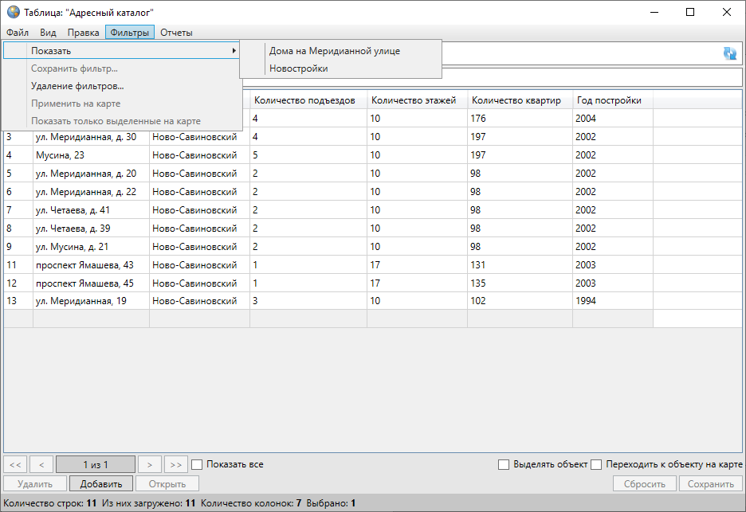
Рис. 2.232 Отображение добавленного фильтра в списке фильтров
Для отображения в таблице результатов применения фильтра необходимо выбрать наименование фильтра из списка во вкладке «Показать». Для отображения результатов применения фильтра в рабочей области карты необходимо сначала выбрать наименование фильтра во вкладке «Показать», затем перейти к вкладке «Применить на карте». Результаты применения фильтра будут отображены в таблице и на карте (Рис. 2.233, Рис. 2.234).
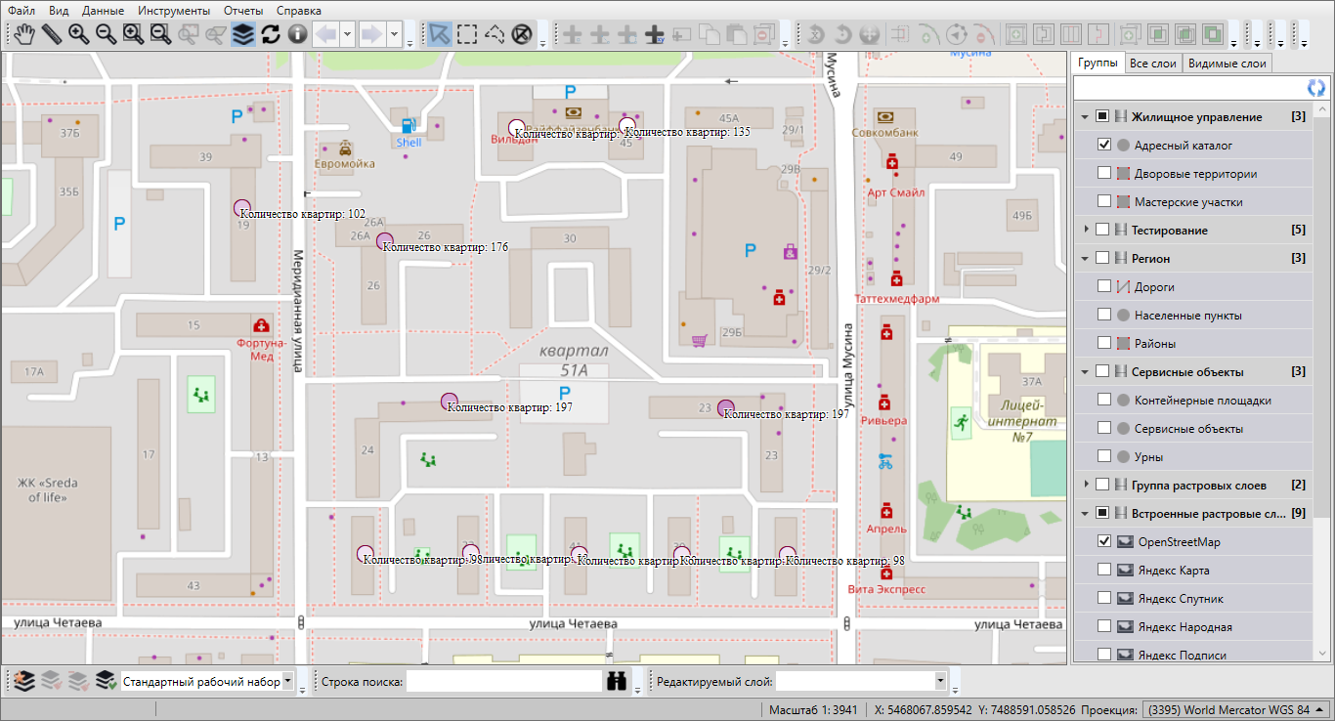
Рис. 2.233 Рабочая область карты до применения фильтра
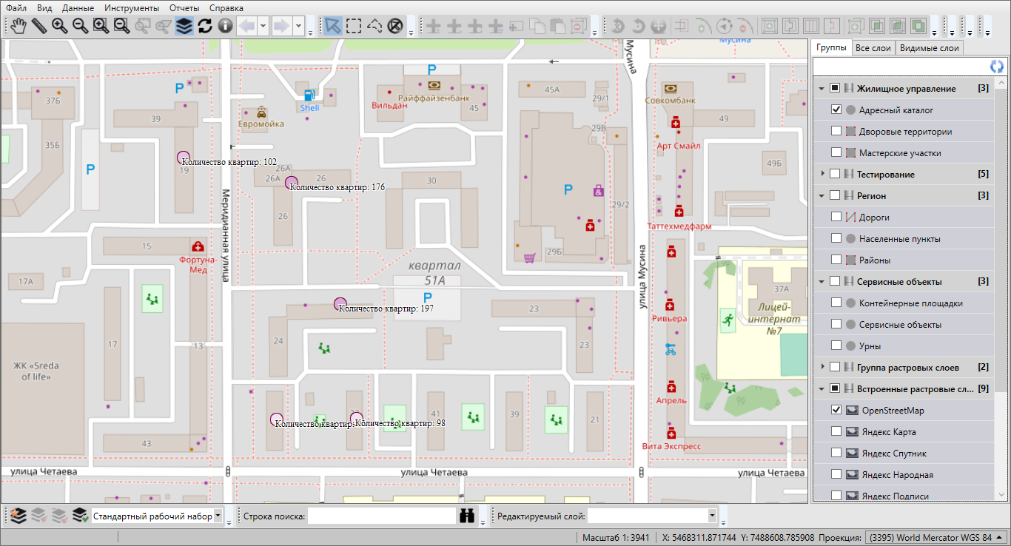
Рис. 2.234 Отображение результатов применения фильтра на карте
Для удаления фильтра необходимо выбрать вкладку «Удаление фильтров…» и в открывшемся окне (Рис. 2.235) отметить галочками фильтры на удаление, после чего нажать кнопку «Выбрать».
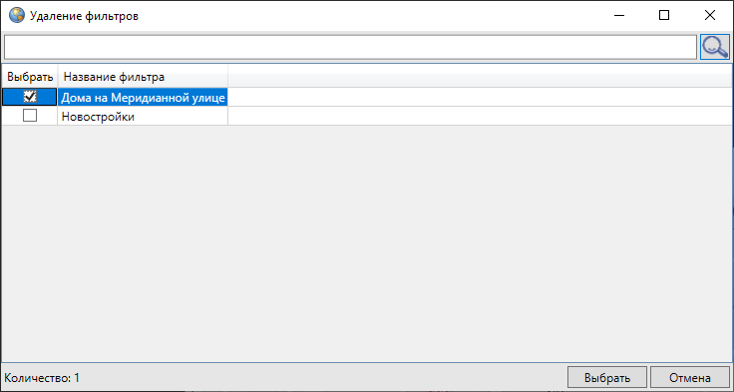
Рис. 2.235 Удаление фильтров

2.16 Работа с косметическими слоями
Косметический слой — это временный тематический слой. Данные по косметическому слою и его объектам сохраняются только на компьютере пользователя в текущем сеансе работы Программы. Косметический слой могут создать все пользователи Программы, при этом слой будет доступен для просмотра и редактирования только его создателю. По умолчанию в группе косметических слоев содержится один стандартный косметический слой.
В косметическом слое можно создавать и редактировать объекты, как и в любом другом тематическом слое. Для создания/редактирования объектов косметического слоя на карте доступны все инструменты создания/редактирования объектов тематических слоев.
Косметический слой может содержать в себе объекты с геометрией разных типов (точки, линии, полигоны), поэтому при добавлении на карту объекта косметического слоя на панели инструментов «Операции с объектами» будут доступны инструменты для добавления объектов всех типов геометрии («Панель «Операции с объектами»):
- «Добавление точки на карту»,
- «Добавление линии на карту»,
- «Добавление полигона на карту».
Косметические слои могут быть полезны пользователям для хранения объектов разного типа геометрии, настройки индивидуального стиля отображения объектов одного слоя, импорта и экспорта геометрии объектов, печати карты.
Косметический слой содержит два атрибутивных поля – «gid» (для обозначения идентификационных номеров объектов) и «Подпись» (для подписывания объектов на карте).
Для косметического слоя доступны следующие пользовательские настройки:
- границы видимости объектов слоя на карте,
- стандартные стили отображения (для объектов каждого типа геометрии),
- стандартный стиль подписи.
Для объектов косметических слоев можно также задать индивидуальный стиль отображения объекта.
Для управления косметическими слоями необходимо перейти во вкладку «Косметические слои…» раздела меню «Инструменты». Откроется окно управления косметическими слоями (Рис. 2.236). В списке косметических слоев будут содержаться все созданные в текущем сеансе работы с Программой косметические слои. В верхней части окна расположено поле поиска косметических слоев в списке.
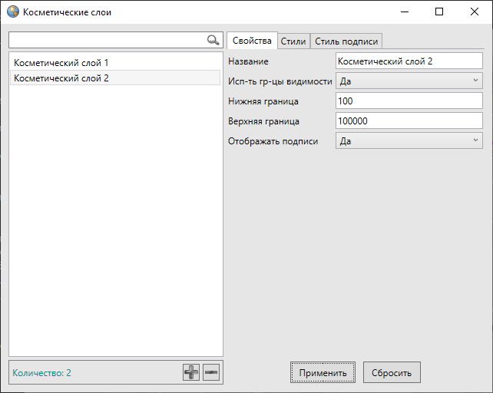
Рис. 2.236 Окно управления косметическими слоями
Для добавления нового косметического слоя необходимо нажать кнопку «Добавить» и сделать следующие пользовательские настройки по слою в закладке «Свойства»:
- добавить название слоя,
- при необходимости задать границы видимости,
- настроить отображение подписи к объектам на карте (отображать/не отображать).
После нажатия кнопки «Сохранить» станут доступны настройки стандартного стиля отображения и стандартного стиля подписи для объектов слоя.
Для настройки стандартного стиля отображения объектов слоя необходимо перейти в закладку «Стили» (Рис. 2.237) и в каждой подзакладке настроить стиль отображения для объектов соответствующего типа геометрии («Символ», «Карандаш», «Кисть»). Более подробно этот процесс описан в разделе Настройка рабочих наборов.
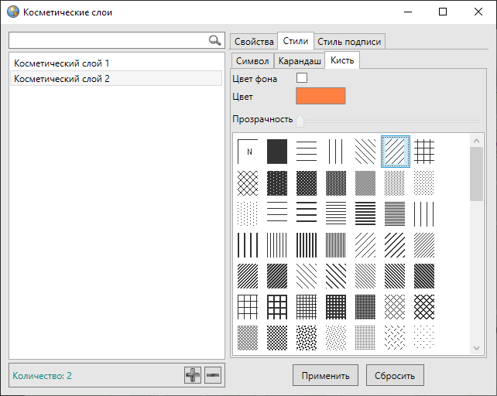
Рис. 2.237 Настройка стандартного стиля отображения для объектов косметического слоя
Для настройки стандартного стиля подписи к объектам слоя необходимо выбрать закладку «Стиль подписи» и настроить стиль отображения подписи к объектам косметического слоя (Рис. 2.238).
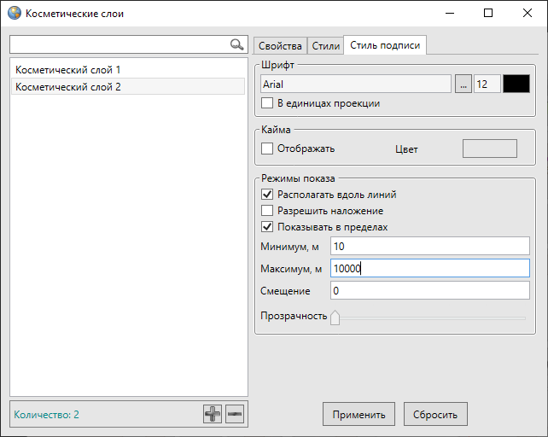
Рис. 2.238 Настройка стандартного стиля подписи для объектов косметического слоя
Для редактирования параметров и настроек косметического слоя необходимо выделить слой в списке однократным нажатием левой кнопки мыши и произвести необходимые изменения в закладках «Свойства», «Стили», «Стиль подписи».
После произведения необходимых настроек можно добавить на карту объекты косметического слоя. Для создания объектов косметического слоя на карте доступны инструменты создания объектов всех типов геометрии. Для редактирования объекта косметического слоя на карте доступны все инструменты редактирования объектов соответствующего типа геометрии.
После добавления объекта косметического слоя на карту объект по умолчанию будет иметь стандартный стиль отображения и стандартный стиль подписи, но пользователь может изменить стили отображения и подписи на индивидуальные для каждого объекта.
Окно «Объект» (Рис. 2.239) по объектам косметического слоя предназначено для задания/изменения индивидуального стиля отображения объекта, для добавления текста подписи, просмотра и редактирования координат объекта.
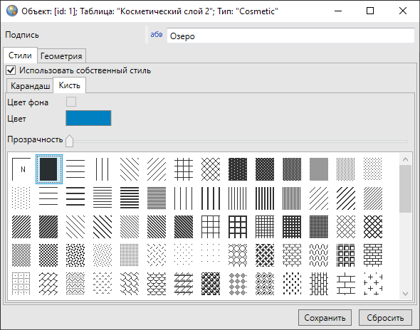
Рис. 2.239 Окно «Объект», вкладка «Стили»
Для добавления/изменения подписи к объекту необходимо внести/отредактировать текст в поле «Подпись» (Рис. 2.239).
Для задания/изменения индивидуального стиля объекта необходимо (Рис. 2.239):
- Перейти в закладку «Стили».
- Поставить галочку в поле «Использовать собственный стиль».
- В соответствующей подзакладке («Символ», «Карандаш» и/или «Кисть») настроить стиль отображения для объекта.
Для просмотра или изменения координат объекта необходимо перейти в закладку «Геометрия» и произвести необходимые изменения (Рис. 2.240) Более подробно процесс редактирования координат описан в разделах Создание нового объекта слоя путем ввода или импорта координат, Изменение геометрии объекта слоя путем редактирования или импорта координат. Объекты косметических слоев также можно отредактировать на карте. Процесс редактирования объектов на карте подробно описан в разделе Редактирование геометрии объекта на карте.
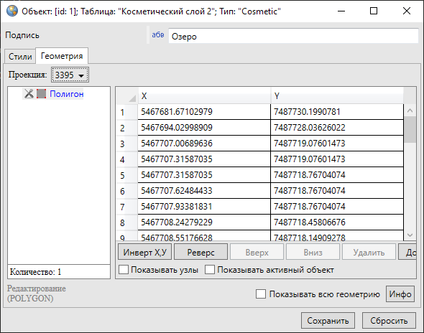
Рис. 2.240 Окно «Объект», вкладка «Геометрия»
Кнопка «Сохранить» позволит сохранить произведенные изменения в окне «Объект», кнопка «Сбросить» — вернуть значения до изменений.
Окно «Таблица данных» по косметическому слою представляет собой упрощенный вариант окна «Таблица данных» по тематическим слоям и содержит следующие элементы (Рис. 2.241):
- поле поиска объектов по подписи;
- таблицу данных по слою, содержащую поля «id» и «Подпись»;
- кнопки «Удалить» и «Редактировать» (для удаления и редактирования объектов);
- флаг «Переходить к объекту на карте».
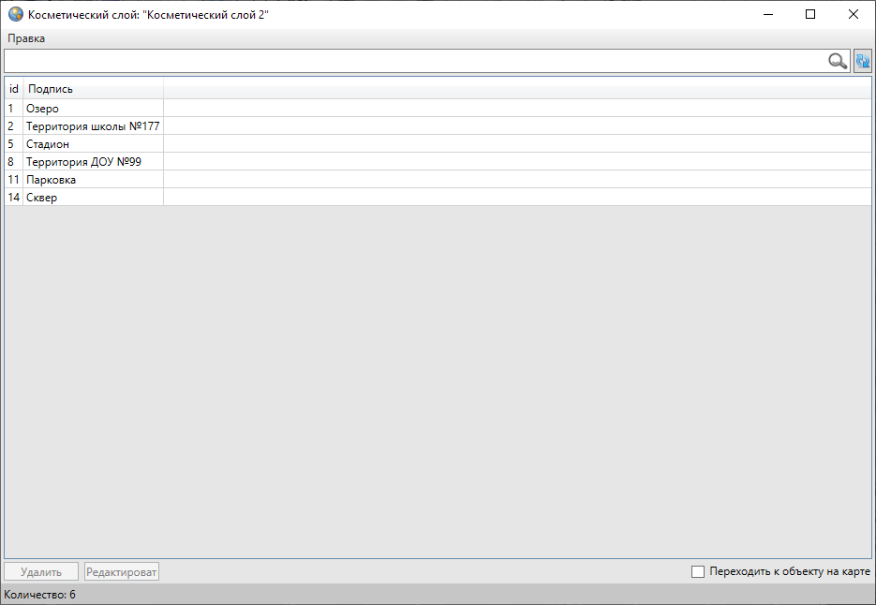
Рис. 2.241 Таблица данных по косметическому слою
Работа с таблицами данных по тематическим слоям подробно описана в разделе Табличное представление данных.

2.17 История изменений объектов
Окно «История изменений объектов» позволяет просматривать историю добавления, редактирования и удаления объектов тематических слоев, справочников, интервалов и других таблиц с данными, а также восстанавливать из истории изменений ранее внесенные данные по объектам. Возможности просмотра истории изменений и восстановления данных распространяются на таблицы данных, при создании или редактировании которых была подключена функция ведения истории изменений.
Просмотреть историю изменений объектов конкретной таблицы данных можно путем выбора вкладки «История…» раздела меню «Правка» окна «Таблица». Откроется окно «История изменений», в котором поле «Выберите таблицы для поиска» будет неактивным (Рис. 2.242), и в нем будет отображено название рассматриваемой таблицы.
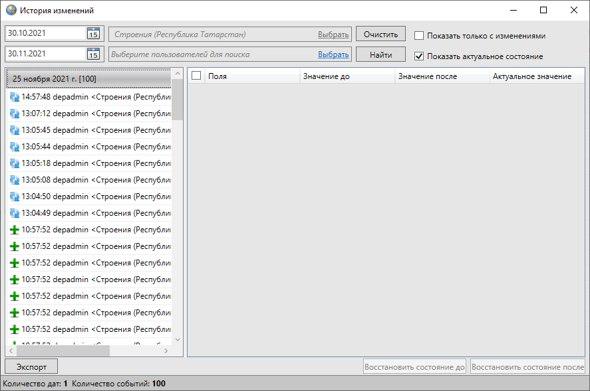
Рис. 2.242 Просмотр истории изменений объектов выбранного слоя
Для просмотра истории изменений по конкретному объекту таблицы данных необходимо выбрать вкладку «История…» раздела меню «Правка» окна «Объект». Откроется окно «История изменений», которое будет содержать информацию об изменениях выбранного объекта. Поле «Таблица» также будет неактивным, и в нем будет отображено название таблицы, к которой принадлежит рассматриваемый объект.
Для просмотра истории изменений за определенный временной промежуток необходимо выбрать период времени, указав в верхней части окна две даты: дату начала периода в поле «Дата начала» и дату завершения периода в поле «Дата окончания». Задать даты можно с использованием календаря, расположенного справа от поля, либо набрать даты вручную (в формате «ДД.ММ.ГГГГ»).
При просмотре истории изменений без выбора конкретных пользователей (из списка поля «Выберите пользователей для поиска») отобразится список изменений, внесенных всеми пользователями Программы. При выборе пользователей из списка отобразится информация по изменениям, внесенным этими пользователями (Рис. 2.243).
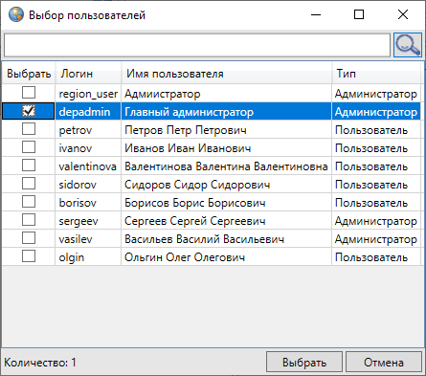
Рис. 2.243 Выбор пользователей для просмотра истории изменений
Кнопка «Очистить» позволит удалить введенные параметры (выбранные даты, таблицы данных и пользователей).
После заполнения полей необходимо нажать кнопку «Найти», которая находится в верхней части окна. В окне появится список дат изменения объектов таблицы (Рис. 2.244).
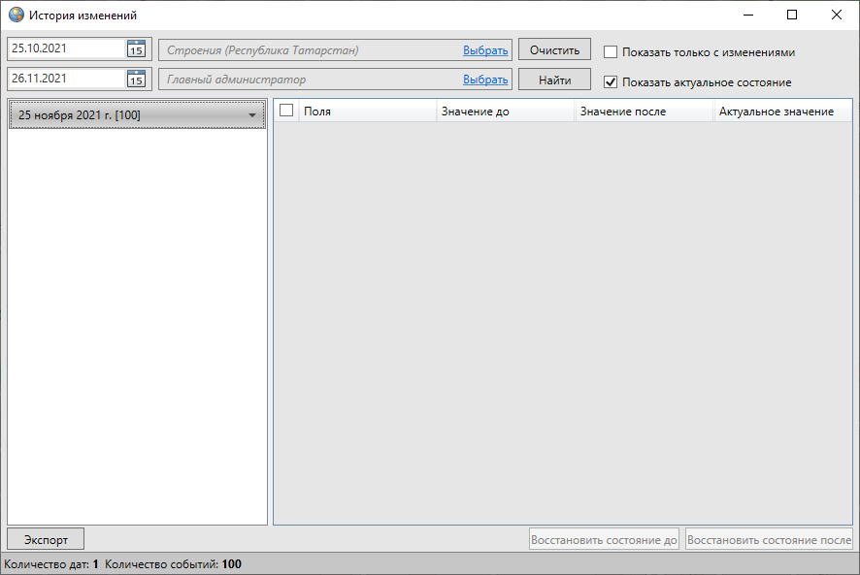
Рис. 2.244 Отображение истории изменений по заданным параметрам
В Программе реализована возможность автоматического построения отчета по истории изменений. Отчет будет выполнен с помощью дизайнера отчетов «FastReport.NET». Для формирования отчета следует задать необходимые параметры («Дата начала», «Дата окончания», при необходимости выбрать таблицу/таблицы данных и пользователей) и нажать кнопку «Экспорт», расположенную в левом нижнем углу окна. Отчет отобразится в отдельном окне (Рис. 2.245) в виде таблицы со столбцами:
- «Таблица»,
- «Пользователь»,
- «Дата изменения»,
- «Тип» (тип изменения),
- «ID объекта» (id измененного объекта).
Готовый отчет доступен для просмотра, печати, экспорта в различные форматы для последующего редактирования, архивирования, пересылки по электронной почте и др.
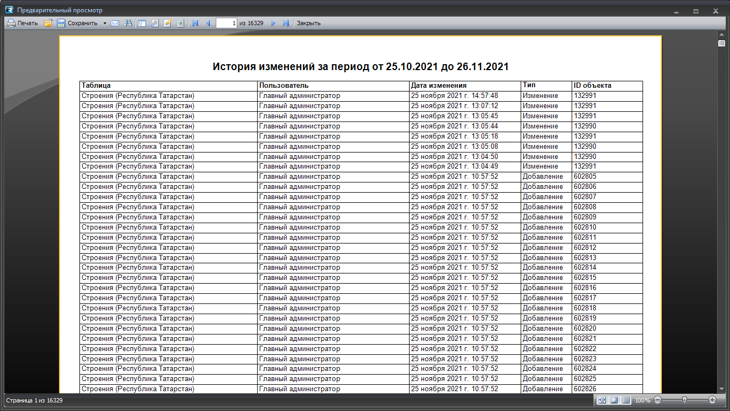
Рис. 2.245 Отчет по истории изменений таблиц данных
Для отображения списка действий пользователей необходимо щелкнуть левой кнопкой мыши по интересующей дате (Рис. 2.246). Действия пользователя будут обозначены значками, стоящими слева на каждой строке списка изменений. Знак «Плюс» означает добавление объекта пользователем, знак «Обновление» (две стрелки) означает редактирование объекта пользователем, знак «Крест» означает удаление объекта пользователем.
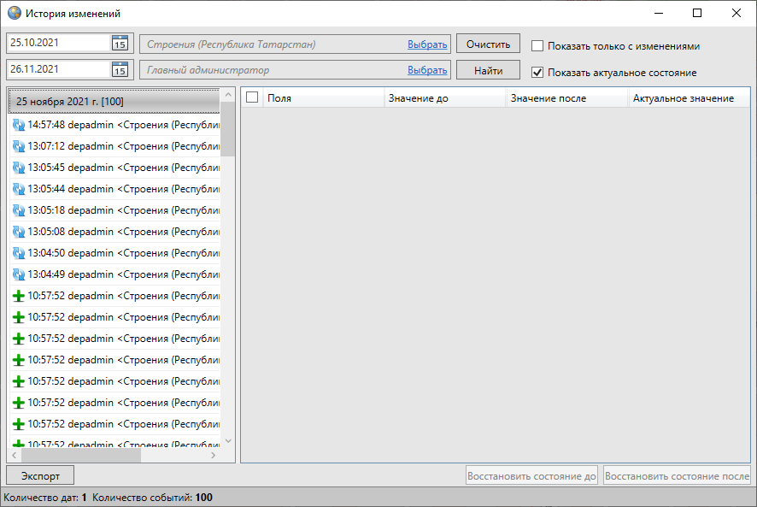
Рис. 2.246 Отображение списка действий пользователя по изменению объектов
Для открытия списка внесенных, отредактированных или удаленных данных по конкретному изменению объекта необходимо щелкнуть кнопкой мыши по соответствующей строке списка (Рис. 2.247).
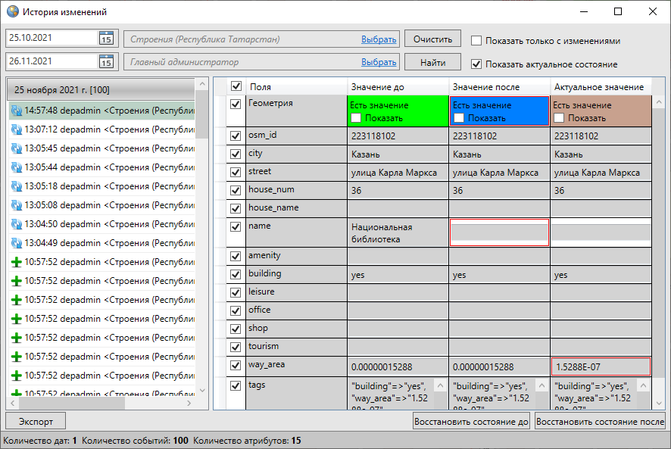
Рис. 2.247 Отображение подробного списка действий пользователя по изменению объектов
В правой части окна отобразится таблица изменений со столбцами «Поля», «Значение до», «Значение после» и «Актуальное значение» (Рис. 2.247). Атрибутивные поля с измененными значениями будут выделены красной рамкой. При отсутствии галочки в поле «Показать актуальное состояние» (Рис. 2.248) столбец «Актуальное значение» отображаться не будет (по умолчанию данный столбец отображается в таблице). Зеленым цветом в таблице будут выделены наименования атрибутивных полей дочерних таблиц, использованные для связи с родительскими таблицами данных, а также наименования атрибутивных полей таблиц данных, связанных со справочниками (разделы Связи между таблицами данных, Использование справочника). Голубым цветом в таблице будут выделены наименования атрибутивных полей таблиц данных, связанных с интервалами (Использование интервала). Галочка в поле «Показать только с изменениями» позволит отобразить в таблице только измененные атрибутивные и геометрические данные об объекте.
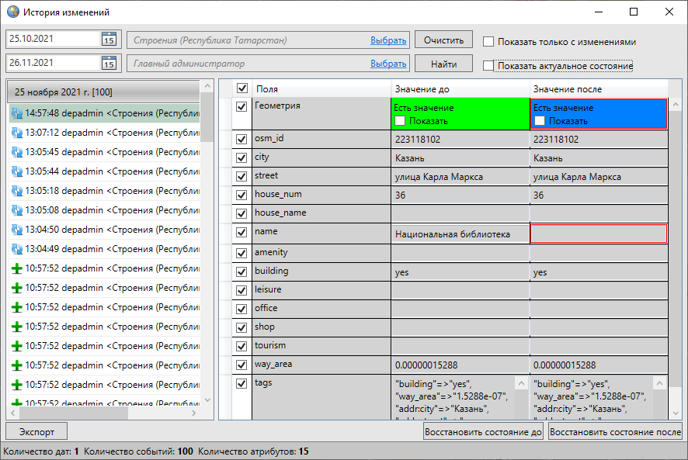
Рис. 2.248 Таблица изменений без столбца «Актуальное состояние»
В списке полей для каждого объекта слоя будет содержаться поле «Геометрия», которое предназначено для отображения внесенных в геометрию объекта изменений. Поле «Геометрия» может содержать одно из двух значений — «Есть значение» (для объектов, сохраненных в Программе с геометрией) и «Пусто» (для объектов, сохраненных без геометрии). Выделение полей геометрии в столбцах «Значение после», «Актуальное состояние» красной рамкой будет свидетельствовать о редактировании геометрии объекта (Рис. 2.249).
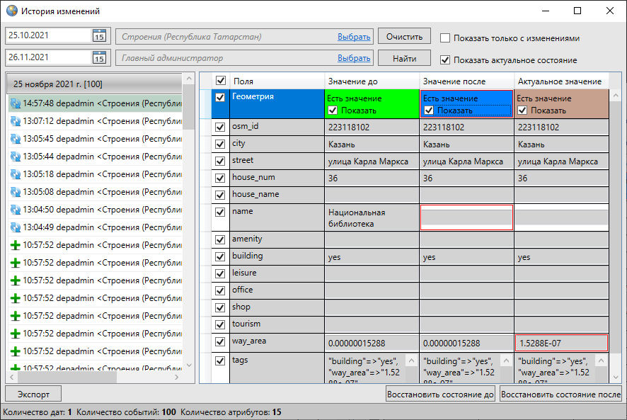
Рис. 2.249 Отображение в окне истории изменений, внесенных в геометрию объекта
Галочка в поле «Показать» в столбцах «Значение до», «Значение после» и «Актуальное значение» позволит отобразить на карте геометрию объекта до изменений, после изменений и на данный момент времени, соответственно. Геометрия объекта до изменений будет отображена на карте зеленым цветом, геометрия объекта после изменений — синим цветом, актуальное состояние геометрии — коричневым цветом (Рис. 2.250).
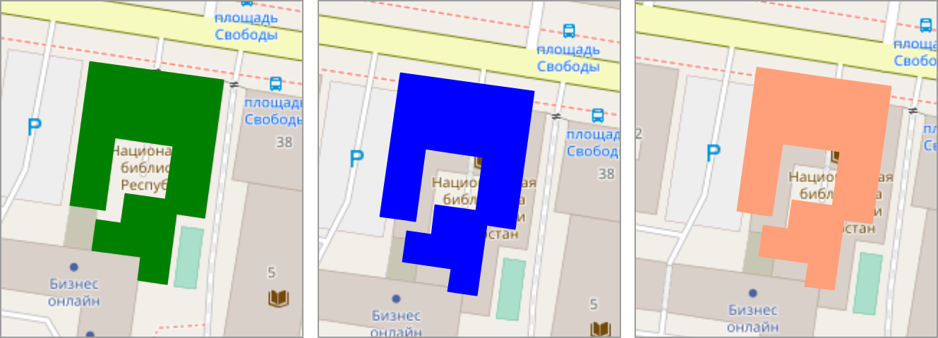
Рис. 2.250 Просмотр геометрии объекта до изменений/после изменений/актуального состояния геометрии
Для восстановления значения конкретного поля (атрибутивного или поля геометрии) достаточно выделить его в таблице галочкой и нажать кнопку «Восстановить состояние до» или «Восстановить состояние после» (Рис. 2.251). Выбор кнопки для восстановления данных состояния зависит от того, какое значение поля требуется восстановить. Можно выделить несколько полей для единовременного восстановления их значений. По умолчанию выделенными для восстановления являются все атрибутивные поля и поле геометрии.
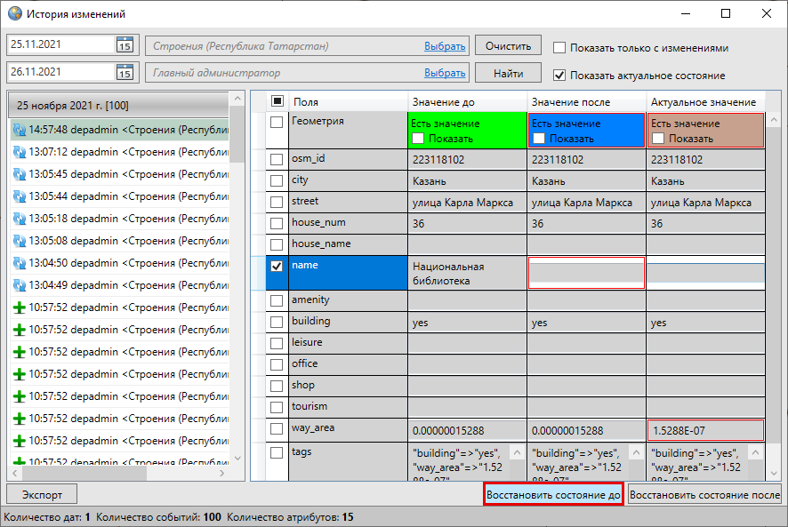
Рис. 2.251 Восстановление данных из истории
После восстановления выйдет информационное сообщение о том, что поля восстановлены (Рис. 2.252). При этом в окне «История изменений объектов» появится дополнительная запись, соответствующая восстановленному состоянию объекта.
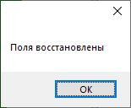
Рис. 2.252 Информационное сообщение о восстановлении полей

2.18 Работа с таблицами данных

2.18.1 Использование справочника
Справочник — это таблица с данными систематической формы, предназначенная для облегчения действий пользователя при работе с атрибутивной информацией по объектам.
Справочники используются для решения следующих задач:
- упрощение процесса заполнения атрибутивных полей при работе с объектами (при подключении к таблице справочника пользователи смогут выбирать значение атрибутивного поля из предложенных в справочнике вариантов, а не вводить вручную);
- настройка стилей отображения объектов слоев на карте (справочники стилей);
- настройка стилей отображения объектов точечных слоев в виде пиктограмм на карте (справочники пиктограмм).
Если администраторы Программы создали справочник для упрощения процесса заполнения атрибутивных полей и подключили его к определенному полю слоя, то при работе в окнах «Таблица» и «Объект» можно будет выбрать значение соответствующего атрибутивного поля из выпадающего списка (Рис. 2.253, Рис. 2.254). Варианты, представленные в выпадающем списке, являются элементами подключенного справочника.
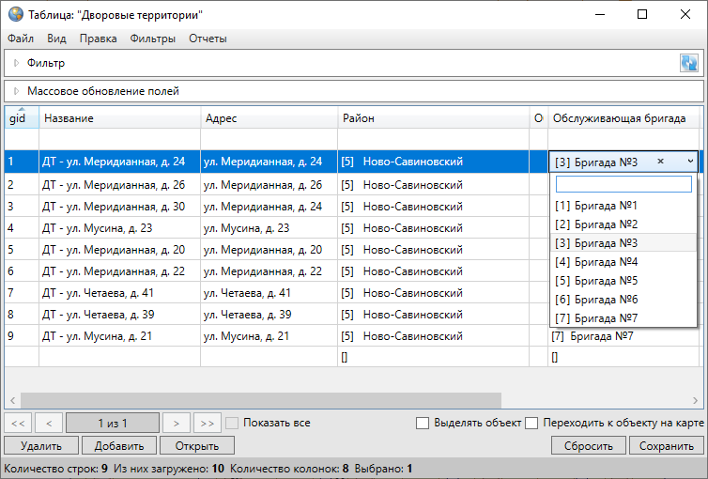
Рис. 2.253 Выбор значения атрибутивного поля из справочника в окне «Таблица»
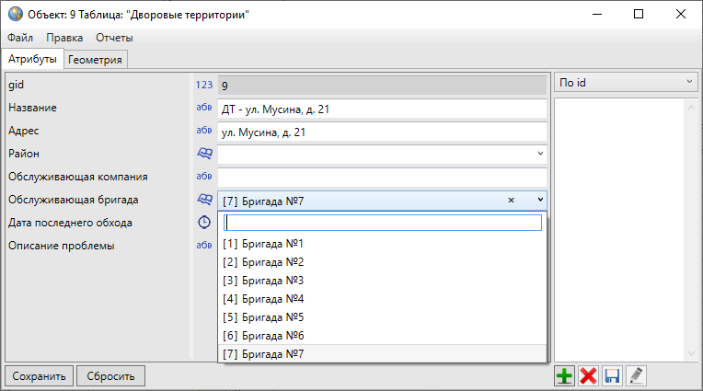
Рис. 2.254 Выбор значения атрибутивного поля из справочника в окне «Объект»
Если администраторы Программы создали справочник стилей и подключили его к определенному атрибутивному полю слоя, то при работе в окнах «Таблица» и «Объект» можно будет выбрать значение соответствующего атрибутивного поля из выпадающего списка. Варианты, представленные в выпадающем списке, являются элементами подключенного справочника. В выпадающем списке, содержащем элементы справочника, помимо наименований элементов, также будут содержаться значки отображения объектов на карте, соответствующих данному элементу справочника (Рис. 2.255, Рис. 2.256).
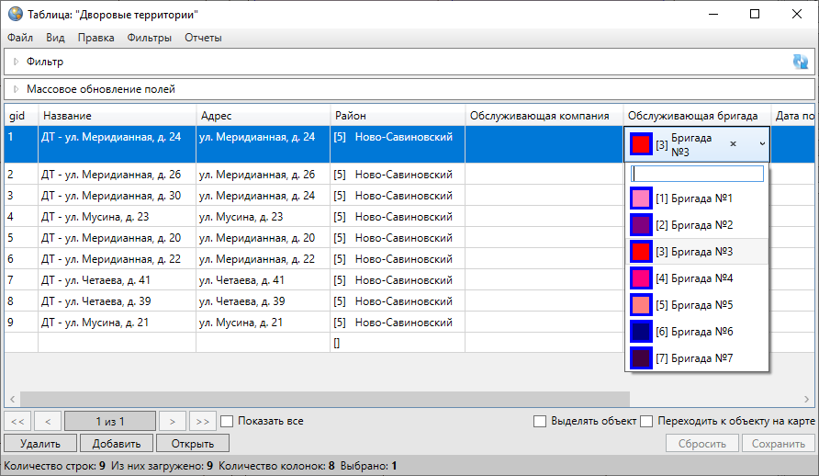
Рис. 2.255 Выбор значения атрибутивного поля из справочника в таблице данных
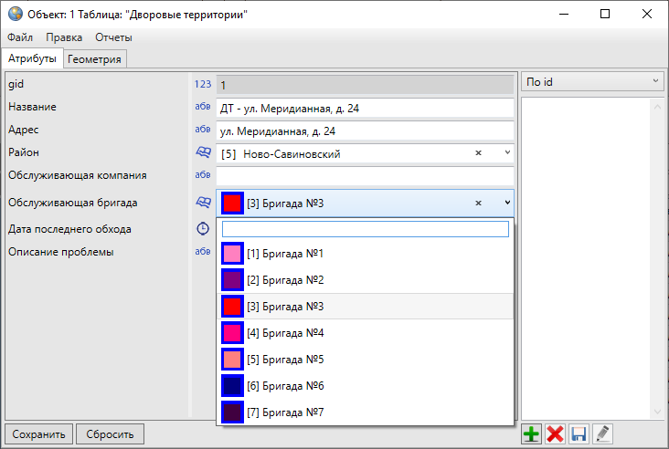
Рис. 2.256 Выбор значения атрибутивного поля из справочника в окне «Объект»
После заполнения атрибутивного поля объектов слоя по справочнику изменится стиль их отображения на карте — они будут отображаться в соответствии со стилизацией, заданной с помощью справочника (Рис. 2.257).
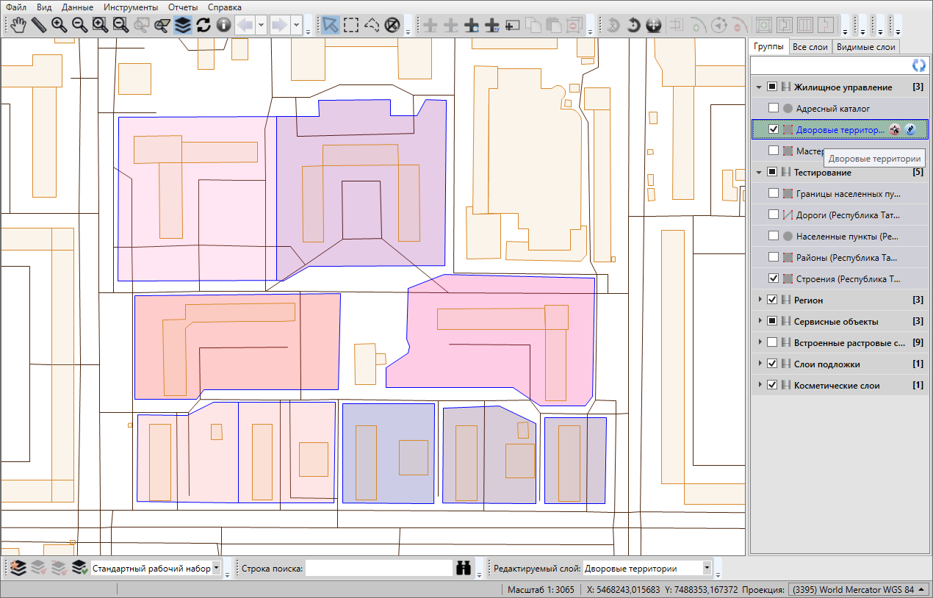
Рис. 2.257 Стиль отображения на карте объектов слоя в соответствии с подключенным справочником
Если администраторы Программы создали справочник пиктограмм и подключили его к определенному атрибутивному полю слоя, то при работе в окнах «Таблица» и «Объект» можно будет выбрать значение соответствующего атрибутивного поля из выпадающего списка (Рис. 2.258). В выпадающем списке будут содержаться наименования файлов и изображения соответствующих пиктограмм.
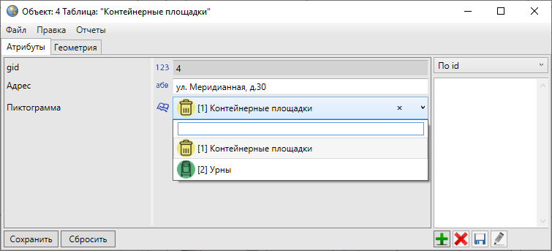
Рис. 2.258 Заполнение атрибутивного поля объекта слоя, подключенного к справочнику пиктограмм
После заполнения этого поля для объектов слоя изменится стиль визуализации на карте — они будут отображаться в виде пиктограмм (Рис. 2.259).
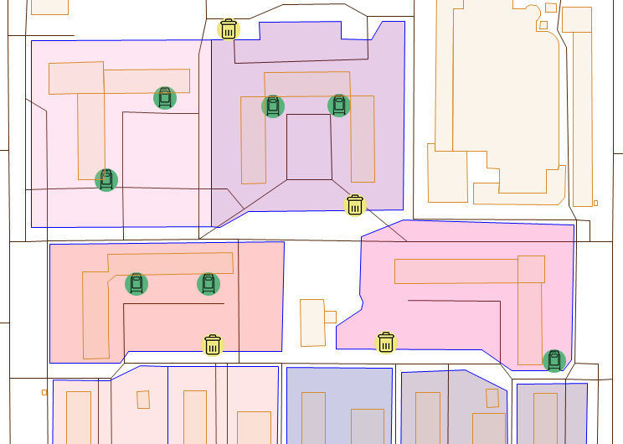
Рис. 2.259 Стиль отображения на карте объектов слоя в соответствии с подключенным справочником пиктограмм
Также администраторы Программы могут создать атрибутивное поле для хранения значений углов поворота пиктограмм. Тогда для поворота пиктограмм объектов необходимо заполнить/отредактировать значения этого атрибутивного поля соответствующими значениями углов поворота.

2.18.2 Использование интервала
Интервал — это таблица с данными, которая используется для настройки стилей отображения объектов слоя на карте в зависимости от их определенных числовых характеристик. В Программе используются интервалы вида (a,b].
Если администраторы Программы подключили интервал к определенному атрибутивному полю слоя, то при работе с атрибутивными данными в окнах «Таблица» и «Объект» можно будет указать числовое значение данного атрибутивного поля (Рис. 2.260, Рис. 2.261). Введенное значение попадет в определенный интервал, наименование интервала отобразится в поле справа от введенного числового значения. Стиль отображения объекта также будет отображен в поле после ввода числового значения интервала.
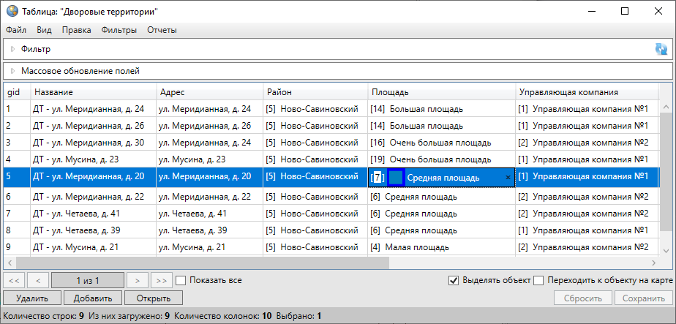
Рис. 2.260 Заполнение атрибутивного поля объектов слоя, подключенного к интервалу, в таблице данных
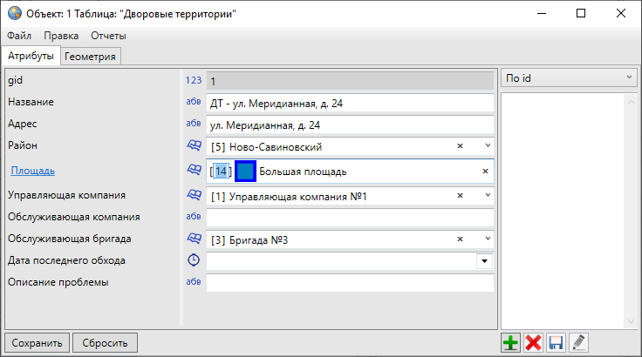
Рис. 2.261 Заполнение атрибутивного поля объекта слоя, подключенного к интервалу, в окне «Объект»
При нажатии на строку с наименованием атрибутивного поля, подключенного к интервалу, откроется таблица данных этого интервала. Эта возможность позволит просмотреть данные объектов интервала при заполнении атрибутивного поля объектов слоя, подключенного к интервалу (Рис. 2.262).
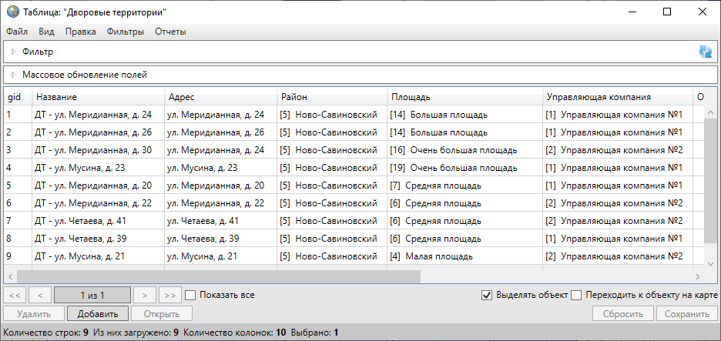
Рис. 2.262 Пример заполнения атрибутивного поля объектов слоя, подключенного к интервалу
После заполнения нового атрибутивного поля объектов слоя изменится стиль их отображения на карте (Рис. 2.263).
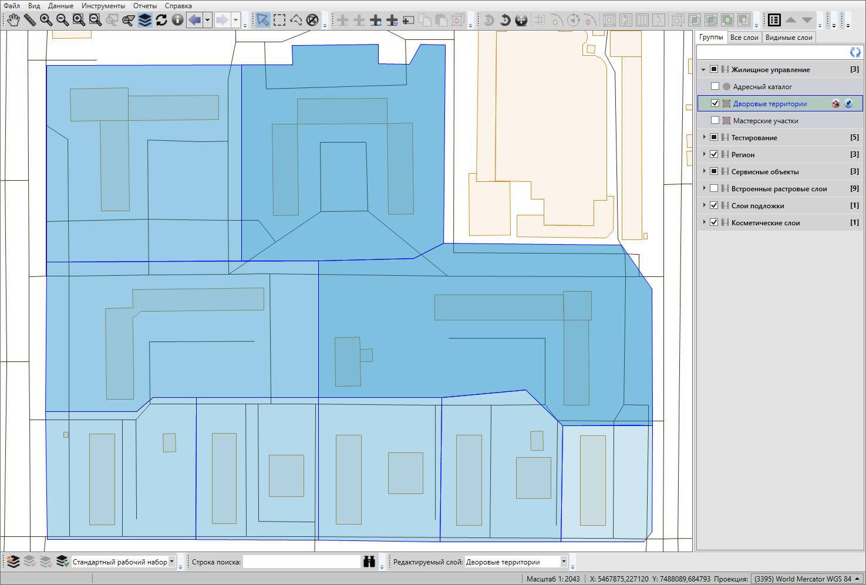
Рис. 2.263 Отображение на карте объектов слоя, подключенного к интервалу

2.18.3 Связи между таблицами данных
Объекты разных таблиц с данными могут быть логически связаны между собой. В Программе реализованы инструменты связывания таблиц с помощью ключевых полей для повышения удобства перехода между логически связанными объектами. Таблицы связываются по типу отношения «один ко многим», что означает возможность привязки нескольких объектов одной таблицы (дочерней таблицы) к одному объекту второй таблицы (родительской таблицы).
Для создания связи «один ко многим» необходимо добавить поле связи (типа «Целое») в дочернюю таблицу и настроить связь с полем «id» («gid») родительской таблицы. В родительской таблице должно существовать текстовое поле для описания ее объектов. Это поле будет использовано при отображении значений в ключевом поле объектов дочерней таблицы.
Ниже приведен пример создания связи «один ко многим» между слоем (родительской таблицей) и таблицей данных (дочерней таблицей). В качестве родительской таблицы использован слой «Обслуживающие компании». Создано текстовое атрибутивное поле «Название компании» родительской таблицы для описания ее объектов (Рис. 2.264).
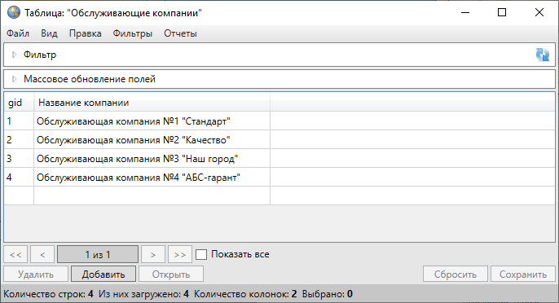
Рис. 2.264 Объекты родительской таблицы
В качестве дочерней таблицы использована таблица данных «Работники обслуживающих компаний» (Рис. 2.265), имеющая три атрибутивных поля: «ФИО» (тип данных «Текст»), «Дата рождения» (тип данных «Дата»), «Место работы» (тип данных «Целое»).
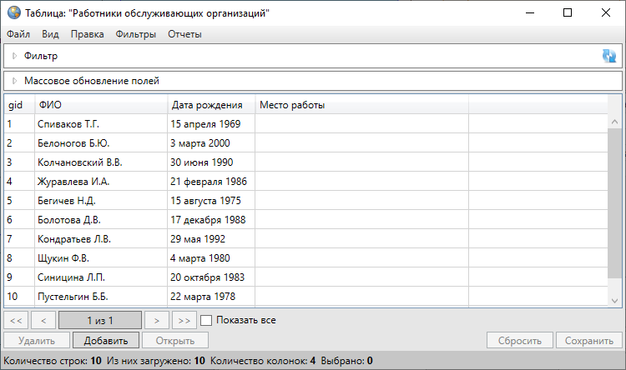
Рис. 2.265 Объекты дочерней таблицы
При выборе любого объекта дочерней таблицы (таблицы данных «Работники обслуживающих компаний») в таблице данных и в окне «Объект» отобразится атрибутивное поле, связывающее родительскую и дочернюю таблицы («Место работы», Рис. 2.266, Рис. 2.267). Справа от данного атрибутивного поля расположены кнопки обзора и удаления . Кнопка обзора предназначена для выбора объекта родительской таблицы для связи с данным объектом дочерней таблицы, кнопка удаления — для отмены связи данного объекта дочерней таблицы с объектами родительской таблицы. После выбора объекта для связи или отмены связи следует нажать кнопку «Сохранить».
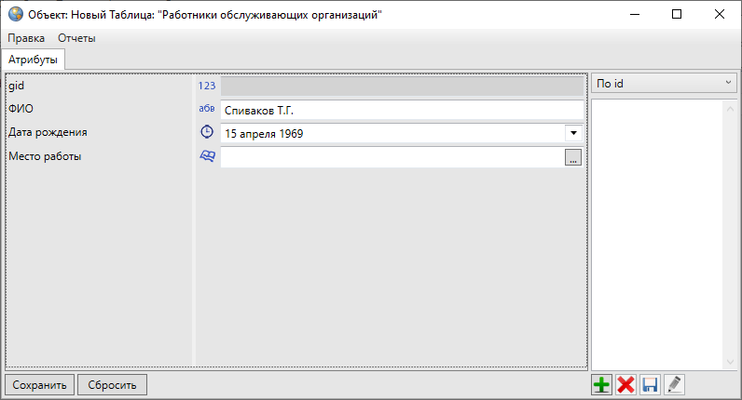
Рис. 2.266 Атрибутивное поле, связывающее родительскую и дочернюю таблицы в окне объекта
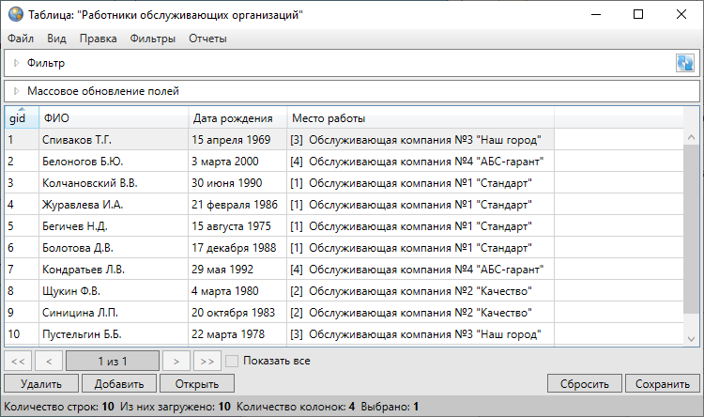
Рис. 2.267 Объекты дочерней таблицы после установки связи с родительской таблицей

2.19 Завершение работы в Программе
Для завершения работы в Программе необходимо выбрать вкладку «Выход» в разделе меню «Файл» (Рис. 2.268) или нажать кнопку «Закрыть», находящуюся в правом верхнем углу главного окна Программы.
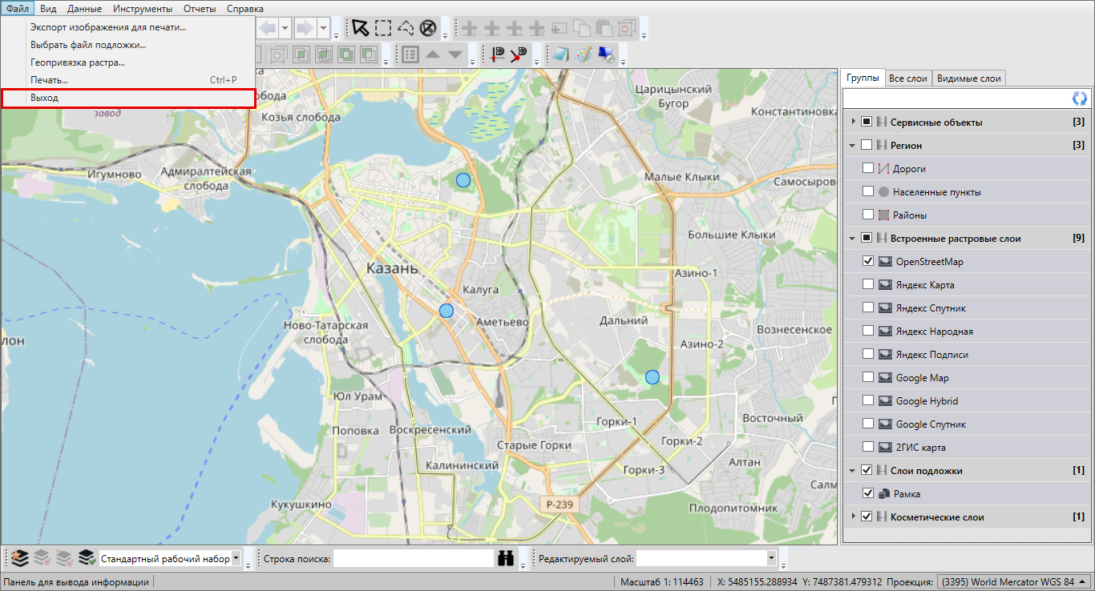
Рис. 2.268 Завершение работы в Программе

3 Возможные проблемы и их решения
При сбое в работе аппаратуры восстановление нормальной работы Программы должно производиться после перезагрузки операционной системы и перезапуска Программы.
При неверных действиях пользователей, неверных форматах или недопустимых значениях входных данных Программа выдает пользователю соответствующие сообщения, после чего возвращается в рабочее состояние, предшествовавшее неверной (недопустимой) команде или некорректному вводу данных.
При потере соединения с базой данных Программа выдаст соответствующее сообщение о выборе дальнейших действий — повтор соединения или закрытие Программы (Рис. 3.1).
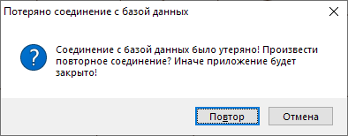
Рис. 3.1 Сообщение Программы при потере соединения с базой данных
Если при открытой Программе пользователь переведет компьютер в режим сна, то при выходе из режима сна Программа возобновит свою работу.

4 Словарь терминов
Администратор Программы — сотрудник, в должностные обязанности которого входит обеспечение работы «MapEditor», а также дополнительные обязанности, определяемые функциональными особенностями «MapEditor».
Администратор — роль пользователя в Системе с максимальными правами, отвечающего за ее настройку, в том числе управление кластерами, организациями, пользователями всех ролей, контрактами, справочниками, а также за распределение прав доступа к слоям и отчетам.
Администратор кластера — роль пользователя в Системе, отвечающего за администрирование работы кластера, а именно: за управление организациями и пользователями своего кластера, выдачу прав доступа к слоям и отчетам в рамках своего кластера, а также управление заданиями кластера.
Администратор организаций — роль пользователя в Системе, отвечающего за администрирование работы своей организации, а именно: создание пользователей, выдачу прав доступа к слоям и отчетам в рамках своей организации, а также управление заданиями своей организации.
Администрирование прав пользователей — совокупность действий по регистрации и управлению правами пользователей Программы.
Атрибуты объекта (атрибутивные данные) — значения, описывающие характеристики объектов. Типы атрибутивных данных: целое, вещественное, текст, дата, дата и время, геометрия.
База пространственных данных — структурированный набор пространственных данных и связанных с ними атрибутов, организованный для эффективного хранения и поиска.
Базовый слой карты (базовая карта, подложка, встроенный растровый слой) — слой, который является главным или основным в конкретной карте и отображается под всеми другими слоями. Пользователи визуализируют задания, объекты обслуживания и тематические слои поверх базовой карты, а также используют его для облегчения навигации по карте и получения общих сведений о местности, в которой расположены объекты интереса. Понятие «базовый слой» эквивалентно понятию «слой подложки».
Бэнд — объект, который размещается непосредственно на странице отчета и является контейнером для остальных объектов, таких, как «Текст», «Рисунок» и др.
Векторное изображение — представление графических объектов и изображений, основанное на использовании геометрических примитивов, таких как точки, линии и многоугольники.
Видимость объекта слоя на карте — отображение объекта слоя на карте в виде определенного значка, линии или полигона.
Видимость слоя на карте — отображение всех объектов слоя на карте в виде группы значков, линий или полигонов.
Геоинформационная система (ГИС, также географическая информационная система) — информационная система, предназначенная для сбора, хранения, анализа и графической визуализации пространственных данных и связанной с ними информации о представленных ГИС-объектах.
Геометрия объекта — измерения и свойства точек, линий и поверхностей. В ГИС геометрия представляет пространственные компоненты географических объектов.
Главный инспектор — роль пользователя в Системе, отвечающего за управление заданиями всех кластеров.
ГЛОНАСС — российская спутниковая система навигации. Система транслирует гражданские сигналы, доступные в любой точке земного шара, предоставляя навигационные услуги на безвозмездной основе и без ограничений, а также зашифрованный сигнал повышенной точности для специального применения. Обеспечивает точное позиционирование объекта в пространстве с минимальной погрешностью.
Группа слоев — набор слоев, объединенных по тематическим или иным заданным критериям.
Движение «Drag and Drop» (от англ. «тащи-и-бросай») — способ оперирования элементами интерфейса в интерфейсах пользователя при помощи мыши или сенсорного экрана. Способ реализуется путём «захвата» (нажатием и удержанием главной (левой) кнопки мыши) отображаемого на экране компьютера объекта, программно доступного для подобной операции, и перемещении его в другое место (для изменения расположения) либо «бросания» его на другой элемент (для вызова соответствующего действия, предусмотренного программой).
Дополнительные (настраиваемые) поля — атрибутивные поля, которые можно настраивать в системе под потребности проекта и связывать с видами работ.
Импорт координат объекта — загрузка данных из внешних файлов в базу данных Программы.
Инспектор кластера — роль пользователя в Системе, отвечающего за управление заданиями своего кластера.
Инспектор организации — роль пользователя в Системе, отвечающего за управление заданиями своей организации.
Инсталлятор (программа установки) — компьютерная программа, которая устанавливает файлы на компьютер конечного пользователя.
Интервал — таблица с данными, которая используется для настройки стилей отображения объектов слоя на карте в зависимости от их определенных числовых характеристик. В Программе используются интервалы вида (a,b).
Картография — наука и искусство составления карт. В геоинформационных системах это также графическое представление и визуальная интерпретация данных.
Кластер — объединение нескольких организаций, позволяющее осуществлять оперативный контроль за работой подразделений.
Кластеризация — отображение единой меткой на карте группы объектов точечного слоя, расположенных поблизости.
Клиент — роль пользователя, создающего задания в Системе.
Клиентская организация — объединение пользователей, которые фиксируют свои заявки через мобильное приложение, наблюдают за статусом их выполнения, имеют возможность оценивать проделанную работу. Пользователи наделены ограниченными правами при работе в Системе.
Код активации — файл, содержащий в зашифрованном виде код оборудования, информацию о количестве пользователей и периоде действия лицензии.
Ключ лицензии — символьная строка, которая выдается клиенту поставщиком программного продукта после приобретения лицензии, используется для активации продукта и получения цифровой лицензии для фиксированного сервера. Содержит в зашифрованном виде максимальное количество пользователей и срок действия лицензии.
Код оборудования — файл, который содержит в зашифрованном виде информацию о характеристиках сервера и ключе лицензии.
Количество пользовательских лицензий — максимальное количество пользователей, которых можно создать в системе в рамках одного действующего ключа лицензии.
Контракт — договор, соглашение со взаимными обязательствами заключивших его сторон.
Контрольные точки — набор известных координат, которые связывают известные местоположения в наборе растровых данных с соответствующими местами на карте. Контрольные точки предназначены для пространственной привязки растровых снимков.
Косметический слой — временный тематический слой. Данные по косметическому слою и его объектам сохраняются только на компьютере пользователя в текущем сеансе работы Программы. Косметический слой может содержать в себе объекты с геометрией разных типов (точки, линии, полигоны).
Координаты — величины, определяющие положение объекта в пространстве (на плоскости, на прямой).
Легенда — свод условных знаков и пояснений к карте.
Линейный объект — объект цифровой карты, представляющий место или предмет, имеющий длину, но не имеющий площади в данном масштабе.
Маппинг — соответствие атрибута слоя и поля задания.
Масштаб карты — отношение расстояния на карте и соответствующего расстояния на местности, обычно выражается в виде дроби или отношения. Масштаб 1:100000 означает, что одна единица на карте соответствует 100000 этих же единиц измерения на местности.
Масштабное окно — окно, предназначенное для отображения масштаба карты. В данном окне можно самостоятельно задавать требуемый масштаб карты.
Метки пользователей — сущность, позволяющая группировать пользователей по заданному признаку.
Модуль — функционально законченный фрагмент Программы, оформленный в виде отдельного файла с исходным кодом или поименованной непрерывной его части, предназначенный для использования в других программах.
Мультиобъект — объект, представляющий собой совокупность нескольких объектов. Мультиобъекты могут быть точечного, линейного и полигонального типов геометрии.
Мультисервисность — возможность представить любой слой в качестве «Объекта обслуживания».
Объекты обслуживания (сервисные объекты) — слои, содержащие объекты интереса организации пользователя, с которыми связано осуществление ее деятельности. В рамках системы любому слою можно присвоить статус «Объект обслуживания».
Оперативные задания — задания, которые создаются для решения текущих вопросов.
Отношение «один ко многим» — отношение между двумя совокупностями данных, при котором для каждого отдельного элемента с одной стороны отношения (родительской таблицы данных) может находиться несколько связанных с ним элементов по другую сторону отношения (дочерней таблицы данных).
Панель для вывода информации — панель, предназначенная для отображения определенной информации, связанной с действиями пользователя, а также для отображения сообщений, корректирующих действия пользователя (предупредительных сообщений, подсказок).
Панель инструментов — графический интерфейс пользователя с кнопками, позволяющими выполнять Программные команды.
Плановые задания — задания, которые создаются в указанную в расписании дату и время по заданному шаблону.
Подобъект — объект, входящий в состав мультиобъекта.
Полигональный (площадной) объект — картографический объект, который ограничивает площадь в данном масштабе.
Пользователь Программы — лицо или организация, которые используют действующую Программу для выполнения конкретной функции.
Пользователь организации — роль пользователя, создающего новые и выполняющего назначенные на него задания в Системе.
Приоритет задания — характеристика срочности выполнения задания.
Профиль пользователя — это характеристика отдельного пользователя системы, представленная набором атрибутов, например: ФИО, email, телефон и т. д.
Рабочий набор – список всех таблиц, окон и настроек, использующихся в сеансе работы Программы и хранящихся в отдельном файле.
Растровое изображение — компьютерное представление графического материала в виде набора точек (строк и столбцов). Наиболее часто используемыми в геоинформационных системах растровыми изображениями являются космические и аэрофотоснимки.
Растровый слой — данные в виде фрагментов растровых изображений, приведенных в одну проекцию и подготовленных для каждого из уровней детализации карты. Растровые слои хранятся на компьютере пользователя.
Ребро — отрезок, связывающий две вершины линейного или полигонального объекта.
Символ — графическое представление географического объекта или класса пространственных объектов, которое помогает идентифицировать их и отличать от прочих пространственных объектов на карте.
Слой — визуальное представление набора географических данных в среде любой цифровой карты.
Справочник — таблица с данными систематической формы, предназначенная для облегчения действий пользователя при работе с атрибутивной информацией по объектам.
Стадия задания — характеристика степени завершенности работ по заданию, определяемая диспетчером или администратором при приеме задания.
Стандарт EXIF (от англ. Exchangeable Image File Format) — стандарт, позволяющий добавлять к изображениям и прочим медиафайлам дополнительную информацию (метаданные), комментирующую этот файл, описывающий условия и способы его получения, авторство и т. п.
Стикер изображения (ярлык для файлов) — текстовая пометка на фотографии.
Таблица данных — совокупность связанных данных, хранящихся в структурированном виде в базе данных.
Таймлапс — видео, созданное из серии фотографий, снятых камерой в течение длительного промежутка времени.
Текстовый курсор — мерцающая вертикальная черта, показывающая место ввода или редактирования текста.
Тематический слой — слой базы пространственных данных Программы, объекты которого связаны единой тематикой.
Точечный объект — картографический объект, не имеющий ни длины, ни площади в принятом масштабе.
Узел — точка линейного либо полигонального объекта.
Управление правами — предоставление пользователям прав, необходимых для доступа к слоям системы. Пользователь может получить права на просмотр, редактирование и управление.
Управление слоями карты — действия по управлению видимостью слоев, созданию и редактированию геометрии объектов слоев на карте.
Учётная запись — хранимая в системе совокупность данных о пользователе, необходимая для его аутентификации и предоставления доступа к его личным данным и настройкам.
Формат данных DBF — формат хранения данных, используемый в качестве одного из стандартных способов хранения и передачи информации системами управления базами данных, электронными таблицами и т. д.
Формат данных GeoJSON (от англ. Geographic JavaScript Object Notation) — формат представления различных структур географических данных. Объект GeoJSON может быть представлен геометрией (geometry), объектом (feature) или коллекцией объектов (feature collection). GeoJSON поддерживает следующие геометрические типы: Point (точка), LineString (ломаная), Polygon (полигон), MultiPoint (мультиточка), MultiLineString (мультиломаная), MultiPolygon (мультиполигон) и GeometryCollection (коллекция геометрий). Объект (feature) в GeoJSON состоит из геометрии и дополнительных свойств, коллекция объектов (feature collection) — из набора объектов (feature).
Формат данных MapInfo Interchange Format — текстовый формат данных ГИС MapInfo, в котором содержатся географические данные (объекты), а также содержится описание таблицы данных, содержащей атрибутивную информацию, связанную с объектами.
Формат данных SQLite — формат файлов реляционной базы данных SQLite.
Формат данных SHP (от англ. Shape) — векторный формат географических файлов. Формат позволяет хранить следующие типы геометрических объектов: точки (политочки), линии (полилинии), полигоны и другие объекты. Отдельный файл может хранить объекты только одного типа. Каждая запись в SHP-файле также может иметь несколько атрибутов для описания своей геометрии.
Формат данных TAB — формат файлов векторных пространственных данных ГИС MapInfo (MapInfo-файлы).
Центроид — центр географического объекта на карте. Для большинства объектов центроид совпадает с центром описанного вокруг объекта прямоугольника.
Штриховка — рисунки и цвета, использующиеся для закраски замкнутых объектов.
Экспорт данных — выгрузка данных из базы данных Программы во внешний файл.
Этап задания — пункт (шаг) в последовательности действий по выполнению задания, изменяемый исполнителем задания.
A-GPS — технология, ускоряющая «холодный старт» GPS-приёмника. Ускорение происходит за счет предоставления необходимой информации через альтернативные каналы связи (Wi-Fi, Bluetooth и пр.)
GDAL (от англ. Geospatial Data Abstraction Library) — библиотека для чтения и записи растровых геопространственных форматов данных. Библиотека предоставляет вызывающим приложениям единую абстрактную модель данных для всех поддерживаемых форматов.
GPS — спутниковая система навигации, обеспечивающая измерение расстояния, времени и определяющая местоположение во всемирной системе координат WGS 84. Позволяет точно определять трехмерные координаты объекта, оснащенного GPS приемником: широту, долготу, высоту над уровнем моря, а также его скорость, направление движения и текущее время.
SQLite — компактная встраиваемая реляционная база данных.
Tile Map Service (TMS) — спецификация для хранения и извлечения картографических данных, которая предоставляет доступ к картографическим тайлам, отрендеренным на определённом масштабном уровне. Доступ к этим ресурсам осуществляется посредством «REST» интерфейса.
Tiled Web Map Service (TWMS) — спецификация для хранения и извлечения картографических данных, которая предоставляет предварительно созданные картографические изображения с пространственной привязкой. TWMS опирается на технологии построения и передачи больших изображений в Интернет с помощью тайлов – небольших стандартных по размеру фрагментов изображения. Сервис TWMS также может содержать один или несколько стилей, размерностей или схем разбивки на листы, чтобы определить способ отображения слоя TWMS. Для доступа к данным по протоколу TWMS необходима предварительная обработка исходных картографических данных – создание тайлов для всего диапазона масштабов, на всю территорию. Эта технология позволяет локально кешировать изображение путем построения тайловой сетки.
Web-хук — автоматизированный запуск http-запросов в ответ на выполнение операций над сущностями (комментариями и заданиями).
Web Map Service (WMS) — стандартный протокол для обслуживания через Интернет географически привязанных изображений, генерируемых картографическим сервером на основе данных из БД ГИС. Сервис WMS также может содержать Styled Layer Descriptor (SLD), чтобы определять, как должен изображаться слой WMS. Слой сервиса WMS состоит из трех элементов, расположенных иерархически в таблице содержания. Сверху расположено имя WMS сервиса, который содержит все слои карты WMS. На следующем уровне расположены составные слои WMS, единственной функцией которых является организация подслоев WMS в соответствующие группы. Есть, по крайней мере, один составной слой WMS, но может быть любое количество составных слоев WMS (и даже вложенные группы в группах). Составные слои WMS не содержат слои карты. Это третья группа, подслои WMS, которые в действительности содержат слои карты.
Web Feature Service (WFS) — веб-служба для отправки запросов к пространственным данным, включающая стандартизированный API. В отличие от сервиса Web Map Service (WMS), который возвращает изображение карты (отрендеренные данные), сервис WFS возвращает фактические объекты с геометрией и атрибутами, которые можно использовать в любом типе геопространственного анализа. Сервисы WFS также поддерживают фильтры, позволяющие пользователям выполнять пространственные и атрибутные запросы к данным.

5 Версии продукта
Версия 3.7.4 от 19.07.2022
Добавлено:
- Улучшена авторизация приложения при подключении пользователя через LDAP. Если у пользователя указан тип «авторизация по LDAP», процесс авторизации в новой версии происходит через Cerebellum (ранее авторизация проходила через «MapSurfer»).
Версия 3.7.1 от 17.12.2021
Добавлено:
- В экспорте данных в различные форматы добавлен выбор вариантов выгрузки значений справочников и их значений, а также выбор колонок для экспорта;
- Ускорен импорт данных из различных форматов.
Исправлено:
- Ошибка в операциях с геометрией;
- Отображение некорректного способа подключения в окне управления растровыми слоями;
- Отсутствие в разделе «Справка» лицензионного соглашения компонентов ПО и информации о версиях.
Версия 3.6.18 от 22.05.2020
Исправлено:
- Удален встроенный растровый слой Росреестра.
Версия 3.6.17 от 02.04.2020
Исправлено:
- Поправлены хранимые процедуры для работы в СУБД PostgreSQL 11.
Версия 3.6.16 от 09.01.2020
Добавлено:
- Прогресс-бар при экспорте данных;
Исправлено:
- Отображение групп в панели управления слоями через «MapSurfer» Rest Api;
- Ошибка при экспорте таблицы с большим количеством строк;
- Поправлен вызов процедуры трансформации геометрии в PostgreSQL 10;
- Увеличен размер файла, который прикрепляется к объекту;
- Улучшено применение настроек прокси.
Версия 3.6.12 от 15.05.2018
Изменено:
- Интеграция с WEB-сервисом теперь реализована через «MapSurfer» Rest Api;
- Теперь главный администратор тоже может работать в приложении.
Версия 3.6.11 от 02.03.2018
Исправлено:
- Некорректное отображение мультилинейных объектов при их пересечении с границей окна карты;
- Устранена ошибка при формировании легенды в панели управления слоями.
Версия 3.6.10 от 04.11.2017
Добавлено:
- Возможность прикрепления файлов к создаваемым объектам;
- Автоопределение поля первичного ключа в модуле регистрации таблицы.
Исправлено:
- При создании атрибутивного поля добавлено ограничение на создание атрибутивного поля с таким же наименованием в системе;
- Падение приложения при изменении стиля в интервалах и справочниках при наличии включенных слоев, которые их используют;
- Улучшено определение кодировки данных в файле SHP;
- Включение/отключение слоев в группах, найденных в фильтре панели управления слоями, а не всех слоев группы;
- Устранено некорректное отображение данных в статусной строке главного окна;
- Ошибка при импорте SHP файлов с типом геометрии 2.5D;
- Отображение неактивных пунктов меню в окне геопривязки растра.
Версия 3.6.9 от 24.10.2017
Добавлено:
- Возможность раскраски строк в таблице по определенным условиям.
Исправлено:
- Падение приложение при применении на карте фильтра, состоящего более чем из 10 элементов;
- Обновление списка полей в форме настройки подписей;
- Некорректное поведение функции добавления меню, созданных в плагинах, в окне табличного представления;
- Добавлено экранирование колонок в процедуре создания таблиц для хранения истории;
- Улучшено отображение фотографий, в которых указан нестандартный dpi;
- Поправлен внешний вид выпадающего списка в панели фильтрации табличного представления данных;
- Ошибка при экспорте данных в формат SHP с примененным к справочному полю фильтром.
Версия 3.6.8 от 01.08.2017
Исправлено:
- Добавлено ограничение на создание стиля таблицы по справочникам, у которых отсутствует возможность хранения стилей;
- Поправлено поведение настройки прозрачности кисти в стиле полигональных объектов.
Версия 3.6.7 от 26.08.2016
Исправлено:
- Ошибка при загрузке данных в отчетах;
- Некорректное поведение окна при обновлении данных (Окно «Таблица»).
Версия 3.6.6 от 11.08.2016
Исправлено:
- Ошибка при копировании объектов слоя, в атрибутах которых имелись ключевые слова SQL;
- Возникновение исключения при использовании фильтра с геометрией в табличном представлении;
- Формирование файла MS Excel при измененном наборе отображаемых колонок табличного представления;
- Теперь при раскрытии выпадающего списка при редактировании объекта фокус устанавливается на поле фильтра;
- При открытии окна объекта данные во вкладках грузятся только в момент обращения к ним;
- Некорректное поведение при изменении данных в представлении.
Версия 3.6.5 от 10.03.2016
Исправлено:
- Некорректное отображение значения связанных полей во вкладках окна «Объект»;
- Падение приложения при открытии окна «Геопривязка растра…»;
- Не обновлялось содержимое вкладок в окне «Объект», если переключаться между одноименными таблицами;
- Поправлена работа функции «Получить права пользователя» в окне администрирования прав.
Версия 3.6.4 от 04.02.2016
Добавлено:
- Возможность перехода к объекту связанной таблицы (окно «Объект», окно «Таблица»).
Исправлено:
- Ошибка при восстановлении записи из истории в случаях, когда наименование поля первичного ключа - не «gid».
Версия 3.6.3 от 12.01.2016
Исправлено:
- Ошибка при получении данных из пользовательского файла настроек;
- Позиционирование ранее выбранной записи при открытии окна «Таблица» для выбора связанной записи;
- Некорректное вычисление характеристик выбранной геометрии на карте;
- Фильтр в табличном представлении для атрибутов текстового типа.
Версия 3.6 от 07.08.2015
Добавлено:
- Возможность перехода к объектам на карте, которые выбраны в окне «Таблица» слоев подложки;
- Проверка на валидность геометрии при сохранении объекта косметического слоя;
- Ограничение на применение на карте фильтра, если данный слой не включен;
- Возможность добавить фильтр в окне «Таблица» по выделенным объектам на карте;
- Компактный фильтр, который позволяет быстро найти нужную строку в таблице;
- Улучшена работа функция импорта SHP-файла с нестандартной кодировкой;
- В редакторе выражений добавлен список полей таблицы, которые можно использовать в выражениях;
- При выполнении массового обновления добавлен запрос на подтверждение действия;
- Улучшено описание ошибки при выполнении скрипта массового обновления;
- Отображение общей площади/периметра/длины выбранных объектов на карте в статусной строке.
Исправлено:
- Ошибка при смене языка пользовательского интерфейса и повторном заходе в окно настроек;
- Устранено некорректное формирование стиля по диапазону у линейных слоев;
- Устранено отображение временных (системных) слоев в окне «Информация об объектах»;
- В окне «Информация об объектах» с ранее выбранного объекта не снимается выделение на карте при выборе другого;
- Ошибка при использовании фильтра со справочниками или связанными таблицами в окне «Таблица»;
- Ошибка при комбинированном фильтре по геометрии в окне «Таблица»;
- Обновление количества строк в окне «Таблица» после удаления записей;
- Ошибка при вводе символа «[» в фильтре окна «Таблица»;
- При открытии таблицы в MS Excel окно настройки колонок теперь не отображается, если у таблицы нет колонок со связанными данными;
- Ошибка при отмене изменений на карте после использования инструмента «Редактирование нескольких узлов»;
- Ошибка при использовании инструмента «Миграция данных»;
- Устранена возможность указывать поле геометрии как обязательное в настройках таблицы;
- Поправлен внешний вид списка разрешений в окне «Администрирование прав пользователей»;
- Ошибка при просмотре изменений геометрии в окне «История изменений»;
- Восстановлена работа клавиши «Delete» для удаления выбранного объекта на карте;
- Устранено исчезновение изображения растрового слоя при слишком большом зуме;
- Устранено мерцание курсора при перемещении курсора по карте.
Версия 3.5 от 20.05.2015
Добавлено:
- Разработан модуль формирования выражений, который позволяет пользователю написать выражение, которое будет переведено в SQL. Модуль состоит из следующих элементов:
  - Конструктор выражений;
  - Синтаксический анализатор.
Модуль был использован в следующих функциях и новых возможностях:
  - Возможность массовых обновлениях записей. Позволяет обновлять значения полей результатом выражения (использование арифметических, геоинформационных и др. операций);
  - Для построения подписей объектов на карте;
- В табличной форме добавлен фильтр по геометрии. Теперь возможно фильтровать объекты, чьи геометрии пересекают, входят или содержат геометрии объектов других слоев;
- Возможность группировки атрибутов в окне «Объект» по названию группы.
Исправлено:
- Поля типа «Геометрия» нельзя сделать только для чтения или скрытыми;
- Редактирование в окне редактора таблицы теперь возможно по двойному клику, а не по одинарному;
- Исправлено притормаживание программы при прокрутке в окне таблицы;
- Упразднена отдельная кнопка «Сохранить» при настройке порядка полей таблиц. Теперь в этой вкладке есть только одна кнопка для сохранения настроек;
- Ошибка с применением порядка полей в окне атрибутики и окне табличных данных;
- Ошибка с получением объектов в окне информации, если под курсором находится несколько объектов;
- Ошибка с некорректным временем изменения в окне истории;
- Кнопка «Сбросить» в окне объекта не сбрасывала изменения во вкладке «Геометрия»;
- Убрана кнопка «Включить редактируемость слоя» у слоев недоступных для редактирования;
- Возвращена возможность создания связанного объекта при его создании в связанной таблице, т.е. программа выставляет нужное значение в связанном атрибуте;
- Установлено ограничение на редактирование в табличной форме для связанных таблиц в окне «Объект».
Версия 3.4 от 10.03.2015
Добавлено:
- Конструктор RTMS, RWMS, RTWMS файлов («Инструменты» -> «Растровые слои…»);
- Функция отмены изменений (CTRL+Z, CTRL+Y) при работе с объектами на карте;
- Возможность прикрепления комментария (описания) к файлу;
- Возможность настройки чувствительности в режимах прикрепления к узлам и ребрам («Инструменты» -> «Настройка программы и плагинов…»);
- Возможность копирования объектов вместе с прикрепленными файлами;
- Улучшено окно отображения выполнения процесса;
Исправлено:
- Доступные только для чтения атрибутивные поля отображаются серым цветом (Окно «Объект»);
- Кнопка «Удалить фильтры» теперь неактивна при отсутствии фильтров (Окно «Таблица»);
- Устранена возможность многократного открытия сообщения «Сохранение изменений» в окне «Таблица»;
- Устранено открытие окна авторизации и главного окна программы на заднем плане;
- Поправлено отображение действий пользователя в статусной строке при создании объектов;
- Ошибка в окне «Таблица» при скрытии поля первичного ключа;
- Не применялась настройка «Показывать подписи» в косметических слоях;
- В свойствах таблицы во вкладке «Подписи» не срабатывала кнопка «Сбросить»;
- Поправлен размер окна управления растровыми слоями;
- Улучшен внешний вид окна «Экспорт изображения для печати»;
- В окне «Таблица» слоев подложки ошибочно отображалась возможность добавления фильтра по файлам;
- Ошибка в отображении количества записей в окне «Таблица»;
- Часто используемые кодировки CP1251 и UTF8 поставлены в начало списка (Окна «Импорт» и «Экспорт»);
- Ошибка при применении фильтра к карте с использованием справочников (Окно «Таблица»);
- Исправлено прогрессирующее дублирование полей в связанных таблицах окна объекта;
- Исправлено некорректное сохранение изображения растрового слоя в .bmp (Окно «Экспорт изображения для печати»);
- При подключении через «MapAdmin» карта устанавливается в положение, которое указано для данного пользователя;
Версия 3.3 от 23.12.2014
Добавлено:
- Были переработаны следующие пользовательские окна:
  - Выбора объекта (при операциях с геометрией);
  - Настройки программ и плагинов;
  - Настройки локаций;
  - Поворота объекта;
  - Выбора разделителя при экспорте в текстовый файл;
  - Настройки программ для быстрого запуска;
  - Настроек печати при экспорте изображения;
  - Таблица объектов слоев подложки;
  - Авторизации;
- Добавлена возможность выбора кодировки при экспорте и импорте для SHP файлов;
- При добавлении объекта по координатам, а также при операциях с геометрией по умолчанию открывается вкладка «Геометрия» окна «Объект»;
- При двойном клике на столбце первичного ключа окна таблицы открывается окно данных объекта;
- Если в окне таблицы есть несохраненные изменения, то при закрытии выводится соответствующее сообщение;
- Добавлена настройка прозрачности точечных объектов;
- Улучшена работа линейки. Добавлена возможность перетаскивания ранее нанесенных узлов, а также повторения узлов линии (при включенном режиме привязки к узлам)
- В настройках таблиц и полей отображаются их идентификаторы;
- Добавлена возможность ввода многострочного текста в атрибутивных полях окна таблицы.
Исправлено:
- Падение программы при сохранении положения колонок в окне таблицы;
- Наложение элементов управления в окне копирования таблицы;
- Ошибка, возникающая при открытии окна истории из окна объекта;
- Отключена возможность выбирать колонку первичного ключа при импорте данных;
- Исправлена ошибка преобразования пустой строки в число в окне таблицы;
Версия 3.2 от 27.11.2014
Добавлено:
- Функция импорта и экспорта таблиц и связанных с ним данных (файлов, справочников, стилей оформления) с помощью встроенной реляционной базы данных SQLite (Меню «Инструменты» -> «Миграция данных»);
- Возможность редактирования атрибутивных данных объектов в табличной форме (Окно «Таблица»);
- Возможность отмены изменений при редактировании атрибутивных данных в таблице (с помощью клавиш «Ctrl» + «Z»);
- Возможность фильтрации объектов таблиц по прикрепленным файлам - по количеству и названию файлов (Окно «Таблица»);
- Возможность выбора значения из справочника или связанной таблицы при фильтрации данных по столбцу с подключенными справочником или таблицей (Окно «Таблица»);
- Возможность сворачивания условий фильтрации, комбинированных условий или всего составленного запроса в строку (Окно «Таблица»);
- Возможность сортировки данных по нескольким столбцам в таблице с помощью клавиши «Shift» (Окно «Таблица»);
- Режим «Выделение объекта на карте» (без перелета к объекту) при выборе объекта в окне «Таблица» (Окно «Таблица» -> настройка «Выделять объект»);
- Отображение стиля интервала при вводе значения в окне «Объект» и «Таблица»;
- Добавлен модуль для просмотра прикрепленных к объектам изображений со следующими возможностями:
  - Переход на следующее/предыдущее изображение с помощью кнопок в окне просмотра, а также соответствующих клавиш на клавиатуре («→», «←»);
  - Поворот изображения на 90 градусов по часовой стрелке/против часовой стрелки с помощью кнопок в окне просмотра, а также соответствующих клавиш на клавиатуре («↑», «↓»);
- Отображение двух панелей для вывода информации в главном окне - для информации, связанной с геопривязанными данными, и картографической информации (Главное окно);
- Открытиe списка изменений в окне «История» однократным нажатием левой кнопкой мыши по выбранной дате (окно «История»);
- Инструмент изменения порядка узлов линейных и полигональных объектов и смены направления линий (Окно «Объект» -> закладка «Геометрия» -> кнопка «Реверс»);
- Новый способ выделения узлов на карте для множественного редактирования (с помощью клавиши «Ctrl» и последовательного выделения всех узлов или с помощью клавиши «Shift» и выделения первого и последнего узлов);
- Возможность создания обязательных для заполнения атрибутивных полей;
- Возможность создания уникальных атрибутивных полей;
- Возможность сортировки данных по нескольким столбцам в таблице атрибутивных полей c помощью клавиши «Shift» (Окно «Управление таблицами» -> «Структура»);
- Возможность быстрого перехода к таблице данных из окна «Управление таблицами» двойным щелчком левой кнопки мыши;
- Настройка принадлежности слоев группам с помощью движений «Drag and Drop» (Окно «Управление таблицами» -> «Группы»);
- Возможность копирования таблиц данных с копированием прикрепленных к объектам файлов (Окно «Управление таблицами» -> «Копировать таблицу»);
- Создание в базе данных ограничения на уникальность записей связанной таблицы при использовании поля, которое не является первичным ключом;
- Настройки цветов элементов управления Программы на своем компьютере (с помощью файла «Styles.html»);
Исправлено:
- Отображение площади выбранного на карте полигонального объекта;
- Обновление стиля объектов на карте при изменении стилей в справочниках или интервалах;
Версия 3.1.1 от 09.10.2014
Добавлено:
- Улучшена функция прикрепления к узлам и к ребрам линейных и полигональных объектов в процессе измерения расстояний.
Исправлено:
- Упразднен верхний уровень дерева во вкладке «По группам» панели управления слоями;
- Некорректное назначение стиля по умолчанию при создании объектов косметического слоя с отключенным режимом «Открывать окно атрибутики после создания объекта»;
- Ошибка сброса стиля объекта косметического слоя при применении операции «Разрезание линией»;
- Ошибка отсутствия всплывающей подсказки при наведении на пиктограмму типа поля в окне «Объект»;
- Ошибка неприменения стандартного стиля после удаления стиля слоя в рабочем наборе;
- Ошибка сброса настроек прозрачности косметического слоя при повторном открытии объекта;
- Ошибка некорректного сохранения настроек прозрачности в стиле по умолчанию косметического слоя;
- Ошибка импорта данных при подключении через «MapAdmin»;
- Ошибка, возникающая в процессе предпросмотра подписи с некорректной маской;
- Без перезагрузки приложения не отображался слой, созданный через «MapAdmin» (Меню «Инструменты» -> «Добавить слой в «MapAdmin»…»);
- Сокращены наименования выключателей панелей инструментов в меню «Вид» (Меню «Вид» -> «Панель инструментов»).
Версия 3.1.0 от 30.09.2014
Добавлено:
- Инструмент «Копирование участка линии»;
- Возможность выгрузки истории изменений объектов в модуле «История» (с использованием дизайнера отчетов FastReport.NET);
- Возможность использования режима прикрепления к узлам и к ребрам в процессе измерения расстояний.
Исправлено:
- Некорректное поведение инструмента «Вращение объекта на заданный угол»;
- Значительно ускорена работа модуля «История изменений»;
- Неверная информация о количестве найденных слоев на панели управления слоями;
- Некорректное поведение программы при вставке скопированного объекта в косметический слой;
- Ошибка, возникающая при создании отчета с таблицей или текущим объектом.
Версия 3.0.0 от 20.08.2014
Добавлено:
- Переработано ядро приложения:
  - Улучшено внутреннее взаимодействие между компонентами приложения;
  - Улучшена интерактивность и быстродействие пользовательского интерфейса (за счёт использования технологии WPF);
  - Действия пользователя отражаются сразу на все зависимые компоненты интерфейса;
  - Заложен потенциал для качественного расширения возможностей и интерфейса приложения;
- Переработана панель управления слоями:
  - Возможность установки выбираемости слоя в любой вкладке панели (за счет чего произошло упразднение вкладки «Выбираемые»);
  - Просмотр и изменение настроек слоя из панели путем выбора пункта «Показать настройки…» в контекстном меню слоя;
  - Возможность включения/отключения всех слоев в группе;
  - Загрузка легенды во вкладке «Видимые слои» в отдельном потоке без блокировки всего интерфейса программы;
  - Возможность горизонтального расширения панели;
- Переработано окно «Объект»:
  - Загрузка и открытие файлов в отдельном потоке без блокировки всего интерфейса программы;
  - Автоматическое увеличение по высоте текстовых полей при вводе текста;
  - Автоматическое отображение подходящих значений при вводе значения в поле, связанном с интервалом;
  - Возможность полностью ручного ввода даты и времени;
  - Возможность сброса введенных значений;
  - Более интерактивная проверка введенных значений;
- Переработано окно «Данные таблицы»:
  - Доработан фильтр:
    - Возможность составления сложных фильтров с операторами «И», «ИЛИ» и группировкой;
    - Возможность сворачивания панели с отображением составленного запроса в строчном виде;
  - Возможность сортировки по нескольким колонкам;
- Переработано окно «Управление таблицами»:
  - Улучшение дизайна окна;
  - Ускорение загрузки данных для отображения за счет кэширования метаданных;
  - Открытие окна не в модальном режиме, возможность одновременной работы с другими окнами приложения;
  - Возможность открытия окна «Данные таблицы» двойным кликом по таблице;
  - Возможность использование механизма «Drag And Drop» для изменения списков во вкладках «Группы» и «Индекс»;
  - Отображения типа геометрии слоя пиктограммой в списке слоев;
  - Возможность сброса введенных значений во вкладках окна;
  - Отображение во вкладке «Структура» списка атрибутов в табличном виде с возможность сортировки по различным колонкам;
- Возможность отключения отображения легенды на панели управления слоями (Меню «Вид» -> «Карта» -> «Отображать легенду слоев во вкладке «Видимые слои»);
- Автоматическое обновление списка таблиц в меню «Данные» главного окна;
- Возможность настройки цвета элементов управления программы в конфигурационном файле «style.xaml»;
- Возможность использования PostGis для операций над геометрией.
Исправлено:
- Исправлена ошибка экспорта слоя с русским названием в SHP-файл;
- Устранена жестко прописанная начальная проекция при пересчете координат геометрии во вкладки «Геометрия» (Окно «Объект»);
- Поправлена работа кэширования справочников и интервалов (неправильная работа приводила к дублированию данных в памяти);
- Неправильное отображение информации в статусной строке в виде нечитаемых символов;
- Возможность изменения значения выпадающего списка со свойством «Только для чтения» (Окно «Объект»);
- Поправлена работа встроенного растрового слоя «Яндекс-Карта».
Версия 2.12.0 от 06.05.2014
Добавлено:
- Настройка внешнего вида таблиц в окне «Данные таблицы» (управление видимостью и положением колонок). Функция доступна для всех пользователей;
- Запуск программы в режиме табличного редактора;
- Возможность вызова печати отчетов в плагинах через программное API.
Исправлено:
- Ошибки, возникающие при создании пользователя, логин которого содержит недопустимые символы;
- Ошибка, возникающая при пересоздании атрибутивного поля в таблице с включенной функцией ведения истории;
- Ошибка, возникающая во время открытия окна выбора проекции при экспорте слоя на ОС Windows XP;
- Невозможность удаления единственного объекта косметического слоя в табличной форме;
- Устранено сбрасывание положения горизонтального скрола при обновлении данных в табличной форме;
- Восстановлена функция подключения растрового слоя в формате JPEG, используя GDAL.
Версия 2.11.1 от 20.02.2014
Добавлено:
- Шифрование пароля в параметрах авторизации на прокси-сервере;
- Отображение соответствующей справки в зависимости от типа пользователя (Главное окно, меню «Справка»);
- Дорисовка линейных объектов с использованием инструмента «Добавление узлов» (Главное окно, панель инструментов «Операции с геометрией»).
Исправлено:
- Некорректная работа приложения при копировании и вставке объекта с неподходящим типом геометрии;
- Ошибка при передаче аргументов запускаемому приложению в модуле «Быстрый запуск»;
- Некорректная работа фильтра окна «Данные таблицы» при использовании условий «Пустое» и «Не пустое» (Окно «Данные таблицы»);
- Ошибка при экспорте таблицы в SHP-файл (Окна «Данные таблицы», «Объект»);
- Ошибка при экспорте таблицы в MS Excel (если MS Excel не установлен на компьютере);
- Ошибка отображения найденных точечных объектов в окне «Информация».
Версия 2.11.0 от 10.02.2014
Добавлено:
- Пространственная привязка растровых слоев по контрольным точкам (Главное окно, меню «Файл» -> «Геопривязка растра…»);
- Возможность работы с косметическими слоями (Главное окно, меню «Инструменты» -> «Косметические слои…»):
  - Добавление косметических слоев (доступно для всех пользователей),
  - Настройка масштабных границ видимости,
  - Добавление объектов разного типа геометрии на один слой,
  - Редактирование геометрии объектов на карте и в окне «Объект»,
  - Задание индивидуального стиля отображения объектов,
  - Добавление/редактирование подписи к объектам;
- Регистрация существующих таблиц в базе данных (для пользователей с ролью «superuser» в базе данных; Главное окно, меню «Инструменты» -> «Регистрация таблиц…» );
- Восстановление удаленных не безвозвратно таблиц и атрибутивных полей (для пользователей с ролью «superuser» в базе данных; Главное окно, меню «Инструменты» -> «Регистрация таблиц…»);
- Создание слоев карты для работы на сервисе ««MapAdmin»» (для пользователей без адм.прав - главное окно, меню «Инструменты» -> «Добавить слой в «MapAdmin»…»; для пользователей с адм.правами - главное окно, меню «Инструменты» -> «Управление таблицами…» );
- Возможность запуска приложения без карты;
- Новые инструменты для редактирования геометрии объектов (Главное окно, панель инструментов «Операции с геометрией»):
  - «Пересечение геометрий»,
  - «Объединение пересекаемых геометрий»,
  - «Симметрическая разность геометрий»;
- Поддержка всех типов геометрии инструментами редактирования геометрии («Пересечение геометрий», «Объединение пересекаемых геометрий», «Симметрическая разность геометрий», «Обрезание геометрии полигоном», «Обрезание геометрии указанием точек»);
- Адаптирована функция создания копии слоя карты в режиме работы с сервисом ««MapAdmin»» (Окно «Управления таблицами» -> «Создать копию»);
- Изменение системы автоматического обновления Version Manager (настройка соединений через прокси сервер, настройка автоматического скачивания последней версии программы);
- Возможность вызова окна настройки слоев из контекстного меню в панели управления слоями (для базовых, растровых и косметических слоев);
- Получение параметров прокси сервера через командную строку (при подключении через сервис ««MapAdmin»»);
- Новая пользовательская настройка «Открывать окно атрибутики после создания объекта» (Главное окно, меню «Инструменты» -> «Настройки» -> «Настройки программы и плагинов…», меню «Вид» -> «Карта»);
- Добавление в сборку программы публичной кадастровой карты Росреестра;
- Оповещение при попытке создания объекта вне границ видимости слоя;
- Оповещение при вводе некорректных данных в процессе добавления нового пользователя (Окно «Администрирование прав пользователей»).
Исправлено:
- Исключена возможность сохранения изменений свойств таблицы при отсутствии у пользователя сервиса ««MapAdmin»» прав на редактирование данной таблицы (Окно «Управления таблицами» -> «Свойства», «Атрибуты», «Стиль», «Подписи»);
- Ошибка формирования подписи, которая использует какую-либо процедуру базы данных (Окно «Управления таблицами» -> «Подписи»);
- Ошибка сокрытия рабочего набора от других пользователей (Окно «Рабочие наборы»);
- Устранена возможность создания нескольких атрибутивных полей типа «Геометрия» при создании таблицы с помощью функции импорта (Окно «Управления таблицами» -> «Импорт»);
- Устранены возможности ввода некорректных координат В закладке «Геометрия» окна «Объект» (Окно «Объект», вкладка «Геометрия»);
- Ошибка использования не уникальной характеристики пользователя при администрировании его прав (Окно «Администрирование прав пользователей»);
- Ошибка копирования измененных объектов (Главное окно);
- Ошибка удаления скопированного объекта (Главное окно);
- Ошибка формирования изображения при экспорте изображения для печати (Меню «Файл» -> «Экспорт изображения для печати…»);
- Ошибка при использовании функции выделения объектов прямоугольником (Главное окно, панель инструментов «Выбор объектов»);
- Ошибки и неточности в справке по работе с программой.
Версия 2.10.1 от 19.12.2013
Добавлено:
- Возможность принудительного обновления закэшированных справочников.
Исправлено:
- Некорректное поведение программы при вводе недопустимых значений в фильтре и использовании клавиши «Enter» (Окно «Данные таблицы»);
- Устранена возможность использования функции «Вписывание выделенных объектов в экран» слоя при отсутствии выделенных объектов (Окно «Информация»);
- Ошибка некорректного удаления объекта на карте после его удаления в окне «Данные таблицы»;
- Не создавались по умолчанию все необходимые поля для синхронизации;
- Сохранение некорректных данных при настройке подписи объектов слоя (Окно «Управления таблицами»);
- Неправильное вычисление масштаба при использовании vmp-файла с проекцией «EPSG:3395: WGS 84 / World Mercator».
Версия 2.10.0 от 11.12.2013
Добавлено:
- Стилизация слоя по справочнику пиктограмм:
  - Возможность настройки стиля по справочнику пиктограмм (Окно «Управление таблицами» -> «Стили» -> «По справочнику»);
  - Отображение пиктограмм в выпадающем списке (Окно «Объект»);
  - Отображение пиктограмм в легенде слоя (Главное окно, панель «Управления слоями»);
- Переработано окно «Информация»:
  - Новый интерфейс просмотра списка слоёв и объектов;
  - Новый интерфейс просмотра атрибутики объекта;
  - Возможность фильтрации объектов по слоям;
  - Возможность автоматического выделения объекта;
  - Возможность автоматического перемещения к объекту;
  - Возможность сделать слой редактируемым;
  - Возможность вписать все объекты слоя в экран, а также вписать выделенные объекты в экран;
- Возможность повторить вызов окна информации, без повторного выбора режима;
- Возможность выделения объектов карты в режиме перемещения объектов;
- Ускорение открытия окна атрибутики объекта за счёт уменьшения числа запросов к базе данных;
- Возможность загрузки руководства пользователя с центрального сервера по HTTP;
- Поддержка PostGIS 2.1.0.
Исправлено:
- Замедление программы при рендеринге протяженных линейных объектов;
- Ошибка при выделении прав на таблицу, которая имеет ссылку сама на себя;
- Исправлена работа встроенных растровых слоев на крупных масштабах.
Версия 2.9.2 от 22.11.2013
Исправлено:
- Ошибка при работе инструмента «Получение информации об объектах на карте»;
- Некорректная работа при вводе координат с вещественной частью (Окно «Объект», вкладка «Геометрия»);
- Ошибка при первом использовании инструмента «Разрезать полигон/полигоны с помощью линии»;
- Некорректное отображение координат центроида объекта (Окно «Объект» вкладка «Геометрия»);
- Переименованы кнопки панелей инструментов на главном окне программы.
Версия 2.9.1 от 13.11.2013
Добавлено:
- В сборку Программы добавлены три внешних растровых слоя: карта Яндекс, карта Яндекс спутниковая, карта Яндекс с подписями.
Исправлено:
- Ошибка загрузки слоя при старте Программы (при совпадении наименования слоя с наименованием имеющейся группы);
- Ошибка создания таблицы путем импорта данных (Окно «Управление таблицами» -> «Импорт»);
- Ошибка, возникающая при изменении файла подложки при отсутствии видимости всех слоев базы данных (меню «Файл» -> «Выбрать файл подложки…»);
- Некорректная работа инструмента измерения расстояний;
- Ошибка некорректного удаления таблиц через REST (Окно «Управление таблицами» -> «Удалить»);
- Некорректное отображение названий таблиц в списке таблиц раздела меню «Данные» (при присутствии в названии символа «_»);
- Неправильное отображение координат на панели текущих координат (Главное окно);
- Ошибка функции «Вписывание слоя в экран» для точечных слоев с одним объектом;
- Отсутствие возможности выбора русского интерфейса при работе с английским интерфейсом;
- Ошибка при изменении имени рабочего набора;
- Некорректное отображения меню «Отчеты» для пользователя при отсутствии отчетов.
Версия 2.9.0 от 28.10.2013
Добавлено:
- Окно «Печать»:
  - Возможность печати и сохранения выделенных листов;
  - Возможность выбора принтера в окне печати;
  - Обновлены пиктограммы на инструментальных кнопках окна предварительного просмотра;
  - Возможность работы окна печати не в модальном режиме;
  - Возможность ручного ввода масштаба;
- Подключен модуль генерации отчетов на базе дизайнера отчетов FastReport.NET, имеющий следующие функции:
  - Создание общего отчета;
  - Создание отчета по таблице данных;
  - Создание отчета по объекту;
- Окно «История»: возможность выбора атрибутивных данных для восстановления, а также состояния, до которого нужно восстановить объект («Значение до» или «Значение после» рассматриваемого изменения);
- Окно «Администрирование прав»:
  - Полное обновление окна;
  - Поиск и фильтрация пользователей в таблице;
  - Поиск и фильтрация таблиц в списке;
  - Отображение связей между таблицами данных;
  - Возможность быстрого выделения прав на связанные таблицы;
  - Просмотр и выделение прав на таблицу сразу многим пользователям;
  - Просмотр и выделение прав на действия пользователя (импорт и экспорт);
- Поиск объектов:
  - Возможность поиска объектов в таблицах через единое окно с использованием возможностей полнотекстового поиска (строка поиска на панели инструментов);
  - Возможность настройки доступных для поиска таблиц данных и атрибутивных полей пользователями с административными правами доступа (Меню «Инструменты» -> «Управление таблицами…» -> «Индексация»);
  - Возможность выбора файла подложки карты (Меню «Файл» -> «Выбрать файл подложки…»);
- Возможность настройки границ видимости базовых слоев (Меню «Инструменты» -> «Базовые слои…»);
- Настройка и создание таблиц:
  - Возможность настройки уровня прозрачности при выборе стиля сплошной заливки полигональных объектов;
  - Возможность выбора проекции карты при создании слоя;
  - Возможность создания таблиц путем импорта данных: для слоев карты импорт данных из файлов форматов *.shp, *.tab, *.mif, *.geojson, *.sqlite, *.xls, *.xlsx,*.dbf, для других типов таблиц данных - из файлов форматов *.xls, *.xlsx, *.dbf (Окно «Управление таблицами» -> «Импорт»);
- Возможность удаления записей нажатием на клавишу «Delete» в окне «Данные таблицы»;
- Работа с растровыми слоями (Меню «Инструменты» -> «Растровые слои…»):
  - Обновление окна работы с растровыми слоями;
  - Возможность установки границ видимости для растровых слоев;
  - Возможность выбора способа подключения локальных растровых слоев (стандартный способ подключения или GDAL);
  - Возможность построения пирамид уровня при настройке способа подключения локальных растровых слоев через GDAL;
  - В сборку Программы включены шесть внешних растровых слоя: карта России, карта Роскосмоса, OpenStreetMap, карта MapQuest, карта MapQuest спутниковая и карта MapQuest с подписями;
  - Возможность установки уровня растрового слоя среди других растровых слоев;
  - Использование для подключения внешних растровых слоев следующих файлов (при этом старые файлы также поддерживаются):
    - rwms - подключение, использующее стандартную реализацию для работы по протоколу WMS;
    - rtwms - подключение, использующее стандартную реализацию для работы по протоколу WMS с возможностью кэширования и загрузки по тайлам;
    - rtms - подключение, использующее стандартную реализацию для работы по протоколу TMS;
    - gxml - подключение, использующее GDAL;
- Возможность выбора проекции слоя при его экспорте (Окно «Данные таблицы» -> «Экспорт», Окно «Объект» -> «Экспорт геометрии в…»);
- Возможность выбора языка интерфейса - язык по умолчанию и английский (Меню «Инструменты» -> «Настройки» -> «Настройки программы и плагинов…»);
- Отображение информации об используемых компонентах ПО и лицензионных соглашениях (Меню «Справка» -> «Лицензионное соглашение компонентов ПО…»);
- Вывод количества программ для быстрого запуска;
- Отображении версии картографического движка и его обертки в окне «О программе»;
- Панель «Редактируемый слой»: возможность выбора редактируемого слоя из выпадающего списка в главном окне программы;
- Развитие и доработка пользовательского интерфейса главного окна программы:
  - Перегруппировка кнопок по панелям инструментов;
  - Управление отображением панелей инструментов;
  - Возможность быстрого доступа к определенным настройкам (Меню «Вид» -> «Карта»);
- Окно «Объект»:
  - Возможность ввода даты и времени в атрибутивных полях с клавиатуры;
  - Возможность выбора типа ввода координат в проекции 4326: градусы, градусы/минуты, градусы/минуты/секунды (Вкладка «Геометрия»);
  - Просмотр геометрических характеристик подобъектов мультиобъекта (Вкладка «Геометрия» -> «Инфо»);
- Редактирование геометрии объектов:
  - Возможность разрезания полигональных объектов линией (Главное окно, инструмент «Разрезание полигона с помощью линии»);
  - Возможность группировки объектов в мультиобъект (Главное окно, инструмент «Группировка геометрии»);
  - Возможность разгруппировки мультиобъекта на объекты (Главное окно, инструмент «Разгруппировка геометрии»);
- Возможность назначения порядка слоев при старте программы (Панель управления рабочими наборами -> «Стандартный рабочий набор» -> инструмент «Сохранить положение слоев»);
- Проверка на нахождение объекта внутри масштабных границ видимости слоя при добавлении объекта на слой карты;
- Настройки включения/отключения видимости базовых слоев при включении видимости растровых слоев (Меню «Вид» -> «Карта» -> «Выключать слои подложки при включение растрового слоя»);
- Информационное окрашивание строки поиска слоев на панели управления слоями при отсутствии результатов поиска (в красный цвет).
Исправлено:
- Окно «История»:
  - Корректное отображение списков выбранных пользователей и таблиц;
  - Исправлена ошибка сворачивания окна истории при открытии и последующем закрытии окон выбора пользователей и таблиц;
  - Исправлена некорректная работа модуля истории при отсутствии у пользователя необходимых прав на таблицу;
  - Изменен цвет для отображения на карте актуального состояния геометрии (ранее он совпадал с цветом объекта при его выборе пользователем);
  - Контроль некорректного задания диапазона дат в фильтре (ранее можно было задать дату начала, большую даты окончания);
- Импорт данных:
  - Добавлена проверка вводимого диапазона при импорте данных из MS Excel (Окно «Данные таблицы», меню «Файл» -> «Импорт…»);
  - Исправлено некорректное поведение модуля импорта данных при возникновении ошибки во время открытия файла;
- Исправлена ошибка открытия информационных окон в модальном режиме и на полный экран (окна: «Справка», «Справка по настройке подписей»);
- Настройка и создание таблиц:
  - Исправлена ошибка изменения порядка полей при создании таблицы с помощью функции «Создать копию» (Окно «Управление таблицами» -> «Создать копию»);
  - Исправлено некорректное поведение кнопок управления порядком слоев в группе (Окно «Управление таблицами» -> «Группы»);
  - Окно формирования подписи к объектам слоя: исправлена ошибка постановки курсора в начало строки при добавлении какого-либо выражения (Окно «Управление таблицами» -> «Подписи»);
- Окно «Объект»:
  - Исправлена ошибка активности раздела меню «Показать объект в окне «Данные таблицы»…» для новых объектов, которых еще нет в базе данных;
  - Исправлена ошибка отображения некорректного сообщения при вводе слишком большого числа в поле с типом данных «Целое»;
  - Исключена возможность ввода слишком большого числа в поле с типом данных «Вещественное»;
- Окно «Данные таблицы»:
  - Исправлена ошибка неверного отображения количества загруженных объектов при отсутствии результатов фильтрации («Данные таблицы» -> «Количество строк», «Из них загружено…»);
  - Исправлена ошибка активности кнопок «Изменить» и «Удалить» при снятии выделения с объекта в таблице с помощью клавиш Ctrl+клик;
  - Исправлена некорректная работа функции «Применить фильтр на карте» (сейчас функция работает даже для выключенных слоев);
  - Исправлена ошибка исчезновения таблицы и полосы прокрутки из вида при создании неограниченного числа фильтров;
  - Сортировка атрибутивного поля, связанного с интервалом, теперь происходит по его значению, а не по строковому представлению;
- Исправлена ошибка некорректной работы функции копирования объектов: ранее при копировании объектов в буфер передавалась только ссылка на объект, что приводило к вставке измененных данных при редактировании объекта после его копирования в буфер;
- Исправлена ошибка загрузки тайлов внешнего растрового слоя (теперь загрузка тайла не пропускается).
- Исправлена ошибка некорректной работы режима прикрепления к узлам или ребрам (ранее режимы не работали, если необходимые для прикрепления узлы и ребра находились под редактируемым объектом).
Версия 2.8.4 от 02.08.2013
Добавлено:
- Подключение растровых слоев по TMS, с использованием маски для формирования строки запроса;
- Копирования объектов с атрибутикой в рамках одного слоя;
- Отображение первичного ключа в дереве объектов (окно «Информация»).
Исправлено:
- Добавлены проверки и ограничения на изменение/удаление таблиц и полей, на которые ссылаются другие таблицы (окно «Управлении таблицами»);
- Повторяющиеся сообщения о значениях, не попавших в интервал, заменены на одно общее сообщение (окно «Объект»);
- Импорт геометрии в окне «Объект» при не мульти объектах;
- Включение слоя без отображения подписи и некорректной строкой для формирования подписи;
- Двойной клик в любом месте карты возвращает ранее выбранный объект.
Версия 2.8.3 от 20.06.2013
Добавлено:
- Новая реализация подключения растровых слоёв:
  - Подключение по WMS,
  - Подключение по TMS и TWMS с сохранением тайлового кэша на диск,
  - Подключение через прокси-сервер;
- Сортировка списка слоев в окне управления группами слоев;
- Настройка уровня прозрачности заливки площадных объектов;
- Копирование нескольких объектов между слоями.
Исправлено:
- Исправление в окне «Объект», вкладка «Геометрия»:
  - Сообщение об ошибке при нажатии на кнопку «Инфо» во время добавления нового узла по координатам;
  - Не происходила перерисовка временного объекта при добавлении новых координат;
  - При добавлении объекта по координатам переключатели «Показывать активный объект» и «Показывать всю геометрию» не становились активными после импорта геометрии из файла;
  - После импорта геометрии точечного объекта из текстового файла можно было вручную задать более одной вершины в геометрии;
- Функции «Вписывание в экран выделенных объектов» и «Вписывание в экран всех объектов выбранного слоя» размещает объекты в центре экрана;
- Не происходило снятие выделения ранее выбранных объектов при клике по пустому месту;
- При перелете к объекту без геометрии происходило перемещение к центру карты;
- Сообщение об ошибке при открытии атрибута, связанного с ранее удаленным объектом (окно «Объект»);
- При открытии окна «Объект» у таблицы без стилей отображалась неактивная кнопка «Стиль…»;
- В главном окне значки нескольких кнопок обновлены на более четкие («Открытие таблицы», «Перемещение слоя вверх», «Перемещение слоя вниз», «Обновление данных на карте»);
- Исчезновение легенды слоя (Главное окно, панель «Управление слоями»);
- Сообщение об ошибке при создании копии таблицы с существующим именем (окно «Управлении таблицами»);
- Функция безвозвратного удаления таблицы работала некорректно (окно «Управлении таблицами»);
- Временное исчезновение видимого слоя, после редактирования его свойств (окно «Управлении таблицами»);
- Перемещение слоя поверх всех слоёв, после редактирования его свойств (окно «Управлении таблицами»).
Версия 2.8.2 от 22.04.2013
Исправлено:
Исправлена ошибка, возникающая в окне истории при просмотре измененных атрибутов;
Версия 2.8.1 от 26.03.2013
Добавлено:
(Beta) Добавлена функция печати с возможность выбора принтера, настройки страницы и постраничного разбиения изображения (Главное окно, «Файл» -> «Печать…»).
Исправлено:
- Исправлена ошибка, возникающая после длительного простоя системы;
- Исправлена ошибка с неверным расположением растровых слоев на карте;
- Исправлено отсутствие сохранения значений параметров границ видимости при создании нового слоя карты;
- Исправлена ошибка с отсутствием прав доступа к файлу при записи ошибки в лог.
Версия 2.8.0 от 13.03.2013
Добавлено:
- Обеспечена корректная работа в англоязычной среде;
- Добавлено отображение на карте всех вершин объекта в режимах редактирования геометрии;
- Доработано окно «Информация»:
  - Если слой выключен, то объекты этого слоя игнорируются;
  - Окно открывается в верхнем левом углу карты;
- В окне «Объект» добавлены следующие проверки:
  - На доступность всех связанных таблиц,
  - На существование объекта;
- Добавлена проверка корректности имени таблицы в Базе Данных при создании копии таблицы (Окно «Создание таблицы по шаблону»);
- Добавлено окно выбора файла рабочего набора при старте программы, если он не найден рядом с приложением.
Исправлено:
- Исправлена ошибка отображения подписей на карте у слоя, стиль оформления которого отличается от «Единообразно»;
- Исправлена ошибка смещения геометрии объектов при импорте слоев в нестандартных системах координат, в определении проекции которых не указана форма преобразования в глобальный датум (параметр TOWGS84) (Меню «Файл» -> «Импорт…», Меню «Файл» -> «Импорт геометрии из…»);
- Исправлена ошибка некорректной работы галочки выделения прав на чтение всех таблиц (Меню «Инструменты» -> «Администрирование прав пользователей…»);
- Устранены ошибки, связанные с попыткой создания пользователя, логин которого уже имеется в Базе Данных (Окно «Данные пользователя»);
- Исправлены ошибки включения/выключения активности кнопок в панели инструментов главного окна;
- Исправлено исчезновение всех элементов управления, при некорректном формате координат (Окно «Объект», вкладка «Геометрия»);
- Исключена возможность создания пустого (содержащего только пробелы) или повторяющегося имени локации (Меню «Инструменты» -> «Справочник локаций…»);
- Кнопки «Удалить» и «Редактировать» теперь недоступны, если список растровых слоев пуст (Меню «Инструменты» -> «Растровые слои…»);
- При использовании инструмента вращения цвет точки центроида объекта изменен на синий (чтобы не путать центроид с вершинами объекта);
- Файлы GDAL (необходимые для работы с подложкой геопортала) располагаются в рабочем каталоге программы.
Версия 2.7.0 от 08.02.2013
Добавлено:
- Добавлена функция печати карты напрямую на принтер:
  - Функция «Настройка печати», которая позволяет выбрать принтер и параметры страницы (Главное окно, «Файл» -> «Настройка печати»);
  - Функция «Печать», которая позволяет выполнить предпросмотр и печать карты (Главное окно, меню «Файл» -> «Печать»);
- Добавлена легенда стилей отображения видимых слоёв (Панель управления слоями, закладка «Видимые»);
- Добавлены новые функции на панелях инструментов:
  - Прикрепление (замыкание) вершины на ребре объекта (вспомогательная панель инструментов);
  - «Вписывание в экран всех объектов выбранного слоя» для векторных и растровых слоев (основная панель инструментов);
  - «Вписывание в экран выделенных объектов» (основная панель инструментов);
  - Кнопки «Отдаление» и «Приближение» сохраняют позицию в центре экрана (основная панель инструментов);
- Доработано окно импорта данных (Меню «Файл» -> «Импорт…» в окне «Данные таблицы»):
  - Автоматизирована функция «Предпросмотр», кнопка исключена из интерфейса;
  - Колонки таблицы автоматически растягиваются по всей ширине;
  - Добавлена возможность автоматического подбора соответствия колонок таблицы и файла;
- При экспорте слоя выгружаются только отфильтрованные строки (Окно «Данные таблицы», меню «Файл» -> «Экспорт…»);
- Добавлена возможность сокрытия рабочего набора от других пользователей (Главное окно, меню «Вид» -> «Рабочие наборы…»);
- Доработано окно «Растровые слои» (Главное окно, меню «Инструменты» -> «Растровые слои…»):
  - Добавлен фильтр по типам файлов в диалоговом окне добавления файлов;
  - Добавлено множественное удаление растровых слоев;
- Доработано окно «Данные таблицы»:
  - Элементы «Показать» и «Удалить фильтр…» в меню «Фильтр» не активны, если нет сохраненных фильтров;
  - Добавлено отображение количества выбранных объектов в таблице;
  - При включении галочки «Переходить к объекту на карте» включается видимость слоя;
- Обновлен логотип компании (окно «О программе»).
Исправлено:
- Исправлена ошибка несоответствия типа геометрии при импорте геометрии:
  - в окне «Объект» (Меню «Файл» -> «Импорт геометрии из…»);
  - в окне «Данные таблицы» (Меню «Файл» -> «Импорт…»);
- Устранена ошибка раскраски слоя по диапазону при указании максимального значения атрибутивного поля (окно «Управления таблицами» -> «Стиль»);
- Исключена возможность создания таблиц данных без геометрии (не слоев карты) с включенной галочкой «Видимый по умолчанию»;
- Устранена ошибка, при которой не применялись необходимые изменения к таблицам истории при добавлении/удалении возможности хранения стилей в справочниках и интервалах;
- Исключена возможность развернуть окно «Загрузка» на весь экран при двойном клике по заголовку.
Версия 2.6.11 от 15.11.2012
Добавлено:
- Снято ограничение длины служебных полей слоя (подпись, стиль и т.п.);
- Функция плавного приближения, которая включается, если скролить с удерживанием клавиши Shift;
- Сохранение картинки с 32 битным цветом вместо 8 бит (при этом используется на 20% меньше памяти системы);
- Разрешение перемещать только выделенный объект с сохранением выделенности объекта после перемещения;
- Разрешение перемещения сразу нескольких выбранных объектов;
- Добавлена очистка объектов внешних слоев при восстановлении соединения с БД;
- Добавлена возможность совмещения (замыкания) узлов в режиме рисования прямоугольника;
- Добавлена функциональность «Рабочие наборы». Данная возможность позволяет создавать пользовательские стили для тематических слоев, а также сохранять порядок отображения слоев (Главное окно, меню «Вид» -> «Рабочие наборы…», Панель управления слоями -> контекстное меню);
- Добавлена функциональность «Фильтр», позволяющая отображать на карте только те объекты, которые соответствуют заданным условиям (Окно «Данные таблицы», меню «Фильтр» -> «Применить на карте»);
- Добавлена функция множественной загрузки растровых слоев (Главное окно, меню «Инструменты» -> «Растровые слои…»);
- Доработан инструмент экспорта/импорта данных. В инструменте поддерживаются следующие форматы: ESRI Shape-файлы, MapInfo-файлы, GeoJSON, SQLite, MIF и «Текстовый файл» (Окно «Данные таблицы», меню «Файл» -> «Импорт…», Окно «Данные таблицы» -> меню «Файл» -> «Экспорт…», окно «Объект» -> меню «Файл» -> «Импорт геометрии из…», окно «Объект» -> меню «Файл» -> «Экспорт геометрии в…»);
- Добавлено окно настройки параметров экспорта картинки для печати с возможностью настройки размера и качества изображения (Главное окно, меню «Файл» -> «Экспорт картинки для печати…»);
- Добавлено отображение недоступных пользователю для редактирования слоев (отображение значка «замочек» слева от наименования слоя на панели управления слоями в списках тематических слоев);
- Добавлена возможность явного указания столбцов таблицы, в которые не должны быть загружены данные при импорте (Окно «Данные таблицы», меню «Файл» -> «Импорт…»);
- Добавлена возможность масштабирования карты выделением области (Главное окно);
- Добавлена возможность отключения функции ведения истории (окно «Управления таблицами» -> Свойства таблицы);
- Добавлена проверка на максимальный размер (6 MB) прикрепляемого к объекту файла (окно «Объект»);
- Изменены иконки в окне информации у объекта слоя и его атрибутов (Окно «Информация об объектах»);
- Обновлен логотип системы;
- Добавлена возможность необязательной загрузки данных при открытии табличной формы (окно «Управления таблицами» -> Свойства);
- Отображение сообщения о попытке повторного соединения или закрытия приложения при потере соединение с БД;
- Добавлена проверка на зарегистрированные слова в SQL при создании таблиц, атрибутов и пользователей;
- Введено ограничение на удаление поля геометрии и первичного ключа таблицы;
- Добавлена возможность выделения объектов на карте с помощью прямоугольника или многоугольника;
- Добавлено сообщение на подтверждения удаления подобъекта мультиобъекта во вкладке «Геометрия» окна «Объект».
Исправлено:
- Проблема недостаточной точности координат объектов на карте;
- Проблема потери точности координат на больших масштабах;
- Проблема с добавлением вершины в существующий объект при малых масштабах;
- Ошибка перелета в область с отрицательными координатами, возникавшая на некоторых картах при больших масштабах (1:1 - 1:100);
- Ошибка при перемещении объекта или узла объекта, если в результате навигации по карте в процессе перемещения исходный объект оказывался за пределами экрана;
- Ошибка при вращении векторного объекта;
- Ошибка визуализации полигонов, выходящих далеко за область видимости;
- Избыточная перерисовка карты при рисовании и редактировании векторных объектов;
- Проблема раннего исчезновения точечных объектов, рисуемых в единицах проекции при уменьшении масштаба;
- Исчезновение и дублирование векторных объектов;
- Ошибка, при которой неудачно созданный векторный объект продолжал отображаться на карте;
- Множественная перерисовка карты при перелете к объекту из окна «Данные таблицы»;
- Ошибка вставки геометрии одного типа в слой с геометрией другого типа;
- Жесткая привязка первичного ключа к полю «id» в таблицах с типом интервал;
- Невозможность удаления ссылок в связанных таблицах при удалении справочников и интервалов;
- Невозможность сохранения вещественных значений в атрибутивном поле с привязанным интервалом;
- Невозможность привязки нескольких интервалов к одной таблице;
- Отсутствие прав доступа администратора к таблицам, созданным через инструмент «Создать копию» (окно «Управления таблицами»);
- Нарушение ограничения первичного ключа при импорте данных из внешних файлов;
- Ошибка при задании некорректных значения для раскраски слоя по диапазону (окно «Управления таблицами» -> Стиль);
- Ошибка неправильного поведения активности кнопок в главном окне;
- Ошибка, при которой остаются открытые соединения с БД при импорте/экспорте;
- Ошибка, при которой в табличной форме поля, связанные по интервалу и не попавшие ни в один из интервалов, отображались пустыми (Окно «Данные таблицы»);
- Ошибка установки фильтра для полей справочников и интервалов (Окно «Данные таблицы»);
- Исключили из интерфейса галочку «Применить» при настройке стиля подписи в связи с наложением ненужного ограничения (окно «Управления таблицами» -> Стиль подписи);
- Ошибка, возникающая при удалении всех узлов пустоты полигонального объекта, приводящая к удалению всего объекта (окно «Объект», Вкладка «Геометрия»);
- Ошибка, при которой в модуле «История объекта» в колонке «До» отображались актуальные значения;
- Ошибка, при которой нельзя было удалять координаты точечного объекта (вкладка «Геометрия»);
- Ошибка, при которой не применялись стили отображения, определенные для всего слоя, если ранее была настройка стилей по справочнику, интервалу или диапазону;
- Ошибка, при которой не показывалось значение справочника в окне истории;
- Ошибка доступности кнопок редактирования объектов для пользователей без права редактирования слоя;
- Ошибка невозможности создания таблицы данных с именем уже существующей таблицы в другой схеме;
- Исключен из интерфейса параметр «Цвет нуля» в настройках стиля по диапазону;
- Возможность добавления связи к полю первичного ключа;
- Возможность ввода минимальной границы видимости, большей максимальной (окно «Управления таблицами» -> Свойства);
- Удаление ранее сохраненных координат при загрузке координат объекта через файл JPG без геопривязки.
Версия 2.6.10.1 от 21.05.2012
Добавлено:
- В окно «Объект» добавлена функция «Показать объект в окне «Данные таблицы»» (окно «Объект», меню «Правка» -> «Показать объект» в окне «Данные таблицы»»);
- В историю изменений добавлены следующие функции:
  - Фильтрация изменений по выбранным таблицам и пользователям;
  - Сравнение изменений выбранного состояния с предыдущим и актуальным;
  - Просмотр геометрии выбранного состояния;
  - Приведение актуального состояния объекта к выбранному;
  - Приведение актуального состояния атрибута объекта к выбранному состоянию;
- Возможность динамической загрузки растрового слоя (Главное окно, меню «Инструменты» -> «Растровые слои» -> «Подгружается динамически»);
- Автоматическое обновление панели управления слоями при добавлении растрового слоя;
- Запрос на подтверждения выбора объекта при разрезе геометрии объекта другим объектом;
- Возможность включения режима «Прикрепление к узлам» при редактировании геометрии (Главное окно, кнопка «Прикрепление к узлам»);
- В панели «Управления слоями» добавлена вкладка «Выбираемые», в которой можно управлять выбираемостью слоев;
- Функция удаления всех записей таблицы (окно «Объект», меню «Правка» -> «Удалить все записи…»);
- Добавлена функция вращения выбранного объекта курсором мыши (Главное окно, кнопка «Вращение объекта мышью»)
- Добавлена функция вращения выбранного объекта на указанный угол (Главное окно, кнопка «Вращение объекта на заданный угол»);
- Возможность выделения/копирования значений атрибутов с признаком «Только для чтения» (окно «Объект»);
- В окне логина и в главном окне программы указывается версия системы;
- Возможность снятия выделения во всех слоях (Главное окно, кнопка «Снять выделение со всех объектов»);
- Возможность сохранения положения панелей инструментов главного окна.
Исправлено:
- Ошибка некорректного выполнения раскраски по диапазонам выбранного элемента стиля;
- Ошибка, при которой не происходит фильтрация в окне «Данные таблицы» при поиске по всем колонкам;
- При редактировании стиля отображения объектов показываются только те вкладки, которые необходимы для данного типа геометрии;
- Ошибка при импорте объектов из *.shp файлов (Окно «Данные таблицы», меню «Файл» -> «Импорт» -> «Из shp файла…»);
- Уменьшены размеры панели «Управления слоями»;
- Ошибка, возникающая при создании таблицы, если нет зарегистрированных схем.
Версия 2.6.9.1 от 16.03.2012
Добавлено:
- Возможность восстановления предыдущего состояние объекта из истории (Окно «История изменений объектов»);
- Возможность локальных настроек системы (Главное окно, меню «Инструменты» -> «Настройки», элемент «Настройки пользователя»);
- Возможность сохранения координат объекта в текстовый файла (Окно «Объект», меню «Файл» -> «Экспорт в…»);
- Возможность загрузки координат объекта из текстового файла для точечного объекта (Окно «Объект», меню «Файл» -> «Импорт из…»);
- Возможность вводить дробные типы данных через любые разделители (Вещественные типы в окне «Объект», координаты во вкладке «Геометрия»);
- В окне «Администрирование прав» добавлено отображение логина пользователя в списке пользователей.
Исправлено:
- При возникновении ошибки ввода атрибутов окно «Объект» не закрывается (Окно «Объект»);
- При вызове окна «История изменений объектов» из окна «Данные таблицы» или окна «Объект» в фильтре отображается наименование таблицы;
- Исправлено зависание программы при отмене создания объекта по координатам;
- В окне «Настройки» отображаются только те плагины, у которых есть настройки;
- Изменен интерфейс окна «Объект». Функции экспорта и импорта перемещены в меню «Файл», функция просмотра истории перемещена в меню «Правка»;
- Исключено возникновение на карте объектов-дублей, возникавших после обновления данных карты.
Версия 2.6.8.1 от 20.02.2012
Добавлено:
- Добавлена возможность сохранения объекта без геометрии (Главное окно «Добавление объекта по координатам», Окно «Объект»);
- Добавлена возможность изменения порядка групп в панели «Управления слоями»;
- Более удобная навигация в режимах добавления и редактирования объектов карты;
- Улучшена функция перемещения вершины объекта (не требует удержания левой кнопки мыши).
Исправлено:
- Исправлена функция импорта данных через файлы MS Excel и dbf (окно «Данные таблицы», Инструменты -> Импорт):
  - Добавлена возможность оставлять поля пустыми;
  - Возможен выбор только имеющихся полей в файле;
  - Импорт возможен для все типов таблицы;
  - Добавлен фильтр при открытии импортируемого файла.
Версия 2.6.7.1 от 10.02.2012
Добавлено:
- Добавлена возможность ввода даты с помощью клавиатуры (окно «Объект»);
- Добавлена возможность открывать окон «Объект», не блокируя работу с Программой. При открытом окне стало доступно открытие других окон «Объект», а также перемещение по карте.
Исправлено:
- Устранена ошибка, возникающая в панели управления слоями при нажатии правой кнопкой мыши на пустом месте;
- Исправлена неправильная работа системы при использовании функции получения информации на карте и последующего создания объекта на карте;
- Устранена неправильная работы функции навигации по карте;
- Добавлено обновление стиля объекта на карте после изменения стиля через окно «Данные таблицы»;
- Устранена ошибка выгрузки растровых слоев (Главное окно, панель «Управление слоями»);
- Исправлена некорректная работа окна выполнения процесса, связанная с продолжением отображения после окончания процесса.
Версия 2.6.6.1 от 27.01.2012
Добавлено:
- Возможность экспорта данных в текстовый формат (окно «Данные таблицы», Инструменты -> Экспорт -> В TXT файл).
Исправлено:
- Таблицы с признаком «Скрытые» не показываются в управлении слоями во вкладке «По группам»;
- Исправлена ошибка определения «Settings» файла при загрузке;
- При изменении стиля элемента справочника происходит обновление стилей у всех слоев, которые связаны с данным справочником
- Блокирована возможность изменять свойство «Показывать в единицах проекции» в настройках таблицы для не точечных слоев;
- Исправлена ошибка сохранения атрибутивных данных с типом дата и вещественное.
Версия 2.6.5.1 от 23.12.2011
Добавлено:
- Добавлена возможность импорта данных в формате MS Excel и dBase для таблиц, не содержащих геоданные (окно «Данные таблицы», Инструменты -> Импорт);
- Добавлена возможность ввода отрицательного значения в смещении подписи (Окно «Стиль подписи»);
- Возвращена имеющаяся ранее возможность загрузки координат объекта из текстового файла (Окно «Объект», вкладка «Геометрия», кнопка «Из файла»).
Исправлено:
- Исправлена ошибка, при которой происходит зависание при закрытии окна «Объект»;
- Исправлена некорректная работа системы при сохранении начального положение на карте при старте программы (Окно «Данные пользователя»);
- При отсутствии галочки в поле «Отображать подпись», окна «Управление таблицами», кнопка выпадающего списка математических операций теперь становится заблокированной;
- Устранена проблема потери стиля при переходе к объекту, если слой раскрашивался по справочнику или интервалу.
Версия 2.6.4.4 от 12.12.2011
Добавлено:
- Добавлена возможность установки положения карты для пользователя при старте программы (Окно «Данные пользователя»). Также добавлена возможность ведения справочника положений на карте (Главное окно, меню «Инструменты» -> «Справочник локаций»);
- Наименование атрибутивных полей при вводе конвертируются аналогично наименованию таблиц (Окно «Управление таблицами»);
- Добавлена возможность отображения точечных объектов в единицах проекции (Окно «Управление таблицами»).
Исправлено:
- Исправлена ошибка экспорта в MS Excel во вкладках связанных таблиц (Окно «Объект»);
- Стали отображаться связанные атрибутивные данные в связанных таблицах (Окно «Объект»);
- Кнопки не активны, если нет выделенных координат (Окно «Объект», вкладка «Геометрия»);
- Если появляются ошибки прорисовки при предпросмотре, то предпросмотр отключается (Окно «Объект», вкладка «Геометрия»);
- Устранена ошибка вылета окна атрибутики при прорисовке точек нового объекта без координат (Окно «Объект», вкладка «Геометрия»).
Версия 2.6.4.3 от 02.12.2011
Добавлено:
- Доработан модуль редактирования каталога координат (окно «Объект», вкладка геометрия);
- Выделены режимы предпросмотра всей геометрии, части геометрии, вершин (включается галочками);
- В режиме предпросмотра система реагирует на выбор редактируемого объекта. Происходит прорисовка данного объекта;
- Отображение точек текущего объекта с помощью одного объекта multipoint;
- Улучшен интерфейс окна;
- Выделение объекта в дереве не исчезает при изменении фокуса;
- Добавлена возможность изменения атрибутики объекта родительской таблицы при работе со слоями-представлениями БД;
- Добавлено использование geography для получения характеристик геометрии, таких, как площадь, периметр, длина и т.д. (на БД Postgres 9.0 и выше).
Исправлено:
- Ошибка, при которой не отображались пустоты в полигонах (окно «Объект», вкладка геометрия, режим предпросмотра);
- Ошибка, при которой не работала часть функций тематического слоя при назначении ему длинного имени (более 55 символов);
- Модуль создания обновлений в Конфигураторе.
Версия 2.6.4.2 от 25.11.2011
Добавлено:
- Удаляются слои при выключении видимости в панели «Управление слоями»;
- Добавлена возможность фильтрации таблиц в окне «Управление таблицами»;
- Добавлены функции добавления, удаления, перемещения узлов и функция обмена координатами между X и Y;
- Добавлена возможность выгрузки данных в MS Excel через плагины.
Исправлено:
- Исправлена проблема незакрывающегося окна «Загрузка» при открытии окна атрибутики через в плагинах.
Версия 2.6.4.1 от 16.11.2011
Добавлено:
- Добавлена функция обрезки полигонов (главное окно программы, дополнительная панель инструментов);
- Добавлены кнопки открытия окна атрибутики и перехода к объекту (окно «Информация»);
- Обновлена справка по работе с программой.
Исправлено:
- Исправлена ошибка, возникающая при старте программы, если не найдена карта, и пользователь отказался выбрать её вручную;
- Исправлена ошибка удаления объекта с карты, при которой удаленный объект продолжал отображаться на карте до вызова принудительного обновления;
- Инструменты «Переходить к объекту на карте», «Импорт из SHP…» и «Экспорт в SHP…» теперь доступны только при работе со слоями и скрыты при просмотре таблиц (окно «Данные таблицы»);
- Исправлена ошибка картографического компонента, периодически возникавшая при изменении масштаба карты (главное окно программы).
Версия 2.6.3.12 от 03.11.2011
Добавлено:
- Добавлен режим отображения узлов во вкладке ввода и редактирования геометрии вручную (окно «Объект», вкладка геометрия);
- Оптимизировано открытие и закрытие окна с атрибутивными данными. В результате эти операции работают быстрее (окно «Объект»).
Исправлено:
- Исправлена ошибка экспорта данных в MS Excel, возникающая при использовании фильтра (окно «Данные таблицы», Экспорт в MS Excel);
- Исправлена ошибка фильтрации данных по дате в табличной форме (окно «Данные таблицы», фильтр);
- Исправлена ошибка в автоматическом пересчете координат при вводе некорректной проекции (окно «Объект», вкладка геометрия);
- Исправлено событие выбора объекта на карте, если имелись слои БД с одинаковым названием (Главное окно);
- Исправлена ошибка выгрузки новыми пользователями данных в SHP-файл (окно «Данные таблицы», Экспорт в SHP-файл);
- Убрано обновление списка слоев при изменении видимости растрового слоя (Главное окно, управление слоями);
- Исправлена некорректная работа окна атрибутивных данных, если в ней имеется справочник с первичным ключом не целого типа (окно «Объект»);
- Фильтрация слоев в управлении слоями теперь происходит при нажатии на клавишу Enter;
- Добавлена сортировка слоев (окно «Управление таблицами»).
Версия 2.6.3.11 от 28.10.2011
Добавлено:
- Переработан экспорт данных в MS Excel: уменьшилось время выгрузки данных и изменен стиль выходного файла (окно «Данные таблицы», Экспорт в MS Excel);
- Добавлен автоматический пересчет координат при смене проекции в окне ручного ввода и редактирования координат (окно «Объект», вкладка «Геометрия»).
Исправлено:
- Исправлен модуль загрузки VMP файла (подложки) при старте программы, а именно, система спрашивает расположения файла, если не был найден файл карты в папке «map» рабочего набора;
- Исправлена ошибка выбора связанного объекта в окне атрибутивных данных, которое происходило в случае, если первичным ключом таблицы являлось поле, называемое не «id» (окно «Объект», атрибут, связанный с другой таблицей);
- Исправлена сортировка данных при экспорте данных в MS Excel;
- Редактирование подписей перенесены из свойств таблицы в основную панель инструментов.
Версия 2.6.3.10 от 25.10.2011
Добавлено:
- Добавлена возможность включения автоперехода к объекту на карте (окно «Данные таблицы», галочка «Переход к объекту на карте»);
- Добавлена возможность скрыть объект на карте, созданный в предпросмотре при вводе координат вручную (окно «Объект», вкладка «Геометрия»);
- При включении визуализации растрового слоя происходит автоматическое выключения слоев VMP и обратный процесс - при выключении растрового слоя (Главное форма, управления слоями);
- Добавлена возможность удаления связи между объектами в связанных таблицах (окно «Объект», атрибут, связанный с другой таблицей).
Исправлено:
- При пустом списке блокируются кнопки «Удалить», «Изменить» и «Создать копию выделенной строки» (окно «Данные таблицы»);
- При удалении объекта не выводится сообщение о выполнении операции (окно «Данные таблицы»);
- Добавлено обновление списка при удалении объекта (окно «Данные таблицы»);
- Добавлен переход к текущему выбранному объекту при любом обновлении списка (окно «Данные таблицы»);
- Не показывается инструмент «История», если не включена функция ведения истории для текущей таблицы (окно «Данные таблицы»);
- Кнопки удаления и редактирования геометрии объекта активны, только если выбран объект на карте;
- Исправлена некорректная работа функции изменения уровня слоя при присутствии выключенного слоя (Главное форма, управления слоями).
Версия 2.6.3.9 от 21.10.2011
Добавлено:
- Добавлена информация о характеристиках геометрического объекта (окно «Объект», вкладка «Геометрия»);
- Добавлена возможность создавать картографические объекты через табличную форму.
Исправлено:
- Исправлены ошибки, связанные с добавлением нового объекта через связанную таблицу (окно «Объект», вкладки связанных таблиц);
- Исправлена ошибка при входе пользователя в систему, если имеются слои, загружаемые по-умолчанию, и у пользователя нет прав на их чтение;
- Исправлена ошибка в табличной форме при сортировке по колонке, содержащей значение NULL в БД.
Версия 2.6.3.8
Добавлено:
- Возможность растягивания окна атрибутивных данных;
- Возможность изменения размера панели, содержащей наименования атрибутивных полей;
- Расширено поле для ввода проекции;
- Создание копии выделенного объекта в табличной форме.
Исправлено:
- При открытии окна «Таблица» не происходит автоматический перелет на первый объект из списка;
- В окне «Таблица» при добавлении условий фильтрации, выборе поля или операнда фильтрации не происходит автоматический запуск sql-запроса фильтрации;
- Ошибка при поиске в окне «Таблица», если в фильтре выбрать поле-справочник.
Версия 2.6.3.6
Добавлено:
- Постраничный вывод данных в табличной форме (окно «Таблица») с возможностью «Показать все страницы»;
- Возможность выгрузки объектов, попавших в фильтр, в SHP (окно «Таблица»);
- Возможность замены геометрии объекта путем загрузки из SHP-файла (окно «Объект», вкладка «Геометрия»);
- Возможность выгрузки геометрии объекта в SHP-файл (окно «Объект», вкладка «Геометрия»);
- Добавление подложки геопортала в качестве растрового слоя (панель управления слоями);
- Добавлен массовый импорт объектов из SHP-файла (только геометрия);
- Новая форма «Данные пользователя», изменен механизм проверки пользователя при входе в систему;
- Возможность выбора значения справочника по фильтру (окно «Объект»);
- Изменен стиль поля для поиска и кнопки обновления (панель управления слоями).
Исправлено:
- Обновление списка координат после удаления полигона;
- Выгрузка в MS Excel;
- В установщик добавлены библиотеки, от которых зависит pgsql2shp.exe;
- Порядок расположения слоев в группе в общем списке управления слоями;
- Ошибка, возникающая при входе пользователя, не зарегистрированного в системе;
- Ошибка с одноименными слоями в панели управления слоями;
- В инструменте (i) переход к окну «Объект» теперь срабатывает по клику по атрибутике объекта в дереве;
- Отображение настроек связи атрибута с табличными данными;
- Загрузка слоев по умолчанию.

